PENGEMBANGAN MEDIA PEMBELAJARAN GAULL (GAME EDUKASI WORDWALL) PADA IPAS MATERI “INDONESIAKU KAYA BUDAYA” UNTUK MENINGKATKAN MINAT BELAJAR

SISWA KELAS IV SD NEGERI 067775 MEDAN

SKRIPSI

Oleh:
ROBIYATUL ADAWIYAH HARAHAP NPM. 211434107



PROGRAM STUDI PENDIDIKAN GURU SEKOLAH DASAR FAKULTAS KEGURUAN ILMU PENDIDIKAN UNIVERSITAS MUSLIM NUSANTARA AL-WASHLIYAH MEDAN
2025

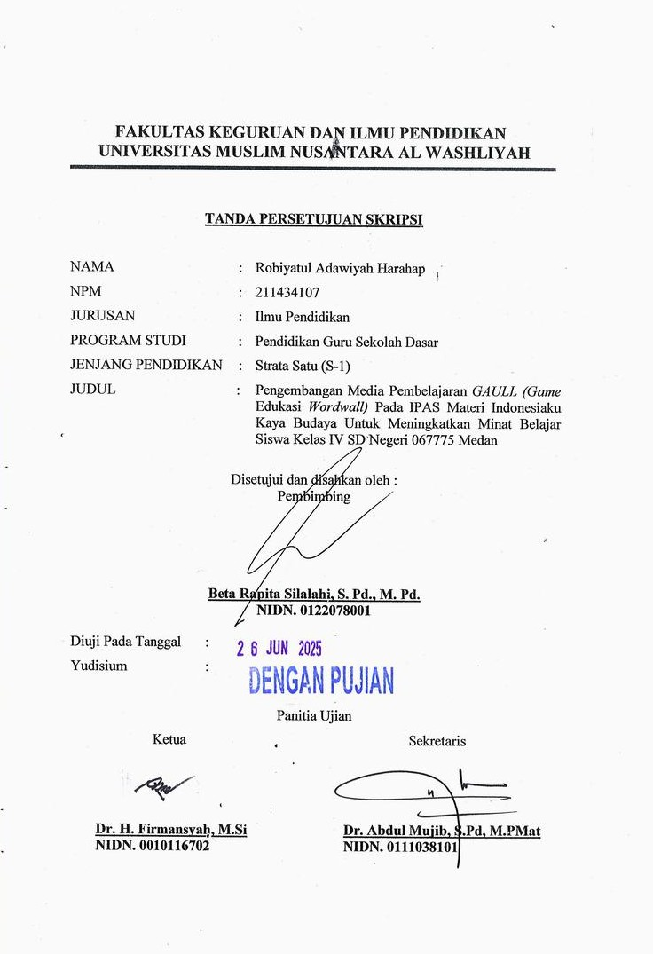

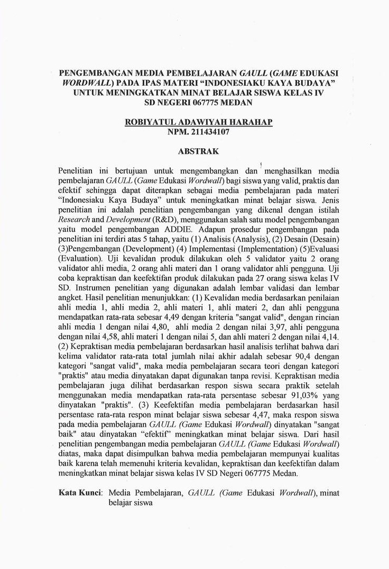

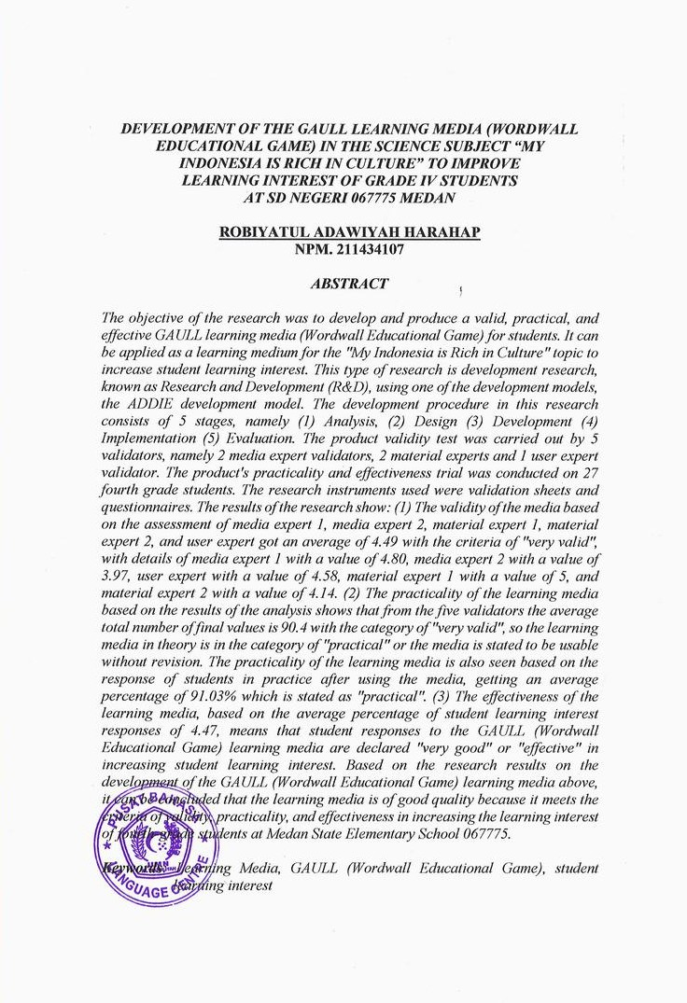

KATA PENGANTAR

بِسْمِ هاللِّٰ الرَّحْٰمنِ الرَّحِيْمِ
ٰٰيٓاَيُّهَا الَّذِيْنَ ٰامَنُوْا هَلْ اَدُلُّكُمْ عَٰلى تِجَارَةٍ تُنْجِيْكُمْ ِ'منْ عَذَابٍ اَلِيْمٍ
۝١.
تُؤْمِنُوْنَ بِا هللِّٰ وَرَسُوْلِهٖ وَتُجَاهِدُوْنَ فِيْ سَبِيْلِ هاللِّٰ بِاَمْوَالِكُمْ وَاَنْفُسِكُمْْۗ ٰذلِكُمْ خَيْرٌ لَّكُمْ اِنْ كُنْتُمْ تَعْلَمُوْنَ ۙ ١۝١
Artinya “Wahai orang-orang yang beriman! Maukah kamu Aku tunjukkan suatu perniagaan yang dapat menyelamatkanmu dari azab yang pedih. (Yaitu) kamu beriman kepada Allah dan Rasul-Nya dan berjihad dijalan Allah dengan harta dan jiwamu. Itulah yang lebih baik bagimu, jika kamu mengetahui. (Al-Qur’an Surah As-Saff Ayat 10-11).

Puji syukur penulis ucapkan kepada Allah Swt, yang telah memberikan limpahan rahmat dan hidayah-Nya sehingga penulis masih diberikan kesehatan untuk dapat menyelesaikan skripsi yang berjudul "Pengembangan Media Pembelajaran GAULL (Game Edukasi Wordwall) Pada IPAS Materi Indonesiaku Kaya Budaya Untuk Meningkatkan Minat Belajar Siswa Kelas IV SD Negeri 067775 Medan" yang disusun untuk memenuhi persyaratan memperoleh gelar Sarjana Pendidikan dengan jurusan PGSD (Pendidikan Guru Sekolah Dasar).
Selama penyusunan proposal skripsi ini, tentu saja tidak lepas dari bantuan, bimbingan dan arahan dari berbagai pihak. Oleh karena itu pada kesempatan ini penulis menyampaikan rasa terimakasih sebesar-besarnya kepada:
- Bapak Dr. H. Firmansyah, M.Si., selaku Rektor Universitas Muslim Nusantara Al-Washliyah Medan.
- Bapak Dr. Abdul Mujid S.Pd., M.PMat., selaku Dekan Fakultas Keguruan dan Ilmu Pedidikan Universitas Muslim Nusantara Al-Washliyah Medan.

- Bapak Sujarwo, S.Pd., M.Pd., selaku Ketua Program Studi Pendidikan Guru Sekolah Dasar.
- Ibu Beta Rapita Silalahi, S.Pd., M.Pd., selaku Dosen Pembimbing yang telah banyak meluangkan waktunya dan perhatian untuk memberikan bimbingan kepada penulis.
- Ibu Dra. Rosmawati Harahap, M.Pd., Ph.D., dosen Penguji 1 dan Bapak Dr.

Abdul Mujib, M.PMat., selaku dosen Penguji 2 yang telah banyak memberikan masukan dan arahan.
- Kepada pihak sekolah, baik dari Ibu kepala sekolah, guru, serta peserta didik SD Negeri 067775 Medan yang telah memberikan kesempatan untuk melakukan penelitian serta terbuka kepada peneliti selama pengambilan data penelitian.
- Untuk kedua Orang Tua tercinta Bapak Kiron Harahap dan Ibu Mujianti, S.Pd., penulis menyadari bahwa tiada kata yang mampu sepenuhnya menggambarkan rasa syukur ini. Terimakasih atas segalanya, terimakasih doa, dukungan dan cinta yang tiada hentinya yang telah Bapak dan Ibu berikan kepada penulis, khususnya sepanjang perkuliahan sampai pada penelitian skripsi ini. Penulis berharap dengan terselesaikan studi ini sampai sarjana, dapat menjadi bentuk penghormatan dan apresiasi atas segala perjuangan dan kasih sayang yang telah Bapak dan Ibu berikan. Semoga Bapak dan Ibu sehat, panjang umur, dan bahagia selalu.
- Kepada kakak penulis, Dewi Nurmaya Sari Harahap S.Pd., terimakasih selalu memberikan dukungan yang tiada hentinya, memberikan semangat dan motivasi untuk penulis sehingga penulis mampu menyelesaikan studi sampai sarjana.

- Kepada sahabat penulis yang tak kalah penting kehadirannya, Melisa, Mawar, dan Lisa. Terimakasih karena telah hadir menjadi bagian dan perjalanan hidup penulis, yang memberikan dukungan serta motivasi sehingga penulis dapat menyelesaikan skripsi dengan lancar.
- Terakhir, kepada diri sendiri, Robiyatul Adawiyah Harahap, terimakasih karena telah bertanggung jawab untuk menyelesaikan apa yang telah dimulai, serta terimakasih karena terus berusaha dan tidak menyerah.
Semoga ketulusan dan kebaikan yang telah diberikan kepada penulis menjadi berkat bagi kita semua. Sebagai manusia biasa, tentunya penulis masih memiliki banyak kekurangan pengetahuan dan pengalaman pada topik yang diangkat dalam Skripsi ini, begitu pula dalam penulisannya yang masih banyak terdapat kekurangan. Oleh karena itu, penulis akan sangat senang jika menerima berbagai masukan dari para pembaca baik berupa kritik maupun saran yang sifatnya membangun demi penyempurnaan penulisan-penulisan Skripsi di masa yang akan datang.

Medan, 2 Juni 2025 Penulis

Robiyatul Adawiyah Harahap NPM. 211434107

DAFTAR ISI

KATA PENGANTAR i
DAFTAR ISI iv
DAFTAR TABEL viii
DAFTAR GAMBAR xi
DAFTAR LAMPIRAN xiv
BAB I PENDAHULUAN 1
  - Latar Belakang Masalah 1
  - Identifikasi Masalah 11
  - Batasan Masalah 12
  - Rumusan Masalah 12
  - Tujuan Penelitian 13
  - Manfaat Penelitian 13
BAB II TINJAUAN PUSTAKA 15
  - Media Pembelajaran 15
    - Pengertian Media Pembelajaran 15
    - Fungsi Media Pembelajaran 16
    - Manfaat Media Pembelajaran 17
    - Prinsip Media Pembelajaran 19
    - Kriteria Pemilihan Media Pembelajaran 21
    - Jenis-Jenis Media Pembelajaran 23
  - GAULL (Game Edukasi Wordwall) 25
    - Game Edukasi 25
    - Wordwall 26
    - GAULL (Game Edukasi Wordwall) 27
    - Langkah-langkah Pembuatan Media Pembelajaran GAULL (Game Edukasi Wordwall) 29
    - Kelebihan Media Pembelajaran GAULL (Game Edukasi Wordwall). 32
2 2.6 Kelemahan Media Pembelajaran GAULL (Game Edukasi Wordwall)34
  - Kurikulum Merdeka 35
    - Pengertian Kurikulum 35
    - Pengertian Kurikulum Merdeka 37
    - Karakteristik Kurikulum Merdeka 38
  - IPAS (Ilmu Pengetahuan Alam dan Sosial) 40
    - Pengertian IPAS (Ilmu Pengetahuan Alam dan Sosial) 40
    - Tujuan IPAS (Ilmu Pengetahuan Alam dan Sosial) 42
    - Karakteristik Mata Pelajaran IPAS (Ilmu Pengetahuan Alam dan Sosial) 43
  - Materi “Indonesiaku Kaya Budaya” 44
    - Capaian Pembelajaran 44
    - Tujuan Pembelajaran Materi “Indonesiaku Kaya Budaya” 46
    - Ringkasan Materi ”Indonesiaku Kaya Budaya” 47
  - Minat Belajar 54
    - Pengertian Minat Belajar 54
    - Karakteristik Minat Belajar 56
    - Indikator Minat Belajar 57
    - Faktor-Faktor yang Mempengaruhi Minat Belajar 59
  - Karakteristik Siswa Sekolah Dasar 61
  - Validitas, Efektivitas dan Kepraktisan Media 64
    - Uji Validitas 64
    - Uji Kepraktisan 67
    - Uji Keefektifan 69
  - Penelitian Relevan 70
  - Kerangka Berpikir 73
BAB III METODE PENELITIAN 77
  - Desain Penelitian 77
  - Subjek, Objek dan Waktu Penelitian 78
  - Prosedur Penelitian Pengembangan 79
  - Instrumen dan Teknik Pengumpulan Data 82
  - Teknik Analisis Data 90
BAB IV HASIL PENELITIAN DAN PEMBAHASAN 97
  - Hasil Penelitian 97
    - Analisis (Analysis) 98
    - Perancangan (Design) 113
    - Pengembangan (Development) 133
    - Implementasi (Implementation) 149
    - Evaluasi 165
  - Pembahasan Penelitian 170
    - Pembahasan Hasil Validasi (Kelayakan) Media Pembelajaran GAULL (Game Edukasi Wordwall) 170
    - Pembahasan Hasil Kepraktisan Media Pembelajaran GAULL (Game
Edukasi Wordwall) 171
    - Pembahasan Hasil Keefektifan Media Pembelajaran GAULL (Game
Edukasi Wordwall) 173
  - Keterbatasan Penelitian 175
BAB V KESIMPULAN DAN SARAN 177
  - Kesimpulan 177
  - Saran 178
DAFTAR PUSTAKA 180

DAFTAR TABEL

Tabel 2.1 Elemen dan deskripsi Mata Pelajaran IPAS 43

Tabel 2.2 Capaian Pembelajaran IPAS Fase B 44

Tabel 2.3 Kriteria Penilaian Media Pembelajaran Menurut Irfan 66

Tabel 2.4 Kriteria Penilaian Media Pembelajaran 66

Tabel 2.5 Kriteria Penilaian Materi terhadap Media Pembelajaran 67

Tabel 2.6 Penelitian Relevan 70

Tabel 3.1 Lembar Observasi 83
Tabel 3.2 Kisi-Kisi Lembar Validasi Ahli Media 84

Tabel 3.3 Kisi-Kisi Lembar Validasi Ahli Materi 85

Tabel 3.4 Kisi-Kisi Lembar Validasi Ahli Pengguna 85

Tabel 3.5 Kisi-Kisi Angket Kepraktisan Media Pembelajaran 87

Tabel 3.6 Kisi-Kisi Angket Keefektifan Media Pembelajaran 88

Tabel 3.7 Rekapan Data Validasi 91

Tabel 3.8 Skala Pemberian Skor 91

Tabel 3.9 Kategori Kevalidan Media Pembelajaran 92

Tabel 3.10 Kategori Kepraktisan Media Pembelajaran GAULL (Game Edukasi Wordwall) dari Aspek Teori 93
Tabel 3.11 Kriteria Keefektifan Media Pembelajaran GAULL (Game Edukasi
Wordwall) dari Segi Minat Belajar Siswa 96
Tabel 4.1 Hasil Lembar Observasi 98

Tabel 4.2 Capaian Pembelajaran IPAS Fase B 107

Tabel 4.3 Capaian Pembelajaran dan Tujuan Pembelajaran Indonesiaku
Kaya Budaya 109
Tabel 4.4 Desain Game Wordwall 120
Tabel 4.5 Media Pembelajaran GAULL (Game Edukasi Wordwall) 126
Tabel 4.6 Hasil Validasi Media 1 134
Tabel 4.7 Analisis Data Validasi Media Pembelajaran GAULL (Game Edukasi
Wordwall) Oleh Ahli Media 1 136
Tabel 4.8 Hasil Validasi Ahli Media 2 137
Tabel 4.9 Analisis Data Validasi Media Pembelajaran GAULL (Game Edukasi
Wordwall) Oleh Ahli Media 2 138
Tabel 4.10 Revisi Berdasarkan Saran dari Ahli Media 2 139
Tabel 4.11 Hasil Validasi Ahli Pengguna 141
Tabel 4.12 Analisis Data Validasi Media Pembelajaran GAULL (Game Edukasi
Wordwall) Oleh Ahli Pengguna 142
Tabel 4.13 Hasil Validasi Materi 1 144
Tabel 4.14 Analisis Data Validasi Media Pembelajaran GAULL (Game Edukasi
Wordwall) Oleh Ahli Materi 1 145
Tabel 4.15 Hasil Validasi Materi 2 146
Tabel 4.16 Analisis Data Validasi Media Pembelajaran GAULL (Game Edukasi
Wordwall) Oleh Ahli Materi 2 147
Tabel 4.17 Revisi berdasarkan Saran Validator Ahli Materi 2 148
Tabel 4.18 Hasil Penilaian Kepraktisan Media Pembelajaran GAULL (Game
Edukasi Wordwall) Secara Aspek Teori 151

Tabel 4.19 Hasil Data Respon Siswa Terhadap Pengamatan Kepraktisan Media Pembelajaran GAULL (Game Edukasi Wordwall) Secara
Aspek Praktik 153
Tabel 4.20 Analisis Data Respon Siswa Terhadap Kepraktisan Media Pembelajaran GAULL (Game Edukasi Wordwall) Secara
Aspek Praktik 154
Tabel 4.21 Hasil Angket Minat Belajar Sebelum Menggunakan Media Pembelajaran GAULL (Game Edukasi Wordwall) 156
Tabel 4.22 Hasil Data Respon Siswa Minat Belajar Setelah Menggunakan Media Pembelajaran GAULL (Game Edukasi Wordwall) 161
Tabel 4.23 Hasil Angket Minat Berdasarkan Tiap Indikator 164
Tabel 4.24 Hasil Evaluasi Untuk Kevalidan 166
Tabel 4.25 Hasil Evaluasi Untuk Kepraktisan Secara Teori 167
Tabel 4.26 Hasil Evaluasi Untuk Kepraktisan Secara Praktik dan Hasil Evaluasi Keefektifan 169

DAFTAR GAMBAR

Gambar 2.1 Log in Wordwall 29

Gambar 2.2 Create Activity 29

Gambar 2.3 Template Open The Box 30

Gambar 2.4 Membuat Judul, Deskripsi dan Soal 30

Gambar 2.5 Done 31

Gambar 2.6 Style Penulisan 31

Gambar 2.7 Media Pembelajaran GAULL (Game Edukasi Wordwall) 32
Gambar 2.8 Variabel 74

Gambar 2.9 Kerangka Berpikir 76

Gambar 3.1 Model Pengembangan ADDIE 78

Gambar 4.1 Halaman Pembuka 112

Gambar 4.2 Main Menu 112

Gambar 4.3 Petunjuk 113

Gambar 4.4 Tujuan Pembelajaran 113

Gambar 4.5 Game Open The Box 114

Gambar 4.6 Game Balloon Pop 114

Gambar 4.7 Gameshow Quiz 115

Gambar 4.8 Materi Singkat Berbasis Visual 116
Gambar 4.9 Video Materi Pembelajaran 116
Gambar 4.10 Gambar Budaya Indonesia 116

Gambar 4.11 Link Permainan Wordwall ditempelkan melalui Tautan 117

Gambar 4.12 Jenis Permainan Wordwall 118
Gambar 4.13 Judul dan Pertanyaan 118
Gambar 4.14 Tampilan Awal Permainan Wordwall 119
Gambar 4.15 Tampilan Open The Box 119
Gambar 4.16 Tampilan Game Balloon Pop 119
Gambar 4.17 Tampilan Game Show Quiz 120
Gambar 4.18 Link game 120
Gambar 4.19 Halaman Awal Media 123
Gambar 4.20 Halaman Awal Topik A 124
Gambar 4.21 Tampilan Main Menu dan Petunjuk 124
Gambar 4.22 Tujuan Pembelajaran 124
Gambar 4.23 Tampilan Main Menu dan Petunjuk 125
Gambar 4.24 Tampilan Game 126
Gambar 4.25 Halaman Awal Topik B 126
Gambar 4.26 Tampilan Main Menu dan Petunjuk 126
Gambar 4.27 Tujuan Pembelajaran 127
Gambar 4.28 Materi 128
Gambar 4.29 Game 128
Gambar 4.30 Halaman Awal Topik C 128
Gambar 4.31 Main Menu dan Petunjuk 129
Gambar 4.32 Tujuan Pembelajaran 129
Gambar 4.33 Materi Topik C 130
Gambar 4.34 Game Show Quiz 130

Gambar 4.35 Profil dan Menu Keluar 130
Gambar 4.36 Soal Topik A Belum Berbentuk HOTS 136
Gambar 4.37 Soal Topik A Berbentuk HOTS 136
Gambar 4.38 Soal Topik B Belum Berbentuk HOTS 137
Gambar 4.39 Soal Topik B Berbentuk HOTS 137
Gambar 4.40 Soal Topik C Belum Berbentuk HOTS 137
Gambar 4.41 Soal Topik C Berbentuk HOTS 137
Gambar 4.42 Tambahan Capaian Pembelajaran 142
Gambar 4.43 Diagram Peningkatan Minat Belajar Siswa 162

DAFTAR LAMPIRAN
Lampiran 1 Lembar Observasi Guru 188
Lampiran 2 Validasi Ahli Media 1 190
Lampiran 3 Validasi Ahli Media 2 193
Lampiran 4 Lembar Validasi Ahli Pengguna 196
Lampiran 5 Lembar Validasi Ahli Materi 1 199
Lampiran 6 Lembar Validasi Ahli Materi 2 202
Lampiran 7 Angket Respon Siswa Terhadap Kepraktisan Media
Pembelajaran 205
Lampiran 8 Angket Respon Siswa Minat Belajar Sebelum Menggunakan Media Pembelajaran 207
Lampiran 9 Angket Respon Siswa Minat Belajar Setelah Menggunakan
Media Pembelajaran 209
Lampiran 10 Rekapan Data Validasi 211
Lampiran 11 Perhitungan Data Validasi Terhadap Kevalidan Media 214
Lamipiran 12 Rekapan Data Kepraktisan Secara Aspek Teori 217
Lampiran 13 Rekapan Data Angket Respon Siswa Terhadap Kepraktisan
Secara Aspek Praktik 219
Lampiran 14 Perhitungan Angket Respon Siswa Terhadap Kepraktisan 221
Lampiran 15 Rekapan Data Angket Respon Siswa Minat Belajar Sebelum Menggunakan Media Pembelajaran
GAULL (Game Edukasi Wordwall) 225

Lampiran 16 Rekapan Data Angket Respon Siswa Minat Belajar Setelah Menggunakan Media Pembelajaran GAULL
(Game Edukasi Wordwall) 230
Lampiran 17 Dokumentasi 235

BAB I PENDAHULUAN

Latar Belakang Masalah
Harahap, R (2021) mengatakan pendidikan adalah suatu proses yang melewati serangkaian kegiatan, sebagai proses pembentukan pribadi, proses transformasi budaya, proses penyiapan warga negara, dan proses penyiapan tenaga kerja, Menurut Sujarwo (2024) pendidikan merupakan proses yang berkelanjutan dan tak pernah berakhir, sehingga dapat menghasilkan suatu kualitas yang berkesinambungan, yang ditujukan pada perwujudan sosok manusia untuk masa depan, dan berakar pada nilai-nilai budaya bangsa serta pancasila pendidikan melibatkan berbagai tingkat, mulai dari pendidikan formal seperti sekolah dan perguruan tinggi hingga pendidikan informal seperti pengalaman sehari- hari di masyarakat.
Aprianti (2023) mengungkapkan pendidikan selalu diarahkan untuk mencapai tujuan sacara nasional, tujuan pendidikan nasional diharapkan dapat melahirkan manusia Indonesia yang religius dan bermoral, mampu menguasai ilmu pengetahuan dan ketrampilan, sehat jasmani dan rohani, berkepribadian dan bertanggung jawab. Untuk mencapai tujuan nasional tersebut diperlukan kurikulum, kurikulum disusun dan berlaku secara Nasional untuk semua sekolah sebagai bentuk mewujudkan cita-cita Nasional Bangsa Indonesia, setiap kurikulum selalu berisikan sasaran yang dicita-citakan dalam bidang pendidikan artinya hasil belajar yang diinginkan agar dimiliki oleh peserta didik.

Dalam Peraturan Menteri Pendidikan Kebudayaan, Riset dan Teknologi Nomor 12 Tahun 2024 Pasal 1, bahwa Kurikulum adalah seperangkat rencana dan pengaturan mengenai tujuan, isi, dan bahan pelajaran serta cara yang digunakan sebagai pedoman penyelenggaraan kegiatan pembelajaran untuk mencapai tujuan Pendidikan tertentu. Kurikulum yang digunakan saat ini adalah Kurikulum Merdeka. Nirma (2023) menngungkapkan kurikulum Merdeka merupakan pengembangan dari kurikulum K13 yang menitikberatkan pada pengembangan potensi, bakat, dan minat serta keterampilan peserta didik melalui pemanfaatan teknologi dan digitalasisasi pembelajaran untuk memunculkan inovasi dan kreatifitas individu yang berdaya saing global. Sukmawarti (2024) kurikulum Merdeka mengarahkan setiap sekolah untuk tidak hanya memberikan materi pembelajaran secara konvensional, tetapi juga mengadopsi pendekatan yang lebih inovatif dan interaktif, termasuk penggunaan teknologi dalam proses belajar mengajar.
Rukmana (2023) mengatakan teknologi memainkan peran penting dalam pendidikan, menawarkan banyak manfaat dan peluang bagi siswa dan pendidik, yang membantu menciptakan lingkungan belajar yang interaktif dan menarik, dan dapat meningkatkan pemahaman dan penyimpanan informasi, contohnya gamifikasi dalam pendidikan telah terbukti efektif dalam mengajari siswa cara menggunakan teknologi dan menerapkannya ke arah yang benar. Pada perspektif merdeka belajar, teknologi memberikan kemudahan dalam implementasi merdeka belajar, kemajuan teknologi secara tidak langsung menuntut pendidik untuk mengubah media pembelajaran konvensional menjadi media digital modern,

hadirnya merdeka belajar ini memberikan kesempatan bagi guru untuk meningkatkan keterampilan dan kreativitas melalui pemanfaatan teknologi untuk menarik minat siswa didalam pembelajaran.
Rahmawati (2024) mengatakan bahwa salah satu aspek terpenting dalam perkembangan peserta didik yang harus diperhatikan agar dapat menghasilkan prestasi belajar adalah minat belajar, tingginya minat belajar peserta didik dapat membuat kegiatan pembelajaran lebih menarik dan produktif, salah satu pelajaran yang membutuhkan minat belajar yang tinggi adalah Ilmu Pengetahuan Alam dan Sosial (IPAS). Kurniawan (2024) IPAS merupakan hasil gabungan antara mata pelajaran Ilmu Pengetahuan Alam dan Ilmu Pengetahuan Sosial. Pembelajaran IPAS pada kurikulum merdeka memiliki tujuan agar siswa mampu mengembangkan rasa ingin tahu dan ketertarikan peserta didik, bisa berperan aktif, mengembangkan pengetahuan inkuiri, menguasai diri sendiri serta lingkungannya, dan mengembangkan pemahaman konsep yang ada dalam pembelajaran IPAS tersebut. Launin (2022) peserta didik mengalami kesulitan pada mata pelajaran IPAS mengenai ”Indonesiaku Kaya Budaya”, adanya penurunan minat belajar siswa yang diakibatkan dari pengaruh penggunaan media pembelajaran oleh guru, seperti media cetak tanpa variasi di dalamnya yang sering digunakan saat kegiatan pembelajaran berlangsung, yang mana dapat dilihat dari perilaku dan sikap siswa seperti mudah bosan, ramai saat kegiatan pembelajaran dan tidak mendengarkan guru saat menjelaskan materi pembelajaran. Guru lebih suka menggunakan media dalam bentuk cetak karena pernah sekali dalam proses pembelajaran menggunakan

media pembelajaran berbasis IT, dalam pelaksaaannya kurang pandai dalam pengoperasiannya sehingga yang terjadi materi yang diajarkan kurang efektif.
Berdasarkan permasalahan yang peneliti temukan pada saat observasi di kelas IV di SD Negeri 067775 Medan diketahui bahwa sekolah telah memiliki fasilitas belajar, namun pemanfaatannya belum maksimal. Meskipun beberapa fasilitas tersedia, seperti buku paket dan papan tulis, media interaktif atau berbasis digital belum digunakan secara maksimal, sehingga rendahnya minat belajar siswa pada saat pembelajaran terlihat dari kurangnya keaktifan dan antusiasme siswa saat belajar.
Pada saat mengajar, guru lebih banyak menggunakan metode ceramah dan membaca dari buku teks. Proses pembelajaran yang dilakukan guru dalam menerangkan materi menggunakan metode ceramah sehingga siswa merasa bosan pada saat pembelajaran. Hal ini menyebabkan siswa mengantuk dan proses pembelajaran kurang menarik perhatian, siswa merasa terpaksa mendengarkan akan tetapi siswa yang menggunakan gaya belajar auditori terasa tertarik dengan metode ceramah, tetapi siswa yang menggunakan gaya belajar visual akan kurang senang. Rendahnya minat belajar siswa pada saat pembelajaran terlihat dari kurangnya keaktifan dan antusias siswa saat belajar. Banyak siswa yang tampak tidak memperhatikan guru, sehingga materi yang disampaikan sulit dipahami. Ketertarikan mereka terhadap pelajaran belum menunjukkan minat yang kuat, yang menyebabkan mereka tidak fokus dan lebih memilih berbicara atau bercanda dengan teman-temannya. Beberapa siswa juga belum memiliki keasadaran untuk bertanya atau menyampaikan pendapat mereka. Kondisi seperti ini membuat proses

pembelajaran kurang efektif, karena guru harus mengulang penjelasan untuk siswa yang tidak menyimak.
Selain itu, proses pembelajaran yang dilakukan guru dalam menerangkan menggunakan metode ceramah sehingga kurangnya perhatian siswa pada saat pembelajaran. Hal ini menyebabkan siswa mengantuk dan proses pembelajaran kurang menarik perhatian, siswa merasa terpaksa mendengarkan akan tetapi siswa yang menggunakan gaya belajar auditori terasa tertarik dengan metode ceramah, tetapi siswa yang menggunakan gaya belajar visual akan kurang senang.
Kemudian saat observasi tampak pemanfaatan teknologi dalam proses pembelajaran masih belum sepenuhnya diterapkan di kelas. SD Negeri 067775 Medan Johor memiliki potensi besar untuk mengembangkan teknologi pendidikan. Dengan didukung oleh sarana dan prasarana yang memadai, seperti ketersediaan infokus, laptop, dan speaker. sekolah sebenarnya telah memiliki fasilitas seperti proyektor dan speaker yang dapat menunjang proses pembelajaran. Namun kenyataannya, alat tersebut hanya tersedia secara fisik tanpa digunakan secara rutin oleh guru. Fasilitas ini belum optimal dimanfaatkan dalam kegiatan belajar mengajar.
Selain itu juga, tidak sedikit siswa ketika diperintah mengerjakan tugas atau soal-soal dibuku, mereka merasa tidak senang. Kondisi ini menunjukkan bahwa siswa membutuhkan pendekatan yang lebih menarik dan kreatif agar mereka merasa tertantang dan bersemangat dalam menyelesaikan tugas. Jika dilihat dari segi media masih kurang, Guru tidak menggunakan media saat mengajar sehingga belum cukup menarik bagi siswa. Karena tidak adanya visualisasi atau aktivitas

interaktif yang disisipkan dalam pembelajaran, siswa terlihat pasif dan kurang fokus, sedangkan media yang peneliti gunakan menggunakan media game edukasi yang didalamnya terdapat suara, permainan, video, dan animasi didalamnya. Diperlukan media pembelajaran IPAS materi “Indonesiaku Kaya Budaya” yang dapat menjadi daya tarik dan memudahkan siswa belajar.
Fatria dan Listari (2017) mengungkapkan media pembelajaran merupakan alat sebagai cara seseorang mengajar atau cara menyampaikan materi dengan cara yang menarik, hal ini dilakukan untuk menciptakan suasana belajar mengajar yang efektif dan efisien, aktifitas belajar mengajar dengan memanfaatkan teknologi mengubah pembelajaran yang fokus pada guru menjadi pembelajaran yang fokus pada peserta didik sehingga menimbulkan minat belajar yang besar. Sutarini (2024) Media pembelajaran dapat didefinisikan sebagai setiap alat komunikasi yang dirancang untuk menyampaikan informasi dari sumber kepada siswa dan menciptakan lingkungan belajar yang kondusif untuk efisiensi dan keberhasilan pembelajaran. Darwis (2023) Pemanfaatan media dalam pengajaran seharusnya merupakan bagian yang harus mendapat perhatian dari guru sebagai fasilitator dalam setiap kegiatan pembelajarankarena itu setiap pendidik perlu mempelajari bagaimana memilih dan menetapkan media pembelajaran agar pencapaian tujuan pembelajaran dalam proses belajar mengajar menjadi optimal.
Media pembelajaran interaktif harus dikembangkan, dengan media pembelajaran siswa akan lebih berminat untuk belajar, serta membuat proses belajar mengajar lebih efektif dan efisien. Media pembelajaran dapat berperan mengatasi kebosanan dalam belajar dikelas. Guru SD harus pandai membuat media

pembelajaran yang inovatif dan menarik agar siswa memiliki minat belajar yang tinggi dan siswa akan terlibat aktif didalam pembelajaran. Kua (2023) mengungkapkan pada tingkat sekolah dasar proses belajar mengajar sangat membutuhkan media pembelajaran..yang bisa membangkitkan kemauan siswa untuk belajar karena pada usia yang masih tergolong anak-anak mereka sangat antusias dengan suasana belajar sambil bermain, maka dari itu perlunya guru untuk memfasilitasi pembelajaran yang terdapat unsur, karena dengan bermain siswa berada pada situasi yang senang dan tidak menjenuhkan sehingga siswa akan lebih berminat untuk belajar.
Hidayat (2024) mengungkapkan minat belajar adalah keinginan untuk melakukan sesuatu yang bermanfaat yang mendorong seseorang untuk memenuhi kesediaannya dalam belajar. Napitupulu (2024) dengan adanya minat belajar sangatlah penting dalam diri siswa karena akan memungkinkan siswa untuk dapat meningkatkan kemampuan belajar, dan tidak mudah merasa bosan dalam mengikuti pembelajaran sehingga siswa mampu melakukan semua tugas yang diberikan dengan mandiri serta dengan hasil yang maksimal. Anshor (2024) mengatakan pentingnya minat belajar siswa sekolah dasar dalam kegiatan pembelajaran agar terjadi perubahan kearah yang lebih positif, oleh leh sebab itu siswa yang tidak memiliki minat belajar pada suatu mata pelajaran maka ia tidak akan belajar dengan baik, ia akan cenderung merasa cepat bosan terhadap pelajaran itu bahkan mereka tidak segan untuk menghindar dari pelajaran tersebut.
Afifah (2022) mengatakan dewasa ini media pembelajaran yang dapat meningkatkan minat belajar terus mengalami perkembangan sejalan dengan

berkembangnya teknologi salah satunya yaitu game yang mengusung tema edukasi. Amalia (2024) Game edukasi adalah permainan yang dikolaborasikan dengan pembelajaran yang bertujuan untuk meningkatkan ketertarikan siswa dalam belajar sehingga, memancing minat belajar anak terhadap materi pembelajaran. pemanfaatan game sebagai media pembelajaran, mampu menciptakan pembelajaran yang menyenangkan, menarik, dan cendrung lebih efektif. Sehingga dalam hal ini diperlukan suatu media pembelajaran yang interaktif sekaligus menarik minat siswa dalam mempelajari materi yang disampaikan, yaitu salah satunya melalui media game edukasi.. Game edukasi bisa menjadi pilihan guru untuk mengajarkan materi “Indonesiaku Kaya Budaya”.
Amalia (2024) game edukasi adalah permainan yang dikolaborasikan dengan pembelajaran yang bertujuan untuk meningkatkan ketertarikan siswa dalam belajar sehingga, memancing minat belajar anak terhadap materi pembelajaran, pemanfaatan game sebagai media pembelajaran, mampu menciptakan pembelajaran yang menyenangkan, menarik, dan cendrung lebih efektif. Windawati (2021) game edukasi memiliki tujuan untuk menumbuhkan minat belajar siswa terhadap materi pembelajaran yang didalamnya terdapat suatu permainan sehingga dengan perasaan senang diharapkan siswa bisa lebih mudah untuk memahami materi pelajaran yang telah disampaikan guru dalam kegiatan pembelajaran.
Begitu banyak game edukasi yang dapat dikembangkan untuk pembelajaran salah satunya yaitu aplikasi wordwall. Oktaviani (2022) wordwall merupakan salah satu media pembelajaran berbentuk aplikasi berbasis website yang biasa digunakan untuk membuat media pembelajaran permainan kuis kata serta permainan berbasis

kata menarik lainnya. Olisna (2022) aplikasi berbasis website tersebut adalah media yang dapat dikembangkan menjadi game pembelajaran yang menyenangkan dan variatif. Dengan wordwall berbagai macam model games dapat membuat siswa tertantang dan antusias dalam belajar. Wildan (2023) mengungkapkan media pembelajaran Game Edukasi Wordwall ini disingkat menjadi media pembelajaran GAULL, GAULL itu sendiri adalah suatu media pembelajaran Game Edukasi Wordwall yang dapat digunakan siswa dengan memanfaatkan website, dibuat dengan menarik sehingga siswa dapat bermain game terus-menerus. Media terhubung dengan platform wordwall yang kemudian berupa link dengan dikombinasikan antara Aplikasi Canva dan Website Wordwall yang berisi materi dan evaluasi games dan dapat diakses melalui laptop diaplikasikan di kelas bisa dengan menggunakan proyektor serta bisa juga di akses melalui android.
Media pembelajaran Game Edukasi Wordwall (GAULL) dan minat belajar siswa menjadi topik kajian saat ini, salah satunya Anugrah (2022) sangat merekomendasi media game edukasi wordwall karena media game edukasi wordwall ini dilengkapi dengan unsur interaktif atau fitur yang menarik. Aini (2024) mengatakan media game edukasi wordwall memiliki fitur yang memenuhi syarat sebagai media pembelajaran yang sesuai dengan kurikulum, sehingga sangat cocok untuk digunakan sebagai media pembelajaran. Hardiningrum (2024) mengatakan media game edukasi wordwall yang dibuat dengan tujuan untuk meningkatkan minat belajar siswa. Selain itu dilain pihak Mahmudah (2024) melakukan penelitian mengenai minat belajar pada mata Pelajaran IPA materi ekosistem, pada penelitian ini siswa terlihat antusias dan mendapat respon yang

positif dari siswa sehingga media game edukasi ini dapat meningkatkan minat belajar.
Berdasarkan penelitian terdahulu terkait penelitian yang dilakukan Wildan (2023) tentang Pengembangan Media GAULL (Game Edukasi Wordwall) pada materi Bangun Ruang untuk siswa sekolah dasar menunjukkan hasil yang sangat positif. Penelitian ini merupakan bagian dari upaya untuk meningkatkan kualitas pembelajaran dengan menfaatkan teknologi modern.
Selain itu sejalan dengan temuan penelitian terdahulu yang menggaris bawahi pentingnya penggunaan media pembelajaran yang menarik dan relevan dalam meningkatkan minat belajar siswa yang dilakukan oleh Putri (2024), validitas media pembelajaran yang dikembangkan penting dalam memastikan efektivitasnya mendukung pembelajaran. Hasil validasi yang tinggi dari validator ahli media dan ahli materi dalam penelitian tersebut menunjukkan bahwa media yang dikembangkan telah dianggap baik dan relevan untuk digunakan dalam pembelajaran, selain itu juga hasil tanggapan positif dari guru dan siswa membuat media pembelajaran Game Edukasi Wordwall praktis dan efisien sehingga dapat meningkatkan minat belajar siswa.
Dengan demikian, peneliti menarik untuk mengkaji tentang minat belajar dan media pembelajaran Game Edukasi Wordwall (GAULL) pada IPAS dengan mengangkat materi “Indonesiaku Kaya Budaya” sebagaimana dengan observasi yang sudah peneliti lakukan. Media pembelajaran Game Edukasi Wordwall (GAULL) yang akan peneliti kembangkan merupakan perpaduan wordwall dan canva yang didalamnya terdapat materi dan juga game edukasi yang membuat

siswa aktif dan tertarik sehingga dapat meningkatkan minat belajar siswa didalam pembelajaran.
Berdasarkan latar belakang masalah yang peneliti kaji, urgensi permasalahan dan hasil riset sebelumnya maka peneliti tertarik untuk melakukan penelitian yang berjudul “Pengembangan Media Pembelajaran GAULL (Game Edukasi Wordwall) Pada IPAS Materi ‘Indonesiaku Kaya Budaya’ Untuk Meningkatkan Minat Belajar Siswa Kelas IV SD”.

Identifikasi Masalah
Berdasarkan latar belakang masalah di atas, terdapat beberapa masalah yang muncul yang dapat di identifikasi sebagai berikut:
    - Rendahnya minat belajar siswa pada saat pembelajaran terlihat dari kurangnya keaktifan dan antusias siswa saat belajar.
    - Proses pembelajaran yang dilakukan guru dalam menerangkan materi “Indonesiaku Kaya Budaya” menggunakan metode ceramah sehingga siswa merasa bosan pada saat pembelajaran.
    - Pemanfaatan teknologi dalam proses pembelajaran masih belum sepenuhnya diterapkan di kelas.
    - Tidak sedikit siswa ketika diperintah mengerjakan tugas atau soal-soal dibuku, mereka merasa jenuh.
    - Guru tidak menggunakan media saat mengajar sehingga belum cukup menarik bagi siswa.

Batasan Masalah

Berdasarkan latar belakang masalah dan identifikasi masalah yang dikemukakan maka peneliti membatasi masalah penelitian pada:
    - Rendahnya minat belajar siswa pada saat pembelajaran terlihat dari kurangnya keaktifan dan antusias siswa saat belajar.
    - Pemanfaatan teknologi dalam proses pembelajaran masih belum sepenuhnya diterapkan di kelas.
    - Jika dilihat dari segi media masih kurang, guru kelas IV SD Negeri 067775 Medan pada saat menjelaskan materi tidak menggunakan media tepatnya pada materi “Indonesiaku Kaya Budaya”, guru hanya menggunakan buku paket dalam menjelaskan materi.

Rumusan Masalah

Berdasarkan judul penelitian dan latar belakang masalah di atas, maka masalah dalam penelitian ini dapat dirumuskan sebagai berikut:
    - Bagaimana validitas (kelayakan) media pembelajaran GAULL (Game Edukasi Wordwall) pada IPAS materi “Indonesiaku Kaya Budaya” untuk meningkatkan minat belajar kelas IV SD Negeri 067775 Medan?
    - Bagaimana efektivitas media pembelajaran GAULL (Game Edukasi Wordwall) pada IPAS materi “Indonesiaku Kaya Budaya” untuk meningkatkan minat belajar kelas IV SD Negeri 067775 Medan?
    - Bagaimana kepraktisan media pembelajaran GAULL (Game Edukasi Wordwall) pada IPAS materi “Indonesiaku Kaya Budaya” untuk meningkatkan minat belajar kelas IV SD Negeri 067775 Medan?

Tujuan Penelitian

Berdasarkan rumusan masalah di atas, adapaun yang menjadi tujuan penelitian ini yaitu sebagai berikut:
    - Untuk menganalisis validitas (kelayakan) media pembelajaran GAULL (Game Edukasi Wordwall) pada IPAS materi ”Indonesiaku Kaya Budaya” untuk meningkatkan minat belajar kelas IV SD Negeri 067775 Medan.
    - Untuk menganalisis kepraktisan media pembelajaran GAULL (Game Edukasi Wordwall) pada IPAS materi “Indonesiaku Kaya Budaya” untuk meningkatkan minat belajar kelas IV SD Negeri 067775 Medan.
    - Untuk menganalisis keefektifan media pembelajaran GAULL (Game Edukasi Wordwall) pada IPAS materi “Indonesiaku Kaya Budaya” untuk meningkatkan minat belajar kelas IV SD Negeri 067775 Medan.

Manfaat Penelitian

Adapun manfaat yang diharapkan dari penelitian ini, yaitu:

    - Teoritis

      - Hasil penelitian ini diharapkan mampu menghasilkan media pembelajaran GAULL (Game Edukasi Wordwall) untuk meningkatkan minat belajar siswa kelas IV SD Negeri 067775 Medan.
      - Memberikan sumbangan ilmiah dalam ilmu Pendidikan anak sekolah dasar, yaitu membuat inovasi penggunaan media pembelajaran GAULL (Game Edukasi Wordwall) untuk meningkatkan minat belajar kelas IV SD.

      - Sebagai referensi untuk penelitian selanjutnya yang berhubungan denganpenelitian ini terkait media pembelajaran GAULL (Game Edukasi Wordwall) serta menjadi kajian lebih lanjut.
    - Praktis

      - Bagi Guru

Guru dapat menambah pengetahuan dan pemahaman dalam mengimplementasikan pengembangan media pembelajaran GAULL (Game Edukasi Wordwall) materi “Indonesiaku Kaya Budaya” kelas IV SD Negeri 067775 Medan.
      - Bagi Siswa

Penggunaan Media pembelajaran GAULL (Game Edukasi Wordwall) dapat membantu siswa dalam proses belajar. Dengan menggunakan media pembelajaran GAULL (Game Edukasi Wordwall) ini diharapkan siswa dapat berperan aktif dan mudah serta meningkatkan minat belajar.
      - Bagi Sekolah Dasar

Memberikan bentuk inovasi pembelajaran yang baik dan dapat diterapkan pada materi pelajaran IPAS “Indonesiaku Kaya Budaya” Kelas IV SD.
      - Bagi Peneliti
Sebagai pedoman atau pengalaman bagi peneliti akan menjadi calon guru untuk menerapkan media Pembelajaran GAULL (Game Edukasi Wordwall).

BAB II TINJAUAN PUSTAKA

Media Pembelajaran

Pengertian Media Pembelajaran
Menurut Silalahi, B. R (2023) media pembelajaran merupakan segala sesuatu yang dapat digunakan untuk menyalurkan pesan dari seorang guru kepada peserta didik yang dapat merangsang pikiran, perasaan perhatian peserta didik, sehingga terjadi proses pembelajaran.
Menurut Mujib, A (2022) media pembelajaran adalah alat bantu mengajar untuk menunjang penggunaan metode pengajar yang digunakan oleh guru.
Menurut Yarshal, D (2022) media pembelajaran merupakan salah satu alat yang dapat membantu guru untuk menyampaikan materi pembelajaran agar anak bisa memiliki minat dan ketertarikan terhadap materi pembelajaran yang disampaikan.
Menurut Sukmawarti (2022) media pembelajaran merupakan salah satu faktor utama yang dapat mempengaruhi minat belajar siswa, karena melalui media lah pesan pembelajaran dapat disampaikan sesuai dengan tujuan pembelajaran tersebut.
Menurut Sujarwo (2023) media pembelajaran merupakan segala sesuatu yang dapat digunakan untuk menyampaikan pesan atau informasi dalam proses belajar mengajar sehingga dapat merangsang perhatian dan minat siswa untuk belajar.

15

Dari beberapa pendapat diatas dapat disimpulkan bahwa media pembelajaran adalah segala sesuatu yang dapat digunakan untuk menyalurkan pesan dari seorang guru kepada peserta didik serta untuk menunjang penggunaan metode pengajar yang digunakan oleh guru untuk menyampaikan materi pembelajaran agar siswa bisa memiliki minat dan ketertarikan karena melalui media lah pesan pembelajaran dapat disampaikan sesuai dengan tujuan pembelajaran sehingga dapat merangsang perhatian dan minat siswa untuk belajar.

Fungsi Media Pembelajaran
Menurut Paggara (2022) kedudukan media pembelajaran sebagai perantara proses komunikasi pembelajaran antara guru dengan siswa memiliki berbagai fungsi antara lain:
- Pemusat Fokus Perhatian Siswa

Media pembelajaran yang dirancang dan direncanakan dengan baik dapat berfungsi sebagai menarik perhatian siswa, terutama bagi siswa sekolah dasar. Apalagi jika media pembelajaran itu bersifat menarik, Desain tidak membingungkan, elemen visual mendukung, menjaga perhatian siswa dan menghadirkan hal- hal yang baru.
- Penggugah Emosi Dan Motivasi Siswa

Reaksi siswa jika dihadirkan sesuatu yang biasa akan datar-datar saja. Lain halnya jika guru menghadirkan materi pembelajaran dalam bentuk dan kemasan yang berbeda dengan di buku. Misal gambar yang lebih menarik, warna nyaman dimata, menggunakan animasi sebagai daya Tarik

dan ukuran huruf cukup jelas. Apalagi jika dihadirkan dalam bentuk video dan suara yang sesuai. Maka emosi dan motivasi siswa terhadap suatu hal (dalam hal ini materi pembelajaran) dapat dengan mudah digugah. Dengan demikian siswa akan terdorong lebih memaknai materi yang dipalajari. Guru yang menggunakan media pembelajaran dalam kegiatan belajar mengajar di kelas juga dapat membuat suasana kelas lebih hidup. Salah satu penyebabnya adalah karena media pembelajaran mempunyai fungsi penting yaitu sebagai pembangkit motivasi belajar. Siswa akan termotivasi untuk belajar bila guru mengajar di kelas mereka dengan menggunakan beragam media pembelajaran yang sesuai.
- Pengorganisasi Materi Pembelajaran

Media pembelajaran visual yang dirancang dengan baik dan mampu menyajikan gambar, teks, video, dan audio dapat membantu siswa mengorganisasi-kan materi pembelajaran dengan lebih mudah. Dengan pengorganisasi materi yang disajikan dalam bentuk yang menarik maka siswa akan lebih mudah memahami materi dan meningkatkan daya ingat siswa.

Manfaat Media Pembelajaran
Menurut Sitepu, E. (2022) manfaat media dalam proses pembelajaran adalah memperlancar interaksi antara guru dengan siswa sehingga pembelajaran akan lebih efektif dan efisien, mengidentifikasi beberapa manfaat media dalam pembelajaran secara lebih khusus, yaitu:

      - Penyampaian materi pembelajaran dapat diseragamkan

Dengan bantuan media pembelajaran, penafsiran yang berbeda antar guru dapat dihindari dan dapat mengurangi terjadinya kesenjangan informasi diantara siswa dimanapun berada.
      - Proses pembelajaran menjadi lebih jelas dan menarik

Media dapat menampilkan informasi melalui suara, gambar, gerakan dan warna, baik secara alami maupun manipulasi, sehingga membantu guru untuk menciptakan suasana belajar menjadi lebih hidup, tidak monoton dan tidak membosankan.
      - Proses pembelajaran menjadi lebih interaktif

Dengan media akan terjadinya aktivitas yang melibatkan siswa, proses pembelajaran menjadi interaktif dengan penggunaan teknologi interaktif, adanya interaksi antara peserta didik dengan materi, dan Media yang interaktif cenderung lebih menarik perhatian.
      - Efisiensi dalam waktu dan tenaga

Media pembelajaran yang mudah digunakan akan memberikan waktu yang efisien, Mengurangi penjelasan berulang, Membantu guru mengelola kelas dengan lebih efektif, dan pengunaan media yang mudah diakses menghemat waktu. Dengan media tujuan belajar akan lebih mudah tercapai secara maksimal dengan waktu dan tenaga seminimal mungkin. Guru tidak harus menjelaskan materi ajaran secara berulang-ulang, sebab dengan sekali sajian menggunakan media, siswa akan lebih mudah memahami pelajaran.

      - Meningkatkan kualitas hasil belajar siswa

Media pembelajaran dapat membantu siswa menyerap materi belajar lebih mendalam dan utuh. Bila dengan mendengar informasi verbal dari guru saja, siswa kurang memahami pelajaran, tetapi jika diperkaya dengan kegiatan melihat, menyentuh, merasakan dan mengalami sendiri melalui media pembelajaran siswa akan lebih baik.
      - Media memungkinkan proses belajar dapat dilakukan di mana saja dan kapan saja.
Media pembelajaran dapat dirangsang sedemikian rupa sehingga siswa dapat melakukan kegiatan belajar dengan lebih leluasa dimanapun dan kapanpun tanpa tergantung seorang guru. Perlu kita sadari waktu belajar di sekolah sangat terbatas dan waktu terbanyak justru di luar lingkungan sekolah.

Prinsip Media Pembelajaran

Menurut Zaini (2017) media pengajaran digunakan dalam rangka upaya peningkatan atau mempertinggi mutu proses kegiatan belajar-mengajar yang akan dillakukan disekolah. Oleh karena itu harus diperhatikan bebrapa prinsip-prinsip dalam penggunaanya antara lain:
      - Keselarasan dengan Tujuan Pembelajaran
Media pembelajaran harus mendukung pencapaian tujuan pembelajaran yang telah dirumuskan. Setiap media yang digunakan harus memiliki keterkaitan langsung dengan kompetensi yang ingin dicapai. Jika media

tidak selaras dengan tujuan pembelajaran, efektivitas pembelajaran dapat berkurang.
      - Kesesuaian dengan Materi dan Karakteristik Siswa

Media pembelajaran harus disesuaikan dengan Sesuai dengan usia siswa, Relevan dengan kehidupan sehari-hari, Memperhatikan perbedaan gaya belajar, dan materi sesuai dengan karakteristik siswa. Anak-anak di jenjang sekolah dasar, misalnya, lebih mudah memahami materi melalui media visual dan interaktif dibandingkan dengan teks panjang.
      - Interaktivitas dan Keterlibatan Siswa
Media pembelajaran sebaiknya memungkinkan adanya interaksi antara peserta didik dengan materi, guru, maupun sesama siswa, membuat siswa aktif, menggunakan media interaktif seperti game edukatif, menjadikan pembelajaran lebih menyenangkan, dan menyediakan tantangan berbasis masalah. Media yang interaktif cenderung lebih menarik perhatian dan meningkatkan keterlibatan siswa dalam pembelajaran.
      - Ketersediaan dan Kemudahan Akses

Media yang dipilih harus dapat diakses dengan mudah oleh siswa dan guru. Jika media sulit didapat atau memerlukan perangkat yang tidak tersedia, maka penggunaannya menjadi tidak efektif. Selain itu, media juga harus tidak memerlukan biaya mahal, memiliki navigasi yang memudahkan pengguna dan dapat digunakan di berbagai lingkungan pembelajaran, baik di kelas maupun secara daring.
      - Keamanan dan Kelayakan Penggunaan

Media pembelajaran yang digunakan harus aman bagi peserta didik dan tidak mengandung unsur kekerasan, diskriminasi, atau konten yang tidak sesuai dengan norma pendidikan. Selain itu, media harus mudah digunakan dan tidak menyebabkan gangguan teknis yang bisa menghambat proses belajar.
7. Daya Tarik dan Kejelasan Pesan

Media harus memiliki tampilan yang menarik, Bahasa mudah dimengerti, elemen tidak berlebihan dan pesan yang disampaikan harus jelas serta tidak membingungkan. Desain warna, gambar dan teks yang efektif juga harus diperhatikan agar mudah dipahami oleh peserta didik.

Kriteria Pemilihan Media Pembelajaran

Menurut Nurhayati (2018) Media pembelajaran yang baik memerlukan perhatian pada beberapa aspek penting. Berikut adalah kriteria utama yang perlu dipertimbangkan:
      - Aspek Rekayasa Perangkat Lunak

        - Efektivitas dan Efisiensi

Media pembelajaran harus simple dan gampang dipakai oleh siswa dan guru.
        - Keandalan (Reliabilitas)
Media berjalan dengan lancar dan tidak mudah mengalami gangguan.
        - Kemudahan Pemeliharaan (Maintainabilitas)
Media mudah dipelihara dan diperbarui sesuai kebutuhan.

        - Kemudahan Penggunaan (Usabilitas)

Media user-friendly dan mudah diakses oleh pengguna.

        - Petunjuk Penggunaan

Media harus dilengkapi dengan dokumentasi yang jelas, termasuk petunjuk instalasi dan penggunaan.
      - Aspek Desain Pembelajaran

        - Sesuai dengan Tujuan Pembelajaran

Tujuan pembelajaran harus dirumuskan dengan jelas dan realistis.
        - Relevansi dengan Kurikulum

Materi yang ditampilkan harus sesuaai dengan Pelajaran di sekolah yang ditetapkan dalam kurikulum.
        - Kedalaman Materi

Materi harus disajikan dengan kedalaman yang sesuai dengan kebutuhan pembelajaran.
        - Interaktivitas

Dengan menggunakan media siswa dapat berinteraksi, misalnya dengan kuis, game, atau latihan soal untuk meningkatkan pemahaman.
        - Pemberian Motivasi
Desain yang menarik dan fitur yang menyenangkan membuat siswa lebih semangat belajar.
      - Aspek Komunikasi Visual
        - Jelas dan mudah dipahami
Teks, gambar, dan warna yang digunakan harus membantu siswa memahami materi dengan baik.
        - Menarik tetapi tidak berlebihan

Tampilan media harus enak dilihat, tidak terlalu ramai atau membingungkan.
        - Menggunakan gambar, suara, dan video

Kombinasi media visual dan audio dapat membantu siswa memahami materi dengan lebih baik.
        - Penggunaan Audio dan Visual

Penggunaan elemen audio (narasi, efek suara, musik latar) dan visual (layout, tipografi, warna) yang tepat.
        - Animasi dan Media Bergerak
Penggunaan animasi atau video yang mendukung pemahaman materi.

        - Tata Letak Interaktif

Media memiliki tata letak yang interaktif dengan ikon navigasi yang menarik.

Jenis-Jenis Media Pembelajaran

Menurut Shawmi (2023) Ada berbagai jenis media, antara lain:
      - Media Audio
Jenis media ini digunakan untuk mengirimkan pesan audio dari sumber ke penerima. Contoh media audio antara lain radio, tape recorder, telepon, dan laboratorium bahasa.
      - Media Visual

Jenis media ini mengandalkan indera penglihatan untuk menyampaikan informasi. Media visual dapat disajikan dengan menggunakan alat proyeksi atau proyektor. Contoh media visual antara lain gambar, diagram, dan video.

      - Media Audio-Visual

Jenis media ini menggabungkan elemen audio dan visual untuk menyampaikan informasi. Contoh media audio-visual termasuk televisi, film, game edukasi dan presentasi multimedia.
      - Media Non-Elektronik

Media jenis ini tidak memerlukan perangkat elektronik untuk berfungsi. Contoh media non elektronik antara lain bahan cetak, poster, dan model.
      - Media Elektronik
Jenis media ini membutuhkan perangkat elektronik untuk berfungsi.

Contoh media elektronik antara lain komputer, tablet, dan smartphone

      - Serbaneka Media

Media jenis ini merupakan gabungan dari berbagai jenis media, seperti media audio, visual, dan interaktif. Contoh media serbaneka antara lain game, simulasi, dan virtual reality.
Dari beberapa jenis media pembelajaran diatas, maka dapat diketahui bahwa media pembelajaran dalam penelitian ini adalah media pembelajaran GAULL (Game Edukasi Wordwall) merupakan jenis media pembelajaran Audio-Visual yang terdapat elemen audio dan juga visual dari bentuk animasi game.

  - GAULL (Game Edukasi Wordwall)

    - Game Edukasi

Menurut Kurniawan (2021) game edukasi merupakan permainan yang dikemas untuk merangsang daya pikir termasuk meningkatkan konsentrasi dan memecahkan masalah dan dapat mengajarkan anak-anak sejumlah ketrampilan sehingga dengan belajar sambil bermain akan menstimulus anak untuk senang belajar.
Menurut Yulianto (2020) game edukasi adalah permainan yang disertai pembelajaran dan merupakan media pembelajaran terbaru yang diharapkan dapat meningkatkan pemahaman dengan cepat karena didukung permainan yang menarik dan membuat siswa menjadi aktif.
Menurut Nurdiana (2017) game edukasi adalah salah satu jenis media yang digunakan untuk memberikan pengajaran, menambah pengetahuan penggunanya melalui suatu media unik dan menarik.
Sedangkan menurut Khasanah (2023) game edukasi adalah permainan yang bertujuan untuk mengajarkan konsep dan memotivasi siswa untuk memainkan game tersebut, salah satu tujuan dari game edukasi adalah untuk menumbuhkan ketertarikan dan minat siswa untuk memahami materi melalui permainan yang ada dalam media game.
Dari beberapa pendapat diatas dapat disimpulkan bahwa game edukasi adalah permainan yang dikemas untuk merangsang daya pikir termasuk meningkatkan konsentrasi dan memecahkan masalah, yang disertai pembelajaran dan merupakan media pembelajaran yang membuat siswa menjadi aktif, yang digunakan untuk

memberikan pengajaran, menambah pengetahuan, memotivasi siswa, menumbuhkan ketertarikan dan minat siswa memahami materi melalui permainan yang ada dalam media game.

Wordwall

Darwis, U (2023) mengungkapkan wordwall adalah aplikasi berbasis website yang digunakan untuk membuat game berbasis kuis yang seru dan mengasyikkan sehingga media permainan ini cocok untuk para pendidik yang ingin menggunakan media lain saat merancang atau menganalisis penilaian selama pembelajaran.
Menurut Surahmawan (2021) wordwall adalah salah satu media pembelajaran kuis berbentuk game edukatif untuk menunjukan adanya peningkatan minat belajar.
Menurut Arifah (2023) wordwall merupakan sebuah aplikasi berbasis web yang digunakan untuk pendidikan khususnya dalam konteks pembelajaran berbasis game seperti kahoot, kuis, dan sejenisnya, wordwall menyediakan beragam template dan model yang berbeda untuk pembuatan game sesuai kebutuhan. Beberapa contoh jenis template yang digunakan adalah menebak gambar, kuis, teka-teki, dan banyak lagi. Game ini sering digunakan dalam pembelajaran yang melibat teka-teki dan kuis.
Menurut Herta (2023) wordwall merupakan sebuah platform yang dapat membantu dalam meningkatkan interaksi serta keterlibatan siswa dalam proses pembelajaran dan dapat membuat berbagai jenis aktivitas pembelajaran interaktif seperti game kata-kata silang, puzzle kata, kartu kata, dan lain-lain.

Dari beberapa pendapat diatas dapat disimpulkan bahwa wordwall adalah aplikasi berbasis website yang digunakan membuat game berbasis kuis yang seru dan mengasyikkan untuk menunjukkan adanya peningkatan minat belajar khususnya dalam konteks pembelajaran berbasis game seperti kahoot, kuis, dan sejenisnya dan berbagai jenis aktivitas pembelajaran interaktif seperti game kata- kata silang, puzzle kata, kartu kata, dan lain-lain

    - GAULL (Game Edukasi Wordwall)

Dahnial (2024) menyatakan media pembelajaran GAULL yang merupakan singkatan dari "Game Edukasi Wordwall" adalah media pembelajaran interaktif yang memadukan elemen visual kreatif dari Canva dengan aktivitas permainan dari wordwall. Dengan menggabungkan kedua platform ini, guru atau pendidik dapat menciptakan pembelajaran yang menarik, mudah dipahami, dan menstimulasi keaktifan siswa dalam kelas.
Menurut Wildan (2023) GAULL merupakan produk media berbentuk permainan edukatif dengan memanfaatkan platform wordwall berbasis website yang di dalamnya menyediakan berbagai jenis game atau permainan, yang dapat digunakan untuk proses pembelajaran dan dikembangkan menjadi evaluasi pembelajaran yang menarik dan menyenangkan.
Menurut Wildan (2023) GAULL (Game Edukasi Wordwall) adalah sebuah platform media pembelajaran yang memanfaatkan permainan untuk mendukung proses belajar mengajar dan media ini dirancang untuk meningkatkan interaktivitas dan keterlibatan siswa melalui berbagai jenis game edukatif yang dapat disesuaikan

dengan materi pelajaran. Dengan menggunakan GAULL (Game Edukasi Wordwall), guru dapat membuat kuis, teka-teki, dan permainan lainnya yang membantu siswa memahami konsep-konsep pembelajaran dengan cara yang menyenangkan. Selain itu, GAULL (Game Edukasi Wordwall) memungkinkan umpan balik langsung, yang membantu siswa mengetahui kemajuan mereka secara real-time.
Dari beberapa pendapat diatas dapat disimpulkan bahwa GAULL (Game Edukasi Wordwall) adalah singkatan dari "Game Edukasi Wordwall" yaitu media pembelajaran interaktif yang memadukan elemen visual kreatif dari Canva dengan aktivitas permainan dari wordwall yang dapat digunakan untuk proses pembelajaran dan dikembangkan menjadi evaluasi pembelajaran yang menarik dan menyenangkan dan media ini dirancang untuk meningkatkan interaktivitas dan keterlibatan siswa melalui berbagai jenis game edukatif yang dapat disesuaikan dengan materi pelajaran.

    - Langkah-langkah Pembuatan Media Pembelajaran GAULL (Game Edukasi Wordwall)
Menurut Amanda (2024) adapun langkah-langkah pembuatan media pembelajaran GAULL (Game Edukasi Wordwall) adalah sebagai berikut:
      - Langkah awal yaitu dengan mengunjungi web wordwall, tentunya sebelum mengunggah soal harus log in terlebih dahulu di
https://wordwall.net/account/login
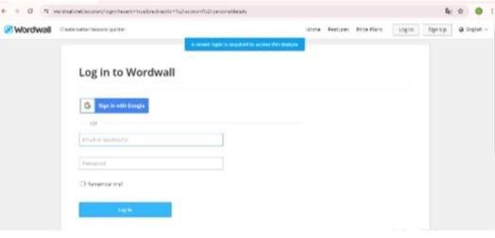
Gambar 2.1 Log in Wordwall

      - Setelah login, pilihlah create activity.
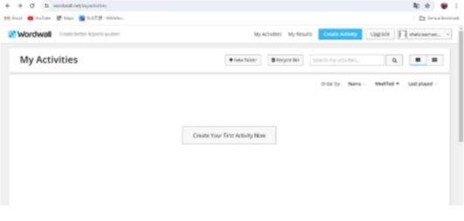
Gambar 2.2 Create Activity

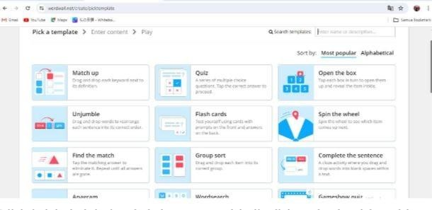
      - Setelah itu pilihlah salah satu dari beberapa template dibawah ini. Disini peneliti memilih template open the box.
Gambar 2.3 Template Open The Box

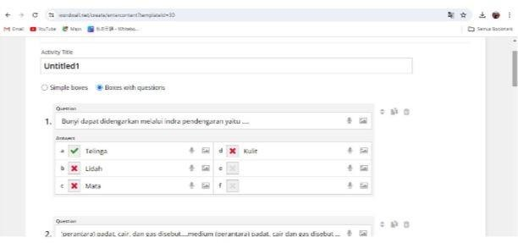
      - Isilah judul, deskripsi pada kolom yang sudah disediakan, dan buatlah soal beserta jawabannya.

\

Gambar 2.4 Membuat Judul, Deskripsi dan Soal

      - Pilihlah “Done” setelah dirasa semua telah terisi.
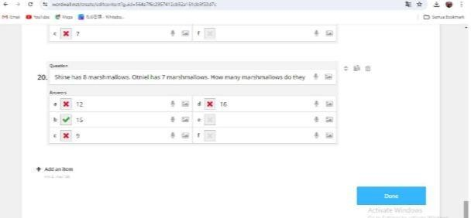

Gambar 2.5 Done

      - Pilihlah style yang sudah disediakan. Buatlah semenarik mungkin.
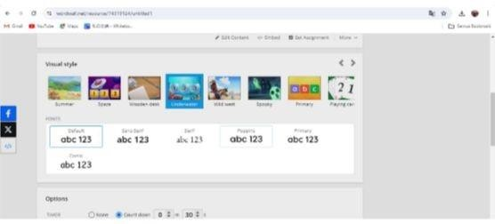

Gambar 2.6 Style Penulisan

      - Media pembelajaran GAULL (Game Edukasi Wordwall) sudah bisa digunakan.
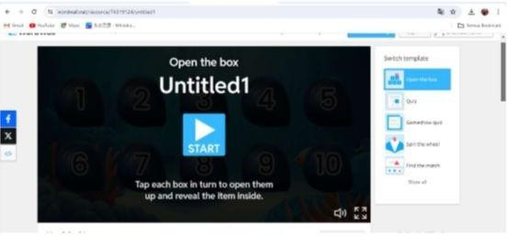
Gambar 2.7 Media pembelajaran GAULL (Game Edukasi Wordwall)

    - Kelebihan Media Pembelajaran GAULL (Game Edukasi Wordwall)

Menurut Khoriyah (2022) kelebihan media pembelajaran GAULL (Game Edukasi Wordwall) adalah:
      - Bagi Pemula aplikasi ini sangat mudah dipahami karena memiliki Desain yang sederhana dan simple yang tentunya dapat memudahkan pengguna baru dalam mengaplikasikan seluruh fitur dan templete yang ada pada aplikasi Wordwall.
      - Fitur dan template yang ada pada aplikasi wordwall bervariasi. Fitur yang disajikan oleh Wordwall sangat lengkap mulai dari Anagram, kuis, teka teki, pencarian kata, pilihan ganda dengan tekanan waktu. Ada 18 (delapan belas) elemen atau layout game, lebih spesifiknya:

        - Elemen koordinat, yaitu permainan yang disederhanakan atau kecocokan kapasitas atau definisi.
        - The Open the Crate include, yaitu permainan untuk mengetahui substansi kasus dengan mengetuk kotak-kotak yang tersedia.
        - Irregular Cards meliputi, yaitu permainan menghitung kartu yang disusun kembali secara alami.
        - Sorotan kata yang diatur ulang, yaitu menempatkan huruf-huruf dalam situasinya seperti yang ditunjukkan oleh jalannya tindakan.
        - Named Graph meliputi, yaitu mengorkestrasikan gambar menggunakan strategi yang disederhanakan.
        - Sorotan pesanan, yang seperti intuitif tetapi ditempatkan di bagian yang dapat diakses.
        - Test include, yaitu permainan dengan banyak keputusan.

        - Perhatikan Sorotan Pertandingan, yaitu bermain dengan menjodohkan tanggapan yang terdapat pada media yang ada.
        - Sorotan Matching Sets, yaitu putaran ubin yang cocok dengan mengetuk hingga responsnya benar.
        - Missing Word termasuk, yang merupakan permainan intuitif yang digabungkan ke kotak kosong yang dapat diakses.
        - Wordsearch meliputi, yaitu permainan untuk mengamati huruf-huruf yang disembunyikan dalam matriks.
        - Sorotan Permintaan Peringkat, yang merupakan putaran hal-hal intuitif hingga permintaan benar.

        - Arbitrary Wheel meliputi, yaitu permainan memutar roda.

        - Sorotan Gathering Sort, yang merupakan permainan intuitif untuk mengelompokkan setiap balasan dalam sebuah pertemuan.
        - Unjumble highlight, yaitu rangkaian kata yang intuitif sehingga menjadi susunan kalimat yang tepat.
        - Sorotan Tes Gameshow, yang merupakan permainan yang diselesaikan dengan durasi waktu yang ada.
        - Sorotan Labyrinth Pursue, yaitu permainan berlari menuju respon yang tepat saat berusaha menjauh dari musuh.
        - Elemen pesawat, yaitu permainan dengan menyentuh lapisan atau memanfaatkan.

    - Kelemahan Media Pembelajaran GAULL (Game Edukasi Wordwall)

Menurut Listyoningrum (2024) mengungkapkan media pembelajaran GAULL (Game Edukasi Wordwall) memiliki kelemahan yaitu tampilannya yang tidak bisa dikreasikan sendiri oleh pembuat soal, font pada soal tidak bisa diperbesar ataupun diperkecil, dan harus menggunakan jaringan internet yang stabil. Disamping itu, kurangnya kefokusan mengerjakan soal, siswa kurang fokus ketika teman-temannya heboh pada saat memainkan medianya, dan juga ketika ada notifikasi yang masuk bisa mengalihkan konsentrasinya. Keterlambatan membaca juga dapat menghambat jalannya pelaksanaan media pembelajaran ini, karena dapat memperlambat menjawab soal-soal yang memiliki durasi waktu pengerjaan.

Kurikulum Merdeka

Pengertian Kurikulum

Menurut Landong (2023) kurikulum adalah rencana dan pengaturan sistematis untuk mengajar dan belajar disebuah Lembaga Pendidikan, mencakup mata pelajaran, metode pengajaran, penilaian, dan kegiatan ekstrakurikuler yang ditentukan untuk memenuhi tujuan pendidikan tertentu.
Selanjutnya pengertian kurikulum menurut Fauzan (2017) kurikulum berasal dari bahasa latin, curriculum yang berarti kumpulan materi pelajaran yang harus dicapai dalam kurun waktu yang ditentukan, tri wulan atau satu semester. Kurikulum merupakan bagian dari suatu sistem pengelolaan yang menyangkut perencanaan dan pelaksanaan pembelajaran yang dijadikan pedoman atau panduan bagi guru dalam melaksanakan kegiatan pembelajaran, atau dengan kata lain. Kurikulum merupakan suatu program pendidikan yang berisikan berbagai bahan ajar dan pengalaman belajar yang diprogramkan, direncanakan dan dirancangkan secara sistemik atas dasar norma- norma yang berlaku yang dijadikan pedoman dalam proses pembelajaran bagi tenaga kependidikan dan peserta didik untuk mencapai tujuan pendidikan.
Menurut Ayudia (2023) kurikulum merupakan sebuah perangkat yang disusun dalam upaya mengembangkan kemampuan guru dan siswa dalam memecahkan permasalahan yang harus dipecahkan dalam kehidupan sehari-hari dan untuk memenuhi kebutuhan tersebut. Kurikulum adalah bagian penting dalam proses pembelajaran. Kurikulum menjadi panduan dalam semua aktivitas kegiatan pendidikan. Kurikulum memegang peranan yang sangat penting dan memiliki

kedudukan strategis dalam kegiatan pendidikan di sekolah. Penyusunan dan pengembangan kurikulum mengharuskan pemahaman yang meluas terhadap konsep dasar kurikulum demi terlaksananya implementasi kurikulum di semua jenjang sekolah. Kurikulum adalah salah satu kumpulan yang memegang peranan penting dalam kegiatan proses belajar mengajar.
Selanjutnya pengertian kurikulum dikemukakan oleh Nurhayati (2022/) kurikulum adalah semua kegiatan dan pengalaman belajar serta segala sesuatu yang berpengaruh terhadap pembentukan kepribadian peserta didik baik di sekolah maupun di luar sekolah atas tanggung jawab sekolah untuk mencapai tujuan pendidikan.
Dari beberapa pendapat diatas dapat disimpulkan bahwa kurikulum adalah rencana dan pengaturan sistematis untuk mengajar dan belajar disebuah Lembaga Pendidikan, mencakup mata pelajaran, metode pengajaran, penilaian, dan kegiatan ekstrakurikuler, yang menyangkut perencanaan dan pelaksanaan pembelajaran yang dijadikan pedoman atau panduan bagi guru dalam melaksanakan kegiatan pembelajaran dalam upaya mengembangkan kemampuan guru dan siswa dalam memecahkan permasalahan yang harus dipecahkan dalam kehidupan sehari-hari yang berpengaruh terhadap pembentukan kepribadian peserta didik baik di sekolah maupun di luar sekolah atas tanggung jawab sekolah untuk mencapai tujuan pendidikan.

Pengertian Kurikulum Merdeka

Menurut Sahib dan Naimi (2023) kurikulum merdeka adalah kurikulum dengan pembelajaran intrakurikuler yang beragam di mana pembelajaran akan lebih optimal agar peserta didik memiliki waktu untuk mendalami konsep dan menguatkan kompetensi. Menteri Pendidikan dan Kebudayaan RI, yaitu Nadiem Makarim yang disampaikan dalam pidato memperingati hari guru Nasional pada tanggal 25 November 2019. Nadiem menyatakan bahwa merdeka belajar adalah suatu suasana dimana sekolah, guru, dan murid memiliki kebebasan, Maksudnya bebas untuk berinovasi, bebas untuk belajar dengan mandiri dan kreatif.
Selanjutnya menurut Nisa (2023) Kurikulum Merdeka adalah kurikulum yang diperkenalkan pada tahun 2023 dengan tujuan untuk memberikan kebebasan kepada sekolah dan guru dalam merancang kurikulum yang sesuai dengan kebutuhan dan potensi lokal. Kurikulum Merdeka memberikan kebebasan yang lebih besar kepada sekolah dan guru dalam merancang kurikulum yang sesuai dengan konteks lokal. Namun, tantangan dalam peningkatan kompetensi guru dan ketersediaan sumber daya menjadi faktor yang mempengaruhi keberhasilan implementasi kurikulum ini.
Menurut Mahmudah (2022) Kurikulum Merdeka adalah konsep yang dibuat agar siswa dapat mendalami minat dan bakatnya masing-masing yang rencananya berlaku mulai pada tahun 2023. Kurikulum merdeka adalah kurikulum sederhana dan lebih mendalam yang fokus pada materi essensial dan pengembangan kompetensi didik pada fasenya.

Sedangkan menurut Novandi (2023) dalam BSNP atau Badan Standar Nasional Pendidikan, pengertian kurikulum merdeka belajar adalah kurikulum pembelajaran yang berkaitan dengan pendekatan bakat dan minat. Di sini, siswa (baik laki-laki maupun perempuan) dapat memilih mata pelajaran yang ingin dipelajari sesuai dengan bakat dan minatnya. Kurikulum atau Program merdeka belajar didirikan oleh Nadiem Makarim, Menteri Pendidikan, Kebudayaan, Risetdan Teknologi (Mendikbud Ristek) sebagai bentuk penilaian perbaikan kurikulum 2013.
Dari beberapa pendapat diatas dapat disimpulkan bahwa Kurikulum Merdeka adalah kurikulum yang diperkenalkan pada tahun 2023 dengan pembelajaran intrakurikuler yang beragam dimana sekolah, dan guru memiliki kebebasan dalam merancang kurikulum yang sesuai dengan kebutuhan dan potensi lokal, dan siswa dapat bebas untuk belajar dengan mandiri dan kreatif sehingga siswa dapat mendalami minat dan bakatnya masing-masing yang dimana siswa dapat memilih mata pelajaran yang ingin dipelajari sesuai dengan bakat dan minatnya.

Karakteristik Kurikulum Merdeka

Menurut Nafi’ah (2023) Kurikulum merdeka dikembangkan sebagai kerangka kurikulum yang fleksibel, sekaligus berfokus pada materi esensial (materi dasar, penting pokok, yang perlu dipahami atau dikuasai oleh siswa) dan pengembangan karakter serta kompetensi peserta didik. Karakteristik utama dari kurikulum merdeka yang mendukung pembelajaran adalah:

      - Pembelajaran Berbasis Projek Yang Sesuai Dengan Profil Pelajar Pancasila Projek penguatan profil pelajar Pancasila adalah kegiatan kokurikuler berbasis projek yang disusun dan dirancang untuk menguatkan upaya pencapaian kompetensi serta karakter sesuai dengan profil pelajar Pancasila berdasarkan Standar Kompetensi Lulusan. Pelaksanaan projek penguatan profil pelajar Pancasila dirancang secara terpisah dari kegiatan intrakurikuler. Tujuan, muatan, dan rangkaian kegitan pembelajaran projek tidak harus dikaitkan dengan tujuan dan materi pelajaran intrakurikuler. Sekolah dapat melibatkan peran serta masyarakat dan/atau dunia kerja untuk merancang dan menyelenggarakan projek penguatan profil pelajar Pancasila Pembelajaran berbasis projek mengacu pada hal-hal konstektual
dan interaksi dengan lingkungan sekitar.

      - Berbasis Kompetensi, Fokus Pada Materi Esensial

Pembelajaran berbasis kompetensi mencakup prinsip-prinsip: (1) Terpusat pada Peserta didik (2) Berfokus pada penguasaan kompetensi, (3) Tujuan pembelajaran spesifik, (4) Penekanan pembelajaran pada unjuk kerja/kinerja, (5) Pembelajaran lebih bersifat individual, (6) Interaksi menggunakan multi metoda: aktif, pemecahan masalah dan kontekstual, (7) Pengajar lebih berfungsi sebagai fasilitator, (8) Berorientasi pada kebutuhan individu, (9) Umpan balik langsung, (10) Menggunakan modul, (11) Belajar di lapangan (praktek), (12) Kriteria penilaian menggunakan acuan patokan. Penerapan pembelajaran berbasis kompetensi pada Kurikulum Merdeka berlandaskan pada efisien dan efektivitas. Pemfokusan tersebut

disesuaikan dengan materi yang esensial, relevan, dam mendalam sehingga peserta didik memiliki waktu yang cukup untuk membangun kreativitas dan inovasi dalam mencapai kompetensi dasar.
      - Fleksibilitas Bagi Guru Untuk Melakukan Pembelajaran

Fleksibilitas pembelajaran diperlukan untuk membantu siswa memahami konsep-konsep dasar. Adapun tujuan fleksibilitas dalam kurikulum tersebut adalah untuk menjadikan kurikulum lebih relevan dan siap merespons dinamika lingkungan dan beragam perubahan serta untuk memberikan ruang untuk pembelajaran yang sesuai dengan konteks lokal dan kebutuhan siswa.

IPAS (Ilmu Pengetahuan Alam dan Sosial)

Pengertian IPAS (Ilmu Pengetahuan Alam dan Sosial)

Menurut Kamus Besar Bahasa Indonesia, Ilmu Pengetahuan Alam dan Sosial (IPAS) adalah ilmu pengetahuan yang mengkaji tentang makhluk hidup dan benda mati di alam semesta serta interaksinya, dan mengkaji kehidupan manusia sebagai individu sekaligus sebagai makhluk sosial yang berinteraksi dengan lingkungannya. Secara umum, ilmu pengetahuan diartikan sebagai gabungan berbagai pengetahuan yang disusun secara logis dan bersistem dengan memperhitungkan sebab dan akibat. Pengetahuan ini melingkupi pengetahuan alam dan pengetahuan sosial.
Selanjutnya menurut Lestari dan Nabila (2024) pembelajaran IPAS (Imu Pengetahuan Alam dan Sosial) merupakan mata pelajaran yang digunakan untuk

membangun kemampuan ilmu pengetahuan, baik ilmu pengetahuan alam ataupun ilmu pengetahuan sosial ketika melihat lingkungan disekitarnya yang bertujuan untuk memberikan pemahaman yang holistik tentang dunia fisik, kehidupan, dan lingkungan sosial dengan konsep-konsep ilmiah dalam IPA, seperti fisika, kimia, biologi, serta memahami konteks sosial seperti geografi, sejarah, dan ekonomi.
Menurut Rahmayati dan Prastowo (2023) IPAS adalah penggabungan dua bidang ilmu, yaitu Ilmu Pengetahuan Alam (IPA) yang mengkaji fenomena alam dan Ilmu Pengetahuan Sosial (IPS) yang mempelajari kehidupan manusia sebagai makhluk sosial, serta interaksinya dengan lingkungan
Sedangkan menurut Setyawati, R.C (2023) IPAS merupakan mata pelajaran yang ditujukan untuk membangun literasi sains dengan tujuan untuk memperkuat siswa dalam mempelajari ilmu-ilmu alam dan sosial dengan melihat fenomena alam dan sosial sebagai fenomena yang saling terkait sehingga siswa mampu mengembangkan pemikiran holistik terkait lingkungan alam dan sosial.
Sedangkan menurut Rahmayati G.T dan Prastowo (2023) IPAS adalah penggabungan dua bidang ilmu, yaitu Ilmu Pengetahuan Alam (IPA) yang mengkaji fenomena alam dan Ilmu Pengetahuan Sosial (IPS) yang mempelajari kehidupan manusia sebagai makhluk sosial, serta interaksinya dengan lingkungan. Dari beberapa pendapat diatas dapat disimpulkan bahwa IPAS (Ilmu Pengetahuan Alam dan Sosial) adalah adalah ilmu pengetahuan yang mengkaji tentang makhluk hidup dan benda mati di alam semesta serta interaksinya, dan mengkaji kehidupan manusia sebagai individu sekaligus sebagai makhluk sosial yang bertujuan untuk memberikan pemahaman yang holistik tentang dunia fisik,

kehidupan, dan lingkungan sosial dengan konsep-konsep ilmiah dalam IPA, seperti fisika, kimia, biologi, serta memahami konteks sosial seperti geografi, sejarah, dan ekonomi yang saling terkait sehingga siswa mampu mengembangkan pemikiran holistik terkait lingkungan alam dan sosial.

Tujuan IPAS (Ilmu Pengetahuan Alam dan Sosial)

Husna (2023) menjelaskan mempelajari IPAS bwertujuan untuk membekali peserta didik dengan dasar-dasar pengetahuan, keterampilan, dan sikap. Berikut ini tujuan IPAS (Ilmu pengetahuan Alam dan Sosial) secara lebih rinci:
      - Membangkitkan ketertarikan dan rasa ingin tahu sehingga peserta didik bersemangat untuk mempelajari peristiwa nyata yang ada di sekitar manusia, memahami alam semesta dan kaitannya dengan kehidupan manusia.
      - Peserta didik berperan aktif memelihara, menjaga, melestarikan lingkungan alam, mengelola sumber daya alam dan lingkungan dengan bijak.
      - Mengembangkan keterampilan inkuiri untuk mengidentifikasi, merumuskan hingga menyelesaikan masalah melalui aksi nyata.
      - Peserta didik akan mengerti siapa dirinya, memahami bagaimana lingkungan sosial dia berada, memaknai bagaimanakah kehidupan manusia dan masyarakat berubah dari waktu ke waktu.
      - Memahami persyaratan yang diperlukan jika menjadi anggota suatu kelompok masyarakat dan bangsa serta memahami arti menjadi anggota masyarakat bangsa dan dunia, sehingga mereka dapat berpartisipasi dalam

menyelesaikan permasalahan yang berkaitan dengan dirinya dan lingkungan di sekitarnya.
      - Peserta didik bisa mengembangkan pengetahuan dan pemahaman konsep di dalam IPAS serta menerapkannya dalam kehidupan sehari-hari.

    - Karakteristik Mata Pelajaran IPAS (Ilmu Pengetahuan Alam dan Sosial) Dalam pembelajaran IPAS, ada 2 elemen utama yakni pemahaman IPAS (sains dan sosial) dan keterampilan proses. Dalam melaksanakan pembelajaran, elemen keterampilan proses adalah cara yang dilakukan untuk memperoleh pemahaman IPAS, sehingga kedua elemen ini disampaikan dalam satu kesatuan
yang utuh yang tidak diturunkan menjadi tujuan pembelajaran yang terpisah.

Tabel 2.1 Elemen dan deskripsi Mata Pelajaran IPAS

Elemen | Capaian Pembelajaran
Pemahaman IPAS (sains dan sosial) | Pemahaman IPAS merupakan pemahaman terhadap fakta, konsep, prinsip, hukum, teori, dan model pada materi makhluk hidup dan lingkungannya; zat dan perubahannya; energi dan perubahannya; konektivitas antar ruang dan waktu; interaksi, komunikasi, sosialisasi; institusi sosial; perilaku ekonomi dan kesejahteraan; serta perubahan keberlanjutan, yang sesuai untuk menjelaskan serta memprediksi suatu fenomena atau fakta, dan menerapkannya pada situasi  baru.
Keterampilan Proses | Keterampilan inkuiri sains terkait dengan pemahaman peserta didik tentang konten sains yang menyediakan struktur dan proses dimana konten sains dapat tercakup, meliputi mengamati; mempertanyakan dan memprediksi; merencanakan dan melakukan penyelidikan; memproses, menganalisis data dan informasi; mengevaluasi dan refleksi; dan mengomunikasikan hasil. Keterampilan proses tidak  selalu merupakan urutan langkah, melainkan suatu siklus yang dinamis yang dapat disesuaikan

berdasarkan perkembangan dan kemampuan peserta didik.

Materi “Indonesiaku Kaya Budaya”

Capaian Pembelajaran

      - Capaian Pembelajaran IPAS Fase B

Pada Fase B peserta didik mengidentifikasi keterkaitan antara pengetahuan- pengetahuan yang baru saja diperoleh serta mencari tahu bagaimana konsep-konsep Ilmu Pengetahuan Alam dan Sosial berkaitan satu sama lain yang ada di lingkungan sekitar dalam kehidupan sehari-hari. Penguasaan peserta didik terhadap materi yang sedang dipelajari ditunjukkan dengan menyelesaikan tantangan yang dihadapi dalam kehidupan sehari-hari. Selanjutnya peserta didik mengusulkan ide/menalar, melakukan investigasi/ penyelidikan/ percobaan, mengomunikasikan, menyimpulkan, merefleksikan, mengaplikasikan dan melakukan tindak lanjut dari proses inkuiri yang sudah dilakukannya.

Tabel 2.2 Capaian Pembelajaran IPAS Fase B

Elemen | Capaian Pembelajaran
Pemahaman IPAS | Peserta didik memahami bentuk dan fungsi panca indra;
(sains dan sosial) | siklus hidup makhluk hidup dan upaya pelestariannya;
 | masalah yang berkaitan dengan pelestarian sumber daya
 | alam sebagai upaya mitigasi perubahan iklim; wujud zat
 | dan perubahannya; sumber dan bentuk energi serta
 | perubahan bentuk energi dalam kehidupan sehari-hari;
 | gejala kemagnetan dalam kehidupan sehari-hari, jenis gaya
 | dan pengaruhnya terhadap arah, gerak, dan bentuk benda;
 | peran, tugas, dan tanggung jawab serta interaksi sosial
 | yang terjadi di sekitar tempat tinggal dan sekolah;
 | mengenal letak kota/kabupaten dan provinsi tempat
 | tinggalnya melalui peta konvensional/digital; ragam
 | bentang alam serta keterkaitannya dengan profesi

 | masyarakat; keanekaragaman hayati, keragaman budaya, kearifan lokal dan upaya pelestariannya; sejarah keluarga inti dan keluarga besar; perbedaan kebutuhan dan keinginan, nilai mata uang dan fungsinya.
Keterampilan Proses | - Mengamati  Melakukan pengamatan terhadap sebuah fenomena dan peristiwa merupakan awal dari proses inkuiri yang akan terus berlanjut ke tahapan-tahapan berikutnya. Pada saat melakukan pengamatan, peserta didik memerhatikan fenomena dan peristiwa dengan saksama, mencatat, serta membandingkan informasi yang dikumpulkan untuk melihat persamaan dan perbedaannya. Pengamatan bisa dilakukan langsung atau menggunakan instrumen lain seperti kuesioner dan wawancara.  - Mempertanyakan dan memprediksi  Peserta didik didorong untuk menyusun pertanyaan tentang hal-hal yang ingin diketahui pada saat melakukan pengamatan. Pada tahap ini peserta didik juga menghubungkan pengetahuan yang dimiliki dengan pengetahuan baru yang akan dipelajari sehingga bisa memprediksi apa yang akan terjadi dengan hukum sebab akibat.  - Merencanakan dan melakukan penyelidikan Setelah mempertanyakan dan membuat prediksi berdasarkan pengetahuan dan informasi yang dimiliki, peserta didik membuat rencana dan menyusun langkah-langkah operasional berdasarkan referensi yang benar. Peserta didik dapat menjawab pertanyaan dan membuktikan prediksi dengan melakukan penyelidikan. Tahapan ini juga mencakup identifikasi dan inventarisasi faktor- faktor operasional baik internal maupun eksternal di lapangan yang mendukung dan menghambat kegiatan. Berdasarkan perencanaan tersebut, peserta didik mengambil data dan melakukan serangkaian tindakan yang dapat digunakan untuk mendapatkan temuan-temuan.  - Memproses, menganalisis data dan informasi Peserta didik memilih dan mengorganisasikan informasi yang diperoleh. Ia menafsirkan informasi yang didapatkan dengan jujur dan bertanggung jawab. Selanjutnya, menganalisis  menggunakan alat dan metode yang tepat, menilai

relevansi informasi yang ditemukan dengan mencantumkan referensi rujukan, serta menyimpulkan hasil penyelidikan.
- Mengevaluasi dan refleksi
Pada tahapan ini peserta didik menilai apakah kegiatan yang dilakukan sesuai dengan tujuan yang direncanakan atau tidak. Pada akhir siklus ini, peserta didik juga meninjau kembali proses belajar yang dijalani dan hal-hal yang perlu dipertahankan dan/atau diperbaiki pada masa yang akan datang. Peserta didik melakukan refleksi tentang bagaimana pengetahuan baru yang dimilikinya dapat bermanfaat bagi diri sendiri, orang lain, dan lingkungan sekitar dalam perspektif global untuk masa depan berkelanjutan.
- Mengomunikasikan Hasil
Peserta didik melaporkan hasil secara terstruktur melalui lisan atau tulisan, menggunakan bagan, diagram maupun ilustrasi, serta dikreasikan ke dalam media digital dan non-digital untuk mendukung penjelasan. Peserta didik lalu mengomunikasikan hasil temuannya dengan memublikasikan hasil laporan dalam berbagai media, baik digital dan atau nondigital. Pelaporan
dapat dilakukan berkolaborasi dengan berbagai pihak.

Tujuan Pembelajaran Materi “Indonesiaku Kaya Budaya”

- Topik A: Keunikan Kebiasaan Masyarakat di Sekitarku Adapun tujuan pembelajaran Topik A adalah sebagai berikut:
  - Peserta didik dapat menganalisis keragaman budaya dan kearifan lokal daerahnya masing-masing.
  - Peserta didik dapat mengevaluasi cara melestarikan warisan budaya.

- Topik B Kekayaan Budaya Indonesia

Adapun tujuan pembelajaran Topik B adalah sebagai berikut:

  - Peserta didik dapat membandingkan berbagai keragaman budaya yang ada di Indonesia.
  - Peserta didik dapat mengevaluasi faktor yang menyebabkan keberagaman di Indonesia.
  - Peserta didik dapat menganalisis sikap menghargai keberagaman di lingkungannya.
- Topik C Manfaat Keberagaman dan Melestarikan Keberagaman Budaya Adapun tujuan pembelajaran topik C adalah sebagai berikut:
  - Peserta didik dapat menganalisis manfaat keragaman budaya di Indonesia.
  - Peserta didik dapat mengevaluasi cara melestarikan budaya.

Ringkasan Materi ”Indonesiaku Kaya Budaya”

- Keunikan Kebiasaan Masyarakat di Sekitarku

Kearifan lokal adalah nilai-nilai luhur yang berlaku dalam tata kehidupan masyarakat antara lain melindungi dan mengelola lingkungan hidup secara lestari. Kearifan lokal lahir dari pemikiran dan nilai yang diyakini suatu masyarakat terhadap alam dan lingkungannya. Di dalam kearifan lokal terkandung nilai-nilai, norma norma, sistem kepercayaan, dan ide-ide masyarakat setempat. Oleh karena itu, di setiap daerah memiliki kearifan lokal yang berbeda-beda.
Berikut ini adalah kearifan lokal suku jawa:
  - Wayang Kulit
Wayang Kulit merupakan salah satu seni pertunjukan tradisional Jawa yang menggunakan boneka kulit sebagai media bercerita. Boneka

tersebut dipahat dari kulit sapi atau kerbau, kemudian digerakkan oleh seorang dalang yang juga menjadi narator cerita. Pertunjukan ini diiringi dengan musik gamelan dan tembang Jawa.
Cerita yang diangkat biasanya berasal dari kisah epik Hindu seperti Mahabharata dan Ramayana, namun sering kali disisipkan pesan moral, sindiran sosial, dan nilai-nilai kehidupan yang sesuai dengan konteks lokal. Wayang Kulit tidak hanya menjadi hiburan, tetapi juga berfungsi sebagai media pendidikan dan refleksi spiritual bagi masyarakat.
Dalam konteks filosofi Jawa, Wayang Kulit juga melambangkan kehidupan manusia. Setiap karakter wayang memiliki simbolisme tersendiri, seperti Pandawa yang melambangkan kebaikan dan Korawa yang mewakili keburukan. Interaksi antar tokoh mengajarkan pentingnya keseimbangan antara nafsu, akal, dan spiritualitas. UNESCO mengakui Wayang Kulit sebagai Warisan Budaya Takbenda Dunia pada tahun 2003.
  - Makanan Khas Daerah

Makanan khas daerah Jawa memiliki ciri khas yang kaya rasa, sederhana, namun penuh makna. Contoh makanan khas adalah:
    - Getuk adalah salah satu makanan tradisional khas Jawa yang terbuat dari singkong. Makanan ini dikenal karena rasanya yang manis, teksturnya lembut, dan bentuknya yang sederhana namun menggugah selera. Getuk menjadi salah satu simbol kearifan lokal Jawa dalam memanfaatkan bahan pangan lokal yang mudah ditemukan, yaitu singkong, sebagai makanan yang lezat dan bernilai ekonomi.

    - Pecel sebagai simbol keberagaman, menggabungkan berbagai jenis sayur dengan bumbu kacang.
    - Gudeg, dari Yogyakarta yang berbahan dasar nangka muda, melambangkan kesabaran karena proses memasaknya membutuhkan waktu lama.
    - Rawon dengan kuah hitam dari kluwek, menggambarkan filosofi keaslian rasa meskipun penampilannya sederhana.
  - Gotong Royong dalam Upacara Pernikahan

Tradisi pernikahan di Jawa juga sangat mengedepankan gotong royong. Pada saat pernikahan, keluarga besar dan kerabat akan bekerja sama dalam berbagai hal, mulai dari persiapan makanan, dekorasi, hingga pelaksanaan upacara. Masyarakat juga turut serta dalam menyediakan tempat dan fasilitas untuk acara tersebut. Tradisi ini berfungsi untuk mempererat ikatan kekeluargaan dan menunjukkan bahwa acara pernikahan bukan hanya urusan dua individu, tetapi juga merupakan momen kebersamaan yang melibatkan banyak pihak. Dalam banyak kasus, pernikahan menjadi momen di mana gotong royong antar keluarga dan tetangga sangat terasa.
Meskipun bernilai lokal tetapi nilai yang terkandung di dalamnya dianggap sangat universal. Adapun ciri-ciri kearifan lokal yaitu:
    - Memiliki kemampuan mengendalikan;
    - Mampu bertahan dari pengaruh budaya luar;

    - Mengakomodasi budaya luar;

    - Memberi arah perkembangan budaya;

    - Mengintegrasi atau menyatukan budaya luar dan budaya asli.

Seiring berjalannya waktu, globalisasi, serta masuknya teknologi, maka kearifan lokal menghadapi tantangan-tantangan yang mengancam keberadaan dan kelestariannya. Berikut adalah cara menjaga kelestarian budaya, yaitu:
- Menggunakan bahasa daerah di rumah sesuai dengan asal daerah.

- Mempromosikan kekayaan budaya.
- Mengikuti kegiatan kebudayaan di lingkungan sekitar.

- Menggunakan produk lokal yang bermanfaat bagi masyarakat.

Kekayaan Budaya Indonesia

Ada beberapa faktor penyebab Indonesia memiliki kekayaan dan keragaman budaya, yaitu:
  - Letak Strategis Wilayah Indonesia

Indonesia berada di antara Samudra Hindia dan Samudra Pasifik. Indonesia juga berada di antara Benua Asia dan Benua Australia. Letak strategis tersebut menjadikan Indonesia berada di tengah-tengah lalu lintas perdagangan. Para pedagang dari berbagai negara datang ke Indonesia membawa agama, adat istiadat, dan kebudayaan dari negaranya. Banyak pendatang menyebarkan agama, adat istiadat, dan kebudayaan negaranya, baik dengan sengaja maupun tidak sengaja.
  - Kondisi Geografis Negara Kepulauan
Indonesia merupakan wilayah kepulauan yang terdiri atas 17.491 pulau (berdasarkan data dari Kementerian Koordinator Bidang

Kemaritiman dan Investasi Indonesia (Kemenkomarves) mencatat hingga Desember 2019). Penduduk yang menempati satu pulau atau sebagian dari satu pulau tumbuh menjadi kesatuan suku bangsa dan budaya sendiri.
  - Perbedaan Kondisi Alam

Kehidupan masyarakat pantai berbeda dengan kehidupan masyarakat pegunungan. Masyarakat pantai lebih banyak memanfaatkan laut untuk mempertahankan hidupnya, yaitu dengan menjadi nelayan. Sebaliknya, masyarakat yang tinggal di lereng pegunungan memiliki upaya sendiri untuk mempertahankan hidupnya. Mereka lebih memilih mata pencaharian yang berkaitan dengan relief alam pegunungan, misalnya sebagai peternak atau petani sayur. Bagaimana dengan masyarakat yang tinggal di kota? Masyarakat yang tinggal di kota tentu tidak akan menjadi nelayan. Masyarakat kota cenderung untuk membuka usaha, bekerja di kantor, atau bekerja di pabrik.
  - Keadaan Transportasi dan Komunikasi

Kemudahan sarana transportasi dan komunikasi memudahkan masyarakat berhubungan dengan masyarakat lain. Sebaliknya, sarana yang terbatas akan menyulitkan masyarakat dalam berhubungan dan berkomunikasi dengan masyarakat lain. Kondisi ini menjadi penyebab keragaman masyarakat Indonesia.
  - Penerimaan Masyarakat terhadap Perubahan
Keterbukaan masyarakat terhadap sesuatu yang baru, baik yang datang dari dalam maupun luar masyarakat, membawa pengaruh terhadap

perbedaan masyarakat Indonesia. Karena keterbukaan ini menyebabkan akulturasi budaya. Budaya yang ada di daerah tertentu akan terpengaruh dengan budaya dari luar.
Pada topik ini, peserta didik akan mengenal dan mempelajari kekayaan budaya di Indonesia. Peserta didik diharapkan dapat menerapkan sikap menghargai keberagaman di lingkungannya.

Manfaat Keberagaman dan Melestarikan Keberagaman Budaya

Dalam keragaman budaya yang kita miliki terdapat manfaat dalam kehidupan sehari-hari baik di lingkungan keluarga, satuan pendidikan, maupun di masyarakat. Manfaat dari keberagaman sosial budaya bangsa Indonesia sebagai berikut.
- Menjadi identitas negara di mata dunia.

- Memperkaya kebudayaan nasional.

- Mempererat persaudaraan.

- Saling mengenal satu sama lain.

- Dapat dijadikan aset wisata yang menambah pendapatan negara, menciptakan lapangan kerja.
- Menjadi ikon pariwisata yang dapat menarik wisatawan untuk berkunjung ke Indonesia.
- Dapat dijadikan sebagai sumber pengetahuan.
- Dapat dijadikan sebagai media hiburan yang mendidik.
- Menumbuhkan rasa nasionalisme, rasa memiliki dan menghargai.

Agar keberagaman yang kita miliki menjadi penguat dan pemersatu bangsa, maka kita sebagai bagian bangsa dan negara Indonesia sudah sepatutnya menjunjung tinggi nilai-nilai menghargai keberagaman sesuai dengan pengamalan Pancasila. Hal ini dapat diwujudkan dengan menunjukkan sikap seperti:
- Menghindari sikap egois;

- Lebih membuka diri terhadap pendapat dan pandangan orang lain;

- Menjunjung tinggi nilai-nilai kemanusiaan;
- Bersikap adil dan tidak membeda-bedakan satu sama lain;

- Berusaha mengenal dan belajar budaya daerah lain;
- Menghormati adat kebiasaan suku bangsa lain;

- Tidak memandang rendah suku atau budaya bangsa lain;

- Tidak menganggap suku dan budayanya paling tinggi dan paling baik;

- Menerima keragaman suku dan budaya sebagai kekayaan bangsa yang tak ternilai harganya;
- Lebih mementingkan negara dan kepentingan bersama daripada kepentingan daerah.
Upaya-upaya di atas harus dilakukan oleh semua anggota masyarakat bersama-sama dengan pemerintah dan para pemangku kepentingan. Dengan demikian keberagaman akan membuat bangsa kita menjadi sebuah bangsa yang kaya dan besar, juga arif dalam bertindak. Banyaknya keberagaman yang ada di Indonesia justru bisa menjadi kekuatan besar terutama jika dilandasi dengan nilai- nilai persatuan dan kesatuan NKRI.

Kita bangga menjadi bagian bangsa Indonesia. Kebanggaan ini dapat diwujudkan dengan menjunjung tinggi, mengapresiasi, dan melestarikan budaya yang kita miliki. Berikut adalah beberapa cara melestarikan keragaman budaya di Indonesia:
- Menyaring budaya asing yang masuk Indonesia.

- Mengajarkan budaya kepada orang lain.

- Mengikuti festival kebudayaan.
- Mengenalkan kebudayaan Indonesia di luar negeri.

- Mengetahui dan selalu mencari informasi keanekaragaman budaya bangsa Indonesia.
- Menghormati kelompok lain yang menjalankan kebiasaan sosial dan adat istiadatnya.
- Menghargai hasil kebudayaan suku bangsa lain.

- Mempelajari dan menguasai seni budaya bangsa sesuai minat dan kesenangannya.
- Melestarikan dan mengembangkan berbagai jenis seni tradisional seperti seni tari, seni musik, dan seni pertunjukan.

Minat Belajar

Pengertian Minat Belajar
Hidayat (2024) mengungkapkan minat belajar adalah keinginan untuk melakukan sesuatu yang bermanfaat dan mendorong seseorang untuk memenuhi

kesediaannya dalam belajar sehingga siswa yang memiliki minat dalam belajar akan berusaha lebih keras daripada siswa yang tidak.
Selain itu, Anshor (2024) mengatakan minat belajar adalah cara yang konsisten yang dilakukan oleh seorang siswa dalam menangkap stimulus atau informasi, cara mengingat, berpikir dan memecahkan soal.
Sedangkan Korompot (2020) mengungkapkan minat belajar adalah karakteristik kemampuan seseorang, berupa kekuatan khusus yang terdapat didalam diri seseorang, yang kecenderungannya atau keinginannya sangat tinggi atau sangat suka terhadap belajar, yang termanifestasi dalam bentuk kesukaan, pemusatan perhatian, dan keaktifan pada kegiatan belajar. Minat belajar yang ada pada diri seorang pebelajar, termasuk siswa terbentuk karena dipengaruhi oleh berbagai faktor. Minat itu tidak muncul dengan sendirinya akan tetapi banyak faktor yang dapat mempengaruhi munculnya minat belajar, ada beberapa faktor yang dapat mempengaruhi minat belajar siswa, yaitu: motif, perhatian, dan bahan pelajaran dan sikap guru.
Selanjutnya menurut Adnyana (2023) minat belajar adalah minat yang dimiliki siswa yang dapat diekspresikan sebagai suatu pernyataan yang menunjukkan bahwa siswa lebih menyukai sesuatu hal daripada hal lainnya, dimanifestasikan melalui partisipasi dalam suatu aktivitas. Siswa yang memiliki minat terhadap subyek tertentu cenderung untuk memberikan perhatian yang lebih besar terhadap subyek tertentu.
Dari beberapa pendapat diatas dapat disimpulkan bahwa minat belajar adalah keinginan untuk melakukan sesuatu yang bermanfaat dan mendorong seseorang

untuk memenuhi kesediaannya belajar dalam menangkap stimulus atau informasi, cara mengingat, berpikir dan memecahkan soal, yang termanifestasi dalam bentuk kesukaan, pemusatan perhatian, dan keaktifan pada kegiatan belajar, yang dapat diekspresikan melalui partisipasi dalam suatu aktivitas belajar.

Karakteristik Minat Belajar

Mahdalena (2022) menyatakan dalam minat belajar memiliki beberapa karakteristik. Berikut ini ada tujuh ciri minat belajar sebagai berikut:
      - Minat tumbuh bersamaan dengan perkembangan fisik dan mental
      - Minat tergantung pada kegiatan belajar

      - Perkembangan minat mungkin terbatas

      - Minat tergantung pada kesempatan belajar

      - Minat dipengaruhi oleh budaya

      - Minat berbobot emosional

      - Minat berbobot egoisentris, artinya jika seseorang senang terhadap sesuatu, maka akan timbul hasrat untuk memilikinya.
Menurut Achru (2019) siswa yang berminat dalam belajar memiliki karakteristik adalah sebagai berikut:
- Memiliki kecenderungan yang tetap untuk memperhatikan dan mengenang sesuatu yang dipelajari secara terus- menerus.
- Ada rasa suka dan senang terhadap sesuatu yang diminatinya.
- Memperoleh sesuatu kebanggaan dan kepuasan pada suatu yang diminati.

- Lebih menyukai hal yang lebih menjadi minatnya daripada hal yang lainnya

- Dimanifestasikan melalui partisipasi pada aktivitas dan kegiatan.

Sedangkan Rosiana (2022) mengatakan karakteristik minat belajar sebagai berikut:
- Ketekunan dalam belajar

- Ulet dalam menghadapi kesulitan

- Minat dan ketajaman perhatian dalam belajar

- Berprestasi dalam belajar
- Mandiri dalam belajar.

Dari pendapat di atas dapat disimpulkan bahwa ciri-ciri minat belajar adalah memiliki kecenderungan yang tetap untuk memperhatikan dan mengenang sesuatu secara terus menerus, memperoleh kebanggaan dan kepuasan terhadap hal yang diminati, berpartisipasi pada pembelajaran, dan minat belajar dipengaruhi oleh budaya. Ketika siswa ada minat dalam belajar maka siswa akan senantiasa aktif berpartisipasi dalam pembelajaran dan akan memberikan prestasi yang baik dalam pencapaian prestasi belajar.

Indikator Minat Belajar

Akrim (2021) menyatakan minat sebenarnya mengandung tiga unsur yaitu unsur kognisi (mengenal), emosi (perasaan), dan konasi (kehendak). Ketiga unsur tersebut menjadi beberapa indikator yang menentukan minat seseorang terhadap sesuatu, antara lain:
      - Kesadaran
Seseorang yang memiliki kesadaran atau keinginan terhadap suatu kegiatan tentunya ia akan melakukan atas keinginan dirinya sendiri.

Kesadaran merupakan indikator minat yang datang dari dorongan diri, apabila yang dituju sesuatu yang nyata. Sehingga dari dorongan tersebut timbul keinginan dan minat untuk mengerjakan suatu pekerjaan.
      - Perasaan Senang

Seseorang yang memiliki perasaan senang atau suka dalam hal tertentu ia cenderung mengetahui hubungan antara perasaan dengan minat.
      - Perhatian
Adanya perhatian merupakan konsentrasi atau aktivitas jiwa seseorang terhadap pengamatan, pengertian, dan sebagainya dengan mengesampingkan yang lain.
      - Ketertarikan Siswa

Minat bisa berhubungan dengan gaya gerak yang mendorong kita cenderung atau rasa tertarik pada orang, benda, atau kegiatan ataupun bisa berupa pengalaman yang efektif yang dirangsang oleh kegiatan itu sendiri. Orang yang memiliki minat yang tinggi terhadap sesuatu akan terdapat kecenderungan yang kuat tertarik pada guru dan mata pelajaran yang diajarkan. Sehingga perasaan tertarik merupakan indikator yang menunjukkan minat seseorang.
      - Giat Belajar

Aktivitas di luar sekolah merupakan indikator yang dapat menunjukkan keberadaan minat pada diri siswa.
      - Mengerjakan Tugas

Kebiasaan mengerjakan tugas yang diberikan guru merupakan salah satu indikator yang menunjukkan minat siswa.
      - Menaati Peraturan

Orang yang berminat terhadap pelajaran dalam dirinya akan terdapat kecenderungan-kecenderungan yang kuat untuk mematuhi dan menaati peraturan-peraturan yang ditetapkan karena ia mengetahui konsekuensinya. Sehingga menaati peraturan merupakan indikator yang menentukan minat seseorang.

Faktor-Faktor yang Mempengaruhi Minat Belajar

Setiawan (2022) mengungkapkan minat sebagai salah satu pendorong dalam proses belajar tidak muncul dengan sendirinya, akan tetapi banyak faktor yang menimbulkan minat siswa terhadap beberapa mata pelajaran yang diajarkan oleh guru di ataranya, yakni sebagai berikut.

      - Minat dapat timbul dari situasi belajar
Minat akan timbul dari suatu yang telah diketahui, dan kita bias mengetahui sesuatu itu melalui belajar. Karena itu, semakin banyak belajar, semakin luas pula bidang minatnya.
      - Minat dipupuk melalui belajar.
Dengan bertambahnya pengetahuan, minat akan timbul dan mengingatkan untuk mengenali dan mempelajarinya.
      - Motivasi

Minat seorang akan semakin tinggi bila disertai motivasi. Baik yang bersifat internal maupun eksternal. Seorang siswa akan memperdalam ilmu pengetahuan tentang bahasa Indonesia tentu akan terarah minatnya untuk membaca buku-buku tentang bahasa Indonesia.
Sedangkan menurut Sarah (2021) faktor-faktor yang mempengaruhi minat belajar dapat dikelompokan menjadi dua yaitu yang bersumber dari dalam diri (faktor internal) maupun yang berasal dari luar (faktor eksternal). Faktor Internal meliputi niat, rajin, motivasi, dan perhatian. Faktor Eksternal meliputi guru, dan fasilitas sekolah, teman sepergaulan media masa. Adapun, perinciannya sebagai berikut.
- Faktor Internal

Faktor Internal adalah sesuatu yang membuat siswa tertarik, berasal dari dalam diri, seperti perhatian, rasa ingin tau, motivasi dan kebutuhan siswa. Faktor yang mempengaruhi minat belajar yaitu faktor internal, yang terdiri dari:
  - Aspek jasmaniah, mencakup kondisi fisik atau kesehatan jasmani dari individu siswa, kondisi fisik yang prima sangat mendukung keberhasilan belajar dan dapat mempengaruhi minat belajar
  - Aspek pesikologis/kejiwaan, meliputi perhatian, pengamatan, tanggapan, fantasi, ingatan, berfikir, bakat dan motif.

- Faktor Eksternal

Faktor yang mampu menumbuhkan minatseseorang akibat adanya orang lain dan lingkungan yang ada di sekitar seperti faktor lingkungan keluarga dan lingkungan social. Dari luar siswa/ eksternal yang meliputi:
  - Keluarga, pendidikan pertama bagi anak, orang tua harus selalu siap sedia saat anak membutuhkan bantuan, menyediakan peralatan belajar yang dibutuhkan anak, menciptakan suasana yang nyaman untuk mendukung anak dalam belajar,
  - Sekolah meliputi metode mengajar, kurikulum, sarana dan prasarana belajar mengajar, sumber-sumber belajar, media pembelajaran, hubungan siswa dengan teman, guru dan staf sekolah serta berbagai kegiatan ekstrakurikuler,
  - Lingkungan masyarakat, meliputi hubungan dengan teman bergaul, kegiatan dalam masyarakat dan lingkungan tempat tinggal, kegiatan akademik, akan lebih baik apabila diimbagi dengan kegiatan diluar sekolah.

Karakteristik Siswa Sekolah Dasar

Rahayu (2019) karakteristik atau ciri khas yang terdapat pada siswa sekolah dasar baik yang berhubungan dengan pertumbuhan maupun perkembangan anak sangat penting, mengingat pada anak usia sekolah dasar banyak mengalami perubahan baik fisik maupun mental yang merupakan hasil perpaduan dari faktor internal maupun eksternal. Lingkungan yang menunjang, perhatian orang tua,

kebiasaan hidup yang baik akan menunjang pertumbuhan anak. Perkembangan intelektual anak sangat bergantung pada kesehatan gizi, pergaulan, dan pembinaan serta motivasi orang tua. Untuk itu, pemahaman yang memadai terhadap karakteristik siswa sekolah dasar akan mendukung keberhasilan proses pembelajaran.
Astini (2020) pada masa usia sekolah ini secara relatif anak-anak lebih mudah di didik daripada masa sebelum dan sesudahnya. Masa ini dapat diperinci menjadi 2 fase, yaitu:
- Masa kelas-kelas rendah sekolah dasar, kira-kira umur 6 sampai 9 atau 10 tahun. Beberapa sifat khas anak-anak pada masa ini antara lain adalah:
  - Adanya korelasi positif yang tinggi antara keadaan kesehatan pertumbuhan jasmani dengan prestasi sekolah.
  - Adanya sikap yang cenderung untuk mematuhi peraturan-peraturan permainan yang tradisional.
  - Ada kecenderungan memuji diri sendiri.

  - Suka membanding-bandingkan dirinya sebagai anak lain kalau hal itu dirasanya menguntungkan untuk meremehkan anak lain.
  - Kalau tidak dapat menyelesaikan sesuatu soal, maka soal itu dianggapnya tidak penting.
  - Pada masa ini (terutama pada umur 6-8) anak menghendaki nilai (angka rapor) yang baik, tanpa mengingat apakah prestasinya memang pantas diberi nilai baik atau tidak.

- Masa kelas-kelas tinggi sekolah dasar, kira-kira umur 9 atau 10 sampai kira- kira 12 atau 13 tahun. Beberapa sifat khas anak-anak pada masa ini antara lain:
  - Adanya minat terhadap kehidupan praktis sehari-hari yang konkrit.

  - Amat realistik, ingin tahu dan ingin belajar

  - Menjelang akhir masa ini telah ada minat terhadap hal-hal dan mata pelajaran khusus.
  - Sampai kira-kira umur 11 tahun anak membutuhkan guru atau orang- orang dewasa lainnya.
  - Anak pada masa ini gemar membentuk kelompok sebaya, biasanya untuk dapat bermain bersama-sama. Didalam permainan ini biasanya anak tidak lagi terikat pada aturan permainan yang tradisional, mereka membuat peraturan sendiri.
Melihat sifat-sifat khas anak seperti dikemukakan di atas, maka memang beralasan pada saat umur anak antara 6-12 tahun dimasukkan oleh para ahli ke dalam tahap perkembangan intelektual. Dalam tahap perkembangan intelektual anak dimulai ketika anak sudah dapat berpikir atau mencapai hubungan antar kesan secara logis serta membuat keputusan tentang apa yang dihubung-hubungkannya secara logis.
Mengingat bahwa setiap anak memiliki karakteristik yang berbeda dan memiliki daya tangkap berbeda terhadap pelajaran, maka penyampaian dan penyajian proses pembelajaran IPAS yang sebenarnya terlihat menarik siswa untuk terlibat aktif didalam pembelajaran. Untuk itu, peranan media pembelajaran berupa

media pembelajaran GAULL (Game Edukasi Wordwall) akan sangat membantu proses pembelajaran. Selain itu, suasana pembelajaran di kelas yang menarik dan menyenangkan juga dapat memotivasi anak untuk belajar.
Berdasarkan penjabaran diatas, maka dapat diketahui beberapa karakteristik siswa sekolah dasar, yaitu:
- Senang bermain.

- Senang bergerak.
- Senang merasakan atau melakukan.

Dengan karakteristik siswa yang telah diuraikan seperti di atas, guru dituntut untuk dapat mengemas suatu proses pembelajaran yang akan diberikan kepada siswa dengan baik, sehingga materi pelajaran yang dipelajari lebih bermakna bagi anak. Selain itu, siswa hendaknya diberi kesempatan untuk aktif mendapatkan pengalaman langsung baik secara individual maupun kelompok.

Validitas, Efektivitas dan Kepraktisan Media

Uji Validitas

Menurut Sugiono (2020) validitas berasal dari kata validity yang berarti keabsahan atau kebenaran. Validitas mempunyai arti sejauh mana ketepatan dan kecermatan alat ukur mampu melakukan fungsi ukurnya. Validitas adalah suatu indeks yang menunjukkan alat ukur itu benar-benar mengukur apa yang hendak diukur. Selanjutnya menurut Ramadhan (2024) Validitas adalah sejauh mana ketepatan dan kecermatan suatu instrumen pengukur dalam melakukan

fungsi ukurnya, suatu tes dikatakan memiliki validitas yang tinggi apabila alat tersebut menjalankan fungsi ukur secara tepat atau memberikan hasil ukur yang sesuai dengan maksud dilakukannya pengukuran tersebut.
Fitri (2020) mengungkapkan validasi media dapat dilakukan dengan cara menghadirkan beberapa pakar atau tenaga ahli yang sudah berpengalaman untuk menilai media yang dirancang tersebut. Setiap pakar diminta untuk menilai media tersebut, sehingga selanjutnya dapat diketahui kelemahan dan kekuatannya. Uji ahli atau validasi dilakukan dengan responden para ahli perancangan model atau produk. Kegiatan ini dilakukan untuk mereview produk, memberikan masukan untuk perbaikan.
Dalam pelaksanaan uji validasi dosen ahli media dan ahli materi diberikan media beserta bahan penyerta lainnya untuk dipelajari. Kemudian, dosen ahli melakukan penilaian terhadap produk dengan mengisi angket dan memberikan masukan, saran, dan komentar Kegiatan ini dilakukan untuk mereview produk berupa media GAULL (Game Edukasi Wordwall) pada mata pelajaran IPAS materi ”Indonesiaku Kaya Budaya”, memberikan masukan untuk perbaikan. Data penilaian dikumpulkan dengan menggunakan lembar validasi ahli media dan ahli materi menggunakan skala likert dengan skor yang berkisar antara 1 sampai 5. Artinya 1 (Sangat Kurang), 2 (Kurang), 3 (Cukup), 4 (Baik), 5 (Sangat Baik).

Validitas Media
Untuk mengetahui media pembelajaran yang valid yaitu dengan cara uji validitas kepada para ahli yaitu ahli media dan ahli pengguna. Kriteria yang

digunakan untuk menilai kevalidan media adalah kriteria penilaian yang dikembangkan oleh Irfan (2019). Adapun kriteria penilaiannya sebagai berikut:

Tabel 2.3 Kriteria Penilaian Media Pembelajaran Menurut Irfan

No | Aspek Penilaian | Indikator
1 | Tampilan | Kombinasi warna bersifat kontekstual dan menarik sehingga memusatkan fokus perhatian siswa, Keserasian warna tulisan dengan background, kejelasan penggunaan penggunaan  gambar/teks/video.
2. | Pembelajaran | Proses pembelajaran menjadi lebih jelas dan menarik, proses pembelajaran lebih interaktif dan membangkitkan minat siswa, kesesuaian dengan tingkat pemahaman siswa.
3. | Aksesbilitas | Kemudahan akses/penggunaan, tampilan media rapi, kelancaran ikon navigasi

Maka dapat disimpulkan kriteria penilaian media pembelajaran untuk validitas media pembelajaran disesuaikan berdasarkan teori media pembelajaran yakni :

Tabel 2.4 Kriteria Penilaian Media Pembelajaran

Aspek Penilaian | Indikator
Fungsi Media Pembelajaran | Pemusatkan fokus perhatian siswa selama pembelajaran, membangkitkan emosi dan minat siswa, dan menyajikan gambar/teks/video sehingga informasi lebih sistematis
Manfaat Media Pembelajaran | Proses pembelajaran menjadi lebih jelas dan menarik, proses pembelajaran menjadi lebih interaktif, dan  membantu menghemat waktu/tenaga menjadikan proses belajar lebih efektif.
Kriteria Pemilihan Media Pembelajaran | Media mudah digunakan dan mudah diakses, media dilengkapi dengan petunjuk penggunaan, ampilan media rapi dan tidak terlalu ramai, dan media memiliki tata letak yang interaktif dengan ikon navigasi.

- Validitas Materi

Untuk mengetahui media pembelajaran yang valid yaitu dengan cara uji validitas kepada para ahli. Kriteria yang digunakan untuk menilai kevalidan materi adalah kriteria penilaian yang dikembangkan oleh Irfan (2019). Adapun kriteria penilaiannya sebagai berikut:

Tabel 2.5 Kriteria Penilaian Materi terhadap Media Pembelajaran

No | Aspek Penilaian | Indikator
1 | Pembelajaran | Relevansi materi dengan tujuan pembelajaran, materi yang disajikan sistematis, ketepatan struktur kalimat dan bahasa yang mudah dipahami.
2. | Pembelajaran | Materi sesuai dengan yang dirumuskan, materi sesuai dengan tingkat kemampuan siswa, cakupan materi berkaitan dengan topik materi yang dibahas, kemudahan soal latihan untuk dipahami, Tingkat kesulitan soal sesuai dengan materi yang ada, kecukupan jumlah latihan yang diberikan saat  proses pembelajaran, dan isi media secara keseluruhan dapat meingkatkan minat siswa.

Uji Kepraktisan

Menurut Fadila (2019) media pembelajaran dikatakan praktis jika validator menyatakan bahwa media pembelajaran tersebut dapat digunakan dengan sedikit atau tanpa revisi atau disebut praktis secara teori. Kemudian juga melihat dari respon siswa setelah menggunakan media pembela jaran atau disebut dengan praktis secara praktik. Menurut Putra (2021) media pembelajaran dikatakan praktis jika mudah dan bermanfaat bagi siswa. Sejalan dengan hal tersebut Irawan (2021) kepraktisan media pembelajaran mengacu pada sejauh mana media tersebut mudah digunakan dan mendukung proses belajar- mengajar.

Dalam pelaksanaan uji kepraktisan, guru mengimplementasikan media pembelajaran kemudian siswa melakukan penilaian terhadap produk dengan mengisi angket dan memberikan masukan, dan saran. Media pembelajaran yang dikembangkan tergolong praktis karena memberikan manfaat kepada guru dan juga peserta didik. Menurut Dwijayani (2017) pertimbangan praktikalitas dapat dilihat dari aspek-aspek berikut ini.
      - Kemudahan penggunaan media pembelajaran.
      - Media pembelajaran yang digunakan dapat menumbuhkan antusias peserta didik dalam belajar .
      - Waktu yang dibutuhkan untuk menggunakan media ini sesuai dengan durasi pembelajaran.
      - Mudah diinterpretasikan oleh guru ahli maupun oleh guru lain.

      - Suasana belajar di kelas yang menjadi lebih kondusif karena peserta didik memaksimalkan kemampuan.
      - Media pembelajaran menarik dan interaktif membuat siswa terlibat dalam belajar.
      - Peserta didik termotivasi untuk belajar dengan menggunakan media pembelajaran karena mereka menganggap lebih praktis mengunakan media
      - Tampilan media menarik dan tidak membosankan.

      - Materi tersaji secara runtut dan tidak membingungkan
      - Tidak mengandung unsur yang membahayakan atau tidak sesuai untuk siswa.

Uji Keefektifan

Menurut Safaatin (2021) dalam penelitian, media pembelajaran dikatakan efektif jika mendapatkan respon positif dari siswa. Menurut Citra (2020) keefektifan suatu media pembelajaran merupakan sesuatu yang menentukan kualitas hasil pengembangan media pembelajaran. Pengelolaan kelas efektif merupakan prasyarat mutlak bagi tercapainya proses belajar mengajar yang efektif. Ketidak mampuan guru dalam mengelola kelas mengakibatkan guru gagal mencapai tujuan pembelajaran. Menurut Safaatin (2021)) media pembelajaran dikatakan efektif jika persentase yang diperoleh ≥3,4 dan mencapai kualifikasi “Baik” atau “sangat baik” (senang, berminat, atau tertarik). Keefektifan media pembelajaran ditinjau dari angket minat siswa yang diberikan kepada 27 siswa kelas IVA. Dalam pelaksanaan uji efektivitas siswa diberikan media beserta materi pelajaran untuk dipelajari. Kemudian, siswa melakukan penilaian terhadap produk dengan mengisi angket dan memberikan penilaian mengenai media pembelajaran GAULL (Game Edukasi Wordwall) pada mata pelajaran IPAS materi “Indonesiaku Kaya Budaya”. Menurut Akrim (2021) aspek efektivitas media pembelajaran GAULL (Game Edukasi Wordwall) berdasarkan indikator minat belajar sebagai berikut:
      - Kesadaran
      - Perasaan Senang
      - Perhatian
      - Ketertarikan Siswa

Penelitian Relevan

Berdasarkan kajian pustaka di atas berikut beberapa penelitian terdahulu yang relevan dengan penelitian yang akan dilakukan oleh peneliti.

Tabel 2.6 Penelitian Relevan

No. | Nama Peneliti | Judul Penelitian | Hasil Penelitian | Persamaan | Perbedaan
1. | Agus | Pengemban | Hasil penelitian | Penelitian ini | Perbedaan
 | Wildan, | gan Media | ini menjelaskan | dengan penelitian | penelitian ini
 | Suherman, | GAULL | bahwa produk | yang akan peneliti | dengan
 | dan Isti | (Game | yang dihasilkan | lakukan sama- | penelitian yang
 | Rusdiyani | Edukasi | adalah game | sama | akan dilakukan
 | (2023) dari | Wordwall) | edukasi | mengembangkan | terletak pada
 | Universitas | pada Materi | wordwall | media | materi yang
 | Sultan | Bangun | (GAULL) yang | pembelajaran | diujikan. Pada
 | Ageng | Ruang | difokuskan pada | GAULL (Game | penelitian ini
 | Tirtayasa. | untuk | konsep bangun | Edukasi | membahas
 |  | Siswa | ruang (kubus | Wordwall) dengan | mata Pelajaran
 |  | Sekolah | dan balok) untuk | menggunakan | Matematika
 |  | Dasar | siswa kelas V | metode R&D dan | dan berfokus
 |  |  | Sekolah Dasar. | model | pada 1 materi,
 |  |  | Riset ini | pengembangan | sedangkan
 |  |  | menggunakan | ADDIE. | penelitian yang
 |  |  | metode |  | akan peneliti
 |  |  | Research and |  | lakukan
 |  |  | Development |  | membahas
 |  |  | (R&D) dengan |  | mata Pelajaran
 |  |  | menggunakan |  | IPAS dengan
 |  |  | model |  | topik yang
 |  |  | pengembangan |  | berisi 3
 |  |  | ADDIE |  | subtopik.
 |  |  | digunakan untuk |  | Selain itu
 |  |  | desain |  | perbedaannya
 |  |  | penelitian, yang |  | terletak pada
 |  |  | terdiri dari lima |  | tingkat sekolah
 |  |  | tahap. Adapun |  | yang menjadi
 |  |  | hasil penelitian |  | objek
 |  |  | menjelaskan |  | penelitian.
 |  |  | media
 |  |  | pembelajaran
 |  |  | GAULL telah
 |  |  | memenuhi
 |  |  | kriteria

kevalidan (validasi ahli materi sebesar 88% dan validasi ahli media
sebesar 90%), kepraktisan (memperoleh skor 90%), dan keefektifan (memperoleh skor 0,93). Media pembelajaran GAULL yang dikembangkan telah memenuhi aspek kevalidan, kepraktisan,
dan keefektifan. Hal ini
menyatakan bahwa media pembelajaran GAULL (Game Edukasi Wordwall) materi bangun ruang “Sangat Layak” digunakan
didalam pembelajaran.
2. | Fanny Landari Putri dan Arrini Shabrina Anshor (2024) dari Universitas Muslim Nusantara Alwashliya h | Pengemban gan Media Pembelajar an Berbantuan Wordwall Untuk Meningkatk an Minat Belajar Matematika Siswa Kelas  IV SD | Hasil penelitian ini menjelaskan bahwa produk yang dihasilkan adalah media pembelajaran berbantuan wordwall dengan Skor  validasi yang didapatkan dari penelaah ahli  materi yaitu | Penelitian ini dengan penelitian yang akan peneliti lakukan sama- sama mengembangkan media pembelajaran Wordwall dengan menggunakan metode R&D dan model | Perbedaan penelitian ini dengan penelitian yang akan dilakukan terletak pada  materi yang diujikan, dan tingkat sekolah yang menjadi objek penelitian.

 |  | Swasta IT Cemara Islami Plus | 85%. Ahli media  yaitu 100%.  Respon guru yaitu 93,75%. Respon siswa 92,88%. Respon minat belajar matematika siswa yaitu  91,98%. Dari  skor tersebut dapat dikatakan bahwa media pembelajaran berbantuan Wordwall untuk meningkatkan minat belajar matematika siswa kelas IV S  D. | pengembangan ADDIE.
3. | Dinda Fabella Mulyana Putri, Masrotul Mahmuda, Lutfi Fadilah (2024) dari Universitas Ma’arif Lampung | Pengemban gan Media Pembelajar an Berbasis Game Wordwall Pada Pelajaran Tematik untuk Meningkatk an Minat Belajar Siswa Dikelas V  SDN 2  Marga Mulya | Hasil penelitian ini menjelaskan bahwa produk yang dihasilkan adalah media pembelajaran berbasis game wordwall, hasil validasi ahli media dan ahli materi dengan persentase 85,4% termasuk kriteria yang  sangat valid. Sldangkan hasil validasi oleh ahli media adalah dengan presentase 85,7% termasuk dalam kriteria  sangat valid. Sedangkan untuk mengukur | Penelitian ini dengan penelitian yang akan peneliti lakukan sama- sama mengembangkan media pembelajaran Wordwall dengan menggunakan metode R&D dan model pengembangan ADDIE. | Perbedaan penelitian ini dengan penelitian yang akan dilakukan terletak pada  materi yang diujikan, dan tingkat sekolah yang menjadi objek penelitian.

Tingkat efektifitas produk yang dikembangkan berdasarkan nilai test siswa. Untuk nilai
pretest siswa memperoleh nilai rata-rata 59,5%
sedangkan nilai post-test memperoleh nilai rata-rata 93,75%,
termasuk nilai diatas KKM.
Dengan hasil
yang telah dipaparkan maka media game wordwall layak dan efesien digunakan sebagai alat
penunjang pemb elajaran.

Kerangka Berpikir

Pada penelitian pengembangan media GAULL (Game Edukasi Wordwall) pada IPAS materi “Indonesiaku Kaya Budaya” untuk meningkatkan minat belajar Kelas IV SD ini memiliki 3 variabel yang menjadi topik yaitu media GAULL (Game Edukasi Wordwall), IPAS dan minat belajar. Keterkaitan dari 3 variabel ini dapat digambarkan sebagai berikut:


Media GAULL (Game
Edukasi Wordwall)
IPAS (Ilmu Pengetahuan
Alam dan Sosial)
Minat Belajar

Gambar 2.8 Variabel

Dari observasi yang dilakukan oleh peneliti terdapat permasalahan dalam pembelajaran yaitu rendahnya minat belajar siswa pada saat pembelajaran terlihat dari kurangnya keaktifan dan antusias siswa saat belajar. Pemanfaatan teknologi dalam proses pembelajaran masih belum sepenuhnya diterapkan di kelas, dikarenakan keterbatasan guru terhadap teknologi. Penggunaan media masih kurang, media yang digunakan oleh guru kelas IV SDN 067775 Medan Johor belum dapat dijadikan daya tarik siswa pada proses pembelajaran IPAS materi ”Indonesiaku Kaya Budaya”.
Maka dari itu, peneliti mengembangkan media pembelajaran GAULL (Game Edukasi Wordwall) Pada IPAS Materi “Indonesiaku Kaya Budaya” Kelas IV SD. Dalam mengembangkan media pembelajaran berupa media pembelajaran GAULL (Game Edukasi Wordwall) menggunakan model pengembangan ADDIE.. Adapun langkah-langkah proses penelitian ini akan dipaparkan dalam kerangka berpikir berikut ini:

Pengembangan Media Pembelajaran GAULL (Game Edukasi Wordwall) Pada IPAS Materi “Indonesiaku Kaya Budaya” Kelas IV SD
Akibat:
Peserta didik mengalami kurangnya minat belajar pada mata Pelajaran IPAS materi “Indonesiaku Kaya Budaya”, siswa terlihat bosan dan tidak fokus didalam pembelajaran, keaktifan dan antusias saat belajar juga berkurang dikarenakan siswa hanya mendengarkan penjelasan saja, tanpa perantara yang membuat siswa aktif didalam pembelajaran.
Kendala yang ditemukan:
- Rendahnya minat belajar siswa pada saat pembelajaran terlihat dari kurangnya keaktifan dan antusias siswa saat belajar.
- Pemanfaatan teknologi dalam proses pembelajaran masih belum sepenuhnya diterapkan di kelas.
- Penggunaan media masih kurang, media yang digunakan oleh guru kelas IV SDN 067775 Medan Johor belum dapat dijadikan daya tarik siswa pada proses pembelajaran IPAS materi “Indonesiaku Kaya Budaya”.
Solusi:
Sehingga diperlukan adanya media untuk memaksimalkan proses pembelajaran, yaitu dengan menggunakan media pembelajaran. Salah satu media pembelajaran yang dapat menunjang daya tarik minat belajar siswa dalam pembelajaran yaitu media pembelajaran GAULL (Game Edukasi Wordwall).
Menghasilkan media pembelajaran GAULL (Game Edukasi Wordwall) Pada IPAS materi “Indonesiaku Kaya Budaya” untuk meningkatkan minat belajar.

Gambar 2.9 Kerangka Berpikir

BAB III METODE PENELITIAN

Desain Penelitian
Pada penelitian media pembelajaran GAULL (Game Edukasi Wordwall) ini menggunakan desain penelitian dan pengembangan Research and Development (R&D). Menurut Sugiyono (2019) Research and Development adalah kajian yang sistematis tentang bagaimana membuat rancangan suatu produk, mengembangkan/memproduksi rancangan tersebut, dan mengevaluasi kinerja produk tersebut dengan tujuan dapat diperoleh data yang empiris yang dapat digunakan sebagai dasar untuk membuat produk.
Penelitian ini bertujuan untuk menghasilkan sebuah produk dalam proses pembelajaran. Produk yang akan dikembangkan pada penelitian ini adalah berupa media pembelajaran GAULL (Game Edukasi Wordwall) Pada IPAS Materi ”Indonesiaku Kaya Budaya” Kelas IV SD. Dalam pengembangan R&D memiliki model pengembangan yang digunakan dalam pengembangan ini yaitu model ADDIE. Model pengembangan ini dikembangkan oleh Dick and Carry. Menurut Branch (2009) model ADDIE merupakan model pengembangan yang memiliki lima tahapan, yaitu Analisis (Analysis), Desain (Design), Pengembangan (Development), Implementasi (Implementation), dan Evaluasi (Evaluation). Alasan peneliti menggunakan model pengembangan ini, dikarenakan model ini memiliki prosedur kerja yang mengacu pada tahapan Reserch and Development (R&D) namun lebih sistematik dan sederhana sehingga mampu menghasilkan produk yang

77

lebih efektif. Berikut ini gambar model pengembangan yang digunakan dalam model ADDIE:

Analisis (Analysis)
Desain (Design)
Pengembangan (Development)

Evaluasi (Evaluation)
Implementasi (Implementation)

Gambar 3.1 Model Pengembangan ADDIE

Subjek, Objek dan Waktu Penelitian

- Subjek Penelitian
Subjek dalam penelitian ini adalah siswa kelas IV SD yang berjumlah 27 siswa. Siswa akan diberikan angket respon siswa untuk mengukur kepraktisan dan kefektifan dari media GAULL (Game Edukasi Wordwall) materi ”Indonesiaku Kaya Budaya” yang dikembangkan. selain siswa subjek pada penelitian ini adalah guru dan dosen selaku validator. Dalam pelaksanaan uji guru dan dosen memberikan penilaian terhadap produk dengan mengisi angket. Kegiatan ini dilakukan untuk mereview produk dengan memberikan masukan, saran, dan komentar berupa media GAULL (Game Edukasi Wordwall) pada IPAS materi “Indonesiaku Kaya Budaya”.

- Objek Penelitian

Objek dalam penelitian ini adalah pengembangan media pembelajaran GAULL (Game Edukasi Wordwall) pada IPAS materi “Indonesiaku Kaya Budaya” untuk meningkatkan minat belajar kelas IV SD.
- Waktu Penelitian

Waktu penelitian pengembangan media pembelajaran GAULL (Game Edukasi Wordwall) pada IPAS materi “Indonesiaku Kaya Budaya” Kelas IV SD yang digunakan peneliti yaitu pada semester genap tahun ajaran 2024-2025.

Prosedur Penelitian Pengembangan

Prosedur penelitian pengembangan dalam upaya mengembangkan media pembelajaran GAULL (Game Edukasi Wordwall) pada mata pelajaran IPAS “Indonesiaku Kaya Budaya” Kelas IV SD terdiri dari 5 tahapan yaitu Analisis (Analysis), Perancangan (Design), dan Pengembangan (Development), Implementasi (Implementation), dan Evaluasi (Evaluation).
Adapun tahapan dalam penelitian ini diantaranya:

- Analisis (Analysis)

Ditahap analisis ini peneliti melakukan beberapa aspek yaitu analisis kebutuhan, analisis kurikulum, dan analisis materi. Analisis ini sangat diperlukan untuk dapat menentukan desain yang dibuat dalam pengembangan media pembelajaran GAULL (Game Edukasi Wordwall) pada mata pelajaran IPAS “Indonesiaku Kaya Budaya” kelas IV SD. Adapun tahapan analisis sebagai berikut:

  - Analisis capaian pembelajaran kurikulum Merdeka

  - Analisis capaian pembelajaran IPAS

  - Analisis tujuan pembelajaran “Indonesiaku Kaya Budaya”

  - Analisis Media pembelajaran GAULL (Game Edukasi Wordwall)

  - Analisis minat belajar siswa

  - Analisis kebutuhan media pembelajaran materi “Indonesiaku Kaya Budaya” untuk meningkatkan minat belajar siswa
- Desain (Design)

Tahap desain merupakan tahap perancangan konsep produk yang akan dikembangkan dalam penelitian pengembangan ini. Tahap ini dimulai dengan mengumpul materi dan membuat gambar yang akan ditampilkan pada media pembelajaran GAULL (Game Edukasi Wordwall) yang dikembangkan. Peneliti merancang soal dan nenyusun pertanyaan-pertanyaan yang sesuai dengan materi IPAS “Indonesiaku Kaya Budaya” dengan capaian pembeljaran dan tujuan pembelajaran yang sudah ditentukan, dengan memanfaatkan platform wordwall untuk mendukung proses pembuatan, serta membuat instrumen yang akan diberikan kepada validator.
- Pengembangan (Development)

Tahapan pengembangan adalah kegiatan tindak lanjut dari tahap perancangan/desain. Pada tahap pengembangan ini yang dilakukan adalah mengembangkan desain yang sudah dirancang oleh peneliti kedalam bentuk fisik (produk). Produk yang nantinya dibuat oleh peneliti adalah media pembelajaran GAULL (Game Edukasi Wordwall). Setelah produk selesai dibuat, Langkah

selanjutnya ada;ah melakukan validasi terhadap produk yang telah dibuat. Tahap ini bertujuan untuk menghasilkan produk yang telah direvisi berdasarkan masukan dari validator. Validator yang akan melakukan validasi adalah orang-orang yang berkompeten dalam bidangnya antara lain 2 orang ahli media, 2 orang ahli materi, dan 1 orang ahli pengguna.
Dalam tahap validasi ini, akan digunakan instrumen yang telah disiapkan pada tahap sebelumnya. Tugas dari para validator adalah memberikan saran, komentar, dan masukan yang akan menjadi dasar untuk melakukan revisi pada produk yang telah dikembangkan.
Setelah proses validasi dilakukan, peneliti melakukan perbaikan pada produk berdasarkan masukan dari para validator. Selanjutnya, peneliti membuat kesimpulan mengenai kualitas produk berdasarkan penilaian yang diberikan oleh para validator. Jika produk dinilai belum mencapai tingkat kevalidan yang diharapkan, revisi dilakukan dan produk kembali diverifikasi hingga memenuhi standar kevalidan. Sebaliknya, jika produk telah dianggap valid, langkah selanjutnya adalah mengimplementasikan produk tersebut.
- Implementasi (Implementation)

Setelah media pembelajaran GAULL (Game Edukasi Wordwall) dinyatakan layak digunakan dalam penelitian oleh ahli materi dan ahli media kemudia dilakukan tahap uji coba kepada guru dan siswa kelas IV SDN 067775 Medan. Uji coba produk bertujuan untuk mengetahui respon guru dan siswa serta minat belajar siswa setelah menggunakan produk media pembelajaran GAULL (Game Edukasi

Wordwall) dan untuk menguji kelayakan media berdasarkan penilaian oleh guru dan siswa.
- Evaluasi (Evaluation)

Pada tahap terakhir ini, peneliti melakukan evaluasi atau revisi akhir terhadap LKPD yang dikembangkan berdasarkan masukan yang didapat dari angket respon dan hasil observasi. Hal ini bertujuan agar media yang dikembangkan benar-benar sesuai dengan tujuan yang ingin dicapai.

Instrumen dan Teknik Pengumpulan Data
    - Instrumen

Instrumen penelitian merupakan alat yang digunakan untuk mengukur fenomena alam maupun sosial yang diamati. Instrumen yang dibuat dalam penelitian ini berupa: (1) observasi, (2) ahli media, (3) ahli materi, dan (4) ahli pengguna.

Observasi

Observasi dilakukan saat pencarian data awal. Dalam kegiatan observasi peneliti mengamati kegiatan belajar dan mencari tau media yang tersedia disekolah tempat penlitian. Adapun lembar observasi yang digunakan peneliti adalah sebagai berikut.

Tabel 3.1 Lembar Observasi

No | Kriteria | Ya | Tidak
1. | Di sekolah terdapat fasilitas belajar seperti media pembelajaran.
2. | Disekolah tersedia fasilitas yang menunjang proses pembelajaran seperti proyektor dan speaker.
3. | Guru menjelaskan materi pembelajaran menggunakan media.
4. | Media yang digunakan dalam pembelajaran dapat  menarik perhatian siswa pada saat proses pembelajaran.
5 | Guru menggunakan media secara efektif dan efisien.
6. | Suasana kelas menyenangkan ketika berlangsungnya proses pembelajaran tanpa menggunakan media pembelajaran.
7. | Semua siswa aktif dalam pembelajaran.
8. | Media yang digunakan mempermudah guru dalam melakukan proses pembelajaran.
9. | Guru menggunakan media mengikuti perkembangan jaman.
10. | Perlu adanya pengembangan media di sekolah.

- Lembar Validasi

Lembar validasi digunakan untuk mendapatkan data berupa kevalidan media pembelajaran GAULL (Game Edukasi Wordwall).
  - Ahli Media

Kriteria yang digunakan untuk menilai kevalidan media adalah kriteria penilaian yang dikembangkan oleh Irfan (2019). Adapun kisi-kisi penilaian ahli media sebagai berikut:

Tabel 3.2 Kisi-Kisi Lembar Validasi Ahli Media

Aspek Penilaian | Indikator | Nomor Pernyataan
Fungsi Media Pembelajaran | Pemusatkan fokus perhatian siswa selama pembelajaran. | 3
Fungsi Media Pembelajaran | Membangkitkan emosi dan minat siswa. | 3
Fungsi Media Pembelajaran | Menyajikan gambar/teks/video sehingga informasi lebih sistematis. | 3
Manfaat Media Pembelajaran | Proses pembelajaran menjadi lebih jelas dan menarik. | 3
Manfaat Media Pembelajaran | Proses pembelajaran menjadi lebih interaktif. | 3
Manfaat Media Pembelajaran | Membantu menghemat waktu/tenaga menjadikan proses belajar lebih efektif. | 3
Kriteria Pemilihan Media Pembelajaran | Media mudah digunakan dan mudah diakses. | 4
Kriteria Pemilihan Media Pembelajaran | Media dilengkapi dengan petunjuk penggunaan. | 4
Kriteria Pemilihan Media Pembelajaran | Tampilan media rapi dan tidak terlalu ramai, | 4
Kriteria Pemilihan Media Pembelajaran | Media memiliki tata letak yang interaktif dengan ikon navigasi. | 4
Jumlah |  | 10
Sumber: Irfan (2019).

  - Ahli Materi

Validasi ahli materi digunakan demi mendapatkan data berbentuk kevalidan produk yang dilihat dari segi materi yang digunakan. Isi dari angket yang disampaikan kepada ahli materi mempunyai sejumlah aspek pokok yang disajikan. Kriteria yang digunakan untuk menilai kevalidan materi adalah kriteria penilaian yang dikembangkan oleh Irfan (2019). Adapun kisi-kisi penilaian ahli materi sebagai berikut.

Tabel 3.3 Kisi-Kisi Lembar Validasi Ahli Materi

Aspek Penilaian | Indikator | Nomor Pernyataan
Pembelajaran | Relevansi materi dengan capaian pembelajaran dan tujuan pembelajaran | 3
Pembelajaran | Materi yang disajikan sistematis | 3
Pembelajaran | Ketepatan struktur kalimat dan bahasa mudah dipahami | 3
Isi Materi | Materi sesuai dengan yang dirumuskan | 7
Isi Materi | Materi sesuai dengan tingkat kemampuan siswa. | 7
Isi Materi | Cakupan materi berkaitan dengan topik materi yang dibahas. | 7
Isi Materi | Kemudahan soal Latihan untuk dipahami | 7
Isi Materi | Tingkat kesulitan soal sesuai dengan materi yang ada | 7
Isi Materi | Kecukupan jumlah Latihan yang diberikan saat proses pembelajaran | 7
Isi Materi | Isi media pembelajaran secara keseluruhan dapat memotivasi siswa dalam pembelajaran. | 7
Jumlah |  | 10
Sumber: Irfan (2019).

  - Ahli Pengguna

Ahli pengguna didalam penilitian ini adalah guru kelas IVA SD Negeri 067775 Medan. Kriteria yang digunakan adalah kriteria penilaian yang dikembangkan oleh Irfan (2019). Adapun kisi-kisi penilaian ahli media sebagai berikut:
Tabel 3.4 Kisi-Kisi Lembar Validasi Ahli Pengguna

Aspek Penilaian | Indikator | Nomor Pernyataan
Fungsi Media Pembelajaran | Pemusatkan fokus perhatian siswa selama pembelajaran. | 1-3
Fungsi Media Pembelajaran | Membangkitkan emosi dan minat siswa. | 1-3
Fungsi Media Pembelajaran | Menyajikan gambar/teks/video sehingga informasi lebih sistematis. | 1-3

Manfaat Media Pembelajaran | Proses pembelajaran menjadi lebih jelas dan menarik. | 4-6
Manfaat Media Pembelajaran | Proses pembelajaran menjadi lebih interaktif. | 4-6
Manfaat Media Pembelajaran | Membantu menghemat waktu/tenaga menjadikan proses belajar lebih efektif. | 4-6
Kriteria Pemilihan Media Pembelajaran | Media mudah digunakan dan mudah diakses. | 7-10
Kriteria Pemilihan Media Pembelajaran | Media dilengkapi dengan petunjuk penggunaan. | 7-10
Kriteria Pemilihan Media Pembelajaran | Tampilan media rapi dan tidak terlalu ramai, | 7-10
Kriteria Pemilihan Media Pembelajaran | Media memiliki tata letak yang interaktif dengan ikon navigasi. | 7-10
Jumlah |  | 10
Sumber: Irfan (2019).
- Lembar Angket Respon Siswa

Lembar angket digunakan untuk mendapatkan data berupa kepraktisan media pembelajaran GAULL (Game Edukasi Wordwall) bagi siswa. Lembar angket juga akan diberikan untuk mendapatkan data berupa keefektifan media pembelajaran GAULL (Game Edukasi Wordwall) bagi siswa. Indikator yang terdapat dalam angket respon berkaitan dengan bagaimana respons siswa ketika belajar menggunakan media pembelajaran yang telah dikembangkan oleh peneliti. Skala yang digunakan pada angket respons adalah skala likert.

Kepraktisan Media Pembelajaran

Angket yang digunakan untuk memperoleh kepraktisan media pembelajaran yang dinilai oleh siswa. Penilaian media pembelajaran ini dilakukan oleh siswa IV SD. Berikut ini kisi-kisi instrumen kepraktisan siswa terhadap media pembelajaran:

Tabel 3.5 Kisi-Kisi Angket Kepraktisan Media Pembelajaran

Indikator | Nomor Pernyataan
Kemudahan penggunaan media pembelajaran. | 1
Media pembelajaran yang digunakan dapat menumbuhkan antusias peserta didik dalam belajar. | 2
Waktu yang dibutuhkan untuk menggunakan media ini sesuai dengan durasi pembelajaran. | 3
Mudah diinterpretasikan oleh guru ahli maupun oleh guru lain. | 4
Suasana belajar di kelas yang menjadi lebih kondusif karena peserta didik memaksimalkan kemampuan. | 5
Media pembelajaran menarik dan interaktif membuat siswa terlibat dalam belajar. | 6
Peserta didik termotivasi untuk belajar dengan menggunakan media pembelajaran karena mereka  menganggap lebih praktis mengunakan media | 7
Tampilan media menarik dan tidak membosankan. | 8
Materi tersaji secara runtut dan tidak membingungkan. | 9
Tidak mengandung unsur yang membahayakan atau tidak sesuai untuk siswa. | 10
Jumlah | 10
Sumber: Dwijayani (2017)

- Angket Kefektifan Media Pembelajaran

Keefektifan media pembelajaran ditinjau dari angket minat siswa yang diberikan kepada 27 siswa kelas IV SD. Angket minat belajar diberikan sebelum dan setelah siswa menggunakan media pembelajaran GAULL (Game Edukasi Wordwall). Untuk menyusun angket minat belajar, awalnya dibuat kisi-kisi yang terdiri dari beberapa indikator. Dari indikator tersebut, disusun pernyataan pernyataan yang digunakan untuk memperoleh data. Angket minat belajar disusun dengan bentuk skala likert dengan skala 5. Berikut ini kisi-kisi instrumen respon siswa terhadap media pembelajaran.

Tabel 3.6 Kisi-Kisi Angket Keefektifan Media Pembelajaran

No | Aspek Penilaian | Nomor Pernyataan
1. | Kesadaran | 1-2
2. | Perasaan Senang | 3-4
3. | Perhatian | 5-7
4. | Ketertarikan Siswa | 8-10
Jumlah |  | 10
Sumber: Akrim (2021)

    - Teknik Pengumpulan Data

Teknik pengumpulan data yang digunakan pada penelitian dan pengembangan media pembelajaran GAULL (Game Edukasi Wordwall) pada IPAS materi ”Indonesiaku Kaya Budaya” adalah observasi, angket dan dokumentasi.
- Observasi

Observasi adalah aktivitas terhadap suatu proses pengamatan yang kompleks, tidak terbatas pada orang tetapi juga obyek-obyek yang lain. Observasi digunakan dalam penelitian ini untuk memperoleh data keterlaksanaan kegiatan pembelajaran di kelas IV SDN Negeri 067775 Medan mengenai pemanfaatan media pembelajaran dan sarana prasarana yang ada di sekolah. Observasi bertujuan untuk mengetahui permasalahan serta kebutuhan yang ada dikelas IV SD.
- Validasi Ahli

Teknik ini digunakan untuk memperoleh data kevalidan media pembelajaran, kevalidan tes dan kepraktisan media pembelajaran dari aspek teori. Validasi

dilakukan oleh ahli media 1, ahli media 2, ahli materi 1, ahli materi 2, dan ahli pengguna. Proses validasi dilakukan dengan memberikan penilaian terhadap media pembelajaran dalam lembar validasi.
- Angket

Angket merupakan teknik pengumpulan data yang dilakukan dengan cara memberi seperangkat pertanyaan atau pertanyaan tertulis kepada responden untuk dijawabnya. Teknik ini dilakukan untuk memperoleh data respons siswa terkait keterlaksanaan media pembelajaran ketika dilakukan implementasi. Keterlaksanaan media pembelajaran yang dinilai berkaitan dengan bagaimana kemudahan siswa dalam memahami pembelajaran yang diberikan dengan menggunakan media pembelajaran yang dikembangkan oleh peneliti. Data keterlaksanaan media pembelajaran ini digunakan sebagai data untuk mengetahui kepraktisan dan keefektifan media pembelajaran dari aspek praktik. Penggunaan angket bertujuan untuk mendapatkan nilai dan saran maupun komentar tentang produk yang sudah dikembangkan oleh peneliti agar menghasilkan produk yang lebih baik.
- Dokumentasi

Dokumentasi dilakukan bertujuan untuk memenuhi data yang dibutuhkan dalam pengembangan media pembelajaran. Pengambilan dokumentasi pada saat penyebaran angket untuk ahli materi, ahli media dan ahli pembelajaran.

Teknik Analisis Data

Analisis data ini diperoleh dari penilaian validator yang berasal dari Universitas Muslim Nusantara Al-Washliyah dan guru serta siswa kelas IV SDN Negeri 067775 Medan dengan memberi lembar validasi dan angket yang telah dirancang. Data proses pengembangan GAULL (Game Edukasi Wordwall) berupa teknik analisis data kualitatif dan kuantitatif, dinyatakan dalam bentuk validitas, praktis dan efektif. Teknik analisis data menggunakan metode skala likert dengan skor yang berkisar antara 1 sampai 5. Artinya 1 (Sangat Kurang), 2 (Kurang), 3
(Cukup), 4 (Baik), 5 (Sangat Baik).

Uji Validasi

Uji ahli atau validasi dilakukan dengan responden para ahli perancangan model atau produk. Kegiatan ini dilakukan untuk mereview produk, dan memberikan masukan untuk perbaikan. Dalam pelaksanaan uji validasi dosen ahli media, ahli materi, dan ahli pengguna diberikan media beserta bahan penyerta lainnya untuk dipelajari. Kemudian, dosen ahli melakukan penilaian terhadap produk dengan mengisi lembar validasi dan memberikan masukan, saran, dan komentar Kegiatan ini dilakukan untuk mereview produk berupa media GAULL (Game Edukasi Wordwall) pada mata pelajaran IPAS materi “Indonesiaku Kaya Budaya”, memberikan masukan untuk perbaikan.
Menurut Fadila (2019) untuk mempermudah dalam menganalisa data hasil validasi, rekapan data validasi disajikan dalam sebuah tabel dengan format sebagai berikut.

Tabel 3.7 Rekapan Data Validasi

Kriteria | Indikator | Validator ke- |  |  | 𝑲_{𝒊} | 𝑨_{𝒊} | RTV

Aturan pemberian skor pada kriteria-kriteria penilaian media pembelajaran pada lembar validasi media pembelajaran adalah sebagai berikut :

Tabel 3.8 Skala Pemberian Skor

Keterangan | Skor
Sangat Layak | 5
Layak | 4
Cukup Layak | 3
Tidak Layak | 2
Sangat Tidak Layak | 1

Langkah-langkah yang digunakan dalam menganalisis meliputi:

  - Merekap data validasi media pembelajaran GAULL (Game Edukasi

Wordwall) yang diperoleh dari lembar validasi.
  - Mencari rata-rata tiap indikator dari semua validator dengan rumus:

Dengan:

𝐾_{𝑖} =
𝑛
𝑗=1
∑
𝑛
𝑉𝑖𝑗

Ki =Rata-rata indikator ke-1

Vij = Skor hasil penilaian validator ke-j n = Banyaknya validator
  - Mencari rata-rata tiap kriteria dengan rumus:

Dengan:

Ai = Rata-rata kriteria ke-i

𝐴_{𝑖} =
𝑛
𝑗=1
∑
𝑛
𝐾𝑖𝑗

Kij= Rata-rata untuk kriteria ke-j indikator ke-j n = Banyaknya indikator dalam kriteria ke-i
  - Mencari rata-rata total validasi keseluruhan dengan rumus :

Dengan:

𝑅𝑇𝑉 =
𝑛
𝑗=1
∑
𝑛
𝐴𝑖𝑗

RTV = Rata-rata total validitas

Aij= Rata-rata kriteria ke-i
n = banyaknya kriteria dalam kriteria ke-i terhadap indikator ke-i

  - Menentukan kevalidan media pembelajaran dari rata- rata total validitas dengan mencocokkan pada kategori kevalidan media pembelajaran dengan kategori kevalidan berikut:

Tabel 3.9 Kategori Kevalidan Media Pembelajaran

No | Interval | Kategori
1 | RT𝑉 > 4.20 | Sangat Valid
2 | 3.40 < 𝑅𝑇𝑉 ≤ 4.20 | Valid
3 | 2.60 < 𝑅𝑇𝑉 ≤ 3.40 | Cukup Valid
4 | 1.80 < 𝑅𝑇𝑉 ≤ 2.60 | Kurang Valid
5 | R𝑇𝑉 ≤ 1.80 | Tidak Valid
(Sumber : Fadila, 2019)

  - Perbaikan media pembelajaran sesuai dengan masukan validator yang menguji.

Uji Kepraktisan

Analisis kepraktisan dapat diperoleh dari nilai angket respon yang diberikan kepada guru setelah menggunakan media GAULL (Game Edukasi Wordwall). Kepraktisan media akan dianalisis dengan mendeskripsikan hasil validasi yang mengacu pada indikator atau kriteria yang telah disusun. Kepraktisan media dikategorikan berdasarkan dua aspek, yaitu aspek teori dan aspek praktik. Analisis kepraktisan media diuraikan sebagai berikut:

Secara Teori

Media pembelajaran dinyatakan praktis secara teori berdasarkan penilaian atau pernyataan kualitatif yang diberikan oleh validator ahli. Pernyataan kualitatif didapatkan dengan rumus:

Keterangan :
𝑁𝑝 =
𝑡𝑜𝑡𝑎𝑙 𝑠𝑘𝑜𝑟 𝑦𝑎𝑛𝑔 𝑑𝑖𝑝𝑒𝑟𝑜𝑙𝑒ℎ

𝑡𝑜𝑡𝑎𝑙 𝑠𝑘𝑜𝑟 𝑡𝑒𝑟𝑡𝑖𝑛𝑔𝑔𝑖
× 100%

N𝑝 = Nilai Kepraktisan

Total skor tertinggi = n × Skor pilihan terbaik (5) Dimana n adalah banyaknya indikator
Berikut ini pernyataan umum validator sesuai nilai kualitatif:

Tabel 3.10 Kategori Kepraktisan Media Pembelajaran GAULL (Game
Edukasi Wordwall) dari Aspek Teori

Rentang Skor | Kategori Kualitatif | Keterangan
85 < 𝑁𝑝 ≤ 100 | Sangat Valid | Dapat digunakan tanpa revisi
70 < 𝑁𝑝 ≤ 85 | Valid | Dapat digunakan dengan sedikit

55 < 𝑁𝑝 ≤ 70 | Kurang Valid | Dapat digunakan dengan banyak revisi
N𝑝 ≤ 55 | Tidak Valid | Tidak dapat digunakan
(Sumber : Fadila, 2019)

Media pembelajaran GAULL (Game Edukasi Wordwall) dikatakan praktis secara teori ketika para validator menyatakan bahwa media pembelajaran GAULL (Game Edukasi Wordwall). dapat digunakan dengan sedikit revisi.

Secara Praktik

Kepraktisan secara praktik didapatkan dari hasil angket respons siswa terhadap penggunaan media pembelajaran yang telah dikembangkan. Data yang diperoleh dari angket respons diolah dengan menggunakan rumus berikut ini:

%𝑅_{𝑆} =
𝐽𝑢𝑚𝑙𝑎ℎ 𝑆𝑘𝑜𝑟 𝑇𝑖𝑎𝑝 𝐵𝑢𝑡𝑖𝑟
𝑇𝑜𝑡𝑎𝑙 𝑆𝑘𝑜𝑟 𝑀𝑎𝑘𝑠𝑖𝑚𝑎𝑙 × 100%
∑ %𝑅_{𝑠}

%𝑅𝑆𝑡 = 𝐵𝑎𝑛𝑦𝑎𝑘 𝐵𝑢𝑡𝑖𝑟 𝑃𝑒𝑟𝑡𝑎𝑛𝑦𝑎𝑎𝑛
Keterangan :

%𝑅𝑠 = Persentase respon siswa.

∑%𝑅𝑠 = Total persentase respon siswa

%𝑅𝑠𝑡 = Rata-rata persentase respon siswa

To𝑡𝑎𝑙 𝑆𝑘𝑜𝑟 𝑀𝑎𝑘𝑠𝑖𝑚𝑎𝑙 = n × skor pilihan terbaik (5) Dengan n adalah banyaknya siswa
Media pembelajaran dikategorikan praktis secara praktik apabila rata-rata hasil persentase respon siswa lebih dari atau sama dengan 70%.

Uji Keefektifan

Menurut Saadah (2018) dalam penelitian, media pembelajaran dikatakan efektif jika mendapatkan respon positif dari siswa. Untuk mengetahui keefektifan media pembelajaran GAULL (Game Edukasi Wordwall) salah satunya adalah dengan menggunakan data respon siswa. Data respon siswa didapat melalui angket minat siswa yang diberikan setelah siswa mengikuti pembelajaran menggunakan media pembelajaran GAULL (Game Edukasi Wordwall). Analisis keefektifan media pembelajaran GAULL (Game Edukasi Wordwall) dapat dilihat dari hasil angket minat belajar siswa. Hal tersebut dilakukan dengan melakukan peyebaran angket kepada siswa, dimana subjeknya adalah siswa kelas IV SDN 067775 Medan. Angket diberikan kepada siswa setelah media GAULL (Game Edukasi Wordwall) digunakan.
Data hasil angket minat belajar siswa dianalisis dengan cara sebagai berikut,

- Merekapitulasi data hasil angket minat belajar siswa

- Mencari rata-rata tiap poin insrumen, dengan rumus
𝑅𝑎𝑡𝑎 − 𝑟𝑎𝑡𝑎 𝑡𝑖𝑎𝑝 𝑝𝑜𝑖𝑛 (𝑥 ̅) =∑ 𝑆𝑘𝑜𝑟 𝑠𝑖𝑠𝑤𝑎 𝑡𝑖𝑎𝑝 𝑝𝑜𝑖𝑛
∑ 𝑆𝑖𝑠𝑤𝑎
- Mencari rata-rata keseluruhan dengan rumus:
𝑅𝑎𝑡𝑎 − 𝑟𝑎𝑡𝑎 𝑡𝑖𝑎𝑝 𝑝𝑜𝑖𝑛 (𝑥 ̅) = ∑(𝑥 ̅)
∑ 𝐵𝑢𝑡𝑖𝑟 𝑖𝑛𝑠𝑡𝑟𝑢𝑚𝑒𝑛
- Menentukan konversi skor ke nilai pada skala lima.

- Berdasarkan konversi skor di atas, maka disusun kategori seperti dibawah ini:

Tabel 3.11 Kriteria Keefektifan Media Pembelajaran GAULL (Game
Edukasi Wordwall) dari Segi Minat Belajar Siswa
Kategori | Keterangan
x > 4,2 | Sangat Baik
3,4 < x ≤ 4,2 | Baik

2,6 < x ≤ 3,4 | Cukup Baik
1,8 < x ≤ 2,6 | Kurang Baik
X ≤ 1,8 | Sangat Kurang Baik
(Sumber : Safaatin, A. 2021)

- Jika hasil angket minat belajar siswa memenuhi kategori baik sampai dengan sangat baik, maka media pembelajaran interaktif berbasis GAULL (Game Edukasi Wordwall) dapat dikatakan efektif.

BAB IV
HASIL PENELITIAN DAN PEMBAHASAN

Hasil Penelitian

Penelitian ini merupakan penelitian pengembangan (Research and Development), kemudian produk dari penelitian pengembangan ini berupa media pembelajaran GAULL (Game Edukasi Wordwall) materi “Indonesiaku Kaya Budaya”. Penelitian ini menggunakan model pengembangan ADDIE yang memiliki lima Langkah kerja yaitu; 1) Analisis (Analysis), 2) Perancangan (Design), 3) Pengembangan (Development), 4) Implementasi (Implementation), 5) Evaluasi (Evaluation). Penelitian dan pengembangan ini bertujuan untuk menghasilkan sebuah media pembelajaran GAULL (Game Edukasi Wordwall) pada IPAS materi “Indonesiaku Kaya Budaya” kelas IV SD Negeri 067775 Medan. Penelitian ini bertujuan untuk mengetahui pengembangan, kelayakan, kepraktisan, keefektifan dan implementasi media pembelajaran media pembelajaran GAULL (Game Edukasi Wordwall) pada IPAS materi “Indonesiaku Kaya Budaya” untuk meningkatkan minat belajar siswa kelas IV SD Negeri 067775. Analisis data dan hasil penelitian yang diperoleh dalam tahapan setiap pengembagan diuraikan dibawah ini:

97

    - Analisis (Analysis)

Analisis yang dilakukan berdasarkan observasi dan pengamatan yang dilakukan oleh peneliti. Pada tahap ini analisis dilakukan dengan mencakup tiga aspek yaitu:

Analisis Kebutuhan Siswa

Analisis kebutuhan dilakukan untuk mengetahui dan menetapkan masalah yang terjadi ketika pembelajaran berlangsung di kelas IV SDN 067775 Medan. Analisis kebutuhan siswa dilakukan dengan menganalisis atau observasi keadaan pembelajaran sebagai informasi utama, kemudian mengamati minat belajar siswa terhadap materi IPAS serta mengamati ketersediaan media pembelajaran yang mendukung terlaksananya pembelajaran. Pada tahap ini akan ditentukan media pembelajaran seperti apa yang akan dikembangkan untuk membantu siswa belajar.

Tabel 4.1 Hasil Lembar Observasi

No | Kriteria | Ya | Tidak | Keterangan
1. | Di sekolah terdapat fasilitas belajar, seperti buku paket, papan tulis, dan media pembelajaran. | 🗸 |  | Pemanfaatannya belum maksimal. beberapa fasilitas tersedia seperti buku paket dan papan tulis, media interaktif atau  berbasis digital belum digunakan secara maksimal.
2. | Disekolah tersedia fasilitas yang menunjang proses  pembelajaran seperti proyektor dan speaker. | 🗸 |  | Sekolah memiliki fasilitas seperti  proyektor dan  speaker tetapi

 |  |  |  | belum secara optimal dimanfaatkan.
3. | Guru menjelaskan materi pembelajaran menggunakan media. |  | 🗸 | Guru belum secara konsisten menggunakan media dalam menjelaskan materi pembelajaran. guru lebih banyak menggunakan metode ceramah  dan membaca dari buku teks.
4. | Media yang digunakan dalam pembelajaran dapat menarik perhatian siswa pada saat proses pembelajaran. |  | 🗸 | Guru tidak menggunakan media sehingga  belum cukup  menarik minat siswa.
5 | Guru menggunakan media secara efektif dan efisien. |  | ✓ | Pada saat mengajar guru tidak  menggunakan media, hal ini menyebabkan waktu pembelajaran tidak digunakan secara optimal, karena  guru harus menjelaskan ulang materi yang tidak tersampaikan dengan baik tanpa  bantuan media
6. | Suasana kelas  menyenangkan ketika  berlangsungnya proses  pembelajaran tanpa  menggunakan media pembelajaran. |  | ✓ | Suasana kelaskurang menyenangkan saat proses pembelajaran berlangsung tanpa  menggunakan media
7. | Semua siswa aktif dalam pembelajaran. |  | ✓ | Tidak semua siswa aktif dalam pembelajaran,

banyak siswa yang hanya duduk diam, menunggu perintah guru, dan tidak menunjukkan inisiatif untuk
bertanya atau berdiskusi.
8. | Media yang digunakan mempermudah guru dalam melakukan proses pembelajaran. |  | ✓ | Guru belum menggunakan media pembelajaran yang tepat.
9. | Guru menggunakan media mengikuti perkembangan jaman. |  | ✓ | Guru belum memanfaatkan media yang mengikuti perkembangan zaman.  Pembelajaran belum melibatkan unsur teknologi  digital, seperti  media interaktif  atau platform edukatif berbasis online.
10. | Perlu adanya  pengembangan media di sekolah. | ✓ |  | Media pembelajaran yang dikembangkan harus mampu membangkitkan minat siswa, mempermudah guru dalam mengajar, dan menyajikan materi dengan cara yang menyenangkan dan mudah dipahami.

Berdasarkan hasil observasi yang dilakukan di kelas IV SD Negeri 067775 Medan, diperoleh gambaran yang cukup jelas mengenai kondisi pembelajaran, khususnya dalam penggunaan media dan keterlibatan siswa dalam proses belajar.
Pada indikator pertama, diketahui bahwa sekolah telah memiliki fasilitas belajar, namun pemanfaatannya belum maksimal. Meskipun beberapa fasilitas tersedia, seperti buku paket dan papan tulis, media interaktif atau berbasis digital belum digunakan secara maksimal, sehingga kurang mampu membangkitkan minat dan rasa ingin tahu siswa. Guru saat menjelaskan hanya menggunakan buku paket yang disediakan oleh pemerintah, sehingga kurang mampu membangkitkan minat dan rasa ingin tahu siswa. Hal ini mengindikasikan bahwa potensi fasilitas belum dioptimalkan, sehingga berpengaruh terhadap rendahnya minat belajar siswa pada saat pembelajaran terlihat dari kurangnya dan antusias siswa saat belajar.
Indikator kedua menunjukkan bahwa sekolah sebenarnya telah memiliki fasilitas seperti proyektor dan speaker yang dapat menunjang proses pembelajaran. Namun kenyataannya, alat tersebut hanya tersedia secara fisik tanpa digunakan secara rutin oleh guru. Fasilitas ini belum optimal dimanfaatkan dalam kegiatan belajar mengajar, sehingga proses penyampaian materi masih berjalan secara konvensional.
Dalam indikator ketiga, guru belum secara konsisten menggunakan media dalam menjelaskan materi pembelajaran. Pada saat mengajar, guru

lebih banyak menggunakan metode ceramah dan membaca dari buku teks. Hal ini berdampak langsung terhadap semangat belajar siswa yang terlihat menurun. Ketika pembelajaran hanya berlangsung secara satu arah dan tanpa alat bantu media, siswa cenderung cepat bosan dan tidak menunjukkan antusiasme yang tinggi.
Indikator keempat menyoroti daya tarik media terhadap perhatian siswa. Dalam kenyataannya, Guru tidak menggunakan media saat mengajar sehingga belum cukup menarik minat siswa. Karena tidak adanya visualisasi atau aktivitas interaktif yang disisipkan dalam pembelajaran, siswa terlihat pasif dan kurang fokus.
Selanjutnya pada indikator kelima, terlihat bahwa guru belum menggunakan media secara efektif dan efisien. Pada saat mengajar guru tidak menggunakan, hal ini menyebabkan waktu pembelajaran tidak digunakan secara optimal, karena guru harus menjelaskan ulang materi yang tidak tersampaikan dengan baik tanpa bantuan media. Akibatnya, penyampaian materi menjadi kurang efisien dan sulit diterima oleh siswa.
Indikator keenam memperlihatkan bahwa suasana kelas kurang menyenangkan saat proses pembelajaran berlangsung tanpa menggunakan media. Suasana belajar yang semestinya aktif, kolaboratif, dan menyenangkan berubah menjadi kegiatan rutin yang membuat siswa merasa jenuh.
Dari indikator ketujuh, terungkap bahwa tidak semua siswa aktif dalam pembelajaran. Banyak siswa yang hanya duduk diam, menunggu

perintah guru, dan tidak menunjukkan inisiatif untuk bertanya atau berdiskusi. Ini menandakan bahwa pendekatan pembelajaran yang digunakan belum berhasil menciptakan lingkungan belajar yang partisipatif dan merangsang keterlibatan siswa secara maksimal.
Indikator kedelapan menunjukkan bahwa media yang digunakan belum membantu guru dalam mempermudah proses pembelajaran. Karena guru belum menggunakan media yang tepat, penyampaian materi menjadi kurang lancar dan tidak terstruktur. Guru harus menyampaikan materi secara berulang dan manual, tanpa bantuan visual yang bisa mempercepat pemahaman siswa.
Indikator kesembilan terlihat bahwa guru belum memanfaatkan media yang mengikuti perkembangan zaman. Pembelajaran belum melibatkan unsur teknologi digital, seperti media interaktif atau platform edukatif berbasis online. Padahal, siswa merupakan generasi digital yang terbiasa menggunakan perangkat teknologi dalam kehidupan sehari-hari. Ketidaksesuaian antara media pembelajaran dengan karakter siswa ini menyebabkan pembelajaran terasa membosankan dan kurang relevan bagi mereka.
Pada indikator kesepuluh, sangat jelas terlihat adanya kebutuhan pengembangan media di sekolah. Guru dan siswa sama-sama membutuhkan media pembelajaran baru yang lebih kreatif, inovatif, dan interaktif. Media pembelajaran yang dikembangkan harus mampu membangkitkan minat

siswa, mempermudah guru dalam mengajar, dan menyajikan materi dengan cara yang menyenangkan dan mudah dipahami.
Berdasarkan keseluruhan hasil observasi ini, dapat disimpulkan bahwa pembelajaran yang berlangsung di kelas IV SD Negeri 067775 Medan masih belum memanfaatkan potensi media secara maksimal. Kondisi ini berdampak pada rendahnya minat belajar siswa, keaktifan yang minim, serta suasana kelas yang tidak kondusif untuk pembelajaran yang bermakna. Oleh karena itu, dibutuhkan media pembelajaran yang mampu menjawab seluruh permasalahan tersebut.
Pengembangan media pembelajaran GAULL (Game Edukasi Wordwall) menjadi solusi yang relevan untuk kondisi ini. GAULL (Game Edukasi Wordwall) dirancang sebagai media digital interaktif yang memadukan penyampaian materi secara visual dengan permainan edukatif yang menyenangkan. Media ini diharapkan mampu menciptakan pembelajaran yang lebih menarik, merangsang keterlibatan siswa, serta memanfaatkan teknologi secara maksimal. Dengan GAULL (Game Edukasi Wordwall), siswa tidak hanya menerima informasi, tetapi juga berinteraksi langsung dengan materi melalui aktivitas bermain yang edukatif. Hal ini tentunya dapat meningkatkan motivasi belajar, memperkuat pemahaman konsep, dan menciptakan suasana kelas yang lebih hidup dan bermakna.

- Analisis Karakteristik Siswa

Berdasarkan hasil observasi di kelas IV SD Negeri 067775 Medan, ditemukan bahwa mayoritas siswa menunjukkan minat belajar yang kurang. Hal ini terlihat dari kurangnya keaktifan siswa ketika guru menyampaikan materi secara lisan, tanpa melibatkan media atau kegiatan yang menarik. Banyak siswa terlihat melamun, bermain sendiri, atau tidak memperhatikan guru saat pembelajaran berlangsung secara konvensional.
Siswa-siswi kelas IV SD Negeri 067775 Medan menunjukkan rasa ingin tahu yang tinggi, namun juga mudah merasa bosan jika pembelajaran dilakukan secara monoton dan kurang bervariasi. Mereka akan antusiasme dalam pembelajaran jika diberikan kesempatan berpartisipasi secara aktif. Misalnya ketika pembelajaran mulai melibatkan aktivitas kelompok atau permainan sederhana seperti kuis atau tanya jawab dengan poin, siswa menunjukkan perubahan perilaku yang signifikan. Mereka menjadi lebih aktif, bersemangat, dan saling bekerja sama. Ini mengindikasikan bahwa siswa membutuhkan kegiatan yang menantang dan menyenangkan agar mereka bisa terlibat penuh dalam proses belajar. Ini memperlihatkan bahwa motivasi siswa meningkat jika pembelajaran dikemas secara menarik dan ada penghargaan langsung, meski hanya berupa pujian atau poin permainan. Dalam hal penggunaan teknologi, meskipun tidak semua siswa memiliki akses perangkat digital di rumah, tetapi mereka sudah familiar dengan tampilan visual digital seperti video YouTube, game, dan gambar bergerak. Karakteristik lainnya yang teramati adalah bahwa siswa berasal

dari latar belakang budaya yang beragam, seperti, Jawa, Batak, Padang dan Melayu. Namun, sebagian besar belum mampu menjelaskan budaya daerahnya sendiri secara detail, sehingga mereka memerlukan pembelajaran yang menghubungkan budaya lokal dengan keseharian mereka agar pemahaman dan kesadaran akan keberagaman dapat tumbuh secara alami.
Sehingga dapat disimpulkan berdasarkan hasil observasi, siswa kelas IV SD Negeri 067775 Medan memiliki karakteristik yang menunjukkan bahwa mereka membutuhkan pembelajaran yang aktif, menarik, dan berbasis permainan. Mereka menyukai pembelajaran yang bersifat interaktif, permainan, dan digital, serta lebih memahami materi jika disampaikan dekat dengan kehidupan mereka. Oleh karena itu, media pembelajaran yang inovatif seperti GAULL (Game Edukasi Wordwall) sangat sesuai untuk meningkatkan minat belajar mereka, terutama dalam pembelajaran materi keberagaman budaya. Dengan karakteristik ini, sangat tepat dikembangkan media pembelajaran GAULL (Game Edukasi Wordwall), karena media ini menjawab kebutuhan mereka untuk belajar secara visual, menyenangkan, berbasis game, dan interaktif, serta mampu mengaitkan materi keberagaman budaya dengan kehidupan sehari-hari secara lebih bermakna.

Analisis Kurikulum
Setelah menganalisis kebutuhan siswa dan karakteristik siswa peneliti melakukan analisis kurikulum pembelajaran yang digunakan siswa kelas IV SD. Pada tahap ini peneliti mencari informasi mengenai kurikulum

pembelajaran yang digunakan siswa kelas V SD. Hal ini dilakukan untuk mengetahui materi pelajaran siswa sehingga peneliti dapat membuat media GAULL (Game Edukasi Wordwall) mata pelajaran IPAS materi “Indonesiaku Kaya Budaya” yang sesuai dengan materi pembelajaran siswa kelas IV SD. Hasil analisis ini peneliti menemukan bahwa SD Negeri 067775 Medan menggunakan kurikulum merdeka pada pembelajaran IPAS materi “Indonesiaku Kaya Budaya” siswa kelas IV SD. Adapun capaian pembelajaran dan tujuan pembelajaran yang ingin dicapai, dapat dilihat berikut ini:
Tabel 4.2 Capaian Pembelajaran IPAS Fase B

Elemen | Capaian Pembelajaran
Pemahaman IPAS (sains dan sosial) | Peserta didik memahami bentuk dan fungsi panca indra; siklus hidup makhluk hidup dan upaya pelestariannya; masalah yang berkaitan dengan pelestarian sumber daya alam sebagai upaya mitigasi perubahan iklim; wujud zat dan perubahannya; sumber dan bentuk energi serta perubahan bentuk energi dalam kehidupan sehari-hari; gejala kemagnetan dalam kehidupan sehari-hari, jenis gaya dan pengaruhnya terhadap arah, gerak, dan bentuk benda; peran, tugas, dan tanggung jawab serta interaksi sosial yang terjadi di sekitar tempat tinggal dan sekolah; mengenal letak kota/kabupaten dan provinsi tempat tinggalnya melalui peta konvensional/digital; ragam bentang alam serta keterkaitannya dengan profesi masyarakat; keanekaragaman hayati, keragaman budaya, kearifan lokal dan upaya pelestariannya; sejarah keluarga inti dan keluarga besar; perbedaan kebutuhan dan keinginan, nilai mata uang dan fungsinya.
Keterampilan Proses | 1. Mengamati  Melakukan pengamatan terhadap sebuah fenomena dan peristiwa merupakan awal dari proses inkuiri yang akan terus berlanjut ke tahapan-tahapan berikutnya. Pada saat melakukan  pengamatan, peserta didik memerhatikan fenomena dan peristiwa dengan saksama,

mencatat, serta membandingkan informasi yang dikumpulkan untuk melihat persamaan dan perbedaannya. Pengamatan bisa dilakukan langsung atau menggunakan instrumen lain seperti kuesioner dan wawancara.
- Mempertanyakan dan memprediksi
Peserta didik didorong untuk menyusun pertanyaan tentang hal-hal yang ingin diketahui pada saat melakukan pengamatan. Pada tahap ini peserta didik juga menghubungkan pengetahuan yang dimiliki dengan pengetahuan baru yang akan dipelajari sehingga bisa memprediksi apa yang akan terjadi dengan hukum sebab akibat.
- Merencanakan dan melakukan penyelidikan Setelah mempertanyakan dan membuat prediksi berdasarkan pengetahuan dan informasi yang dimiliki, peserta didik membuat rencana dan menyusun langkah-langkah operasional berdasarkan referensi yang benar. Peserta didik dapat menjawab pertanyaan dan membuktikan prediksi dengan melakukan penyelidikan. Tahapan ini juga mencakup identifikasi dan inventarisasi faktor- faktor operasional baik internal maupun eksternal di lapangan yang mendukung dan menghambat kegiatan. Berdasarkan perencanaan tersebut, peserta didik mengambil data dan melakukan serangkaian tindakan yang dapat digunakan untuk mendapatkan temuan-temuan.
- Memproses, menganalisis data dan informasi Peserta didik memilih dan mengorganisasikan informasi yang diperoleh. Ia menafsirkan informasi yang didapatkan dengan jujur dan bertanggung jawab. Selanjutnya, menganalisis menggunakan alat dan metode yang tepat, menilai relevansi informasi yang ditemukan dengan mencantumkan referensi rujukan, serta menyimpulkan hasil penyelidikan.
- Mengevaluasi dan refleksi
Pada tahapan ini peserta didik menilai apakah kegiatan yang dilakukan sesuai dengan tujuan yang direncanakan atau tidak. Pada akhir siklus ini, peserta didik juga meninjau kembali proses belajar yang dijalani dan hal-hal yang perlu
dipertahankan dan/atau diperbaiki pada masa yang akan datang. Peserta didik melakukan refleksi

tentang bagaimana pengetahuan baru yang dimilikinya dapat bermanfaat bagi diri sendiri, orang lain, dan lingkungan sekitar dalam perspektif global untuk masa depan berkelanjutan.
6. Mengomunikasikan Hasil
Peserta didik melaporkan hasil secara terstruktur melalui lisan atau tulisan, menggunakan bagan, diagram maupun ilustrasi, serta dikreasikan ke dalam media digital dan non-digital untuk mendukung penjelasan. Peserta didik lalu mengomunikasikan hasil temuannya dengan memublikasikan hasil laporan dalam berbagai media, baik digital dan atau nondigital. Pelaporan dapat dilakukan berkolaborasi dengan berbagai pihak.

Tabel 4.3 Capaian Pembelajaran dan Tujuan Pembelajaran

“Indonesiaku Kaya Budaya”

Topik | Capaian Pembelajaran | Tujuan Pembelajaran | Alur Tujuan Pembelajaran
Topik A. Keunikan Kebiasaan Masyarakat di Sekitarku | Peserta didik mengenal kearifan lokal yang ada di lingkungannya serta cara  melestarikan budaya yang ada di Indonesia dan menghubungkan dengan konteks kehidupan saat ini. | - Peserta didik dapat menganalisis keragaman budaya dan kearifan lokal daerahnya masing- masing.  - Peserta didik dapat mengevaluasi cara melestarikan warisan budaya. | - Peserta didik menyebut budaya dilingkungan rumah yaitu  budaya Jawa, seperti makanan tradisional, tradissional rewang, dan wayang kulit.  - Peserta didik mengamati atau menonton video kegiatan seperti wayang, rewang dan makanan tradisional, lalu menceritakannya Kembali.  - Peserta didik menganalisis makna dan nilai

yang terkandung dalam kebiasaan budaya tersebut, seperti kerja sama, toleransi, dan saling membantu.
4) Peserta didik mengevaluaso pentingnya melestarikan kebiasaan local sebagai bagian dari budaya
bangsa.
Topik B. Kekayaan Budaya Indonesia | Peserta didik mengenal keragaman budaya di Indonesia dan factor penyebab keragaman serta sikap menghargai keberagaman di lingkungannya. | - Peserta didik dapat membandingkan berbagai keragaman budaya yang ada di Indonesia.  - Peserta didik dapat mengevaluasi faktor yang menyebabkan keberagaman di Indonesia.  - Peserta didik dapat menganalisis sikap menghargai keberagaman di lingkungannya. | - Peserta didik menyebutkan berbagai bentuk budaya dari daerah- daerah di  Indonesia, seperti rumah adat, pakaian, tarian dan makanan tradisional.  - Peserta didik menjelaskan ciri khas budaya dari berbagai daerah di Indonesia.  - Peserta didik menganalisis penyebab keberagaman budaya di  Indonesia  - Peserta didik menganalisis pentingnya sikap mengahargai keberagaman budaya dalam kehidupan social sehari-hari.

Topik C. Manfaat Keberagaman dan Melestarikan Keberagaman Budaya | Peserta didik mampu mendeskripsikan manfaat dari keberagaman budaya dan bentuk keberagaman budaya serta melestarikan keberagaman budaya di  Indonesia. | - Peserta didik dapat menganalisis manfaat keragaman budaya di Indonesia.  - Peserta didik dapat mengevaluasi cara melestarikan budaya. | - Peserta didik mendeskripsikan berbagai bentuk keberagaman yang mereka ketahui dari daerahnya sendiri.  - Peserta didik menganalisis manfaat dari keberagman budaya seperti mempererat persatuan, kekayaan bangsa, dan daya Tarik wisata.  - Peserta didik mengevaluasi bentuk-bentuk pelestarian budaya yang dapat dilakukan oleh seorang peserta didik  - Peserta didik dapat menyebutkan dampak jika keberagaman budaya tidak dijaga

- Analisis Materi

Analisis materi dilakukan untuk mengetahui produk yang peneliti kembangkan sesuai dengan materi yang digunakan disekolah tersebut. Analisis materi yang dilakukan peneliti adalah mengidentifikasi, menentukan, dan menyusun materi apa yang akan dikembangkan. Adapun materi yang digunakan adalah materi pada mata Pelajaran IPAS yaitu “Indonesiaku Kaya Budaya”.

Dengan didapatkannya hasil dari analisis kebutuhan siswa, analisis karakteristik siswa, analisis kurikulum, dan analisis materi, maka melihat kenyataan tersebut, sangat diperlukan adanya pengembangan media pembelajaran dalam meningkatkan minat belajar, dan memanfaatkan teknologi secara maksimal. Media GAULL (Game Edukasi Wordwall) menjadi solusi yang tepat karena dirancang secara digital, interaktif, dan menggabungkan unsur visual serta permainan edukatif yang menyenangkan. Media ini dapat menciptakan suasana belajar yang lebih hidup, membangun partisipasi aktif siswa, serta membantu guru dalam menyampaikan materi secara efektif dan efisien.
GAULL (Game Edukasi Wordwall) tidak hanya cocok dengan karakteristik siswa yang menyukai pembelajaran berbasis permainan dan visual, tetapi juga mendukung capaian pembelajaran kurikulum merdeka, khususnya pada materi IPAS “Indonesiaku Kaya Budaya”. Melalui pendekatan berbasis game edukatif, siswa dapat terlibat secara langsung dalam proses belajar yang bermakna, meningkatkan pemahaman terhadap materi, serta membangun sikap menghargai keberagaman budaya dengan cara yang menyenangkan. Oleh karena itu, pengembangan media GAULL (Game Edukasi Wordwall) menjadi langkah strategis yang sangat dibutuhkan dalam meningkatkan kualitas pembelajaran siswa kelas IV SD Negeri 067775 Medan.

    - Perancangan (Design)

Pada tahap Perancangan (Design), peneliti merencanakan bentuk media pembelajaran yang akan dibuat. Desain ini harus sesuai dengan kebutuhan siswa, capaian pembelajaran, tujuan pembelajaran dan materi pelajaran dalam media pembelajaran GAULL (Game Edukasi Wordwall). Peneliti merancang media pembelajaran GAULL (Game Edukasi Wordwall) yang dikembangkan dan dilaksanakan kepada siswa kelas IV di SD Negeri 067775 Medan. Tahap desain (perancangan) ini adalah:
- Desain Media
Desain media pembelajaran GAULL (Game Edukasi Wordwall) dirancang secara sistematis untuk menciptakan pengalaman belajar yang menyenangkan, interaktif, dan mudah dipahami oleh siswa sekolah dasar. Penyusunan alur navigasi didasarkan pada prinsip user-friendly, yaitu kemudahan akses, keterpaduan antarbagian media, dan keterlibatan aktif peserta didik. Media dikembangkan menggunakan PowerPoint Interaktif sebagai wadah utama yang dibuat melalui aplikasi canva yang terintegrasi dengan Wordwall sebagai sarana permainan edukatif.
Berikut ini adalah struktur navigasi yang dirancang dalam media pembelajaran GAULL (Game Edukasi Wordwall):

  - Halaman Pembuka

Berisi judul media, nama pengembang (peneliti), mata pelajaran, materi, dan logo institusi. Halaman ini dirancang menarik dengan ilustrasi khas budaya Indonesia agar langsung memancing rasa ingin
tahu siswa.
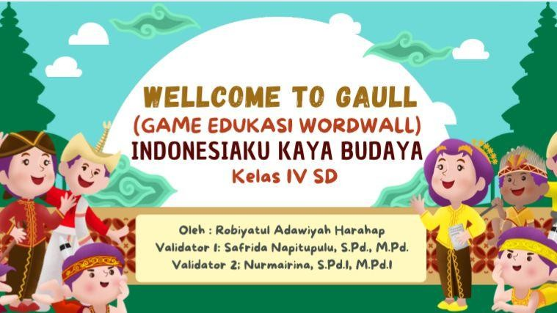

Gambar 4.1 Halaman Pembuka

  - Main Menu

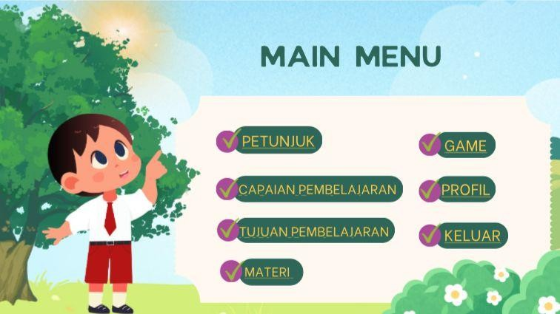
Berisi menu-menu yang menggunakan hyperlink untuk memudahkan pengguna mengakses dengan cepat seperti daftar isi.

Gambar 4.2 Main Menu

  - Petunjuk Penggunaan
Menampilkan langkah-langkah teknis menggunakan media pembelajaran GAULL (Game Edukasi Wordwall), baik oleh guru maupun siswa.

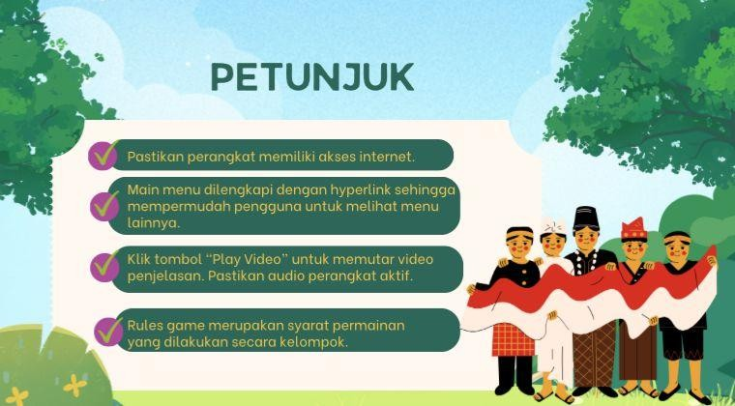

Gambar 4.3 Petunjuk

  - Tujuan Pembelajaran

Menampilakn tujuan pembelajaran yang ada didalam topik Materi

“Indonesiaku Kaya Budaya”.
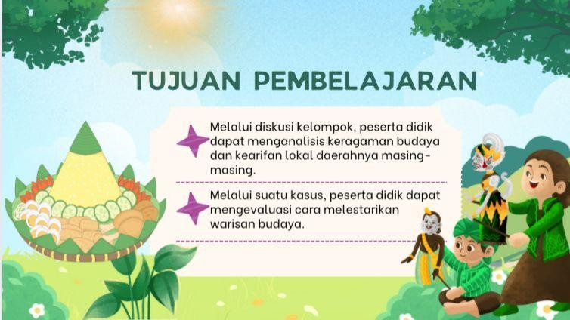

Gambar 4.4 Tujuan Pembelajaran

  - Materi Pembelajaran
Materi disajikan secara ringkas, komunikatif, dan visual. Penyajiannya meliputi:
    - Topik A; Keunikan Masyarakat disekitarku

    - Topik B: Kekayaan Budaya Indonesia

    - Topik C: Manfaat Keberagaman Dan Melestarikan Keberagaman Budaya

Tujuan bagian ini adalah membekali siswa dengan pengetahuan dasar sebelum bermain game.
  - Game Edukasi Wordwall

Siswa diarahkan ke halaman game edukatif yang sudah diintegrasikan ke dalam powerpoint interaktif. Jenis game disesuaikan dengan materi pembelajaran, seperti:
    - Game Open The Box
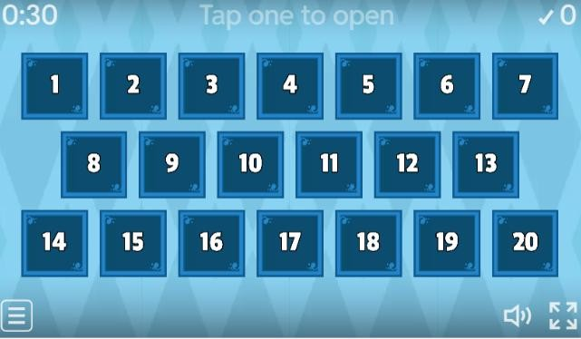
Gambar 4.5 Game Open The Box
    - Game Ballon Pop
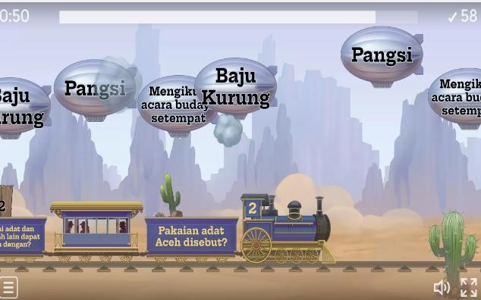
Gambar 4.6 Game Balloon Pop

    - Gameshow Quiz
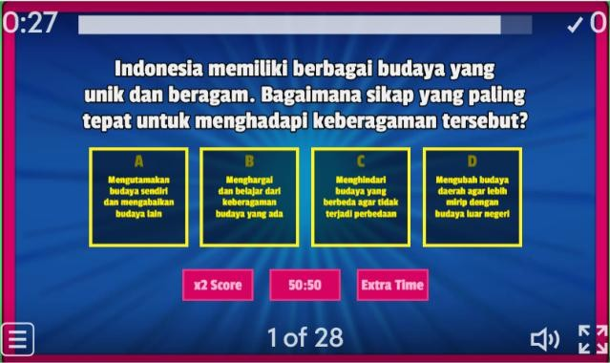
Gambar 4.7 Gameshow Quiz

- Pemilihan Format Media Pembelajaran

Pemilihan format media sangat penting agar media yang dikembangkan sesuai dengan karakteristik pengguna (siswa kelas IV), ketersediaan fasilitas sekolah, serta tujuan pembelajaran. Dalam media pembelajaran GAULL (Game Edukasi Wordwall), dipilih dua format utama, yaitu PowerPoint Interaktif, dan Game Wordwall.
  - Format PowerPoint Interaktif (PPT)

Sebagai platform utama untuk menyampaikan materi, menghubungkan ke game Wordwall. PowerPoint adalah perangkat lunak umum yang dapat diakses hampir semua guru. Mendukung teks, gambar, audio, animasi, dan hyperlink dan bisa dirancang interaktif dengan tombol- tombol khusus agar siswa tidak perlu menelusuri slide satu per satu. Konten PowerPoint adalah sebagai berikut:

    - Materi singkat berbasis visual.
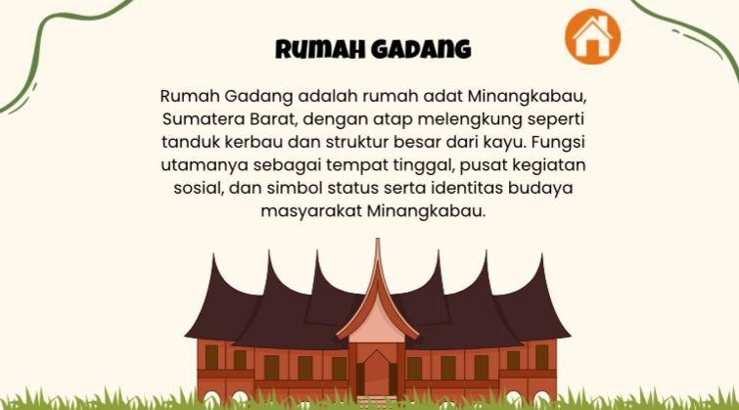

Gambar 4.8 Materi Singkat Berbasis Visual

    - Video materi pembelajaran
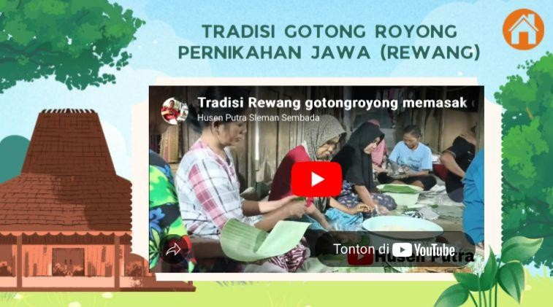

Gambar 4.9 Video Materi Pembelajaran

    - Gambar-gambar budaya Indonesia
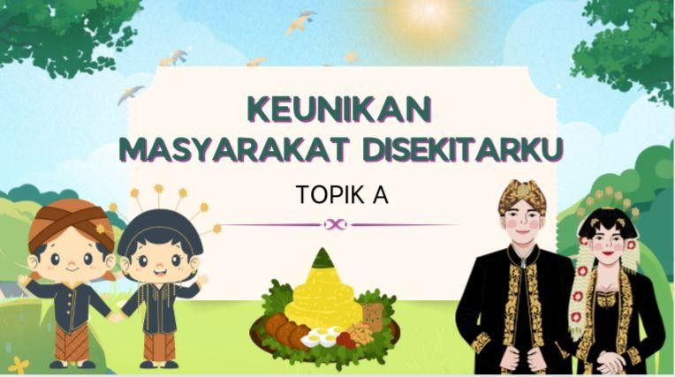

Gambar 4.10 Gambar Budaya Indonesia

    - Link ke permainan Wordwall yang ditempelkan melalui tautan.
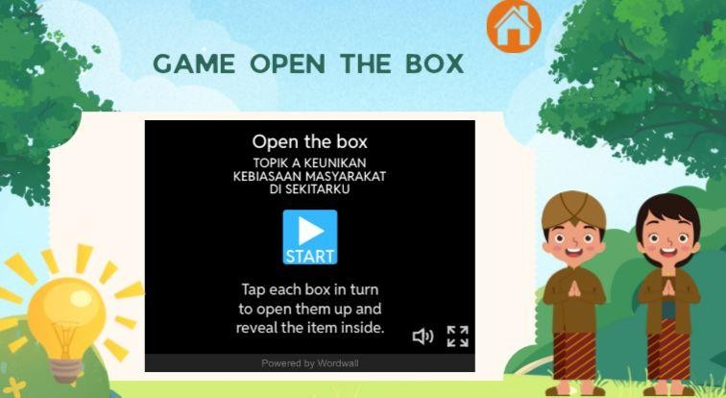

Gambar 4.11 Link Permainan Wordwall ditempelkan melalui Tautan
  - Format Game Edukasi Wordwall.
Menjadi media pembelajaran interaktif yang mengintegrasikan unsur bermain dan belajar, sekaligus sebagai alat evaluasi formatif. Jenis Permainan:
    - Game Open The Box, adalah permainan Dimana siswa meilih kotak secara acak untuk membuka pertanyaaan tersembunyi.
    - Game Ballon Pop, adalah siswa memecahkan balon untuk menjawab pertanyaan yang ada didalam gerbong kereta api.
    - Gameshow Quiz, adalah game yang berbentuk quiz interaktif mirip seperti acara televisi, dimana pertanyaan muncul satu persatu dan siswa memilih jawaban dari pilihan yang disediakan.
Untuk mendesain game Wordwall dalam konteks Indonesiaku pKaya Budaya, berikut adalah ide desain dan cara penggunaannya agar sesuai yang ingin dicapai. Game ini akan menggabungkan elemen pembelajaran budaya Indonesia dengan format yang interaktif dan menyenangkan.

Tabel 4.4 Desain Game Wordwall

No | Gambar | Keterangan
1 | 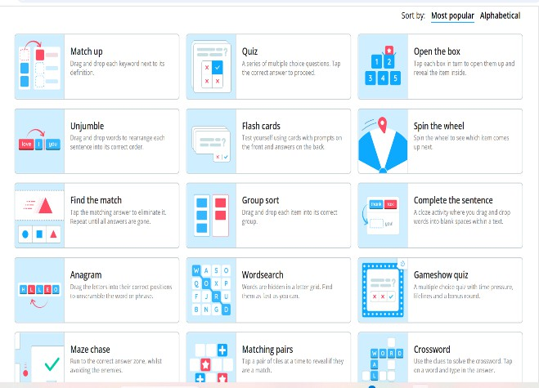  Gambar 4.12 Jenis Permainan Wordwall | Masuk ke akun aplikasi wordwall, lalu login melalui email, setelah itu maka muncul beberapa jenis  kegiatan aktivitas  permainan pada wordwall. Misalnya permainan ballon pop merupakan sebuah permaianan yang mengetuk balon untuk menjawab  pertanyaan permainan.
2 | 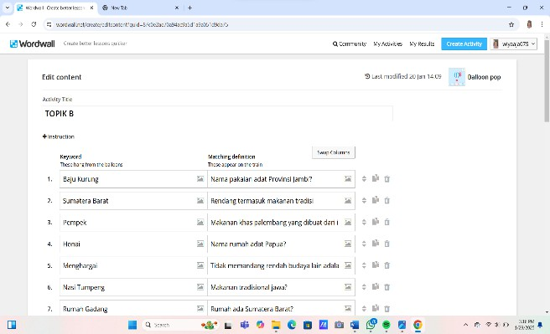  Gambar 4.13 Judul dan Pertanyaan | Setelah memilih jenis permainan lalu muncul kolom yang berisi judul materi serta mengisi pertanyaan dan  jawaban lalu  memberi tanda jawaban benar dan salah.
3 | 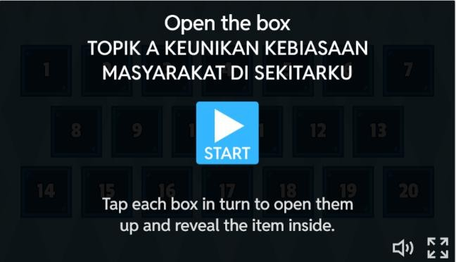 | Tampilan awal game wordwall terdiri dari petunjuk singkat,  tombol volume suara, pelebar layer tampilan, dan tombol mulai.

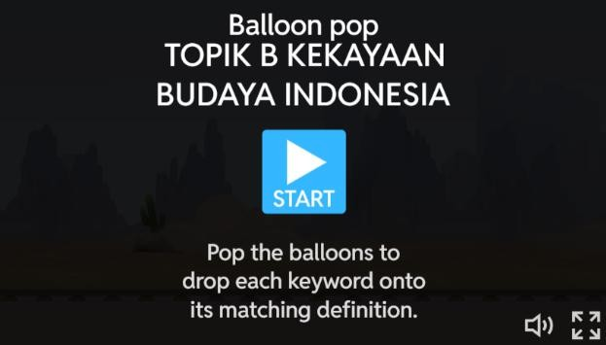

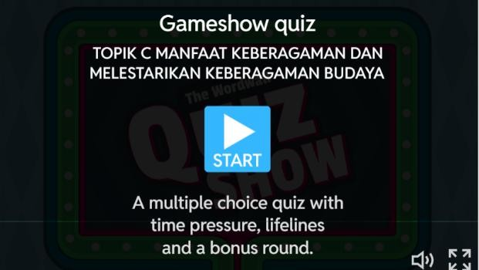
Gambar 4.14 Tampilan Awal Permainan Wordwall
4 | Gambar 4.15 Tampilan Open The Box  Gambar 4.16 Tampilan Game Balloon Pop | Setelah mengklik tombol mulai maka muncul tampilan media yang ada pada gambar disamping.

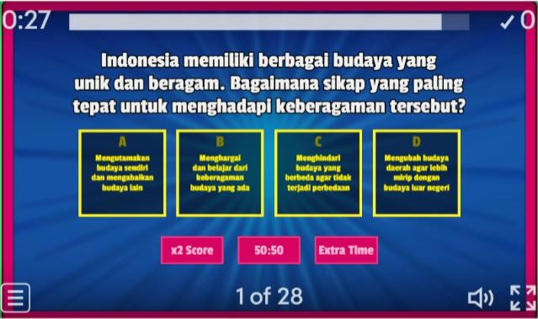
Gambar 4.17 Tampilan Game Show Quiz
5 | 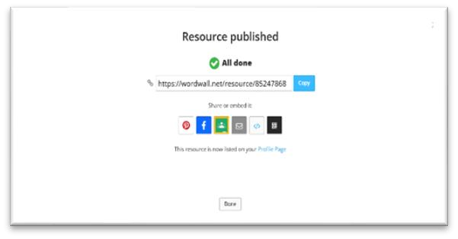  Gambar 4.18 Link game | Klik publish untuk mendapatkan link.

Desain game Wordwall yang digunakan dalam media pembelajaran GAULL (Game Edukasi Wordwall) dimulai dengan proses masuk ke aplikasi Wordwall. Pengguna terlebih dahulu login menggunakan akun email masing-masing. Setelah berhasil masuk, akan ditampilkan berbagai pilihan jenis permainan interaktif yang tersedia di platform Wordwall. Salah satu contohnya adalah permainan "Balloon Pop" di mana siswa harus mengetuk balon untuk memilih jawaban dari pertanyaan yang diberikan. Jenis permainan ini sangat menarik karena melibatkan gerakan visual yang mampu menarik perhatian siswa dan meningkatkan keaktifan mereka dalam menjawab soal.

Setelah memilih jenis permainan yang diinginkan, pengguna diarahkan untuk mengisi kolom judul materi yang akan digunakan dalam game. Pada tahap ini, guru atau pengembang media memasukkan pertanyaan beserta pilihan jawaban, lalu menandai mana jawaban yang benar dan yang salah. Langkah ini memungkinkan guru menyesuaikan isi permainan dengan materi pembelajaran yang sedang berlangsung, dalam hal ini adalah materi IPAS tentang keberagaman budaya Indonesia.
Tampilan awal permainan Wordwall sangat sederhana dan mudah dipahami. Di dalamnya terdapat petunjuk singkat mengenai cara memainkan game, serta beberapa fitur seperti tombol volume suara, pelebar layar tampilan agar permainan bisa dilihat secara penuh, dan tombol "Mulai" untuk memulai aktivitas permainan. Siswa dapat langsung memahami cara memainkan game hanya dengan melihat tampilan awal ini, sehingga tidak memerlukan waktu lama untuk adaptasi.
Setelah tombol "Mulai" ditekan, siswa akan diarahkan pada tampilan permainan yang sebenarnya. Gambar-gambar dalam dokumen menunjukkan contoh-contoh visual dari berbagai bentuk permainan seperti "Open the Box", "Balloon Pop", dan "Game Show Quiz". Masing-masing jenis permainan memiliki cara main yang berbeda, namun semuanya menekankan pada keaktifan siswa dalam memilih jawaban secara langsung dengan interaksi visual dan suara.

Keberagaman jenis permainan ini sangat bermanfaat untuk menghindari kebosanan dan menjaga semangat belajar siswa.
Setelah semua pengaturan selesai, guru atau pengembang media dapat mempublikasikan permainan tersebut. Dengan mengklik tombol "Publish", akan tersedia tautan (link) dari permainan yang sudah dibuat. Setelah mendapatkan link game wordwall yang sudah dibuat tersebut maka link webite permainan dimasukkan ke dalam powerpoint canva yang sudah dibuat. Desain media GAULL (Game Edukasi Wordwall) dapat digunakan dengan memanfaatkan website, dibuat dengan menarik sehingga siswa dapat bermain game. Media terhubung dengan platform wordwall yang kemudian berupa link dengan dikombinasikan dengan Power Point dan Canva. Media terhubung dengan jaringan internet, dapat diakses melalui laptop maupun gadget.
- Hasil Perancangan Awal

Pengembangan produk awal merupakan tahap lanjutan setelah proses analisis kebutuhan dan desain dilakukan dalam model pengembangan ADDIE. Pada tahap ini, peneliti mulai membuat media pembelajaran GAULL (Game Edukasi Wordwall) dalam bentuk prototipe atau rancangan awal berdasarkan perencanaan yang telah disusun pada tahap desain.
Pengembangan dilakukan untuk menghasilkan media pembelajaran interaktif yang memadukan materi IPAS dengan permainan edukatif

Wordwall, yang mampu meningkatkan minat belajar siswa terhadap materi

“Indonesiaku Kaya Budaya”.

Media pembelajaran GAULL (Game Edukasi Wordwall) yang dirancang memuat halaman utama, yang merupakan lembar awal yang dirancang untuk mencerminkan isi. Dengan kata lain, cover merupakan gambaran umum tentang apa yang terdapat di dalam Media pembelajaran GAULL (Game Edukasi Wordwall).
Tabel 4.5 Media Pembelajaran GAULL (Game Edukasi Wordwall)

Tampilan Media | Keterangan
Gambar 4.19 Halaman Awal Media | Halaman awal media menampilkan desain pembuka yang memperkenalkan siswa pada  identitas media pembelajaran GAULL (Game Edukasi Wordwall). Pada bagian ini, terdapat elemen visual seperti judul media, dan desain grafis yang mencerminkan suasana edukatif keberagaman budaya.

Topik A: Keunikan Masyarakat Disekitarku
Gambar 4.20 Halaman Awal Topik A | Di bagian ini, siswa diberikan gambaran awal  mengenai isi materi yang akan dipelajari tentang keunikan masyarakat di sekitarku.  Tampilan ini dilengkapi dengan ilustrasi budaya lokal, yaitu budaya Jawa.
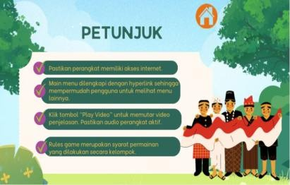  Gambar 4.21 Tampilan Main Menu dan Petunjuk | Menu disusun secara sistematis agar mudah diakses oleh siswa, mencakup tombol menuju  berbagai topik, informasi petunjuk penggunaan game, dan menu menu lainnya.  Selain itu, Petunjuk penting agar guru untuk dapat menggunakan media.
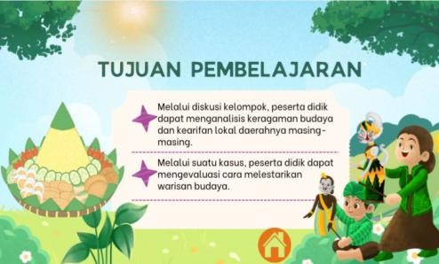  Gambar 4.22 Tujuan Pembelajaran | Tampilan ini memperlihatkan tujuan pembelajaran Topik A tentang apa saja yang diharapkan yang dapat dicapai siswa.

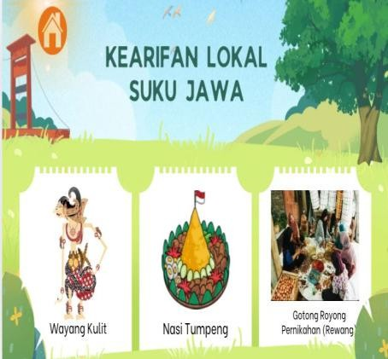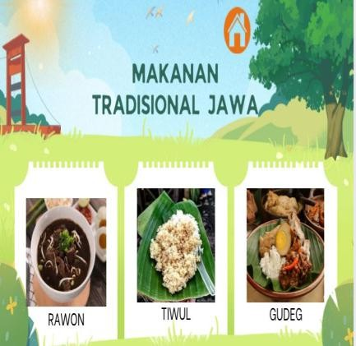  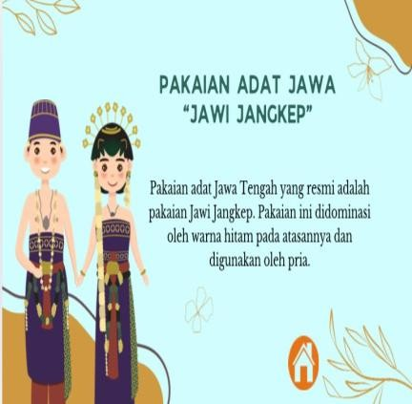  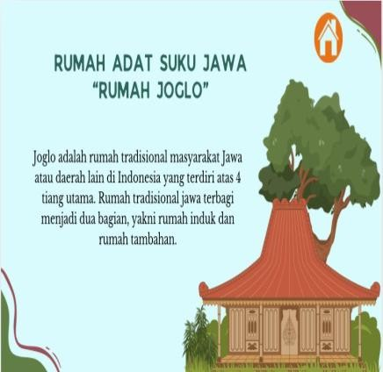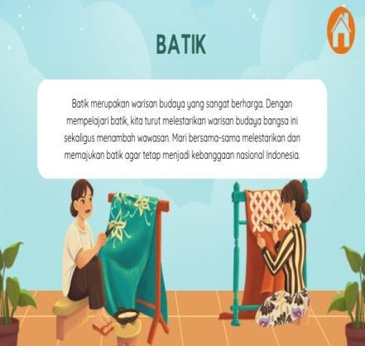  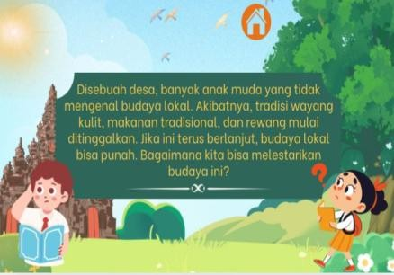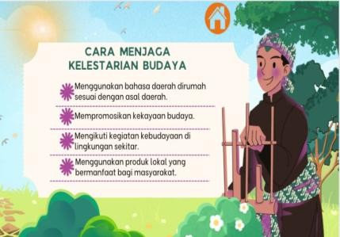  Gambar 4.23 Tampilan Main Menu dan Petunjuk | Pada bagian materi, menyajikan materi kearifan local suku Jawa yaitu makanan tradisional, tradisi gotong royong rewang, pakaian adat, rumah adat, batik dan cara menjaga kelestarian budaya.

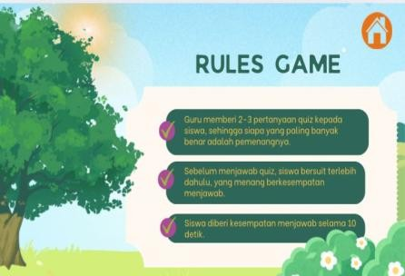  Gambar 4.24 Tampilan Game | Game ini  dinamakan game open the box yang menyajikan berbagai soal mengenai materi yang sudah dijelaskan.
TOPIK B: Kekayaan Budaya Indonesia
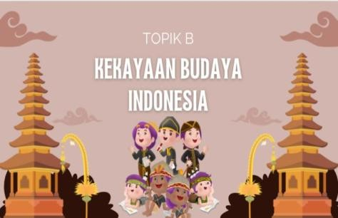  Gambar 4.25 Halaman Awal Topik B | Di bagian ini, siswa diberikan gambaran awal  mengenai isi materi yang akan dipelajari tentang keunikan masyarakat di sekitarku.  Tampilan ini dilengkapi dengan ilustrasi budaya lokal, yaitu budaya Jawa.
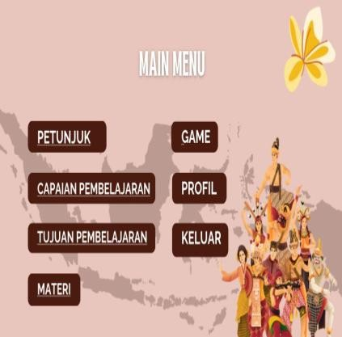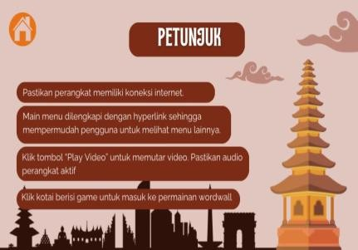  Gambar 4.26 Tampilan Main Menu dan Petunjuk | Menu disusun secara sistematis agar mudah diakses, mencakup tombol menuju berbagai topik, informasi petunjuk penggunaan game, dan menu menu lainnya.  Selain itu, Petunjuk penting agar guru untuk dapat menggunakan media.

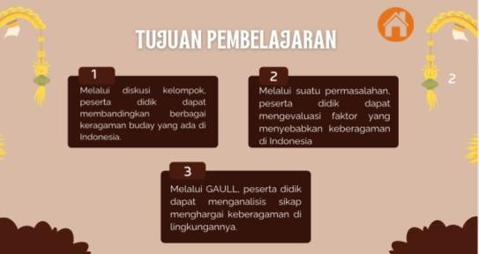  Gambar 4.27 Tujuan Pembelajaran | Tampilan ini memperlihatkan tujuan pembelajaran Topik B tentang apa saja yang diharapkan yang dapat dicapai siswa.
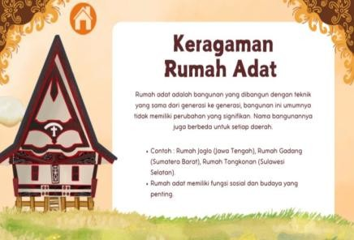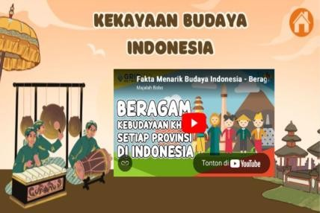  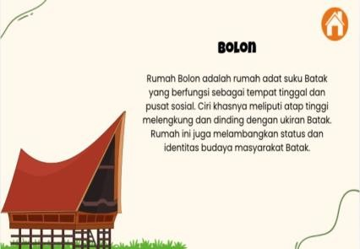  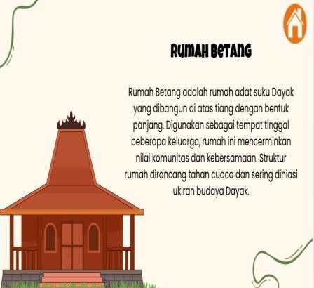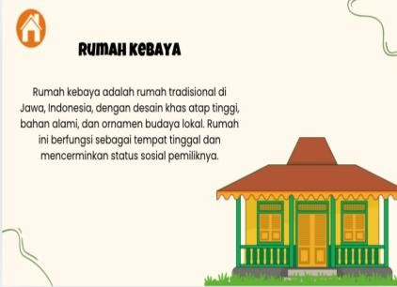  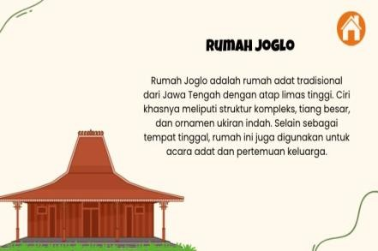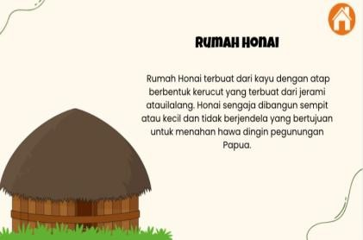 | Pada bagian materi, menyajikan materi keberagaman rumah adat, kekayaan budaya Indonesia, dan sikap menghargai keberagaman

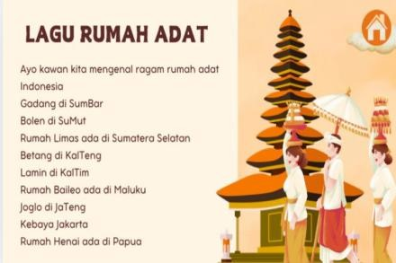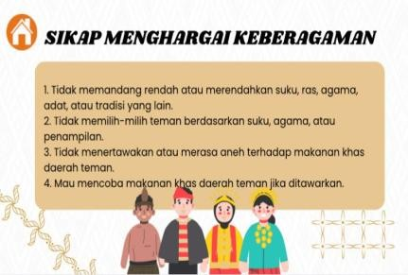
Gambar 4.28 Materi
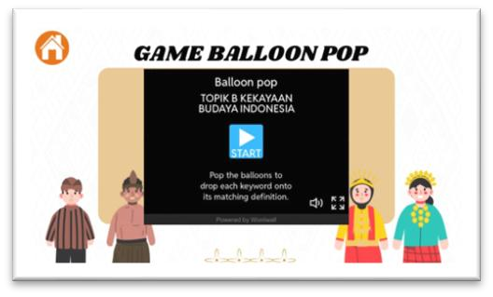  Gambar 4.29 Game | Game ini  dinamakan game balloon pop yang menyajikan berbagai soal mengenai materi yang sudah dijelaskan.
TOPIK C: Manfaat Keberagaman dan Melestarikan Keberagaman Budaya
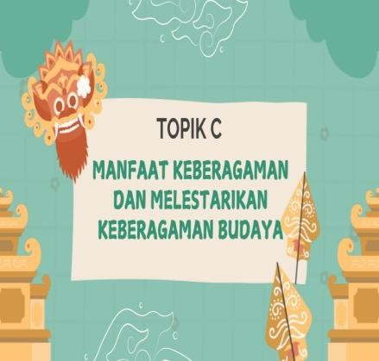  Gambar 4.30 Halaman Awal Topik C | Halaman awal media menampilkan desain pembuka yang memperkenalkan siswa pada  identitas media pembelajaran GAULL (Game Edukasi Wordwall). Pada bagian ini, terdapat elemen visual seperti judul media, dan desain grafis yang mencerminkan suasana edukatif budaya.

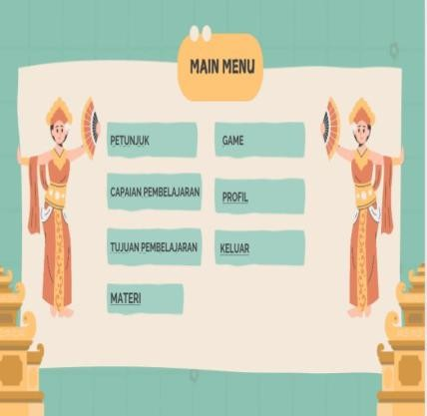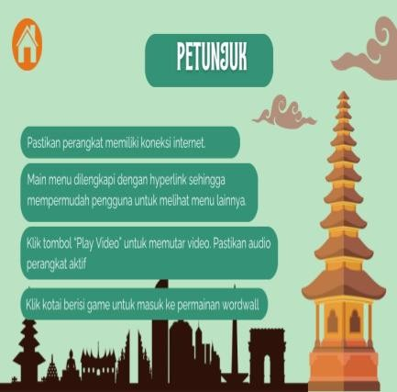  Gambar 4.31 Main Menu dan Petunjuk | Menu disusun secara sistematis agar mudah diakses oleh siswa, mencakup tombol menuju  berbagai topik, informasi petunjuk penggunaan game, dan menu menu lainnya.  Selain itu, Petunjuk penting agar guru untuk dapat menggunakan  media.
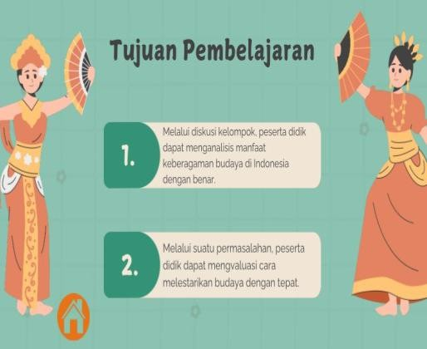  Gambar 4.32 Tujuan Pembelajaran | Tampilan ini memperlihatkan tujuan pembelajaran Topik C tentang apa saja yang diharapkan yang dapat dicapai siswa.
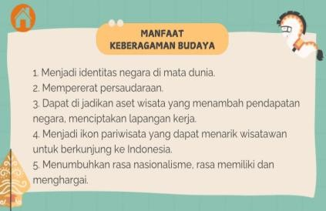  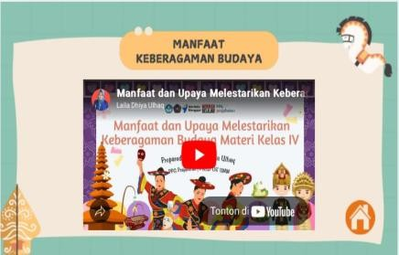  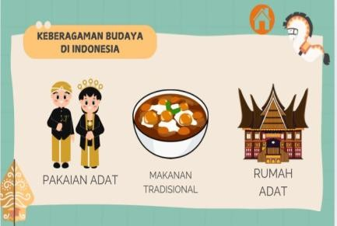  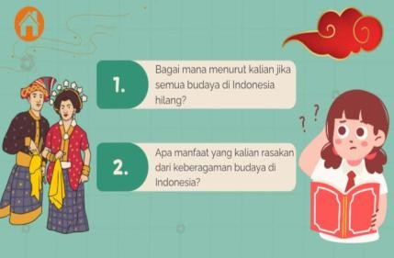  g | Pada bagian materi, menyajikan materi manfaat keberagaman budaya dan cara melestarikan.

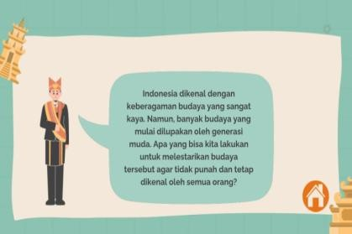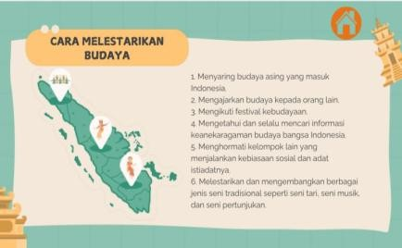

Gambar 4.33 Materi Topik C
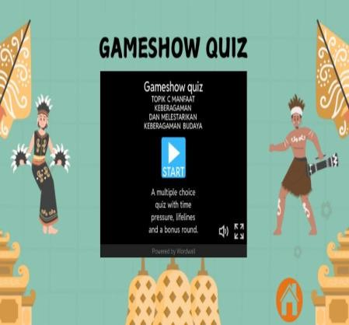  Gambar 4.34 Game Show Quiz | Game ini  dinamakan game Show quiz yang menyajikan berbagai soal mengenai materi yang sudah dijelaskan.
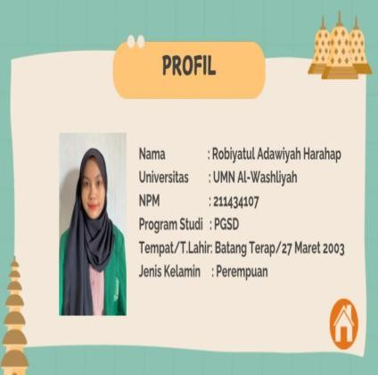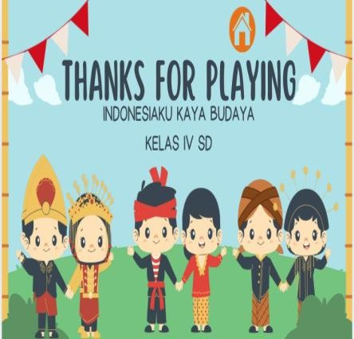  Gambar 4.35 Profil dan Menu Keluar | Tampilan profil berisikan profil peneliti pembuat media pembelajaran.  Tampilan akhir adalah tampilan keluar.

    - Pengembangan (Development)

Media yang telah dihasilkan pada tahap perancangan divalidasi oleh para ahli media dan materi yang berkompeten untuk menilai media pembelajaran GAULL (Game Edukasi Wordwall) pada materi “Indonesiaku Kaya Budaya”, untuk memberikan saran dan masukan berkaitan dengan isi media yang nantinya akan digunakan sebagai patokan revisi perbaikan dan penyempernaan media. Berikut ini merupakan hasil validasi yang sudah dilakukan oleh peneliti.

Hasil Validasi Ahli Media
Validasi ahli media dilakukan untuk menguji validitas dari segi materi yang terdapat dalam media pembelajaran GAULL (Game Edukasi Wordwall). Ahli materi diharapkan mampu memberikan penilaian terhadap produk yang dikembangkan oleh peneliti. Ahli media berperan untuk memberikan penilaian terhadap media dari segi teknis dan penggunaan media dalam pembelajaran. Validasi media ini dilakukan oleh dua ahli validator media yaitu Ibu Safrida Napitupulu, S.Pd., M.Pd sebagai validator ahli media 1, dan Ibu Nurmairina, S.PdI., M.Pd. sebagai validator ahli media 2.
        - Ahli Media 1

Pada penelitian pengembangan ini, validasi oleh ahli media 1, dan ahli media 2 meliputi tiga aspek penilaian, yaitu: fungsi media pembelajaran, manfaat media pembelajaran, dan kriteria pemilihan media pembelajaran.

Dimana ketiga aspek penilaian tersebut masing-masing terdiri dari beberapa indikator. Lembar validasi media ini berupa angket yang berisi 10 pernyataan. Validator ahli media 1 yaitu Ibu Safrina Napitupulu, S.Pd., M.Pd. Berdasarkan validasi media 1, adapun hasil validasi yang dilakukan dapat dilihat sebagai berikut.

Tabel 4.6 Hasil Validasi Media 1

Aspek | No | Indikator | Skor Penilaian
Aspek | No | Indikator | 1 | 2 | 3 | 4 | 5
Fungsi Media Pembelajaran | 1 | Media dapat memusatkan fokus perhatian siswa selama  pembelajaran. |  |  |  |  | 🗸
Fungsi Media Pembelajaran | 2 | Media dapat membangkitkan  emosi dan minat siswa. |  |  |  |  | 🗸
Fungsi Media Pembelajaran | 3 | Media menyajikan gambar, teks, dan video sehingga informasi lebih sistematis dan  mudah dipahami. |  |  |  |  | 🗸
Manfaat Media Pembelajaran | 4 | Media membuat proses pembelajaran menjadi lebih  jelas dan menarik. |  |  |  |  | 🗸
Manfaat Media Pembelajaran | 5 | Media membuat proses pembelajaran menjadi lebih  interaktif. |  |  |  | 🗸
Manfaat Media Pembelajaran | 6 | Media membantu menghemat waktu dan tenaga menjadikan  proses belajar lebih efektif. |  |  |  |  | 🗸
Kriteria  Pemilihan | 7 | Media mudah digunakan dan  mudah diakses. |  |  |  |  | 🗸

Media Pembelajaran | 8 | Media dilengkapi dengan  petunjuk penggunaan. |  |  |  | 🗸
Media Pembelajaran | 9 | Tampilan media rapi dan tidak  terlalu ramai |  |  |  |  | 🗸
Media Pembelajaran | 10 | Media memiliki tata letak yang  interaktif dengan ikon navigasi. |  |  |  |  | 🗸
Total Skor |  |  | 48

Pada Tabel 4.6 hasil validasi yang diperoleh dari penilaian ahli media 1 menunjukkan indikator-indikator yang dinilai pada aspek ini adalah layak dan sangat layak. Jumlah total skor yang diperoleh adalah 48.
Berdasarkan hasil analisis data validasi didapatkan rata-rata tiap aspek yang sesuai dengan kategori kevalidan media pembelajaran GAULL (Game Edukasi Wordwall) yang telah dijabarkan pada Tabel 3.8. Analisis hasil validasi media pembelajaran GAULL (Game Edukasi Wordwall) dari ahli media 1 dijelaskan sebagai berikut:

Tabel 4.7 Analisis Data Validasi Media Pembelajaran GAULL (Game Edukasi Wordwall) Oleh Ahli Media 1
No | Aspek Yang Dinilai | Rata-Rata
1. | Fungsi Media Pembelajaran | 5
2. | Manfaat Media Pembelajaran | 4,66
3. | Kriteria Pemilihan Media Pembelajaran | 4,75
Rata-Rata Total Validasi |  | 4,80

Pada Tabel 4.7 untuk penilaian media pembelajaran oleh validator ahli media 1, terlihat bahwa aspek fungsi media pembelajaran mendapat nilai rata-rata sebesar 5. Dengan nilai rata-rata tersebut, aspek fungsi media termasuk dalam

kategori sangat valid. Hal itu menunjukkan bahwa media pembelajaran yang dikembangkan memiliki fungsi media pembelajaran yang sangat menarik. Selanjutnya, untuk aspek manfaat media pembelajaran memiliki nilai rata-rata sebesar 4,66 yang termasuk dalam kategori sangat valid. Hal ini menunjukkan bahwa media pembelajaran yang dikembangkan dapat digunakan dengan sangat baik dan lebih menarik. Kemudian, untuk aspek kriteria pemilihan media memiliki rata-rata sebesar 4,75 yang termasuk dalam kategori sangat valid. Hal ini menunjukkan bahwa media pembelajaran yang dikembangkan memiliki kriteria media yang sangat menarik. Rata-rata Total Validitas (RTV) yang didapatkan oleh media pembelajaran GAULL (Game Edukasi Wordwall) adalah sebesar 4,80. Nilai tersebut termasuk dalam kategori “sangat valid” tanpa revisi.

Ahli Media 2

Validator ahli media 2 yaitu Ibu Nurmairina, S.PdI., M.Pd., meliputi tiga aspek penilaian, yaitu: fungsi media pembelajaran, manfaat media pembelajaran, dan kriteria pemilihan media pembelajaran. Dimana ketiga aspek penilaian tersebut masing-masing terdiri dari beberapa indikator. Lembar validasi media ini berupa angket yang berisi 10 pernyataan. Berdasarkan ahli media 2, maka peneliti memperoleh hasil sebagai berikut:

Tabel 4.8 Hasil Validasi Ahli Media 2

Aspek | No | Indikator | Skor Penilaian
Aspek | No | Indikator | 1 | 2 | 3 | 4 | 5
Fungsi Media Pembelajaran | 1 | Media dapat memusatkan fokus perhatian siswa selama pembelajaran. |  |  | 🗸
Fungsi Media Pembelajaran | 2 | Media dapat membangkitkan emosi dan minat siswa. |  |  |  | 🗸

 | 3 | Media menyajikan gambar, teks, dan video sehingga informasi lebih sistematis dan  mudah dipahami. |  |  |  |  | 🗸
Manfaat Media Pembelajaran | 4 | Media membuat proses pembelajaran menjadi lebih jelas dan menarik. |  |  | 🗸
Manfaat Media Pembelajaran | 5 | Media membuat proses pembelajaran menjadi lebih interaktif. |  |  |  | 🗸
Manfaat Media Pembelajaran | 6 | Media membantu menghemat waktu dan tenaga menjadikan proses belajar lebih efektif. |  |  |  | 🗸
Kriteria Pemilihan Media Pembelajaran | 7 | Media mudah digunakan dan mudah diakses. |  |  |  | 🗸
Kriteria Pemilihan Media Pembelajaran | 8 | Media dilengkapi dengan petunjuk penggunaan. |  |  |  |  | 🗸
Kriteria Pemilihan Media Pembelajaran | 9 | Tampilan media rapi dan tidak terlalu ramai |  |  |  | 🗸
Kriteria Pemilihan Media Pembelajaran | 10 | Media memiliki tata letak yang interaktif dengan ikon navigasi. |  |  |  | 🗸
Total Skor |  |  | 40

Pada Tabel 4.7 hasil validasi yang diperoleh dari penilaian ahli media 2 menunjukkan indikator-indikator yang dinilai pada aspek ini adalah layak dan sangat layak. Jumlah total skor yang diperoleh adalah 40.
Berdasarkan hasil analisis data validasi didapatkan rata-rata tiap aspek yang sesuai dengan kategori kevalidan media pembelajaran GAULL (Game Edukasi Wordwall) yang telah dijabarkan pada Tabel 3.8. Analisis hasil validasi media pembelajaran GAULL (Game Edukasi Wordwall) dari ahli media 2 dijelaskan sebagai berikut:

Tabel 4.9 Analisis Data Validasi Media Pembelajaran GAULL (Game Edukasi Wordwall) Oleh Ahli Media 2
No | Aspek Yang Dinilai | Rata-Rata
1. | Fungsi Media Pembelajaran | 4
2. | Manfaat Media Pembelajaran | 3,66
3. | Kriteria Pemilihan Media Pembelajaran | 4,25
Rata-Rata Total Validasi |  | 3,97

Pada Tabel 4.9 untuk penilaian media pembelajaran oleh validator ahli media 2, terlihat bahwa aspek fungsi media pembelajaran mendapat nilai rata-rata sebesar 4. Dengan nilai rata-rata tersebut, aspek fungsi media pembelajaran termasuk dalam kategori sangat valid. Hal itu menunjukkan bahwa media pembelajaran yang dikembangkan memiliki fungsi media pembelajaran yang sangat baik. Selanjutnya, untuk aspek manfaat media pembelajaran memiliki nilai rata-rata sebesar 3,66 yang termasuk dalam kategori valid. Hal ini menunjukkan bahwa media pembelajaran yang dikembangkan dapat digunakan dengan sangat baik dan lebih menarik. Kemudian, untuk aspek kriteria pemilihan media memiliki rata-rata sebesar 4,25 yang termasuk dalam kategori sangat valid. Hal ini menunjukkan bahwa media pembelajaran yang dikembangkan memiliki kriteria media yang sangat menarik. Rata-rata Total Validitas (RTV) yang didapatkan oleh media pembelajaran GAULL (Game Edukasi Wordwall) adalah sebesar 3,97. Nilai tersebut termasuk dalam kategori “valid”. Tetapi terdapat revisi sedikit dan peneliti melakukan revisi yaitu menambahkan gambar di setiap soal dan jawaban game, dan membuat pertanyaan game ke dalam bentuk soal HOTS.

Tabel 4.10 Revisi Berdasarkan Saran dari Ahli Media 2

Revisi dari Validador | Sebelum Revisi | Sesudah Revisi
Soal game diubah menjadi soal HOTS (Higher Order Thingking Skills) | 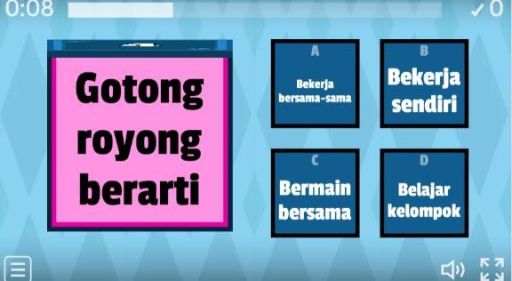 | 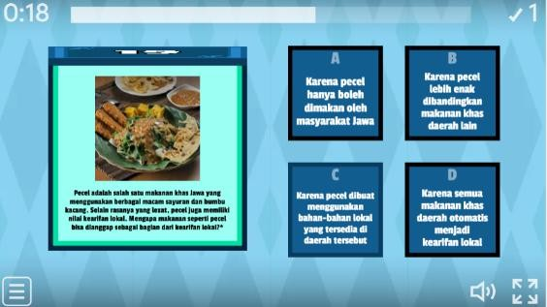
 | Gambar 4.36 Soal Topik A Belum Berbentuk HOTS | Gambar 4.37 Soal Topik A Berbentuk HOTS
 | 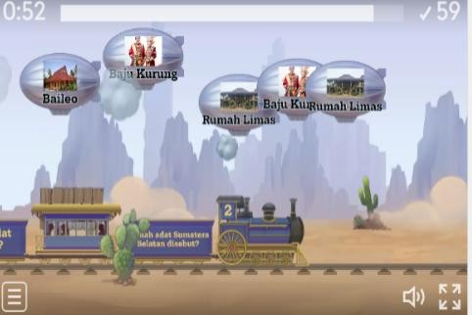 | 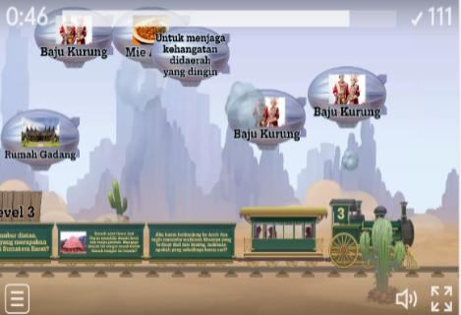
 | Gambar 4.38 Soal Topik B Belum Berbentuk HOTS | Gambar 4.39 Soal Topik B Berbentuk HOTS
 | 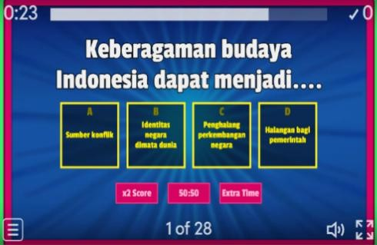 | 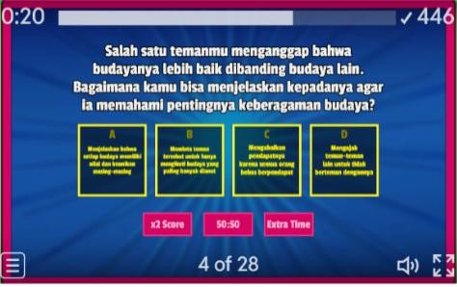
 | Gambar 4.40 Soal Topik C Belum Berbentuk HOTS | Gambar 4.41 Soal Topik C Berbentuk HOTS

Berdasarkan tabel 4.10 dapat dijelaskan bahwa terdapat perubahan penting dalam pengembangan media pembelajaran GAULL (Game Edukasi Wordwall), khususnya pada kualitas soal yang digunakan dalam game. Awalnya, soal-soal yang

terdapat dalam topik A, B, dan C belum memenuhi kriteria soal HOTS (Higher Order Thinking Skills). Hal ini ditunjukkan dalam Gambar 4.35 hingga Gambar 4.36, yang menampilkan soal-soal sebelum direvisi dan belum dirancang untuk mengembangkan kemampuan berpikir tingkat tinggi siswa.
Namun, setelah dilakukan evaluasi oleh validator, media mengalami perbaikan signifikan. Soal-soal pada ketiga topik tersebut kemudian direvisi dan diubah menjadi soal yang mengandung unsur HOTS.

4.1.4.2 Hasil Validasi Ahli Pengguna
Data kevalidan diperoleh dari lembar validasi yang telah diisi oleh ahli media dan ahli pengguna sesuai dengan penilaian masing-masing. Pada penelitian pengembangan ini, validasi oleh ahli media 2, ahli materi 2 dan ahli pengguna meliputi tiga aspek penilaian, yaitu: fungsi media pembelajaran, manfaat media pembelajaran, dan kriteria pemilihan media pembelajaran. Dimana ketiga aspek penilaian tersebut masing-masing terdiri dari beberapa indikator. Validasi ahli pengguna dilakukan oleh guru kelas IV SD Negeri 067775 Medan. Adapun hasil validasi yang dilakukan oleh ahli pengguna dapat dilihat pada Tabel 4.10, sebagai berikut:

Tabel 4.11 Hasil Validasi Ahli Pengguna

Aspek Penilaian | Indikator | Skor Penilaian |  |  |  |  | Jumlah
Aspek Penilaian | Indikator | 1 | 2 | 3 | 4 | 5 | Jumlah
 | Pemusatkan fokus perhatian siswa selama pembelajaran. |  |  |  |  | 🗸 | 5

Fungsi Media Pembelajaran | Membangkitkan emosi dan minat siswa. |  |  |  | 🗸 |  | 4
Fungsi Media Pembelajaran | Menyajikan  gambar/teks/video sehingga informasi lebih sistematis. |  |  |  |  | 🗸 | 5
Manfaat Media Pembelajaran | Proses pembelajaran menjadi lebih jelas dan menarik. |  |  |  | 🗸 |  | 4
Manfaat Media Pembelajaran | Proses pembelajaran menjadi lebih interaktif. |  |  |  | 🗸 |  | 4
Manfaat Media Pembelajaran | Membantu menghemat  waktu/tenaga menjadikan proses belajar lebih efektif. |  |  |  |  | 🗸 | 5
Kriteria Pemilihan Media Pembelajaran | Media mudah digunakan dan mudah diakses. |  |  |  |  | 🗸 | 5
Kriteria Pemilihan Media Pembelajaran | Media dilengkapi dengan petunjuk penggunaan. |  |  |  | 🗸 |  | 4
Kriteria Pemilihan Media Pembelajaran | Tampilan media rapi dan tidak terlalu ramai, |  |  |  |  | 🗸 | 5
Kriteria Pemilihan Media Pembelajaran | Media memiliki tata letak yang interaktif dengan ikon navigasi. |  |  |  |  | 🗸 | 5
Jumlah Keseluruhan Skor |  |  |  |  |  |  | 46

Pada Tabel 4.11 hasil validasi yang diperoleh dari penilaian ahli pengguna menunjukkan indikator-indikator yang dinilai pada aspek ini adalah baik dan sangat baik. Jumlah total skor yang diperoleh adalah 46. Berdasarkan hasil analisis data validasi didapatkan rata-rata tiap aspek yang sesuai dengan kategori kevalidan media pembelajaran GAULL (Game Edukasi Wordwall) yang telah dijabarkan pada Tabel 3.8. Analisis hasil validasi media pembelajaran GAULL (Game Edukasi Wordwall) dari ahli pengguna dijelaskan sebagai berikut:

Tabel 4.12 Analisis Data Validasi Media Pembelajaran GAULL (Game

Edukasi Wordwall) Oleh Ahli Pengguna

No | Aspek Yang Dinilai | Rata-Rata
1. | Fungsi Media Pembelajaran | 4,66
2. | Manfaat Media Pembelajaran | 4,33

3. | Kriteria Pemilihan Media Pembelajaran | 4,75
Rata-Rata Total Validasi |  | 4,58

Pada Tabel 4.12 untuk penilaian media pembelajaran oleh validator ahli pengguna, terlihat bahwa aspek fungsi media pembelajaran mendapat nilai rata-rata sebesar 4,66. Dengan nilai rata-rata tersebut, aspek fungsi media termasuk dalam kategori sangat valid. Hal itu menunjukkan bahwa media pembelajaran yang dikembangkan memiliki fungsi media pembelajaran yang sangat menarik. Selanjutnya, untuk aspek manfaat media pembelajaran memiliki nilai rata-rata sebesar 4,33 yang termasuk dalam kategori sangat valid. Hal ini menunjukkan bahwa media pembelajaran yang dikembangkan dapat digunakan dengan sangat baik dan lebih menarik. Kemudian, untuk aspek kriteria pemilihan media memiliki rata-rata sebesar 4,75 yang termasuk dalam kategori sangat valid. Hal ini menunjukkan bahwa media pembelajaran yang dikembangkan memiliki kriteria media yang sangat menarik. Rata-rata Total Validitas (RTV) yang didapatkan oleh media pembelajaran GAULL (Game Edukasi Wordwall) adalah sebesar 4,58. Nilai tersebut termasuk dalam kategori “sangat valid” tanpa revisi.

4.1.4.3 Hasil Validasi Ahli Materi

Validasi ahli materi dilakukan untuk menguji validitas dari segi materi yang terdapat dalam media pembelajaran GAULL (Game Edukasi Wordwall). Ahli materi diharapkan mampu memberikan penilaian terhadap produk yang dikembangkan oleh peneliti. Materi divalidasi dengan cara mengisi lembar angket penilaian dan memberikan tanggapan sebagai dasar untuk revisi produk. Validasi

materi ini dilakukan oleh dua ahli validator materi yaitu Bapak Muhammad Faisal Husnah, S.Sos., S.Pd., M.H. selaku dosen PPKN di Universitas Muslim Nusantara Al Washliyah Medan sebagai validator ahli materi 1, dan Bapak Dr. Juliandi Siregar, M.Si., selaku dosen mata kuliah IPA di Universitas Muslim Nusantara Al Washliyah Medan sebagai validator ahli materi 2.
- Ahli Materi 1

Validator ahli materi 1 yaitu Bapak Muhammad Faisal Husnah, S.Sos., S.Pd., M.H., meliputi dua aspek penilaian, yaitu: pembelajaran, dan isi materi. Dimana ketiga aspek penilaian tersebut masing-masing terdiri dari beberapa indikator. Lembar validasi materi ini berupa angket yang berisi 10 pernyataan. Berdasarkan validasi materi 1, maka peneliti memperoleh hasil sebagai berikut:

Tabel 4.13 Hasil Validasi Materi 1

Aspek Penilaian | No | Indikator | Skor Penilaian |  |  |  |  | Jumlah
Aspek Penilaian | No | Indikator | 1 | 2 | 3 | 4 | 5 | Jumlah
Pembelajaran | 1 | Relevansi materi  dengan tujuan pembelajaran |  |  |  |  | 🗸 | 5
Pembelajaran | 2 | Materi yang disajikan sistematis |  |  |  |  | 🗸 | 5
Pembelajaran | 3 | Ketepatan struktur kalimat dan bahasa mudah dipahami |  |  |  |  | 🗸 | 5
Isi Materi | 4 | Materi sesuai dengan yang dirumuskan |  |  |  |  | 🗸 | 5
Isi Materi | 5 | Materi sesuai dengan tingkat kemampuan  siswa. |  |  |  |  | 🗸 | 5

 | 6 | Cakupan materi berkaitan dengan topik materi yang dibahas. |  |  |  |  | 🗸 | 5
 | 7 | Kemudahan soal  Latihan untuk dipahami, |  |  |  |  | 🗸 | 5
 | 8 | Tingkat kesulitan soal sesuai dengan materi yang ada. |  |  |  |  | 🗸 | 5
 | 9 | Kecukupan jumlah Latihan yang diberikan saat proses pembelajaran. |  |  |  |  | 🗸 | 5
 | 10 | Isi media  pembelajaran secara kesuluruhan dapat meningkatkan minat siswa dalam  pembelajaran. |  |  |  |  | 🗸 | 5
Total Skor |  |  |  |  |  |  |  | 50

Pada Tabel 4.13 hasil validasi yang diperoleh dari penilaian ahli materi 1 menunjukkan indikator-indikator yang dinilai pada aspek ini adalah layak dan sangat layak. Jumlah total skor yang diperoleh adalah 50.
Berdasarkan hasil analisis data validasi didapatkan rata-rata tiap aspek yang sesuai dengan kategori kevalidan media pembelajaran GAULL (Game Edukasi Wordwall). yang telah dijabarkan pada Tabel 3.8. Analisis hasil validasi media pembelajaran GAULL (Game Edukasi Wordwall). dari ahli materi 1 dijelaskan sebagai berikut:

Tabel 4.14 Analisis Data Validasi Media Pembelajaran GAULL (Game

Edukasi Wordwall) Oleh Ahli Materi 1

No | Aspek Yang Dinilai | Rata-Rata
1. | Pembelajaran | 5
2. | Isi Materi | 5
Rata-Rata Total Validasi |  | 5

Pada Tabel 4.14 untuk penilaian media pembelajaran oleh validator ahli media 2, terlihat bahwa aspek pembelajaran mendapat nilai rata-rata sebesar 5. Dengan nilai rata-rata tersebut, aspek pembelajaran termasuk dalam kategori sangat valid. Hal itu menunjukkan bahwa media pembelajaran yang dikembangkan memiliki pembelajaran yang sangat baik. Selanjutnya, untuk aspek isi materi memiliki nilai rata-rata sebesar 5 yang termasuk dalam kategori sangat valid. Hal ini menunjukkan bahwa media pembelajaran yang dikembangkan memiliki materi yang berkualitas. Rata-rata Total Validitas (RTV) yang didapatkan oleh media pembelajaran GAULL (Game Edukasi Wordwall) adalah sebesar 5. Nilai tersebut termasuk dalam kategori “sangat valid” dan tanpa revisi.

Ahli Materi 2

Validator ahli materi 2 yaitu Bapak Dr. Juliandi Siregar, M.Si., meliputi dua aspek penilaian, yaitu: pembelajaran, dan isi materi. Dimana ketiga aspek penilaian tersebut masing-masing terdiri dari beberapa indikator. Lembar validasi materi ini berupa angket yang berisi 10 pernyataan. Berdasarkan validasi materi 2, maka peneliti memperoleh hasil sebagai berikut:

Tabel 4.15 Hasil Validasi Materi 2

Aspek Penilaian | No | Indikator | Skor Penilaian |  |  |  |  | Jumlah
Aspek Penilaian | No | Indikator | 1 | 2 | 3 | 4 | 5 | Jumlah
Pembelajaran | 1 | Relevansi materi  dengan tujuan pembelajaran |  |  |  | 🗸 |  | 4
Pembelajaran | 2 | Materi yang disajikan sistematis |  |  |  | 🗸 |  | 4
Pembelajaran | 3 | Ketepatan struktur kalimat dan bahasa mudah dipahami |  |  |  | 🗸 |  | 4

Isi Materi | 4 | Materi sesuai dengan yang dirumuskan |  |  |  | 🗸 |  | 4
Isi Materi | 5 | Materi sesuai dengan  tingkat kemampuan siswa. |  |  |  | 🗸 |  | 4
Isi Materi | 6 | Cakupan materi berkaitan dengan topik materi yang dibahas. |  |  |  | 🗸 |  | 4
Isi Materi | 7 | Kemudahan soal  Latihan untuk dipahami |  |  |  |  | 🗸 | 5
Isi Materi | 8 | Tingkat kesulitan soal sesuai dengan materi yang ada |  |  |  | 🗸 |  | 4
Isi Materi | 9 | Kecukupan jumlah Latihan yang  diberikan saat proses pembelajaran |  |  |  |  | 🗸 | 5
Isi Materi | 10 | Isi media  pembelajaran secara kesuluruhan dapat meningkatkan minat siswa dalam pembelajaran |  |  |  | 🗸 |  | 4
Jumlah Kesuluruhan Skor |  |  |  |  |  |  |  | 42

Pada Tabel 4.15 hasil validasi yang diperoleh dari penilaian ahli materi 2 menunjukkan indikator-indikator yang dinilai pada aspek ini adalah layak dan sangat layak. Jumlah total skor yang diperoleh adalah 42.
Berdasarkan hasil analisis data validasi didapatkan rata-rata tiap aspek yang sesuai dengan kategori kevalidan media pembelajaran GAULL (Game Edukasi Wordwall). yang telah dijabarkan pada Tabel 3.8. Analisis hasil validasi media pembelajaran GAULL (Game Edukasi Wordwall) dari ahli materi 2 dijelaskan sebagai berikut:

Tabel 4.16 Analisis Data Validasi Media Pembelajaran GAULL (Game

Edukasi Wordwall) Oleh Ahli Materi 2

No | Aspek Yang Dinilai | Rata-Rata
1. | Pembelajaran | 4
2. | Isi Materi | 4,28
Rata-Rata Total Validasi |  | 4,14
Pada Tabel 4.16 untuk penilaian media pembelajaran oleh validator ahli media 2, terlihat bahwa aspek pembelajaran mendapat nilai rata-rata sebesar 4. Dengan nilai rata-rata tersebut, aspek desain tampilan termasuk dalam kategori sangat valid. Hal itu menunjukkan bahwa media pembelajaran yang dikembangkan memiliki pembelajaran yang sangat baik. Selanjutnya, untuk aspek isi materi memiliki nilai rata-rata sebesar 4,28 yang termasuk dalam kategori sangat valid. Hal ini menunjukkan bahwa media pembelajaran yang dikembangkan memiliki materi yang berkualitas. Rata-rata Total Validitas (RTV) yang didapatkan oleh media pembelajaran GAULL (Game Edukasi Wordwall) adalah sebesar 4,14. Nilai tersebut termasuk dalam kategori “valid” dengan revisi. Terdapat revisi sedikit dan peneliti melakukan revisi yaitu menambahkan capaian pembelajaran didalam media pembelajaran.

Tabel 4.17 Revisi berdasarkan Saran Validator Ahli Materi 2

Sebelum Revisi | Setelah Revisi
Media pembelajran belum terdapat Capaian Pembelajaran | Menambahkan Capaian Pembelajaran disetiap Sub Topik Pembelajaran.

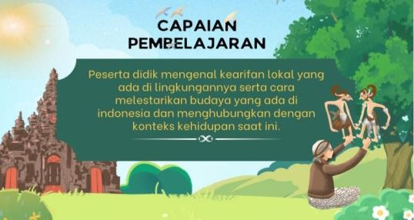

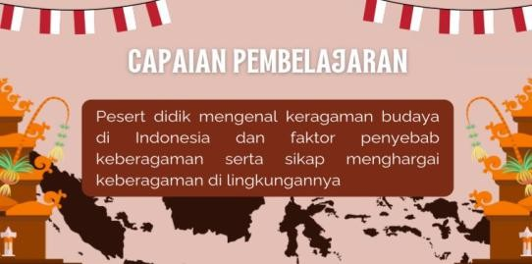

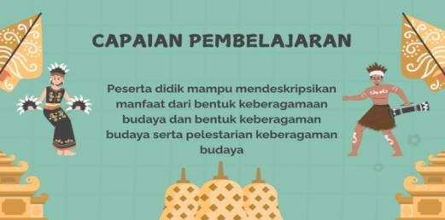
Gambar 4.42 Tambahan Capaian Pembelajaran

Berdasarkan isi dari Tabel 4.17 dapat dijelaskan bahwa revisi yang dilakukan merupakan tindak lanjut atas saran dari validator ahli materi dalam proses pengembangan media pembelajaran. Fokus revisi terletak kelengkapan Capaian Pembelajaran dalam media yang dikembangkan.
Sebelum dilakukan revisi, media pembelajaran belum mencantumkan Capaian Pembelajaran pada setiap topik, sehingga kurang memberikan kejelasan tentang tujuan pembelajaran yang hendak dicapai siswa. Setelah mendapat masukan dari validator, pengembang media melakukan perbaikan dengan menambahkan Capaian Pembelajaran pada setiap topik pembelajaran.

Secara keseluruhan, revisi ini menegaskan bahwa media pembelajaran GAULL (Game Edukasi Wordwall) telah dikembangkan lebih sistematis dan terstruktur, sejalan dengan prinsip pengembangan perangkat ajar yang mengacu pada kurikulum. Keberadaan Capaian Pembelajaran dalam setiap sub topik memperkuat kualitas instruksional dan memudahkan proses evaluasi hasil belajar siswa.
Berdasarkan analisis data validasi media pembelajaran GAULL (Game Edukasi Wordwall) oleh keempat validator tersebut, maka dapat disimpulkan bahwa pengembangan media GAULL (Game Edukasi Wordwall) Pada IPAS materi “Indonesiaku Kaya Budaya” kelas IV SD menurut validator ahli media 1, ahli media 2, ahli materi 1, dan ahli materi 2 dinilai “sangat valid”. Jadi sesuai dengan teori yang telah dijelaskan sebelumnya yang terdapat pada Bab III dan nilai rata- rata dari ke lima validator sebesar 4,49, maka media pembelajaran GAULL (Game Edukasi Wordwall) dinyatakan “sangat valid” (lihat Lampiran 10 dan Lampiran 11).

    - Implementasi (Implementation)

Implementasi dilakukan untuk melihat kepraktisan dan keefektifan dari sebuah media, apakah produk atau media yang dihasilkan memiliki kualitas baik untuk digunakan atau tidak. Pengumpulan data pada tahap ini dilakukan dengan cara mencoba menggunakan media pembelajaran GAULL (Game Edukasi Wordwall), kemudian meminta siswa untuk mengisi angket yang telah disediakan untuk mengetahui kepraktisan dan keefektifan.

Kepraktisan
Kepraktisan media dikategorikan berdasarkan dua aspek, yaitu aspek teori dan aspek praktik.

Aspek Teori

Selain memuat tentang penilaian kevalidan media pembelajaran GAULL (Game Edukasi Wordwall), lembar validasi juga berisi penilaian kepraktisan media pembelajaran GAULL (Game Edukasi Wordwall) untuk aspek teori. Penilaian kepraktisan merupakan penilaian secara keseluruhan dari media pembelajaran GAULL (Game Edukasi Wordwall) yang bertujuan untuk mengetahui apakah media pembelajaran GAULL (Game Edukasi Wordwall) yang dikembangkan dapat dilaksanakan di lapangan atau tidak berdasarkan teori pendukungnya. Hasil penilaian kepraktisan media pembelajaran GAULL (Game Edukasi Wordwall) dari aspek teori dapat disajikan dalam Tabel 4.17, sebagai berikut:

Tabel 4.18 Hasil Penilaian Kepraktisan Media Pembelajaran GAULL (Game

Edukasi Wordwall) Secara Aspek Teori

Validator | Jumlah Nilai Kepraktisan Yang Diperoleh | Kategori Kualitatif | Keterangan
Ahli Media 1 | 96 | Sangat Valid | Dapat digunakan tanpa revisi
Ahli Media 2 | 80 | Valid | Dapat digunakan  dengan sedikit revisi
Ahli Pengguna | 92 | Sangat Valid | Dapat digunakan tanpa revisi
Ahli Materi 1 | 100 | Sangat Valid | Dapat digunakan tanpa revisi
Ahli Materi 2 | 84 | Valid | Dapat digunakan dengan sedikit  revisi

Pada Tabel 4.18 disajikan hasil data penilaian kepraktisan media pembelajaran GAULL (Game Edukasi Wordwall) pada aspek teori oleh para ahli. Pada tabel tersebut terlihat bahwa validator (1) dari ahli media 1 memberi nilai dengan total 96 terhadap media pembelajaran GAULL (Game Edukasi Wordwall) yang dikembangkan. Dengan nilai kualitatif tersebut berarti media pembelajaran GAULL (Game Edukasi Wordwall) dapat digunakan tanpa revisi dalam kategori sangat valid. Sedangkan validator (2) dari ahli media 2 memberi nilai 80 terhadap media pembelajaran GAULL (Game Edukasi Wordwall) yang dikembangkan. Dengan nilai kualitatif tersebut berarti media pembelajaran GAULL (Game Edukasi Wordwall) dapat digunakan dengan sedikit revisi atau dalam kategori valid. Validator (3) dari ahli pengguna memberi nilai dengan total 92 terhadap media pembelajaran GAULL (Game Edukasi Wordwall) yang dikembangkan. Dengan nilai kualitatif tersebut berarti media pembelajaran GAULL (Game Edukasi Wordwall) dapat digunakan tanpa revisi atau dalam kategori sangat valid. Validator (4) dari ahli materi 1 memberi nilai dengan total 100 terhadap media pembelajaran GAULL (Game Edukasi Wordwall) yang dikembangkan. Dengan nilai kualitatif tersebut berarti media pembelajaran dapat digunakan tanpa revisi atau dalam kategori sangat valid. Validator (5) dari ahli materi 2 memberi nilai dengan total 84 terhadap media pembelajaran GAULL (Game Edukasi Wordwall) yang dikembangkan. Dengan nilai kualitatif tersebut berarti media pembelajaran dapat digunakan dengan sedikit revisi atau dalam kategori sangat valid.
Berdasarkan hasil analisis terlihat bahwa dari ketiga validator rata-rata total jumlah nilai akhir adalah sebesar 90,4 dengan kategori sangat valid. Hal itu

menandakan bahwa media pembelajaran GAULL (Game Edukasi Wordwall) yang dikembangkan dapat digunakan tanpa revisi. Sesuai dengan teori kepraktisan media pembelajaran yang telah dijelaskan pada Bab III, bahwa jika para validator menyatakan bahwa media pembelajaran tersebut dapat digunakan dengan sedikit revisi, maka media pembelajaran dikatakan praktis untuk aspek teori. Sehingga dapat disimpulkan bahwa media pembelajaran GAULL (Game Edukasi Wordwall) bagi siswa dapat digunakan di lapangan tanpa revisi dan dapat dikatakan “sangat praktis” untuk aspek teori (lihat lampiran 12).

Aspek Praktik
Untuk aspek praktik pada penilaian kepraktisan media pembelajaran GAULL (Game Edukasi Wordwall), dinilai dari hasil respon siswa terhadap pembelajaran yang didapatkan dari angket respon siswa yang disediakan oleh peneliti. Angket respon siswa terhadap uji coba kepraktisan media pembelajaran GAULL (Game Edukasi Wordwall) pada operasi perkalian bilangan asli satu angka termuat dalam 10 butir. Berikut hasil penilaian kepraktisan media pembelajaran GAULL (Game Edukasi Wordwall)dari aspek teori dapat disajikan dalam Tabel 4.18, sebagai berikut:

Tabel 4. 19 Hasil Data Respon Siswa terhadap Pengamatan Kepraktisan Media Pembelajaran GAULL (Game Edukasi Wordwall) Secara Aspek Praktik

N0 | Indikator | Frekensi Pilihan
N0 | Indikator | 1 | 2 | 3 | 4 | 5

1. | Kemudahan penggunaan media pembelajaran. | 0 | 0 | 4 | 9 | 14
2. | Media pembelajaran yang digunakan dapat  menumbuhkan antusias peserta didik dalam belajar. | 0 | 0 | 1 | 5 | 21
3. | Waktu yang dibutuhkan untuk menggunakan media ini sesuai dengan durasi pembelajaran. | 0 | 0 | 3 | 9 | 15
4. | Mudah diinterpretasikan oleh guru ahli maupun oleh guru lain. | 0 | 1 | 2 | 10 | 14
5. | Suasana belajar di kelas yang menjadi lebih  kondusif karena peserta didik memaksimalkan kemampuan. | 0 | 1 | 1 | 10 | 15
6. | Media pembelajaran menarik dan interaktif membuat siswa terlibat dalam belajar. | 0 | 0 | 2 | 3 | 22
v7. | Peserta didik termotivasi untuk belajar dengan menggunakan media pembelajaran karena mereka menganggap lebih praktis mengunakan media | 0 | 0 | 2 | 10 | 15
8. | Tampilan media menarik dan tidak membosankan. | 0 | 0 | 1 | 6 | 20
9. | Materi tersaji secara runtut dan tidak membingungkan. | 0 | 0 | 4 | 5 | 18
10 | Tidak mengandung unsur yang membahayakan atau tidak sesuai untuk siswa. | 0 | 0 | 2 | 4 | 21
Jumlah Siswa Yang Memilih |  | 0 | 2 | 22 | 71 | 175
Jumlah Keseluruhan Siswa Yang Memilih |  | 270

Pada Tabel 4.19 hasil data respon siswa terhadap pengamatan kepraktisan media pembelajaran GAULL (Game Edukasi Wordwall) secara aspek praktik menunjukkan indikator indikator yang dinilai pada aspek ini adalah sangat bagus, bagus, cukup bagus dan kurang bagus. Dimana jumlah siswa yang memilih pada frekuensi pilihan untuk sangat bagus diperoleh 175, bagus diperoleh 71, cukup bagus diperoleh 22 dan kurang bagus diperoleh 2. Jumlah keseluruhan siswa yang memilih diperoleh adalah 270. Respon siswa terhadap media pembelajaran GAULL (Game Edukasi Wordwall). Berikut disajikan analisis data respon siswa terhadap

kepraktisan media pembelajaran GAULL (Game Edukasi Wordwall) untuk aspek praktik :

Tabel 4.20 Analisis Data Respon Siswa Terhadap Kepraktisan Media Pembelajaran GAULL (Game Edukasi Wordwall) Secara Aspek Praktik

N0 | Indikator Yang Dinilai | Total Respon Siswa | %𝑹_{𝒔}
1. | Kemudahan penggunaan media pembelajaran. | 118 | 87,40%
2. | Media pembelajaran yang digunakan dapat menumbuhkan antusias peserta didik dalam belajar. | 128 | 94,81%
3. | Waktu yang dibutuhkan untuk menggunakan media ini sesuai dengan durasi pembelajaran. | 120 | 88,88%
4. | Mudah diinterpretasikan oleh guru ahli maupun oleh guru lain. | 118 | 87,40%
5. | Suasana belajar di kelas yang menjadi lebih kondusif karena peserta didik memaksimalkan kemampuan. | 120 | 88,88%
6. | Media pembelajaran menarik dan interaktif membouat siswa terlibat dalam belajar. | 128 | 94,81%
7. | Peserta didik termotivasi untuk belajar dengan menggunakan media pembelajaran karena mereka menganggap lebih praktis mengunakan media | 121 | 89,62%
8. | Tampilan media menarik dan tidak membosankan. | 127 | 94,07%
9. | Materi tersaji secara runtut dan tidak membingungkan. | 122 | 90,37%
10 | Tidak mengandung unsur yang membahayakan atau tidak sesuai untuk siswa. | 127 | 94,07%
Rata-rata |  | 122,9 | 91,03%

Berdasarkan Tabel 4.20 diatas terlihat bahwa hasil angket respon siswa dari 27 siswa pada semua indikator 1 mendapatkan nilai respon siswa 87,40%,

indikator 2 mendapatkan nilai respon siswa 94,81%, indikator 3 mendapatkan nilai respon siswa 88,88%, indikator 4 mendapatkan nilai respon siswa 87,40%, indikator 5 mendapatkan nilai respon siswa 88,88%, indikator 6 mendapatkan nilai respon siswa 94,81%, indikator 7 mendapatkan nilai respon siswa 89,62%, indikator 8 mendapatkan nilai respon siswa 94,07%, indikator 9 mendapatkan nilai respon siswa 90,37%, indikator 10 mendapatkan nilai respon siswa 94,07%.
Secara keseluruhan rata-rata respon siswa terhadap media pembelajaran GAULL (Game Edukasi Wordwall) adalah 91,03%. Sesuai dengan kriteria kepraktisan media pembelajaran secara praktik yang terdapat pada Bab III, yaitu jika rata-rata hasil persentase respon siswa terhadap media pembelajaran lebih dari atau sama dengan 70%, maka respon siswa dikatakan praktis . Jadi sesuai dengan teori yang telah dijelaskan sebelumnya dan hasil persentase rata-rata respon siswa sebesar 91,03%, maka respon siswa pada media GAULL (Game Edukasi Wordwall) dinyatakan “praktis” untuk aspek praktik (lihat lampiran 13 dan lampiran 14).

Keefektifan
Salah satu tujuan dari pengembangan media pembelajaran GAULL (Game Edukasi Wordwall) adalah untuk membantu siswa dalam meningkatkan minat belajar mereka terhadap materi “Indonesiaku Kaya Budaya”. Keberhasilan media pembelajaran GAULL (Game Edukasi Wordwall) dalam meningkatkan minat belajar diukur melalui hasil pengisian angket minat belajar. Data hasil angket minat belajar sebelum dan setelah menggunakan media pembelajaran GAULL (Game Edukasi Wordwall) dapat dilihat pada Tabel 4.20 dan Tabel 4.21 Berikut,

Tabel 4.21 Hasil Angket Minat Belajar Sebelum Menggunakan Media Pembelajaran GAULL (Game Edukasi Wordwall)

No | Aspek Penilaian | Indikator | Alternatif Skala |  |  |  |  | Skor
No | Aspek Penilaian | Indikator | 5 | 4 | 3 | 2 | 1 | Jumlah Kumul atif | Rata- rata Tiap Poin | Rata- Rata Tiap Indik ator
1. | Kesadaran | 1. Saya aktif berpendap at saat  pembelaja ran. | 1 | 5 | 12 | 9 | 0 | 79 | 2,92 | 2,75
1. | Kesadaran | 2. Saya mengulan g kembali materi “Indonesi aku Kaya Budaya”  yang telah diajarkan. | 0 | 6 | 8 | 10 | 3 | 70 | 2,59 | 2,75
2. | Perasaan Senang | 3. Saya menikmati pembelaja ran yang diajarkan  oleh guru. | 4 | 10 | 11 | 2 | 0 | 97 | 3,59 | 3,01
2. | Perasaan Senang | 4. Guru di kelas mengguna kan media pembelaja ran dalam mengajark  an materi. | 0 | 4 | 7 | 13 | 3 | 66 | 2,44 | 3,01
3. | Perhatian | 5. Saya fokus memperha tikan saat belajar  dikelas. | 0 | 7 | 14 | 6 | 0 | 82 | 3,03 | 3,4

 |  | 6. Saya mendenga rkan penjelasan guru dengan seksama saat guru menjelask  an. | 8 | 14 | 5 | 0 | 0 | 108 | 4
 |  | 7. Saya merasa penasaran dan ingin tahu terhadap  pembelaja ran. | 0 | 9 | 13 | 5 | 0 | 85 | 3,14
4. | Ketertarika n Siswa | 8. Materi  “Indonesi aku Kaya Budaya” yang diajarkan dikelas membuat saya lebih berminat  untuk belajar. | 6 | 9 | 12 | 0 | 0 | 102 | 3,77 | 3,8
4. | Ketertarika n Siswa | 9. Saya menyelesa ikan tugas tepat waktu. | 3 | 13 | 11 | 0 | 0 | 100 | 3,70 | 3,8
4. | Ketertarika n Siswa | 10. Saya  mengikuti pembelaja ran dengan baik. | 6 | 12 | 9 | 0 | 0 | 105 | 3,88 | 3,8
Jumlah dan rata-rata keseluruhan |  |  |  |  |  |  |  | 894 | 3,30

Berdasarkan Tabel 4.21 mengenai hasil angket minat belajar siswa sebelum menggunakan media pembelajaran GAULL (Game Edukasi Wordwall), dapat diketahui bahwa minat belajar siswa secara umum berada pada kategori sedang dvengan skor kumulatif sebesar 894 dan rata-rata keseluruhan 3,30 dari skala maksimal 5. Hal ini menunjukkan bahwa secara umum siswa belum menunjukkan minat belajar yang optimal terhadap pembelajaran IPAS khususnya materi "Indonesiaku Kaya Budaya".
Jika ditelusuri lebih lanjut berdasarkan aspek-aspek penilaian, terlihat bahwa aspek kesadaran siswa terhadap proses belajar masih tergolong rendah. Rata- rata indikator pada aspek ini hanya mencapai 2,75. Indikator “Saya aktif berpendapat saat pembelajaran” memperoleh rata-rata skor 2,92, sedangkan indikator “Saya mengulang kembali materi ‘Indonesiaku Kaya Budaya’ yang telah diajarkan” hanya mencapai 2,59. Hasil ini menunjukkan bahwa siswa masih pasif dalam pembelajaran dan belum menunjukkan kesadaran belajar yang kuat, baik secara lisan dalam berpendapat maupun secara mandiri dalam mengulang materi.
Pada aspek perasaan senang terhadap pembelajaran, nilai rata-ratanya mencapai 3,01, yang berarti siswa mulai menunjukkan adanya ketertarikan emosional terhadap pembelajaran, tetapi belum sepenuhnya menikmati proses belajar secara menyeluruh. Meskipun indikator “Saya menikmati pembelajaran yang diajarkan oleh guru” menunjukkan skor yang cukup tinggi yaitu 3,59, namun indikator “Guru di kelas menggunakan media pembelajaran dalam mengajarkan materi” hanya memperoleh skor 2,44. Ini mengindikasikan bahwa siswa merasa kurang mendapatkan stimulasi visual dan interaktif yang seharusnya dapat

meningkatkan rasa senang dan kenyamanan selama proses pembelajaran berlangsung.
Selanjutnya, pada aspek perhatian, hasilnya cukup baik dengan rata-rata 3,40. Indikator “Saya mendengarkan penjelasan guru dengan seksama saat guru menjelaskan” mencatat skor tertinggi sebesar 4,00, yang menandakan bahwa siswa mampu memperhatikan dengan baik ketika guru memberikan materi. Namun, indikator lainnya seperti “Saya merasa penasaran dan ingin tahu terhadap pembelajaran” hanya mendapat skor 3,14. Ini menunjukkan bahwa meskipun siswa mampu fokus dan mendengarkan, tetapi dorongan internal untuk mengeksplorasi dan mengetahui lebih jauh belum begitu kuat. Artinya, aspek perhatian ini masih bisa ditingkatkan dengan pendekatan pembelajaran yang lebih memicu rasa ingin tahu siswa.
Aspek terakhir yaitu ketertarikan siswa menunjukkan hasil paling tinggi dibanding aspek lainnya dengan rata-rata indikator sebesar 3,80. Indikator “Materi “Indonesiaku Kaya Budaya” yang diajarkan di kelas membuat saya lebih berminat untuk belajar” memiliki skor 3,77, “Saya menyelesaikan tugas tepat waktu” sebesar 3,70, dan “Saya mengikuti pembelajaran dengan baik” mendapatkan skor tertinggi dalam aspek ini yakni 3,88. Nilai-nilai ini menunjukkan bahwa siswa sebenarnya memiliki minat yang cukup baik terhadap materi yang diajarkan dan cenderung mengikuti pembelajaran dengan tanggung jawab. Namun, hal ini masih belum tergali secara maksimal karena pendekatan pembelajaran yang dilakukan belum sepenuhnya mampu menarik perhatian siswa secara aktif dan menyenangkan.

Secara keseluruhan, hasil angket ini menggambarkan bahwa minat belajar siswa kelas IV SD Negeri 067775 Medan terhadap pembelajaran IPAS sebelum menggunakan media GAULL (Game Edukasi Wordwall) masih belum maksimal. Beberapa aspek penting seperti kesadaran belajar dan perasaan senang terhadap pembelajaran menunjukkan hasil yang rendah. Kondisi ini menjadi dasar penting untuk mengembangkan media pembelajaran yang lebih interaktif dan mampu merangsang minat belajar siswa, salah satunya melalui penggunaan media berbasis permainan edukatif seperti GAULL (Game Edukasi Wordwall), yang diharapkan dapat meningkatkan partisipasi aktif, kesenangan, perhatian, dan ketertarikan siswa selama proses pembelajaran berlangsung.

Tabel 4.22 Hasil Data Respon Siswa Minat Belajar Setelah Menggunakan Media Pembelajaran GAULL (Game Edukasi Wordwall)

No | Aspek Penilaian | Indikator | Alternatif Skala |  |  |  |  | Skor
No | Aspek Penilaian | Indikator | 5 | 4 | 3 | 2 | 1 | Jumlah | Rata- rata Tiap Poin | Rata- Rata Tiap Indikator
1. | Kesadaran | 1. Saya aktif berpendapat saat pembelajaran. | 13 | 10 | 2 | 2 | 0 | 115 | 4,25 | 4,27
1. | Kesadaran | 2. Saya mengulang kembali materi IPAS yang telah diajarkan. | 11 | 13 | 3 | 0 | 0 | 116 | 4,29 | 4,27
2. |  | 3. Saya menikmati pembelajaran IPAS yang menggunakan  media GAULL | 18 | 7 | 2 | 0 | 0 | 124 | 4,77 | 4,64

 | Perasaan Senang | (Game Edukasi  Wordwall).
 | Perasaan Senang | 4. Saya merasa pembelajaran lebih menarik dengan adanya media GAULL (Game Edukasi Wordwall)  dibanding media lainnya. | 15 | 11 | 1 | 0 | 0 | 122 | 4,51
3 | Perhatian | 5. Saya fokus memperhatikan saat belajar dikelas. | 11 | 8 | 6 | 2 | 0 | 109 | 4,54 | 4,49
3 | Perhatian | 6. Saya mendengarkan penjelasan guru dengan seksama saat  guru menjelaskan. | 14 | 4 | 5 | 4 | 0 | 126 | 4,66 | 4,49
3 | Perhatian | 7. Saya merasa penasaran dan ingin tahu terhadap pembelajaran. | 14 | 7 | 6 | 0 | 0 | 116 | 4,29 | 4,49
4. | Ketertarikan Siswa | 8. Saya ingin  lebih sering  belajar IPAS dengan menggunakan media GAULL (Game Edukasi  Wordwall). | 18 | 7 | 2 | 0 | 0 | 124 | 4,59 | 4,49
4. | Ketertarikan Siswa | 9. Saya menyelesaikan  tugas tepat waktu. | 16 | 7 | 4 | 0 | 0 | 120 | 4,44 | 4,49
4. | Ketertarikan Siswa | 10. Saya mengikuti instruksi permainan dengan baik. | 14 | 11 | 2 | 0 | 0 | 120 | 4,44 | 4,49
Jumlah dan rata-rata keseluruhan |  |  |  |  |  |  |  | 1.192 | 4,47

Berdasarkan Tabel 4.22, minat belajar siswa setelah menggunakan media pembelajaran GAULL (Game Edukasi Wordwall) menunjukkan peningkatan yang cukup tinggi, dengan total skor keseluruhan sebesar 1.192 dan rata-rata 4,47 dari skala maksimal 5. Hal ini menunjukkan bahwa sebagian besar siswa memberikan respon positif terhadap pembelajaran dengan media GAULL (Game Edukasi Wordwall).
Pada aspek kesadaran, siswa menunjukkan keaktifan dalam berpendapat dan kecenderungan untuk mengulang kembali materi IPAS yang telah diajarkan. Skor pada indikator “saya aktif berpendapat saat pembelajaran” mencapai 115 dengan rata-rata 4,25, sedangkan pada indikator “saya mengulang kembali materi IPAS” mencapai 116 dengan rata-rata 4,29. Rata-rata keseluruhan aspek kesadaran adalah 4,27, menunjukkan bahwa siswa memiliki kesadaran yang cukup baik terhadap proses belajar setelah menggunakan media ini.
Aspek perasaan senang menjadi aspek dengan nilai rata-rata tertinggi, yaitu 4,64. Pada indikator “saya menikmati pembelajaran IPAS dengan media GAULL”, nilai yang diperoleh mencapai 124 dengan rata-rata sangat tinggi sebesar 4,77. Sementara itu, pada indikator “saya merasa pembelajaran lebih menarik dengan media GAULL (Game Edukasi Wordwall) dibandingkan media lainnya”, skor yang diperoleh adalah 122 dengan rata-rata 4,51. Ini menandakan bahwa siswa merasa lebih nyaman dan termotivasi saat pembelajaran menggunakan media tersebut.
Selanjutnya, pada aspek perhatian, rata-rata yang diperoleh sebesar 4,49.

Indikator “saya fokus memperhatikan saat belajar di kelas” memperoleh skor 109

dengan rata-rata 4,54, sementara “saya mendengarkan penjelasan guru dengan seksama” memperoleh skor tertinggi yaitu 126 dengan rata-rata 4,66. Indikator lain, “saya merasa penasaran dan ingin tahu terhadap pembelajaran” mendapat skor 116 dengan rata-rata 4,29. Ini menunjukkan bahwa penggunaan media GAULL (Game Edukasi Wordwall) mendorong siswa untuk lebih fokus dan memperhatikan materi yang diajarkan.
Pada aspek ketertarikan siswa, rata-rata yang diperoleh juga sebesar 4,49. Indikator “saya ingin lebih sering belajar IPAS dengan menggunakan media GAULL” memperoleh skor 124 dan rata-rata 4,59, sementara “saya menyelesaikan tugas tepat waktu” dan “saya mengikuti instruksi permainan dengan baik” masing- masing memperoleh skor 120 dan rata-rata 4,44. Hasil ini menggambarkan bahwa siswa menunjukkan antusiasme dan keterlibatan aktif dalam proses pembelajaran.
Kesimpulan dari hasil data respon siswa terhadap minat belajar setelah menggunakan media pembelajaran GAULL (Game Edukasi Wordwall) menunjukkan bahwa media ini mampu memberikan dampak positif dan signifikan terhadap peningkatan minat belajar siswa. Dengan rata-rata keseluruhan sebesar 4,47 dari skala 5, dapat disimpulkan bahwa sebagian besar siswa merespons sangat baik penggunaan media GAULL GAULL (Game Edukasi Wordwall) dalam pembelajaran IPAS. Aspek perasaan senang memperoleh nilai tertinggi, yang mengindikasikan bahwa siswa merasa lebih menikmati dan tertarik saat proses belajar berlangsung. Selain itu, aspek perhatian, ketertarikan, dan kesadaran juga menunjukkan hasil yang tinggi, menandakan bahwa media ini mampu meningkatkan fokus, keterlibatan, dan keaktifan siswa selama pembelajaran. Oleh

Rata-Rata
karena itu, media GAULL (Game Edukasi Wordwall) layak untuk digunakan sebagai salah satu alternatif dalam menciptakan pembelajaran yang lebih menyenangkan, interaktif, dan mampu meningkatkan minat belajar siswa secara menyeluruh.

Tabel 4.23 Hasil Angket Minat Berdasarkan Tiap Indikator

Indikator | Poink e- | Rata-Rata Pretest | Rata-rata Posttest
Kesadaran | 1,2 | 2,75 | 4,27
Perasaan Senang | 3,4 | 3,01 | 4,64
Perhatian | 5,6,7 | 3,4 | 4,49
Ketertarikan Siswa | 8,9,10 | 3,8 | 4,49

Gambar 4.43 Diagram Peningkatan Minat Belajar Siswa
5
4.5
4
3.5
3
2.5
2
1.5
1
0.5
0
Kesadaran
Perasaan Senang
Perhatian
Ketertarikan Siswa
Rata-Rata Pretest
Rata-Rata Posttest

Berdasarkan Tabel 4.23 dan Gambar 4.12, terlihat bahwa terdapat peningkatan yang signifikan dalam minat belajar siswa setelah diterapkannya media pembelajaran GAULL (Game Edukasi Wordwall). Pada indikator kesadaran, rata- rata skor pretest adalah 2,75 dan meningkat menjadi 4,27 pada posttest. Ini

menunjukkan bahwa siswa menjadi lebih sadar akan pentingnya mengikuti pembelajaran.
Perubahan juga terjadi pada indikator perasaan senang, di mana nilai rata- rata awal sebesar 3,01 meningkat menjadi 4,64 setelah penggunaan media, yang mencerminkan bahwa siswa merasa lebih senang dan antusias selama proses belajar berlangsung.
Peningkatan selanjutnya terjadi pada indikator perhatian, dari rata-rata 3,4 menjadi 4,49, mengindikasikan bahwa perhatian siswa terhadap materi dan proses pembelajaran semakin meningkat. Demikian pula, indikator ketertarikan siswa mengalami peningkatan dari rata-rata 3,8 pada pretest menjadi 4,49 pada posttest, yang menunjukkan bahwa siswa semakin tertarik dan terlibat dalam pembelajaran.
Secara keseluruhan, baik tabel maupun diagram menggambarkan bahwa setiap aspek minat belajar siswa mengalami peningkatan yang positif setelah penggunaan media GAULL, yang berarti media ini mampu mendorong siswa untuk lebih aktif, senang, dan tertarik dalam proses belajar.

Evaluasi

Tahap akhir dari proses pengembangan dengan model ADDIE adalah tahap evaluasi. Tahap ini dilakukan yang bertujuan untuk melihat kelayakan pada setiap proses penilain produk yang telah dilakukan pada saat validasi. Berikut adalah hasil penilaian media pembelajaran GAULL (Game Edukasi Wordwall).

Tabel 4.24 Hasil Evaluasi Untuk Kevalidan

No | Validator | Hasil Kevalidan | Kategori
1. | Ahli Media 1 | 4,80 | Sangat Valid
2. | Ahli Media 2 | 3,97 | Valid
3. | Ahli Pengguna | 4,58 | Sangat Valid
4. | Ahli Materi 1 | 5 | Sangat Valid
5. | Ahli Materi 2 | 4,14 | Valid
Rata-Rata |  | 4,49 | Sangat Valid

Berdasarkan Tabel 4.24 mengenai hasil evaluasi untuk kevalidan media pembelajaran GAULL (Game Edukasi Wordwall), diperoleh data dari lima orang validator yang terdiri dari 2 ahli media, 1 ahli pengguna, dan 2 ahli materi. Ahli Media 1 memberikan skor kevalidan sebesar 4,80 dengan kategori sangat valid, sedangkan Ahli Media 2 memberikan skor 3,97 yang masuk dalam kategori valid. Ahli Pengguna memberikan penilaian sebesar 4,58 yang juga tergolong sangat valid. Selanjutnya, Ahli Materi 1 memberikan skor sempurna yaitu 5 yang termasuk dalam kategori sangat valid, sementara Ahli Materi 2 memberikan skor 4,14 dengan kategori valid. Jika dirata-ratakan, keseluruhan nilai kevalidan media adalah 4,49 yang termasuk dalam kategori sangat valid.

Tabel 4.25 Hasil Evaluasi Untuk Kepraktisan Secara Teori

Validator | Jumlah Nilai Kepraktisan Yang Diperoleh | Kategori Kualitatif | Keterangan
Ahli Media 1 | 96 | Sangat Valid | Dapat digunakan tanpa revisi

Ahli Media 2 | 80 | Valid | Dapat digunakan dengan sedikit revisi
Ahli Pengguna | 92 | Sangat Valid | Dapat digunakan tanpa revisi
Ahli Materi 1 | 100 | Sangat Valid | Dapat digunakan tanpa revisi
Ahli Materi 2 | 84 | Valid | Dapat digunakan dengan sedikit revisi
Rata-rata | 90,4 | Sangat Valid | Dapat  digunakan tanpa revisi

Berdasarkan Tabel 4.25 mengenai hasil evaluasi kepraktisan media pembelajaran GAULL (Game Edukasi Wordwall) secara teori, terlihat bahwa media ini telah dievaluasi oleh lima orang validator, yaitu dua ahli media, satu ahli pengguna (guru), dan dua ahli materi.
Ahli Media 1 memberikan skor kepraktisan sebesar 96 dengan kategori kualitatif sangat valid, disertai keterangan bahwa media dapat digunakan tanpa revisi, menunjukkan bahwa media ini secara teknis sangat mudah digunakan dan tidak memerlukan perbaikan berarti. Ahli Media 2 memberikan skor 80 yang termasuk kategori valid, dengan catatan bahwa media dapat digunakan dengan sedikit revisi, artinya terdapat beberapa hal yang bisa ditingkatkan, namun secara umum media tetap dapat diimplementasikan.
Ahli Pengguna memberikan skor sebesar 92, juga dengan kategori *sangat valid, dan menyatakan bahwa media dapat digunakan tanpa revisi, menandakan bahwa dari sudut pandang guru, media ini praktis dan siap digunakan dalam proses belajar mengajar. Selanjutnya, Ahli Materi 1 memberikan nilai sempurna yaitu 100,

termasuk kategori sangat valid, yang memperkuat bahwa dari sisi isi materi dan penyajiannya, media sudah sangat sesuai dan siap pakai. Sedangkan Ahli Materi 2 memberikan skor 84, yang termasuk kategori valid dan menyatakan bahwa media dapat digunakan dengan sedikit revisi, menunjukkan bahwa meskipun sudah layak digunakan, ada beberapa catatan kecil untuk penyempurnaan materi atau penyajian.
Jika dijumlahkan dan dirata-ratakan, skor kepraktisan dari kelima validator menghasilkan nilai rata-rata sebesar 90,4, yang masuk dalam kategori sangat valid. Dengan demikian, secara keseluruhan media GAULL (Game Edukasi Wordwall) dinilai sangat praktis dan siap digunakan dalam pembelajaran tanpa perlu mengalami revisi mayor. Penilaian ini menunjukkan bahwa media tersebut mudah digunakan oleh guru, menarik bagi siswa, serta efisien dalam menyampaikan materi, sehingga dapat mendukung proses pembelajaran yang menyenangkan.

Tabel 4.26 Hasil Evaluasi Untuk Kepraktisan Secara Praktik dan Hasil Evaluasi Keefektifan Media Pembelajaran

 | Aspek | Persentase | Kategori
Praktis Secara Praktik | Angket Respon Siswa | 91,03% | Praktis
Efektif | Angket Respon  Siswa Minat Belajar | 4,47 | Sangat Baik

Berdasarkan Tabel 4.26, dapat dijelaskan bahwa evaluasi kepraktisan secara praktik dan keefektifan media pembelajaran GAULL (Game Edukasi Wordwall) menunjukkan hasil yang sangat positif. Kepraktisan secara praktik diperoleh melalui angket respon siswa terhadap penggunaan media dalam kegiatan

pembelajaran. Hasilnya menunjukkan persentase sebesar 91,03%, yang termasuk dalam kategori praktis. Hal ini mengindikasikan bahwa siswa merasa media ini mudah digunakan, tidak membingungkan, serta membantu dalam memahami materi pembelajaran. Dengan kata lain, media GAULL (Game Edukasi Wordwall) secara nyata dapat diterapkan di kelas tanpa kendala berarti dari sisi penggunaan oleh peserta didik.
Selain itu, aspek keefektifan media dilihat dari angket respon siswa terhadap minat belajar, yang menghasilkan skor rata-rata 4,47. Skor ini termasuk dalam kategori sangat baik, yang berarti bahwa media GAULL (Game Edukasi Wordwall) secara efektif mampu meningkatkan minat siswa dalam mengikuti pembelajaran. Siswa menjadi lebih tertarik, termotivasi, dan aktif terlibat saat proses pembelajaran berlangsung. Dengan demikian, media pembelajaran GAULL (Game Edukasi Wordwall) terbukti tidak hanya praktis dari segi penerapan langsung di kelas, tetapi juga efektif dalam meningkatkan minat belajar siswa.
Dapat disimpulkan bahwa media pembelajaran GAULL (Game Edukasi Wordwall) dinyatakan sangat valid, praktis, dan efektif berdasarkan hasil evaluasi oleh para ahli dan respon siswa. Rata-rata kevalidan sebesar 4,49 (kategori sangat valid), kepraktisan secara teori mendapat skor rata-rata 90,4 (sangat valid), kepraktisan secara praktik memperoleh persentase 91,03% (praktis), dan keefektifan media terhadap minat belajar siswa dinilai 4,47 (sangat baik). Hal ini menunjukkan bahwa media GAULL (Game Edukasi Wordwall) dapat digunakan dalam proses pembelajaran sehingga dapat meningkatkan minat belajar siswa.

Pembahasan Penelitian

Penelitaian ini merupakan penelitian pengembangan (Research and Development), kemudian produk dari penelitian pengembangan ini berupa media pembelajaran. Penelitian ini menggunakan model pengembangan ADDIE yang memiliki lima Langkah kerja yaitu, 1)Analisis(Analysis), 2)Desain (Design), 3) Pengembangan (Development, 4) Implementasi (Implementation), 5) Evaluasi (Evaluation). Hasil penelitian dan pengemabngan ini menghasilkan produk media yang menjelaskan materi “Indonesiaku Kaya Budaya” kelas IV SD. Media GAULL (Game Edukasi Wordwall) yang dikembangkan telah mendapatkan kevalidan merupakan ukuran dari sesuatu yang dapat diukur.
Seperti yang dikemukakan Nisa dan Hidayat (2022), kualitas suatu perangkat atau media pembelajaran dapat diukur dari tiga aspek utama, yaitu validitas, kepraktisan, dan keefektifan. Suatu media pembelajaran dapat dikatakan layak digunakan apabila memenuhi ketiga kriteria tersebut secara menyeluruh.
    - Pembahasan Hasil Validasi (Kelayakan) Media Pembelajaran GAULL (Game Edukasi Wordwall)
Validasi dilakukan untuk melihat kekurangan dari draft awal perangkat pembelajaran yang dirancang dengan memperhatikan permasalahan di kelas IV SD Negeri 067775 Medan. Tim ahli (validator yang terlibat dalam pengembangan media pembelajaran ini terdiri dari 5 orang ahli, Hasil validasi dari kelima validator menyatakan media pembelajaran GAULL (Game Edukasi Wordwall) telah memenuhi keriteria kevalidan.

Validasi dari ahli media 1 menunjukkan bahwa media GAULL (Game Edukasi Wordwall) mendapatkan nilai rata-rata 4,80 yang tergolong "sangat valid", terutama pada aspek fungsi, manfaat, dan kriteria pemilihan media. Sedangkan ahli media 2 memberikan nilai rata-rata 3,97 atau "valid", dengan saran revisi berupa penambahan gambar di soal dan penyusunan soal berbasis HOTS, yang telah direvisi oleh peneliti.
Dari sisi ahli pengguna, media ini juga memperoleh hasil yang tinggi dengan nilai rata-rata 4,58, yang berarti "sangat valid" tanpa perlu revisi, membuktikan bahwa media ini dianggap efektif, mudah digunakan, dan menarik bagi siswa.
Berdasarkan hasil dan pendapat di atas, didukung oleh penelitian oleh (Khatimah & Fatimah, 2023). Sebuah perangkat pembelajaran yang dikembangkan dianggap valid hanya jika penilaian oleh ahli menunjukkan bahwa pengembangannya dilandasi oleh teori yang kuat dan memiliki konsistensi internal, yaitu komponen-komponennya saling berhubungan satu sama lain. Kemudian hal yang sama juga diungkapkan oleh penelitian (Nisa, 2024) menunjukkan bahwa perangkat pembelajaran yang dikembangkan telah memenuhi standar minimal baik, sehingga dapat disimpulkan bahwa perangkat pembelajaran telah memenuhi kualifikasi yang valid dan layak digunakan.

Pembahasan Hasil Kepraktisan Media Pembelajaran GAULL (Game
Edukasi Wordwall)

Media pembelajaran GAULL (Game Edukasi Wordwall) dinyatakan praktis berdasarkan dua aspek utama, yaitu aspek teori dan aspek praktik. Pada aspek teori, penilaian dilakukan oleh lima validator yang terdiri atas dua ahli media, satu ahli pengguna, dan dua ahli materi. Hasil penilaian menunjukkan bahwa sebagian besar validator memberikan skor tinggi dengan kategori “sangat valid”. Ahli media pertama memberikan nilai sebesar 96, ahli pengguna memberikan nilai 92, dan ahli materi pertama memberikan nilai sempurna yaitu 100. Ketiga nilai tersebut menyatakan bahwa media dapat digunakan tanpa perlu revisi. Sedangkan ahli media kedua dan ahli materi kedua memberikan nilai masing-masing sebesar 80 dan 84, yang tergolong valid dan menyatakan media hanya perlu sedikit revisi.Secara keseluruhan, nilai rata-rata yang diperoleh dari seluruh validator adalah 90,4. Berdasarkan kriteria teori kepraktisan, nilai tersebut menunjukkan bahwa media pembelajaran GAULL (Game Edukasi Wordwall) sangat praktis secara teoritis karena sudah dapat digunakan tanpa perlu perubahan besar.
Sementara itu, aspek praktik dievaluasi berdasarkan tanggapan siswa melalui angket yang mencakup sepuluh indikator kepraktisan, seperti kemudahan penggunaan, antusiasme belajar, keterlibatan siswa, serta tampilan media yang menarik. Sebanyak 27 siswa memberikan respon terhadap penggunaan media dalam pembelajaran. Hasil analisis menunjukkan bahwa sebagian besar siswa memilih kategori “sangat bagus”, dengan jumlah total 175 respon, diikuti oleh “bagus” sebanyak 71 respon. Hanya sebagian kecil yang memilih kategori “cukup bagus” dan “kurang bagus”. Persentase rata-rata dari keseluruhan indikator mencapai angka 91,03 persen, yang berada jauh di atas ambang batas minimal

kepraktisan yaitu 70%. Sebagaimana yang dikemukakan Fadilla (2019) media pembelajaran dikategorikan praktis secara praktik apabila rata-rata hasil persentase respon siswa lebih dari atau sama dengan 70%. Hal ini menunjukkan bahwa siswa merasa terbantu, tertarik, dan termotivasi saat menggunakan media GAULL (Game Edukasi Wordwall) selama pembelajaran.
Berdasarkan penilaian dari para ahli dan respon siswa, dapat disimpulkan bahwa media pembelajaran GAULL (Game Edukasi Wordwall) sangat praktis baik secara teori maupun praktik. Media ini tidak hanya mudah digunakan oleh guru dan siswa, tetapi juga memberikan pengalaman belajar yang menyenangkan dan efektif dalam meningkatkan keterlibatan serta motivasi belajar siswa. Maka, media GAULL (Game Edukasi Wordwall) layak digunakan dalam proses pembelajaran di sekolah dasar, khususnya untuk mendukung materi yang memerlukan pendekatan interaktif dan menyenangkan.

Pembahasan Hasil Keefektifan Media Pembelajaran GAULL (Game

Edukasi Wordwall)

Efektivitas media pembelajaran yang dikembangkan ditinjau berdasarkan respon siswa terhadap minat belajar. Terdapat dua angket respon siswa yaitu respon siswa sebelum menggunakan media pembelajaran GAULL (Game Edukasi Wordwall) dan setelah menggunakan GAULL (Game Edukasi Wordwall). Sesuai dengan yang disampaikan Saadah (2018) media pembelajaran dikatakan efektif jika mendapatkan respon positif dari siswa. Sejalan dengan penelitian yang dilakukan Safaatin, A (2021) mengemukakan jika hasil angket minat belajar siswa memenuhi

kategori baik sampai dengan sangat baik, maka media pembelajaran interaktif berbasis GAULL (Game Edukasi Wordwall) dapat dikatakan efektif.
Berdasarkan data angket minat belajar yang dikumpulkan sebelum dan sesudah penggunaan media GAULL (Game Edukasi Wordwall), terjadi peningkatan yang cukup signifikan dalam empat aspek utama: kesadaran, perasaan senang, perhatian, dan ketertarikan siswa. Sebelum penggunaan media GAULL (Game Edukasi Wordwall), rata-rata keseluruhan minat belajar siswa berada pada angka 3,30 dari skala maksimal 5. Aspek dengan nilai terendah adalah kesadaran belajar, dengan skor rata-rata 2,75, yang menunjukkan bahwa siswa belum cukup aktif dalam pembelajaran dan kurang memiliki inisiatif untuk mengulang materi yang telah diajarkan. Perasaan senang terhadap pembelajaran tercatat pada rata-rata 3,01, perhatian siswa berada di angka 3,40, dan ketertarikan siswa pada materi pembelajaran memiliki rata-rata tertinggi, yaitu 3,80. Hasil ini menunjukkan bahwa kurang memiliki minat dan pendekatan pembelajaran yang digunakan belum mampu memaksimalkan keterlibatan siswa.
Setelah penerapan media GAULL (Game Edukasi Wordwall), terjadi lonjakan minat belajar dengan rata-rata keseluruhan meningkat menjadi 4,47. Pada aspek kesadaran, skor naik dari 2,75 menjadi 4,27, menandakan bahwa siswa menjadi lebih aktif dan sadar dalam proses pembelajaran. Aspek perasaan senang mengalami peningkatan paling besar, dari 3,01 menjadi 4,64, yang menunjukkan bahwa siswa merasa jauh lebih menikmati proses belajar. Perhatian siswa juga meningkat dari 3,40 menjadi 4,49, yang berarti mereka lebih fokus dan tertarik

terhadap materi. Begitu pula dengan ketertarikan siswa terhadap pembelajaran, yang meningkat dari 3,80 menjadi 4,49.
Secara keseluruhan, penggunaan media GAULL (Game Edukasi Wordwall) terbukti mampu menciptakan pembelajaran yang lebih menyenangkan dan interaktif. Media ini berhasil mendorong siswa menjadi lebih aktif, antusias, dan tertarik dalam mengikuti pelajaran, sehingga dapat disimpulkan bahwa GAULL (Game Edukasi Wordwall) efektif dalam meningkatkan minat belajar siswa secara signifikan.

Keterbatasan Penelitian

Pada penelitian ini, masih terdapat beberapa hambatan penelitian. Hambatan penelitian tersebut, sebagai berikut:
- Media pembelajaran GAULL (Game Edukasi Wordwall) berbasis platform online (Wordwall), pelaksanaan kegiatan belajar sangat tergantung pada koneksi internet. Beberapa kali terjadi kendala teknis karena jaringan yang lambat, sehingga tidak berjalan optimal.
- Antusiasme siswa yang tinggi kadang menyebabkan alur pelajaran tidak sesuai rencana. Waktu yang direncanakan untuk diskusi atau refleksi seringkali terpotong karena siswa masih ingin bermain dan mengulang kuis.
- Dalam kelas besar dengan jumlah siswa yang padat, permainan interaktif yang idealnya dilakukan secara individu atau kelompok kecil menjadi sulit dikontrol, sehingga berpotensi menimbulkan kebisingan dan gangguan konsentrasi.

BAB V KESIMPULAN DAN SARAN

Kesimpulan
Berdasarkan hasil penelitian dan pembahasan pada Bab IV dapat diperoleh simpulan sebagai berikut :
    - Media pembelajaran GAULL (Game Edukasi Wordwall) yang dikembangkan telah dinyatakan “sangat valid” oleh validator. Nilai kevalidan media pembelajaran GAULL (Game Edukasi Wordwall) dengan nilai rata-rata sebesar 4,49 dengan rincian nilai 4,80 dari ahli media 1, 3,97
dari ahli media 2, 4,58 dari ahli pengguna, 5 dari ahli materi 1, dan 4,14 dari

ahli materi 2.

    - Media pembelajaran GAULL (Game Edukasi Wordwall) dikategorikan “praktis” karena memenuhi dua aspek kepraktisan. Media pembelajaran berdasarkan hasil analisis terlihat bahwa dari kelima validator rata-rata total jumlah nilai yang diperoleh adalah sebesar 90,4 dengan kategori “sangat valid”, maka media pembelajaran GAULL (Game Edukasi Wordwall) dinyatakan praktis secara teori dengan kategori “sangat praktis” atau media dinyatakan dapat digunakan tanpa revisi. Media pembelajaran GAULL (Game Edukasi Wordwall) dinyatakan praktis secara praktik dengan perolehan persentase nilai rata rata respon siswa sebesar 91,03%.
    - Media pembelajaran GAULL (Game Edukasi Wordwall) yang

dikembangkan dinilai “efektif”. Hal itu terlihat dari respon minat

177

belajarsiswa yang positif terhadap pembelajaran yang menggunakan media pembelajaran berdasarkan hasil persentase rata-rata respon minat belajar siswa sebesar 4,47, maka media pembelajaran GAULL (Game Edukasi Wordwall) dinyatakan “sangat baik” atau dinyatakan “efektif”, hal tersebut berarti media pembelajaran dikatakan efektif untuk meningkatkan minat belajar siswa.

Saran
Berdasarkan hasil penelitian dan kesimpulan yang diperoleh oleh peneliti, maka peneliti memberikan beberapa saran sebagai berikut:
    - Penelitian ini diharapkan dapat menjadi dasar bagi pengembangan kajian ilmiah lebih lanjut terkait media pembelajaran interaktif berbasis digital, khususnya media GAULL (Game Edukasi Wordwall). Peneliti selanjutnya dapat mengkaji efektivitas media ini pada berbagai mata pelajaran, tingkat kelas yang berbeda, atau membandingkannya dengan media pembelajaran lainnya.
    - Guru disarankan untuk memanfaatkan media pembelajaran GAULL (Game Edukasi Wordwall) sebagai alat bantu dalam mengajar, terutama pada materi yang memerlukan keterlibatan aktif siswa.
    - Siswa diharapkan dapat lebih aktif dan antusias dalam proses pembelajaran melalui penggunaan media GAULL (Game Edukasi Wordwall). Penggunaan media ini dapat membantu siswa memahami materi dengan cara yang menyenangkan dan tidak membosankan.

    - Sekolah disarankan untuk mendukung penggunaan media pembelajaran digital seperti GAULL (Game Edukasi Wordwall) dengan menyediakan sarana dan prasarana yang lebih memadai, serta mengintegrasikan media ini dalam program pembelajaran tematik.
    - Peneliti selanjutnya diharapkan dapat mengembangkan media GAULL (Game Edukasi Wordwall) dengan konten yang lebih variatif serta mengujinya di lingkungan sekolah yang berbeda untuk mengetahui tingkat efektivitasnya secara lebih luas. Selain itu, aspek lain seperti pengaruh terhadap hasil belajar atau pengembangan karakter siswa juga dapat menjadi fokus lanjutan.

DAFTAR PUSTAKA

Achru, A. (2019). Pengembangan minat belajar dalam pembelajaran. Jurnal idaarah, 3(2), 205-215.

Adnyana, K. S., & Yudaparmita, G. N. A. (2023). Peningkatan Minat Belajar IPAS Berbantuan Media Gambar Pada Siswa Sekolah Dasar. Edukasi: Jurnal Pendidikan Dasar, 4(1), 61-70. DOI: https://doi.org/10.55115/edukasi.v4i1.3023.

Afifah, R. N., Rosidin, O., & Yuliana, R. (2022). Media Read & Play Berbasis Game Edukasi Untuk Menumbuhkan Minat Baca di Kelas 2 SD. Edukasi: Jurnal Penelitian Dan Artikel Pendidikan, 14(2), 157-174.

Aini, M. N., Khasanah, L. A. I. U., & Mudayan, A. (2024). Pengembangan Media Game Edukasi Wordwall sebagai Media Pembelajaran Bahasa Indonesia Siswa Sekolah Dasar. Jurnal Studi Guru dan Pembelajaran, 7(2), 780-789.

Akrim (2021) Strategi Peningkatan Daya Minat Belajar Siswa. Pustaka Ilmu: Yogyakarta.

Amalia, S. H., Purwanto, A., & Risdianto, E. (2024). Pengembangan Media Pembelajaran Game Edukasi Fisika (GEMIKA) Berbantuan Wordwall Untuk Meningkatkan Motivasi Belajar Siswa SMA. Jurnal Penelitian Pembelajaran Fisika, 15(2), 222-232.

Amanda, S., Zulkim, S. N., Adrias, A., & Alwi, N. A. (2024). Pengembangan Media Pembelajaran IPAS Berbasis Wordwall untuk Meningkatkan Hasil Belajar Peserta Didik. Morfologi: Jurnal Ilmu Pendidikan, Bahasa, Sastra dan Budaya, 2(4), 304-313.

Angraini, R. (2017). Karakteristik media yang tepat dalam pembelajaran pendidikan kewarganegaraan sebagai pendidikan nilai. Journal of Moral and Civic education, 1(1), 14-24.

Anshor, A. S., & Putri, F. L. (2024). Pengembangan Media Pembelajaran Berbantuan Wordwall Untuk Meningkatkan Minat Belajar Matematika Siswa Kelas Iv Sd Swasta It Cemara Islami Plus. Pendas: Jurnal Ilmiah Pendidikan Dasar, 9(3), 492-505.
Anugrah, A., Istiningsih, S., & Zain, M. I. (2022). Pengembangan Media Pembelajaran Wordwall Berbasis Game Edukasi Pada Mata Pelajaran IPS Kelas VI SDN 48 Cakranegara. Pendagogia: Jurnal Pendidikan Dasar, 2(3), 208-216.

180

Aprianti, A., & Maulia, S. T. (2023). Kebijakan Pendidikan: Dampak Kebijakan Perubahan Kurikulum Pendidikan Bagi Guru Dan Peserta Didik. Jurnal Pendidikan Dan Sastra Inggris, 3(1), 181-190.

Aprillia, E., Nurhayati, C., & Pandiangan, A. P. B. (2023). Perubahan kurikulum pada proses pembelajaran. Jurnal Ilmu Pendidikan dan Sosial, 1(4), 402- 407.

Arifah, A. N., Rahma, A. L., Savon, I. M., Mutiara, K., Sekarningrum, S. A., & Marini, A. (2023). Pembelajaran IPS Sekolah Dasar dengan Aplikasi Wordwall untuk Meningkatkan Hasil Belajar Siswa. Jurnal Pendidikan Dasar dan Sosial Humaniora, 3(1), 115-122.

Astini, N. W., & Purwati, N. K. R. (2020). Strategi Pembelajaran Matematika Berdasarkan Karakteristik Siswa Sekolah Dasar. Emasains, 9(1), 1-8.

Branch, R. M. (2009). Instructional design: The ADDIE approach.
Springer: New York.

Citra, C. A., & Rosy, B. (2020). Keefektifan penggunaan media pembelajaran berbasis game edukasi quizizz terhadap hasil belajar teknologi perkantoran siswa kelas X SMK Ketintang Surabaya. Jurnal Pendidikan Administrasi Perkantoran (JPAP), 8(2), 261-272.

Ayudia, I., Bhoke, W., Oktari, R., Carmelita, M., Salem, V. (2023) Pengembangan Kurikulum. Tanjas,ung Morawa: PT. Mifandi Mandiri Digital.

Dahnial, I. (2024). Pengembangan Media Pembelajaran Gaull (Game Edukasi Wordwall) Pada Materi Hak Dan Kewajiban Kelas V Upt Sd Negeri 065003 Medan Labuhan. Pendas: Jurnal Ilmiah Pendidikan Dasar, 9(2), 17-30.

Darwis, U., & Amanda, R (2023). Pengembangan Media Pembelajaran Berbasis Powtoon Untuk Meningkatkan Minat Belajar Siswa Pada Mata Pelajaran IPAS Di Kelas IV SD. Jurnal Inovasi Penelitian, 4(5), 983-990.

Darwis, U., Ginting, L. S. D. B., & Pulungan, R. Inovasi Pembelajaran Bahasa Indonesia dan Keterampilan Berbahasa. Medan: LPPM UMN AW
Depdiknas. 2003. UU Nomor 20 Tahun 2003 tentang Sistem Pendidikan Nasional.
Jakarta.
Dwijayani, N. M. (2017). Pengembangan media pembelajaran ICARE. Kreano,
Jurnal Matematika Kreatif-Inovatif, 8(2), 126-132.

Fadila, A. R. (2019). Pengembangan Media Pembelajaran Matematika Dengan Menggunakan Adobe Flash Professional CS 6 Untuk Mengakomodir Gaya Belajar Siswa. Jurnal Ilmiah Pendidikan Dasar. 2(1) 84-125.

Fatria, F. (2017). Penerapan Media Pembelajaran Google Drive Dalam Pembelajaran Bahasa Indonesia. Jurnal Penelitian Pendidikan Bahasa Dan Sastra, 2(1), 138-144.

Fauzan. (2017). Kurikulum dan Pembelajaran. Tangerang Selasan: GP Press

Fitri, A. Z., & Haryanti. N. (2020) Metodologi Penelitian Pendidikan Kuantitatif, Kualitatif, Mixed Method dan Reserch and Development. Malang:Madani Media
Harahap, R. & Saputra, E. (2022). Pengembangan bahan ajar menulis teks prosedur kompleks dengan model pembelajaran kooperatif tipe jigsaw siswa SMA. JRTI (Jurnal Riset Tindakan Indonesia), 7(2), 249-256.

Hardiningrum, A., Shari, D., Rihlah, J., Munawaroh, R., & Rulyansah, A. (2024). Pengembangan Media Pembelajaran Digital: Pelatihan Game Edukasi Wordwall untuk Guru PAUD di Surabaya. Jurnal Indonesia Berdaya, 5(3), 953-960.

Hariadi, O. (2024). Pengembangan Media Pembelajaran Berbasis Wordwall Terhadap Minat Belajar Pendidikan Pancasila Pada Materi Persatuan Dan Kesatuan Di Kelas B SDN 101764. (Skripsi). FKIP, Muslim Nusantara Al- Washliyah, Medan.

Hidayat, H., & Asyhari, S. H. (2024). Pengembangan Media Pembelajaran Doratoon Berbasis PBL untuk Meningkatkan Minat Belajar Siswa pada Mata Pelajaran IPA Kelas IV SD. Jurnal Dirosah Islamiyah, 6(1), 109-123.

Husnah, A., Fitriani, A., Patricya, F., Handayani, T. P., & Marini, A. (2023). Analisis materi IPS dalam pembelajaran IPAS kurikulum merdeka di sekolah dasar. Jurnal Pendidikan Dasar dan Sosial Humaniora, 3(1), 57-64.

Irawan, A., & Hakim, M. A. R. (2021). Kepraktisan media pembelajaran komik matematika pada materi himpunan kelas VII SMP/MTs. Pythagoras: Jurnal Program Studi Pendidikan Matematika, 10(1), 91-100.

Irfan, I., Muhiddin, M., & Ristiana, E. (2019). Pengembangan Media Pembelajaran IPA Berbasis Powerpoint di Sekolah Dasar. Indonesian Journal of Primary Education, 3(2), 16-27.
Khasanah, L. A. I. U. (2023). Pengaruh Game Edukasi Berbasis Kearifan Lokal Berorientasi Terhadap Keterampilan Menulis Siswa di Sekolah Dasar. Jurnal Elementaria Edukasia, 6(4), 1799-1806.

Khoriyah, R., & Muhid, A. (2022). Inovasi teknologi pembelajaran dengan menggunakan aplikasi wordwall website pada mata pelajaran PAI di masa penerapan pembelajaran jarak jauh: tinjauan pustaka. Tarbiyah Wa Ta'lim: Jurnal Penelitian Pendidikan dan Pembelajaran, 192-205.

Korompot, S., Rahim, M., & Pakaya, R. (2020). Persepsi siswa tentang faktor yang mempengaruhi minat belajar. JAMBURA Guidance and Counseling Journal, 1(1), 40-48.

Kua, M. Y., Natal, Y. R., Sui, Y. S., Mego, M. H., Mori, A., Ladja, H. J. A., ... &
Eku, M. G. (2023). Pendampingan Belajar Berbasis Game Edukasi Sebagai Upaya Meningkatkan Kemampuan Kognitif Siswa Sdk Niodede. Jurnal Citra Kuliah Kerja Nyata, 1(3), 87-95.

Kurniawan, Y. I., Paramesvari, D. P., & Purnomo, W. H. (2021). Game Edukasi Pengenalan Hewan Berdasarkan Habitatnya Untuk Siswa Sekolah Dasar. Jurnal Penelitian Inovatif, 1(1), 57-66.
Landong, A (2023). Pengembangan Kurikulum di Sekolah Dasar. Jejak Pustaka: Yogyakarta.

Launin, S., Nugroho, W., & Setiawan, A. (2022). Pengaruh Media Game Online Wordwall Untuk Meningkatkan Minat Belajar Siswa Kelas IV. JUPEIS: Jurnal Pendidikan Dan Ilmu Sosial, 1(3), 216-223.

Lestari, L., & Nabila, N. (2024). Penerapan Etnosains dalam Pembelajaran Ilmu Pengetahuan Alam dan Sosial Kelas IV di MI As-Sunni Pamekasan. Al- Madrasah: Jurnal Ilmiah Pendidikan Madrasah Ibtidaiyah, 8(2), 675-682.

Listyoningrum, Y., Rochana, T., & Zulfiati, H. M. (2024). Analisis Penggunaan Media Wordwall Berbasis Tpack Pada Mata Pelajaran Ipas Siswa Kelas Iv Sekolah Dasar. Pendas: Jurnal Ilmiah Pendidikan Dasar, 9(3), 335-347.

Mahdalena, M. (2022). Pengaruh Minat Belajar, Dukungan Orang Tua Dan Lingkungan Belajar Terhadap Perilaku Belajar Siswa Dan Hasil Belajar Siswa Pada Mata Pelajaran Ipa (Studi Faktor Yang Mempengaruhi Prilaku Belajar dan Hasil Belajar Siswa Kelas 4, 5 dan 6 Pada SDN Binuang 4 da. KINDAI, 18(2), 332-351.

Mahmudah, M. (2022). Korelasi Media Dan Sumber Pembelajaran Dalam Implementasi Kurikulum Merdeka. PROGRESSA: Journal of Islamic Religious Instruction, 6(2), 105-113.

Mahmudah, M., Putri, D. F. M., & Fadilah, L. (2024). Pengembangan Media Pembelajaran Berbasis Game Wordwall Pada Pelajaran Tematik Untuk

Meningkatkan Minat Belajar Siswa Dikelas V SDN 2 Marga Mulya. Berkala Ilmiah Pendidikan, 4(1), 132-142.

Mujib, A., Harahap, M., & Nasution, A. S. (2022). Pengembangan media uno math untuk mengukur pemahaman konsep luas bangun datar. All Fields of Science Journal Liaison Academia and Sosiety, 2(1), 209-217.

Napitupulu, S., & Hariadi, R. O. (2024). Pengembangan Media Pembelajaran Berbasis Wordwall Terhadap Minat Belajar Pendidikan Pancasila Pada Materi Persatuan Dan Kesatuan Di Kelas V SDN 101764 Bandar Klippa. Pendas: Jurnal Ilmiah Pendidikan Dasar, 9(2), 487-498.

Nisa, K. (2023). Analisis Kritis Kebijakan Kurikulum: Antara KBK, KTSP, K13 Dan Kurikulum Merdeka. Ar-Rosikhun: Jurnal Manajemen Pendidikan Islam, 2(2), 118-126.
Noor, T. (2018). rumusan tujuan pendidikan nasional pasal 3 undang-undang sistem pendidikan nasional No 20 Tahun 2003. Wahana Karya Ilmiah Pendidikan, 2(01).

Novandi, B., Ahmad, H. H., & Halimah, N. (2023). Peningkatan Mutu Pendidikan Pasca Covid-19 dengan Pengimplementasian Kurikulum Merdeka. Innovative: Journal of Social Science Research, 3(3), 6144-6156.

Nurdiana, D., & Suryadi, A. (2017). Perancangan Game Budayaku Indonesiaku Menggunakan Metode Mdlc. Jurnal Petik, 3(2), 39-44.

Nurhayati., Mega, A., Amnilah., Humaeroh, E. (2022). Pengembangan Kurikulum.
Lombok:Hamjah Diah Foundation.

Oktaviani, M., & Yanti, P. G. (2022). Mengembangkan Media Pembelajaran Permainan Anagram (Wordwall) untuk Meningkatkan Penguasaan Kosakata Peserta Didik. BELAJAR BAHASA: Jurnal Ilmiah Program Studi Pendidikan Bahasa Dan Sastra Indonesia, 7(2), 275-284.

Olisna, O., Zannah, M., Sukma, A., & Aeni, A. N. (2022). Pengembangan Game Interaktif Wordwall untuk Meningkatkan Akhlak Terpuji Siswa Sekolah Dasar. Jurnal Basicedu, 6(3), 4133-4143.

Paggara, H. Syawaluddin, A. Krismanto, W. Sayidiman (2022). Media Pembelajaran. Diperoleh dari https://search.app/1T815LTcpJEkJtFz9.
Prihatini, E. (2017). Pengaruh metode pembelajaran dan minat belajar terhadap hasil belajar IPA. Formatif: Jurnal Ilmiah Pendidikan MIPA, 7(2).

Putra, D. P. (2021). Pengembangan media pembelajaran fisika menggunakan kartun 3D. Jurnal Literasi Digital, 1(2), 88-93.

Rahayu, T. (2019). Karakteristik siswa sekolah dasar dan implikasinya terhadap pembelajaran. Misbahul Ulum (Jurnal Institusi), 1(02 Desember), 109-121.

Rahmawati, L., Rulviana, V., & Rakini, R. (2024). Penerapan Media Wordwall untuk meningkatkan minat belajar matematika pada peserta didik kelas V Sekolah Dasar. Journal Innovation In Education, 2(4), 14-25.

Rahmayati, G. T., & Prastowo, A. (2023). Pembelajaran Ilmu Pengetahuan Alam Dan Sosial Di Kelas IV Sekolah Dasar Dalam Kurikulum Merdeka. Elementary School Journal Pgsd Fip Unimed, 13(1), 16-25.

Rosiana, R., & Dianto, G. (2022). Analisis Dampak Pengguna Smartphone Mempengaruhi Karakter Dan Minat Belajar Anak. Inculco Journal of Christian Education, 2(2), 140-150.

Safaatin, A. (2021). Pengembangan Media Pembelajaran Interaktif Berbasis Adobe Flash Cs6 Untuk Meningkatkan Kemampuan Representasi Dan Minat Siswa SMP (Doctoral dissertation, IAIN Metro).

Sahib, M. A. R., & Naimi, N. (2023). Penerapan Kurikulum Merdeka Belajar Terhadap Hasil Belajar Al-QurAn Hadist Dari Perbandingan Penerapan Kurikulum 2013. Jurnal Penelitian Ilmu Pendidikan Indonesia, 2(4), 356-
359.

Santoso, A. C., Safitri, D., & Sujarwo, S. (2024). PENGARUH MEDIA PEMBELAJARAN BERBASIS QUIZIZ TERHADAP MINAT BELAJAR SISWA SMP PADA MUATAN PELAJARAN IPS. Sindoro: Cendikia
Pendidikan, 4(1), 61-70.

Sarah, C., Karma, I. N., & Rosyidah, A. N. K. (2021). Identifikasi Faktor Yang Mempengaruhi Minat Belajar Siswa Pada Mata Pelajaran Matematika Di Kelas V gugus III Cakranegara. Progres Pendidikan, 2(1), 13-19.

Setiawan, D., & Oktavianti, I. (2022). Analisis Minat Belajar Siswa Pada Pembelajaran Kelas IV SDN Jleper 01. Jurnal Prasasti Ilmu, 2(3), 121-126.
Setyawati, R. C. (2023). Pengintegrasian kurikulum merdeka dalam pembelajaran IPAS. Jurnal Pendidikan Dasar dan Sosial Humaniora, 3(1), 33-44.
Shawmi, A. N., Samiha, Y. T., Alfarizi, M. R., Liza, T., Sapitri, W., Lestari, U. M., & Liza, L. L. (2023). Analisis Hasil Penggunaan Media Pembelelajaran Dalam Meningkatkan Minat Belajar Siswa Di Sekolah Dasar. JIMR: Journal Of International Multidisciplinary Research, 2(01), 44-52.

Sianturi, E. R., Simangunsong, F. A., Zebua, E. Y., & Turnip, H. (2022). Pengawasan dan evaluasi kurikulum. Jurnal Pendidikan Sosial Dan Humaniora, 1(4), 175-183.

Silalahi, B. R. (2023). Media Pembelajaran Interaktif Berbasis ArticulateStoryline 3 Untuk Sekolah Dasar. Jurnal Ilmu Pendidikan, 4(2), 115-125.

Sitepu, E. N. (2022). Media Pembelajaran Berbasis Digital. Prosiding Pendidikan Dasar, 1(1), 242-248.

Sugiyono (2019) Metode Penelitian Kuntitatif, Kualitatif dan R&D. Bandung.
Alfabeta.
Sugiono, S., Noerdjanah, N., & Wahyu, A. (2020). Uji validitas dan reliabilitas alat ukur SG posture evaluation. Jurnal Keterapian Fisik, 5(1), 55-61.

Sujarwo, S., & Kartika, A. G. (2023). Pengembangan Media Pembelajaran Komik Digital Bernuansa Budaya Jawa Pada Materi Geometri. Jurnal Penelitian Pendidikan MIPA, 8(1), 9-18.

Sujarwo, S., & Perangin-Angin, E. B., (2024). Pengembangan Media Papan Huruf Menggunakan Metode Scramble Untuk Meningkatkan Keterampilan Membaca Siswa Kelas Ii Sdn 105320 Kuta Jurung. Didaktik: Jurnal Ilmiah PGSD STKIP Subang, 10(3), 352-363.

Sukmawarti, S., Hidayat, H., Destini, R., Khairiah, K., Nasution, L. A., Firanti, E. M., & Fauzy, M. R. (2024). Desain Virtualisasi Geometri Berbasis Software Dinamis Untuk Meningkatkan Keterampilan Guru Dalam Pembelajaran Matematika Di Upt Sd Negeri 064982 Medan. Amaliah: Jurnal Pengabdian Kepada Masyarakat, 8(2), 34-42.

Sukmawarti, S., & Khairani, N. (2022). Pengembangan Komik Matematika Berbasis Budaya Tradisional Batak pada Materi Geometri untuk Siswa Sekolah Dasar. Jurnal Riset Pendidikan dan Inovasi Pembelajaran Matematika (JRPIPM), 6(1), 78-92.

Sutarini, S., Sutikno, S., Rosadi, M., & Juwita, P. (2024). Penerapan Model Project Based Learning (PjBL) untuk Meningkatkan Kreativitas Mahasiswa Mendesain Media Pembelajaran Berbasis Literasi Pada Mata Kuliah Bahasa Indonesia SD 1 UMN Al Washliyah. Jurnal Pendidikan West Science, 2(02), 129-139.
Riduwan (2010). Skala Pengukuran Variabel-Variabel Penelitian.
Bandung:Alfabeta.

Teno, S. (2024). Pengembangan Evaluasi Berbasis Media Interaktif Wordwall Pada Pelajaran Tematik Tema Peduli Terhadap Makhluk Hidup Di Kelas IV SDN 106815 Marindal I. (Skripsi). FKIP, Muslim Nusantara Al- Washliyah, Medan.

Yarshal, D., & Sukmawarti, S., Siregar, F. (2022). Pengembangan Media Komik Berbasis Multimedia Powerpoint Pada Tema Panas Dan Perpindahannya Kelas V SD. Pedagogi: Jurnal Ilmiah Pendidikan, 8(1), 8-15.

Yulianto, M., & Putri, D. A. P. (2020). Pengembangan Game Edukasi Pengenalan Iklim dan Cuaca untuk Siswa Kelas III Sekolah Dasar. Emitor: Jurnal Teknik Elektro, 20(2), 128-133.

Wildan, A., Suherman, S., & Rusdiyani, I. (2023). Efektivitas Penggunaan Media Gaull (Game Edukasi Wordwall) Untuk Meningkatkan Hasil Belajar Siswa Kelas 5 Sdit Bina Insani Kabupaten Serang. JTPPm (Jurnal Teknologi Pendidikan dan Pembelajaran): Edutech and Intructional Research Journal, 10(1).

Wildan, A., Suherman, S., & Rusdiyani, I. (2023). Pengembangan Media GAULL (Game Edukasi Wordwall) pada Materi Bangun Ruang untuk Siswa Sekolah Dasar. Jurnal Cendekia: Jurnal Pendidikan Matematika, 7(2), 1623-1634.

Windawati, R., & Koeswanti, H. D. (2021). Pengembangan Game Edukasi Berbasis Android untuk Meningkatkan hassil Belajar Siswa di Sekolah Dasar. Jurnal Basicedu, 5(2), 1027-1038.

Zaini, H., & Dewi, K. (2017). Pentingnya media pembelajaran untuk anak usia dini.
Raudhatul Athfal: Jurnal Pendidikan Islam Anak Usia Dini, 1(1), 81-96.

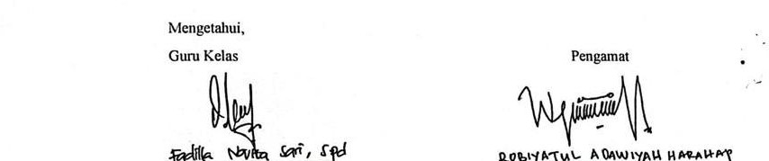
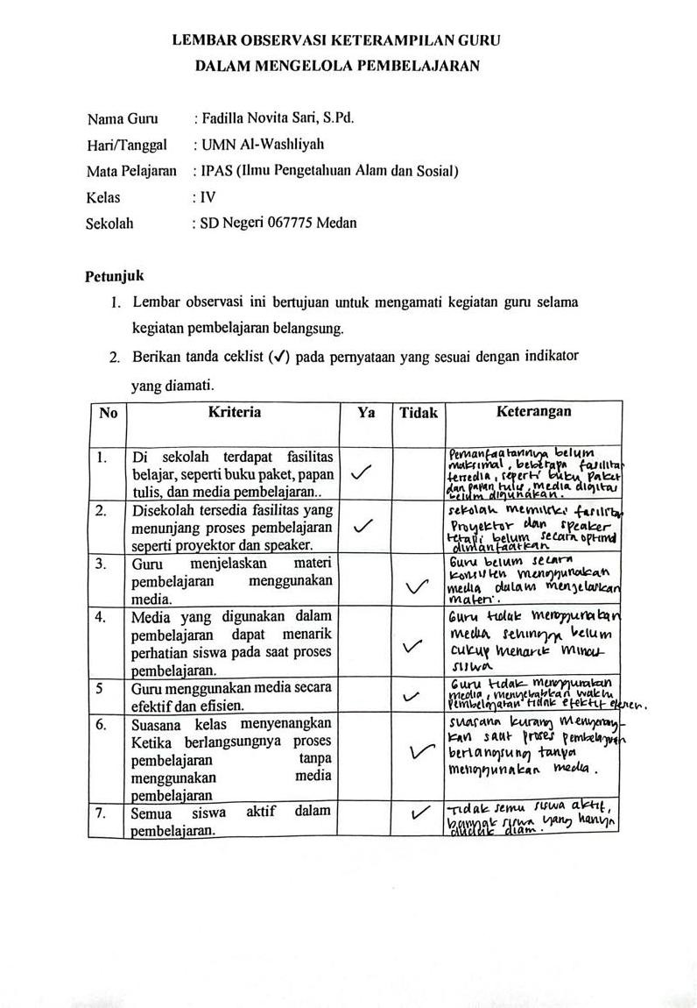
Lampiran 1. Lembar Observasi Guru

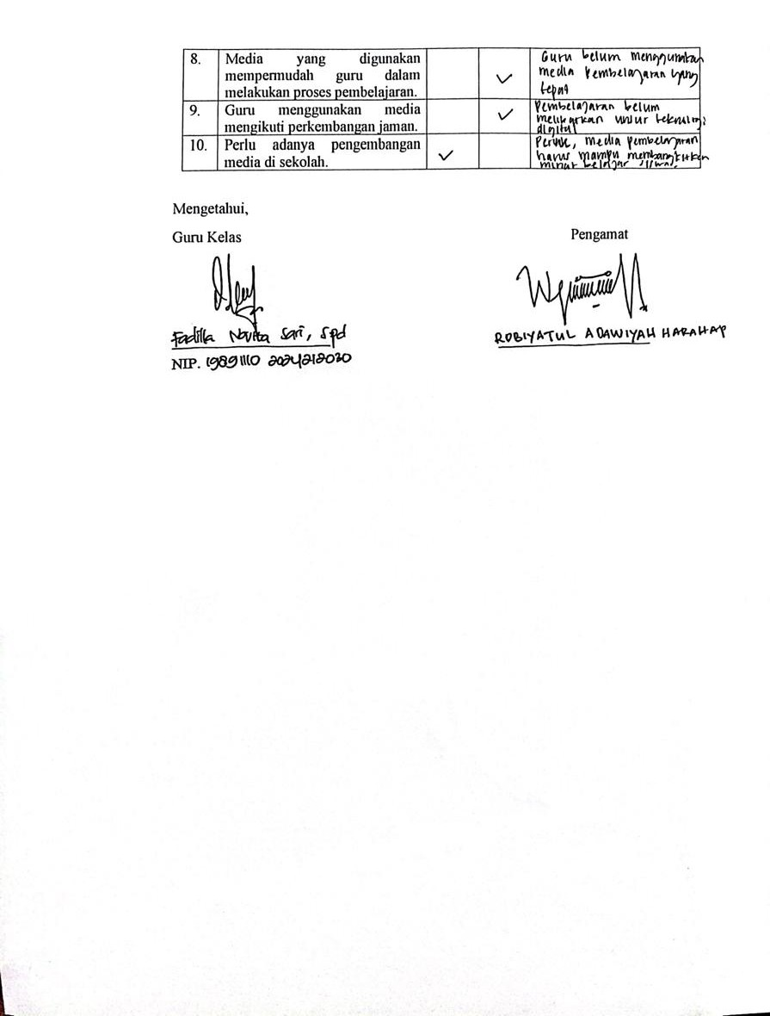

Lampiran 2 Hasil Validasi Ahli Media 1

LEMBAR ANGKET VALIDASI AHLI MEDIA PADA MEDIA PEMBELAJARAN GAULL (GAME EDUKASI WORDWALL) INDONESIAKU KAYA BUDAYA

Identitas

Nama Validator : Safrida Napitupulu, S.Pd., M.Pd.

Asal Instansi : Universitas Muslim Nusantara Al-Washliyah

Judul Penelitian :
Pengembangan Media Pembelajaran GAULL (Game Edukasi Wordwall) Pada IPAS Materi Indonesiaku Kaya Budaya Kelas IV SD Untuk Meningkatkan Minat Belajar Siswa Kelas IV SD Negeri 067775 Medan

Pembimbing : Beta Rapita Silalahi, S.Pd., M.Pd. Penyusun : Robiyatul Adawiyah Harahap

Petunjuk Pengisian

  - Isilah nama dan asal instansi Bapak/Ibu pada kolom yang disediakan.

  - Berikan tanda ceklist (✔) pada skala penilaian yang sesuai dengan pendapat bapak/ibu.
  - Jawaban dikembangkan pada kolom skala penilaian yang sudah disediakan dengan skala penilaian berikut:
1= Jika semua komponen tidak terpenuhi 2= Jika 2 komponen terpenuhi
3= Jika 2 komponen terpenuhi
4= Jika 3 komponen terpenuhi
5= Jika semua komponen terpenuhi
  - Mohon untuk memberikan komentar dan saran pada tempat yang telah disediakan.

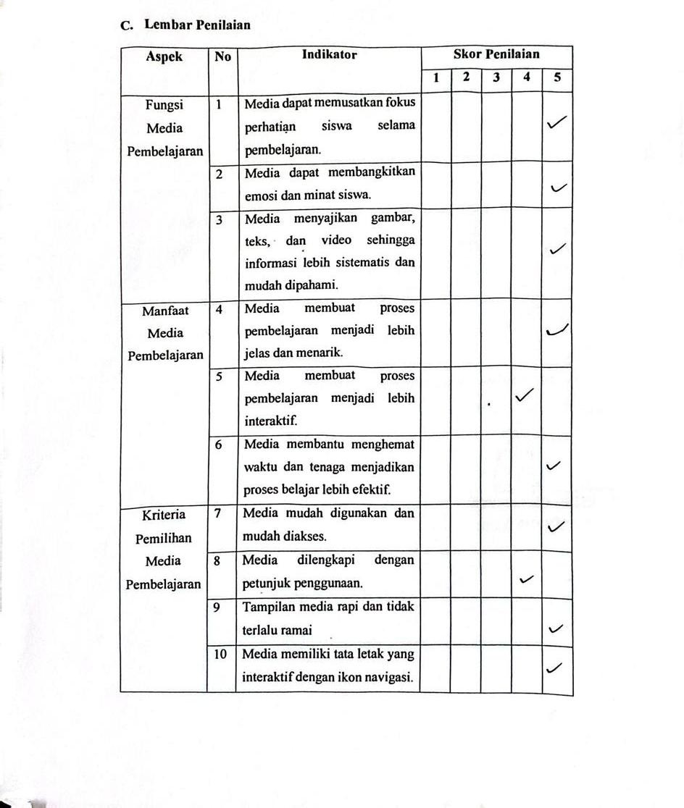

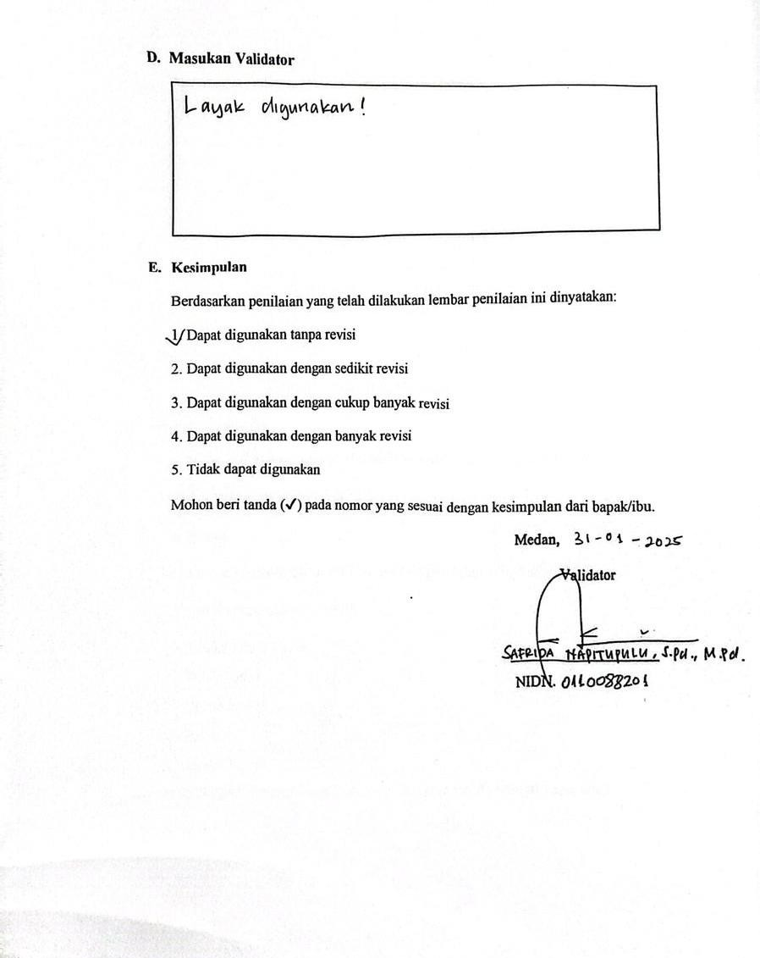

Lampiran 3 Hasil Validasi Ahli Media 2

LEMBAR ANGKET VALIDASI AHLI MEDIA PADA MEDIA PEMBELAJARAN GAULL (GAME EDUKASI WORDWALL) INDONESIAKU KAYA BUDAYA

Identitas

Nama Validator : Nurmairina, S.PdI., M.Pd.

Asal Instansi : Universitas Muslim Nusantara Al-Washliyah

Judul Penelitian :
Pengembangan Media Pembelajaran GAULL (Game Edukasi Wordwall) Pada IPAS Materi Indonesiaku Kaya Budaya Kelas IV SD Untuk Meningkatkan Minat Belajar Siswa Kelas IV SD Negeri 067775 Medan

Pembimbing : Beta Rapita Silalahi, S.Pd., M.Pd. Penyusun : Robiyatul Adawiyah Harahap

Petunjuk Pengisian

  - Isilah nama dan asal instansi Bapak/Ibu pada kolom yang disediakan.

  - Berikan tanda ceklist (✔) pada skala penilaian yang sesuai dengan pendapat bapak/ibu.
  - Jawaban dikembangkan pada kolom skala penilaian yang sudah disediakan dengan skala penilaian berikut:
1= Jika semua komponen tidak terpenuhi 2= Jika 2 komponen terpenuhi
3= Jika 2 komponen terpenuhi
4= Jika 3 komponen terpenuhi
5= Jika semua komponen terpenuhi
  - Mohon untuk memberikan komentar dan saran pada tempat yang telah disediakan.

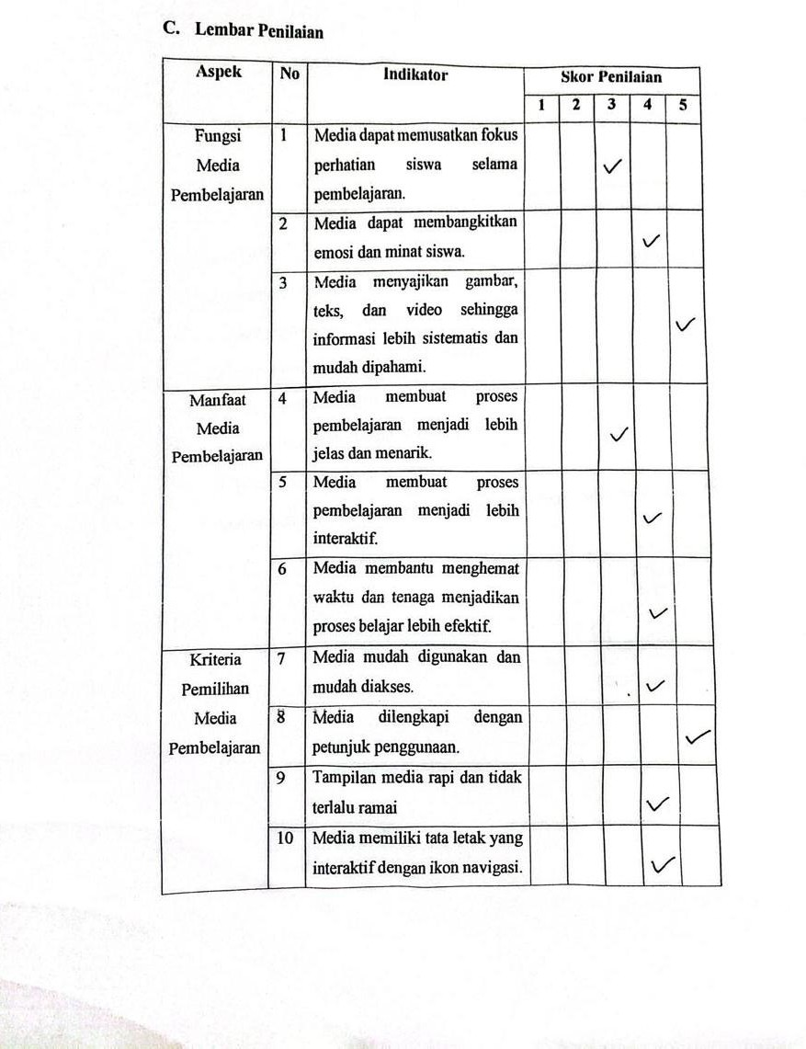

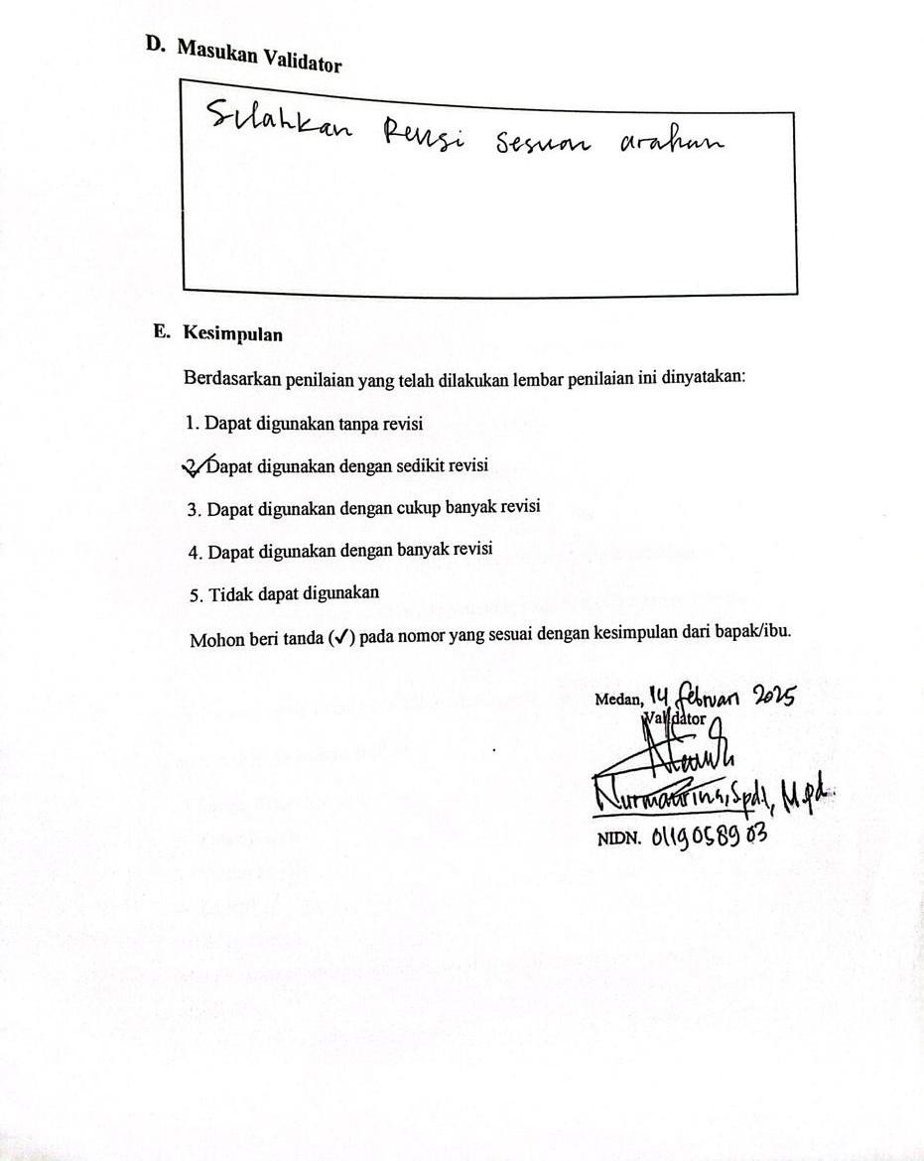

Lampiran 4 Hasil Validasi Ahli Pengguna

LEMBAR ANGKET RESPON GURU PADA MEDIA PEMBELAJARAN GAULL (GAME EDUKASI WORDWALL) INDONESIAKU KAYA BUDAYA

Identitas

Nama Validator : Fadilla Novita Sari, S.Pd. Asal Instansi : SD Negeri 067775 Medan

Judul Penelitian :
Pengembangan Media Pembelajaran GAULL (Game Edukasi Wordwall) Pada IPAS Materi Indonesiaku Kaya Budaya Kelas IV SD Untuk Meningkatkan Minat Belajar Siswa Kelas IV SD Negeri 067775 Medan

Pembimbing : Beta Rapita Silalahi, S.Pd., M.Pd. Penyusun : Robiyatul Adawiyah Harahap

Petunjuk Pengisian

  - Isilah nama dan asal instansi Bapak/Ibu pada kolom yang disediakan.

  - Berikan tanda ceklist (✔) pada skala penilaian yang sesuai dengan pendapat bapak/ibu.
  - Jawaban dikembangkan pada kolom skala penilaian yang sudah disediakan dengan skala penilaian berikut:
1= Sangat Tidak Layak 2= Tidak Layak
3= Cukup Layak
4= Layak
5= Sangat Layak
  - Mohon untuk memberikan komentar dan saran pada tempat yang telah disediakan.

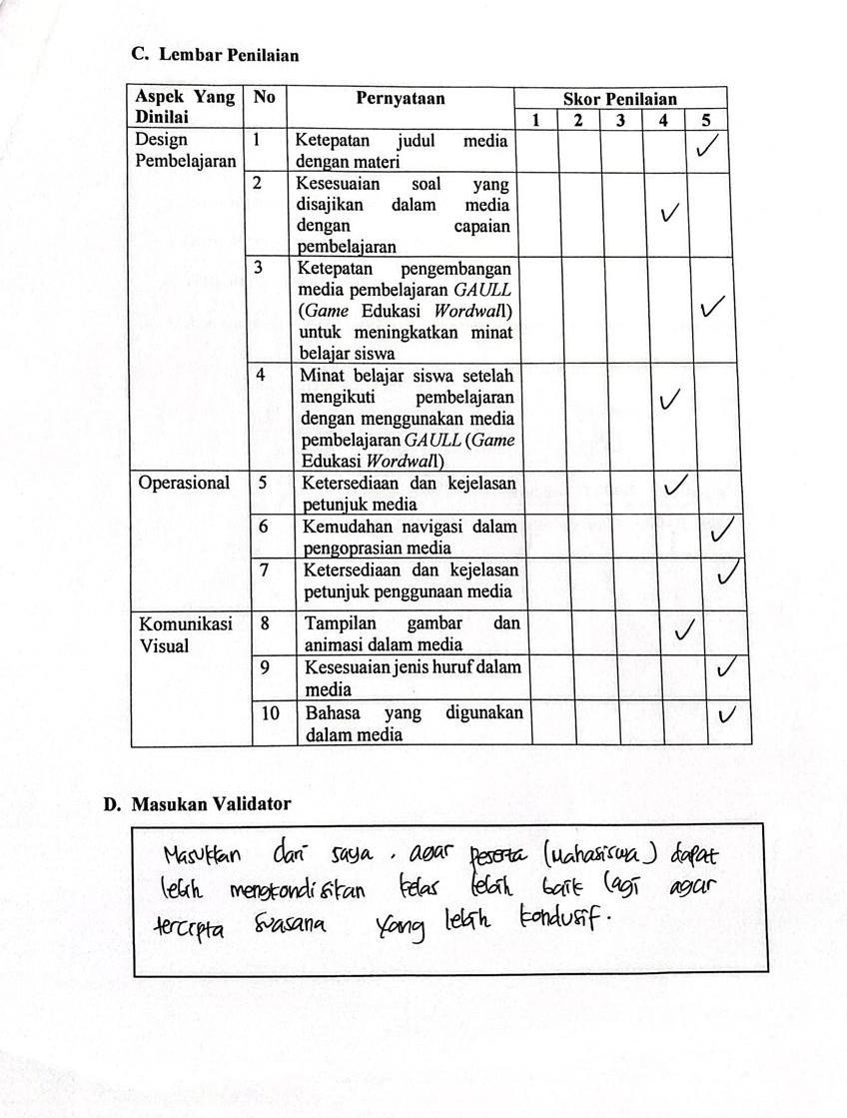

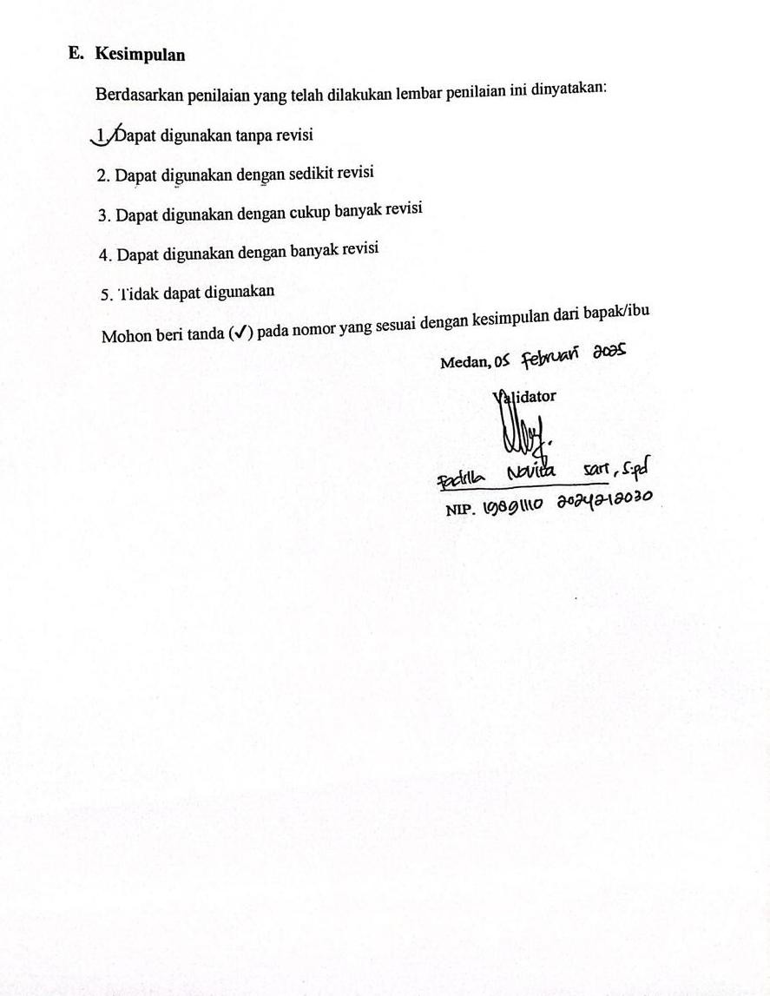

Lampiran 5 Hasil Validasi Ahli Materi 1

LEMBAR ANGKET VALIDASI AHLI MATERI PADA MEDIA PEMBELAJARAN GAULL (GAME EDUKASI WORDWALL) INDONESIAKU KAYA BUDAYA

A, Identitas

Nama Validator : Muhammad Faisal Husna, S.Sos, M.H

Asal Instansi : Universitas Muslim Nusantara Al-Washliyah

Judul Penelitian :
Pengembangan Media Pembelajaran GAULL (Game Edukasi Wordwall) Pada IPAS Materi Indonesiaku Kaya Budaya Kelas IV SD Untuk Meningkatkan Minat Belajar Siswa Kelas IV SD Negeri 067775 Medan

Pembimbing : Beta Rapita Silalahi, S.Pd., M.Pd. Penyusun : Robiyatul Adawiyah Harahap

B. Petunjuk Pengisian

- Isilah nama dan asal instansi Bapak/Ibu pada kolom yang disediakan.

- Berikan tanda ceklist (✔) pada skala penilaian yang sesuai dengan pendapat bapak/ibu.
- Jawaban dikembangkan pada kolom skala penilaian yang sudah disediakan dengan skala penilaian berikut:
1= Sangat Tidak Layak 2= Tidak Layak
3= Cukup Layak
4= Layak
5= Sangat Layak
- Mohon untuk memberikan komentar dan saran pada tempat yang telah disediakan.

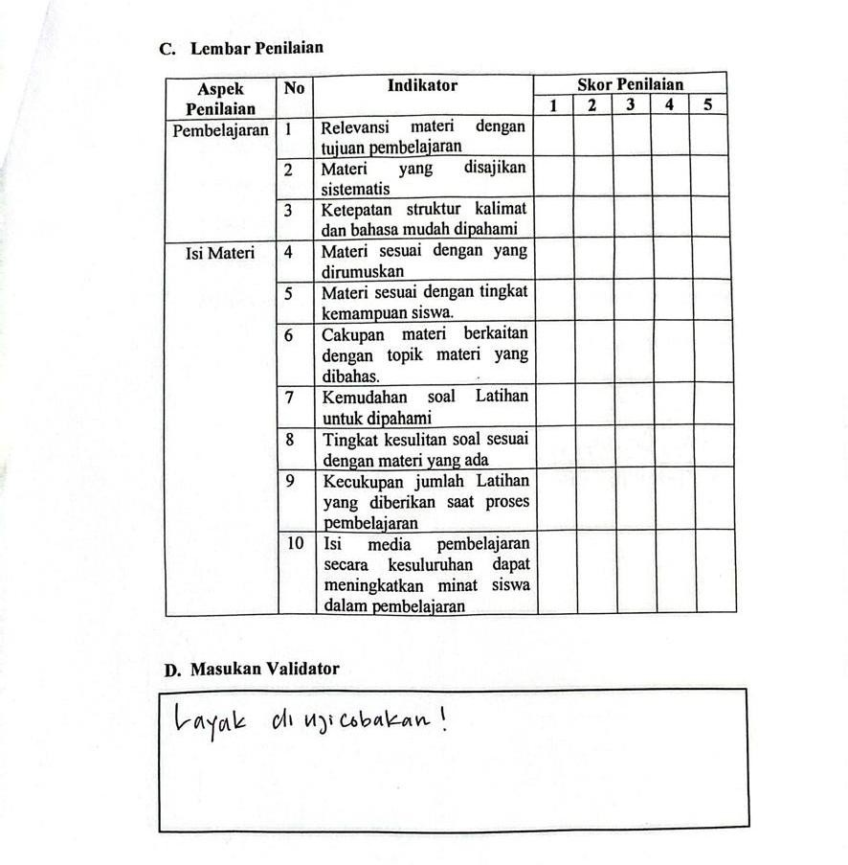

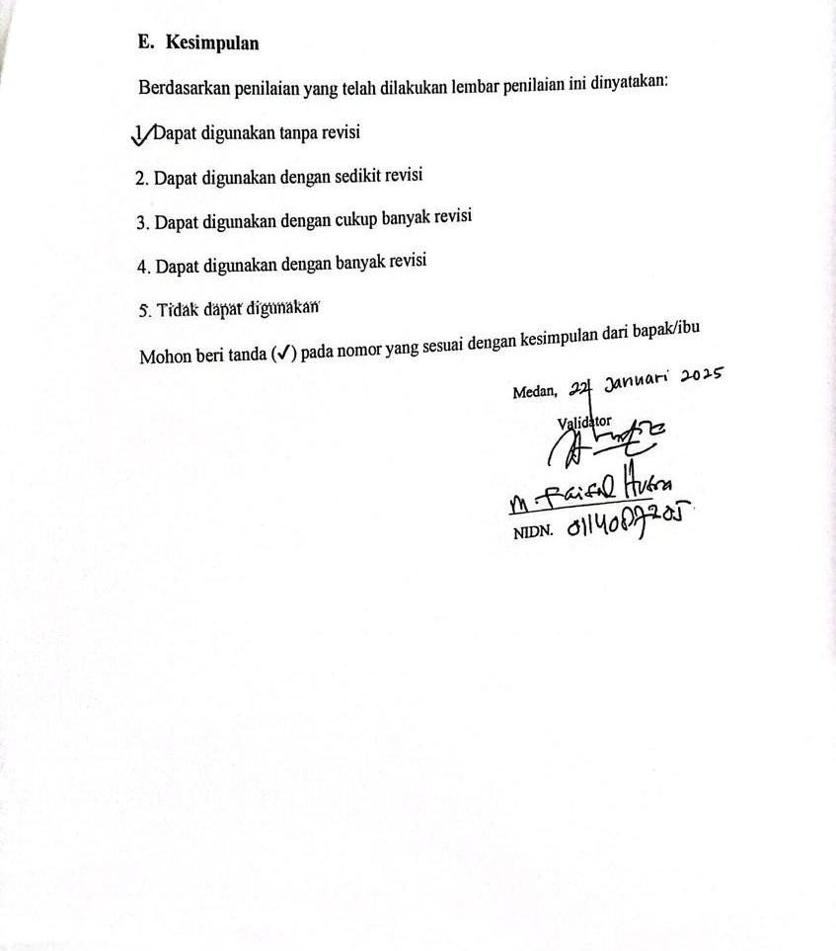

Lampiran 6 Hasil Validasi Ahli Materi 2

LEMBAR ANGKET VALIDASI AHLI MATERI PADA MEDIA PEMBELAJARAN GAULL (GAME EDUKASI WORDWALL) INDONESIAKU KAYA BUDAYA

A, Identitas

Nama Validator : Dr. Juliandi Siregar, S.Pd., M.Si.

Asal Instansi : Universitas Muslim Nusantara Al-Washliyah

Judul Penelitian :
Pengembangan Media Pembelajaran GAULL (Game Edukasi Wordwall) Pada IPAS Materi Indonesiaku Kaya Budaya Kelas IV SD Untuk Meningkatkan Minat Belajar Siswa Kelas IV SD Negeri 067775 Medan

Pembimbing : Beta Rapita Silalahi, S.Pd., M.Pd. Penyusun : Robiyatul Adawiyah Harahap

B.Petunjuk Pengisian
- Isilah nama dan asal instansi Bapak/Ibu pada kolom yang disediakan.

- Berikan tanda ceklist (✔) pada skala penilaian yang sesuai dengan pendapat bapak/ibu.
- Jawaban dikembangkan pada kolom skala penilaian yang sudah disediakan dengan skala penilaian berikut:
1= Sangat Tidak Layak 2= Tidak Layak
3= Cukup Layak
4= Layak
5= Sangat Layak
- Mohon untuk memberikan komentar dan saran pada tempat yang telah disediakan.

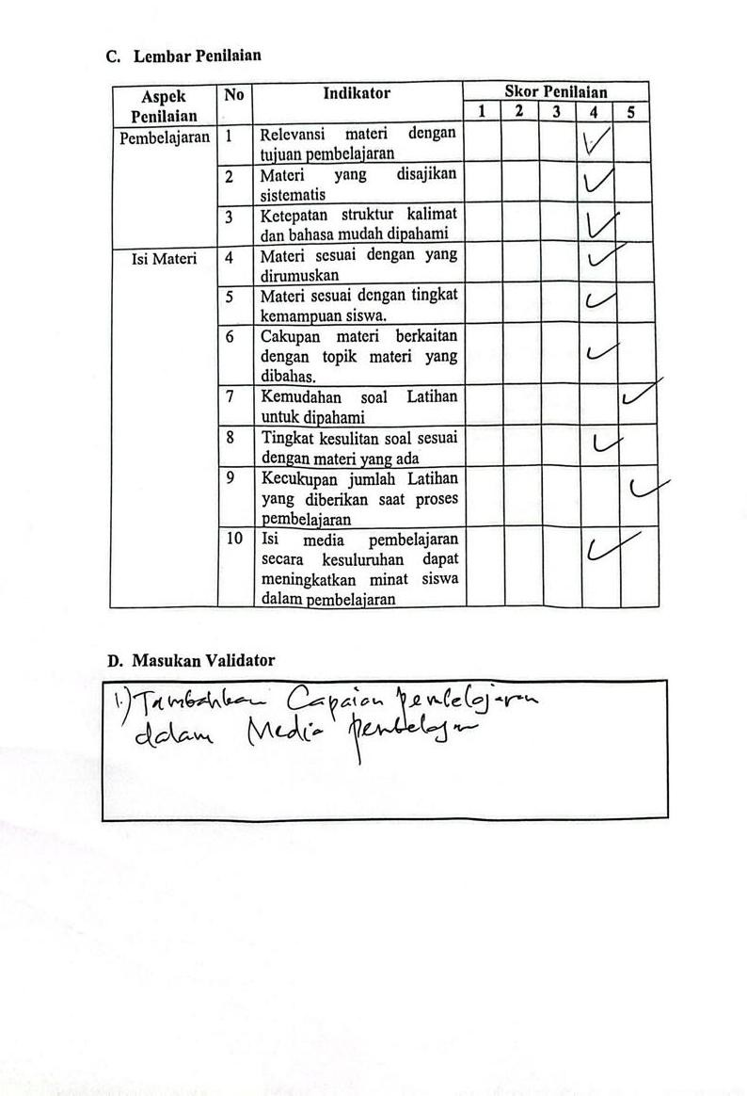

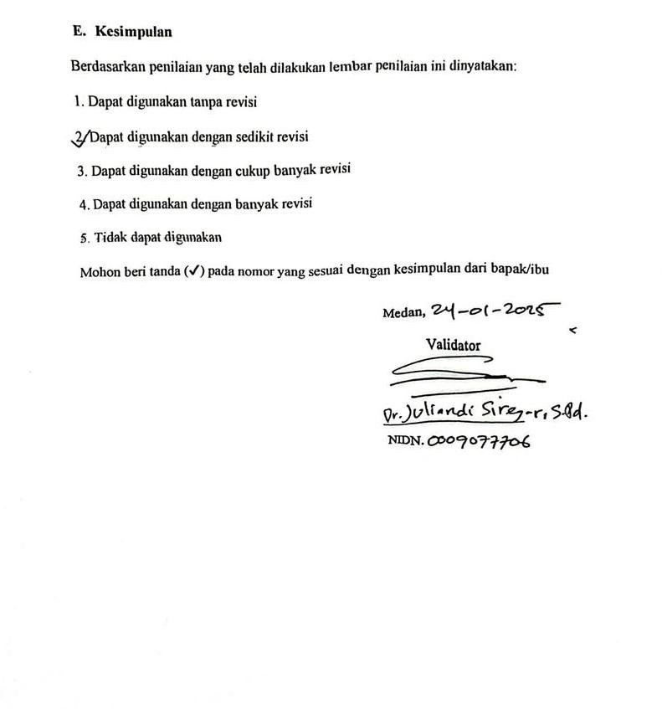

Lampiran 7. Angket Respon Siswa Terhadap Kepraktisan Media Pembelajaran

LEMBAR ANGKET RESPON SISWA TERHADAP KEPRAKTISAN MEDIA PEMBELAJARAN GAULL (GAME EDUKASI WORDWALL) “INDONESIAKU KAYA BUDAYA”

Identitas

Nama Siswa :
Hari/ Tanggal :

Nama Sekolah : SD Negeri 067775 Medan

Judul Penelitian :
Pengembangan Media Pembelajaran GAULL (Game Edukasi Wordwall) Pada IPAS Materi “Indonesiaku Kaya Budaya” Kelas IV SD Untuk Meningkatkan Minat Belajar Siswa Kelas IV SD Negeri 067775 Medan

Petunjuk Pengisian

  - Isilah nama dan hari/tanggal pada kolom yang disediakan.

  - Berikan tanda ceklist (✔) pada skala penilaian

  - Jawaban dikembangkan pada kolom skala penilaian yang sudah disediakan dengan skala penilaian berikut:
1= Tidak Bagus
2= Kurang Bagus

C. Lembar Penilaian

No | Indikator | Frekensi Pilihan
No | Indikator | 1 | 2 | 3 | 4 | 5
1. | Kemudahan penggunaan media pembelajaran.
2. | Media pembelajaran yang digunakan dapat menumbuhkan antusias peserta didik dalam belajar.
3. | Waktu yang dibutuhkan untuk menggunakan media ini sesuai dengan durasi pembelajaran.
4. | Mudah diinterpretasikan oleh guru ahli maupun oleh guru lain.
5. | Suasana belajar di kelas yang menjadi lebih kondusif karena peserta didik memaksimalkan kemampuan.
6. | Media pembelajaran menarik dan interaktif membuat siswa terlibat dalam belajar.
7. | Peserta didik termotivasi untuk belajar dengan menggunakan media pembelajaran karena mereka menganggap lebih praktis mengunakan media
8. | Tampilan media menarik dan tidak membosankan.
9. | Materi tersaji secara runtut dan tidak membingungkan.
10. | Tidak mengandung unsur yang membahayakan atau tidak sesuai untuk siswa.

D. Masukan Validator

Lampiran 8. Angket Respon Siswa Minat Belajar Sebelum Menggunakan Media Pembelajaran

LEMBAR ANGKET RESPON SISWA MINAT BELAJAR SEBELUM MENGGUNAKAN MEDIA PEMBELAJARAN GAULL (GAME EDUKASI WORDWALL) “INDONESIAKU KAYA BUDAYA” TERHADAP KEEFEKTIFAN MEDIA PEMBELAJARAN

Identitas

Nama Siswa :
Hari/ Tanggal :

Nama Sekolah : SD Negeri 067775 Medan

Judul Penelitian :
Pengembangan Media Pembelajaran GAULL (Game Edukasi Wordwall) Pada IPAS Materi “Indonesiaku Kaya Budaya” Kelas IV SD Untuk Meningkatkan Minat Belajar Siswa Kelas IV SD Negeri 067775 Medan

Petunjuk Pengisian

  - Isilah nama dan hari/tanggal pada kolom yang disediakan.

  - Berikan tanda ceklist (✔) pada skala penilaian

  - Jawaban dikembangkan pada kolom skala penilaian yang sudah disediakan dengan skala penilaian berikut:
1= Tidak Bagus
2= Kurang Bagus

- Lembar Penilaian

No | Indikator | Frekensi Pilihan
No | Indikator | 1 | 2 | 3 | 4 | 5
1. | Saya aktif berpendapat saat pembelajaran.
2. | Saya mengulang kembali materi “Indonesiaku Kaya Budaya” yang telah diajarkan.
3. | Saya menikmati pembelajaran yang diajarkan oleh guru.
4. | Guru di kelas menggunakan media pembelajaran dalam mengajarkan materi.
5. | Saya fokus memperhatikan saat belajar dikelas.
6. | Saya mendengarkan penjelasan guru dengan seksama saat guru menjelaskan.
7. | Saya merasa penasaran dan ingin tahu terhadap pembelajaran.
8. | Materi “Indonesiaku Kaya Budaya” yang diajarkan  dikelas membuat saya lebih berminat untuk belajar.
9. | Saya menyelesaikan tugas tepat waktu.
10. | Saya mengikuti pembelajaran dengan baik.

- Masukan Validator

Lampiran 9 Angket Respon Siswa Minat Belajar Setelah Menggunakan Media Pembelajaran

LEMBAR ANGKET RESPON SISWA MINAT BELAJAR SETELAH MENGGUNAKAN MEDIA PEMBELAJARAN GAULL (GAME EDUKASI WORDWALL) “INDONESIAKU KAYA BUDAYA”

Identitas

Nama Siswa :

Hari/ Tanggal :

Nama Sekolah : SD Negeri 067775 Medan

Judul Penelitian :
Pengembangan Media Pembelajaran GAULL (Game Edukasi Wordwall) Pada IPAS Materi “Indonesiaku Kaya Budaya” Kelas IV SD Untuk Meningkatkan Minat Belajar Siswa Kelas IV SD Negeri 067775 Medan

Petunjuk Pengisian

  - Isilah nama dan hari/tanggal pada kolom yang disediakan.

  - Berikan tanda ceklist (✔) pada skala penilaian

  - Jawaban dikembangkan pada kolom skala penilaian yang sudah disediakan dengan skala penilaian berikut:
1= Tidak Bagus
2= Kurang Bagus
3= Cukup Bagus

- Lembar Penilaian

No | Indikator | Frekensi Pilihan
No | Indikator | 1 | 2 | 3 | 4 | 5
1. | Saya aktif berpendapat saat pembelajaran.
2. | Saya mengulang kembali materi “Indonesiaku Kaya Budaya” yang telah diajarkan.
3. | Saya menikmati pembelajaran yang diajarkan oleh guru.
4. | Saya merasa pembelajaran lebih menarik dengan  adanya media GAULL (Game Edukasi Wordwall) dibanding media lainnya.
5. | Saya fokus memperhatikan saat belajar dikelas.
6. | Saya mendengarkan penjelasan guru dengan seksama saat guru menjelaskan.
7. | Saya merasa penasaran dan ingin tahu terhadap pembelajaran.
8. | Saya ingin lebih sering belajar IPAS dengan menggunakan media GAULL (Game Edukasi Wordwall).
9. | Saya menyelesaikan tugas tepat waktu.
10. | Saya mengikuti instruksi permainan dengan baik.

- Masukan Validator

Lampiran 10 Rekapan Data Validasi

REKAPAN DATA VALIDASI AHLI MEDIA DAN AHLI PENGGUNA

Aspek | No | Kriteria | Validator
Aspek | No | Kriteria | Ahli  Media 1 | Ahli  Media 2 | Ahli  Pengguna
Fungsi Media Pembelajaran | 1 | Media dapat memusatkan perhatian siswa selama  pembelajaran | 5 | 3 | 5
Fungsi Media Pembelajaran | 2 | Media dapat  membangkitkan emosi dan minat siswa | 5 | 4 | 4
Fungsi Media Pembelajaran | 3 | Media menyajikan gambar, teks, dan video sehingga informasi lebih sistematis dan mudah  dipahami | 5 | 5 | 5
Jumlah skor setiap kriteria |  |  | 15 | 12 | 14
Rata-rata kriteria |  |  | 5 | 4 | 4,66
Manfaat Media Pembelajaran | 4 | Media membuat proses  pembelajaran menjadi lebih jelas dan menarik | 5 | 3 | 4
Manfaat Media Pembelajaran | 5 | Media membuat proses  pembelajaran menjadi lebih interaktif | 4 | 4 | 4
Manfaat Media Pembelajaran | 6 | Media membantu  menghemat waktu dan tenaga menjadikan proses  belajar lebih efektif | 5 | 4 | 5

Jumlah skor setiap kriteria |  |  | 14 | 11 | 13
Rata-rata kriteria |  |  | 4,66 | 3,66 | 4,33
Kriteria Pemilihan Media Pembelajaran | 7 | Media mudah digunakan  dan mudah diakses | 5 | 4 | 5
Kriteria Pemilihan Media Pembelajaran | 8 | Media dilengkapi dengan  petunjuk penggunaan | 4 | 5 | 4
Kriteria Pemilihan Media Pembelajaran | 9 | Tampilan media rapi dan  tidak terlalu ramai | 5 | 4 | 5
Kriteria Pemilihan Media Pembelajaran | 10 | Media memiliki tata letak  yang interaktif dengan ikon navigasi | 5 | 4 | 5
Jumlah skor setiap kriteria |  |  | 19 | 17 | 19
Rata-rata kriteria |  |  | 4,75 | 4,25 | 4,75
Jumlah skor keseluruhan |  |  | 48 | 40 | 46
Rata-rata indikator ke-i (𝐾_{𝑖}) |  |  | 44,6
Rata-rata indikator ke-i (𝐴_{𝑖}) |  |  | 4,8 | 4 | 4,6
Rata-rata Total Validitas (RTV) |  |  | 4,80 | 3,97 | 4,58

REKAPAN DATA VALIDASI AHLI MATERI

Aspek Penilaian | No | Indikator | Validator
Aspek Penilaian | No | Indikator | Ahli Materi 1 | Ahli Materi 2
Pembelajaran | 1 | Relevansi materi dengan tujuan pembelajaran. | 5 | 4
Pembelajaran | 2 | Materi yang disajikan sistematis. | 5 | 4
Pembelajaran | 3 | Ketepatan struktur kalimat dan  bahasa mudah dipahami. | 5 | 4
Jumlah skor setiap kriteria |  |  | 15 | 12
Rata-rata kriteria |  |  | 5 | 4
Isi Materi | 4 | Materi sesuai dengan yang dirumuskan. | 5 | 4
Isi Materi | 5 | Materi sesuai dengan tingkat kemampuan siswa. | 5 | 4

 | 6 | Cakupan materi berkaitan dengan topik materi yang dibahas. | 5 | 4
 | 7 | Kemudahan soal Latihan untuk  dipahami. | 5 | 5
 | 8 | Tingkat kesulitan soal sesuai dengan  materi yang ada. | 5 | 4
 | 9 | Kecukupan jumlah Latihan yang  diberikan saat proses pembelajaran. | 5 | 5
 | 10 | Isi media pembelajaran secara  kesuluruhan dapat meningkatkan minat siswa dalam pembelajaran. | 5 | 4
Jumlah skor setiap kriteria |  |  | 35 | 30
Rata-rata kriteria |  |  | 5 | 4,28
Jumlah skor keseluruhan |  |  | 50 | 42
Rata-rata indikator ke-i (𝐾_{𝑖}) |  |  | 46
Rata-rata indikator ke-i (𝐴_{𝑖}) |  |  | 5 | 4,2
Rata-rata Total Validitas (RTV) |  |  | 5 | 4,14

RATA-RATA TOTAL VALIDITAS (RTV) KESELURUHAN

 | Ahli Media 1 | Ahli Media 2 | Ahli Pengguna | Ahli Materi 1 | Ahli Materi 2
Jumlah skor keseluruhan | 48 | 40 | 46 | 50 | 42
Rata-rata indikator  ke-i (𝐾𝑖) | 45,2
Rata-rata indikator  ke-i (𝐴_{𝑖}) | 4,8 | 4 | 4,6 | 5 | 4,2
Rata-rata Total Validitas (RTV) | 4,80 | 3,97 | 4,58 | 5 | 4,14
Rata-rata Total Validitas (RTV) Keseluruhan | 4,49

Lampiran 11 Perhitungan Data Validasi Terhadap Kevalidan Media PERHITUNGAN DATA VALIDASI TERHADAP KEVALIDAN MEDIA
GAULL (GAME EDUKASI WORDWALL)

Jumlah Skor Keseluruhan Dari Setiap Validator

Ahli Media 1 = 48
Ahli Media 2 = 40 Ahli Pengguna = 46 Ahli Materi 1 = 50
Ahli Materi 2 = 42

Rata-Rata Tiap Indikator Dari Semua Validator

𝐾_{𝑖} =
𝑛
𝑗=1
∑
𝑛
𝑉𝑖𝑗
48 + 40 + 46 + 50 + 42
= 5
226
= 5

= 45,2

Rata-Rata Tiap Kriteria

Ahli Media 1
∑𝑛

𝐾_{𝑖𝑗} 48

𝐴_{𝑖} =
𝑗=1
𝑛
= 10
= 4,8

Ahli Media 2
∑𝑛

𝐾_{𝑖𝑗} 40

𝐴_{𝑖} =
𝑗=1
𝑛
= 10 = 4

Ahli Pengguna

𝐴_{𝑖} =
𝑛
𝑗=1
∑
𝑛
𝐾𝑖𝑗
46
= 10

= 4,6

Ahli Materi 1

𝐴_{𝑖} =
𝑛
𝑗=1
∑
𝑛
𝐾𝑖𝑗
50
= 10 = 5

Ahli Materi 2
∑𝑛

𝐾_{𝑖𝑗} 42

𝐴_{𝑖} =
𝑗=1
𝑛
= 10
= 4,2

Rata-Rata Total Validasi Keseluruhan
Ahli Media 1

  - Fungsi Media = 𝐽𝑢𝑚𝑙𝑎ℎ 𝑠𝑘𝑜𝑟 𝑑𝑎𝑟𝑖 𝑠𝑒𝑡𝑖𝑎𝑝 𝑘𝑟𝑖𝑡𝑒𝑟𝑖𝑎
𝐵𝑎𝑛𝑦𝑎𝑘𝑛𝑦𝑎 𝑖𝑛𝑑𝑖𝑘𝑎𝑡𝑜𝑟 𝑑𝑎𝑟𝑖 𝑠𝑒𝑡𝑖𝑎𝑝 𝑘𝑟𝑖𝑡𝑒𝑟𝑖𝑎

  - Manfaat Media = 𝐽𝑢𝑚𝑙𝑎ℎ 𝑠𝑘𝑜𝑟 𝑑𝑎𝑟𝑖 𝑠𝑒𝑡𝑖𝑎𝑝 𝑘𝑟𝑖𝑡𝑒𝑟𝑖𝑎

= 15 = 5
3

= 14 = 4,66

𝐵𝑎𝑛𝑦𝑎𝑘𝑛𝑦𝑎 𝑖𝑛𝑑𝑖𝑘𝑎𝑡𝑜𝑟 𝑑𝑎𝑟𝑖 𝑠𝑒𝑡𝑖𝑎𝑝 𝑘𝑟𝑖𝑡𝑒𝑟𝑖𝑎

  - Kriteria Media = 𝐽𝑢𝑚𝑙𝑎ℎ 𝑠𝑘𝑜𝑟 𝑑𝑎𝑟𝑖 𝑠𝑒𝑡𝑖𝑎𝑝 𝑘𝑟𝑖𝑡𝑒𝑟𝑖𝑎
𝐵𝑎𝑛𝑦𝑎𝑘𝑛𝑦𝑎 𝑖𝑛𝑑𝑖𝑘𝑎𝑡𝑜𝑟 𝑑𝑎𝑟𝑖 𝑠𝑒𝑡𝑖𝑎𝑝 𝑘𝑟𝑖𝑡𝑒𝑟𝑖𝑎
3

= 19 = 4,75
4

𝑅𝑇𝑉 =
𝑛
𝑗=1
∑
𝑛
𝐴𝑖𝑗
5 + 4,66 + 4,75
= 3 =
14,41

3

= 4,80

Ahli Media 2

- Fungsi Media = 𝐽𝑢𝑚𝑙𝑎ℎ 𝑠𝑘𝑜𝑟 𝑑𝑎𝑟𝑖 𝑠𝑒𝑡𝑖𝑎𝑝 𝑘𝑟𝑖𝑡𝑒𝑟𝑖𝑎
𝐵𝑎𝑛𝑦𝑎𝑘𝑛𝑦𝑎 𝑖𝑛𝑑𝑖𝑘𝑎𝑡𝑜𝑟 𝑑𝑎𝑟𝑖 𝑠𝑒𝑡𝑖𝑎𝑝 𝑘𝑟𝑖𝑡𝑒𝑟𝑖𝑎

- Manfaat Media = 𝐽𝑢𝑚𝑙𝑎ℎ 𝑠𝑘𝑜𝑟 𝑑𝑎𝑟𝑖 𝑠𝑒𝑡𝑖𝑎𝑝 𝑘𝑟𝑖𝑡𝑒𝑟𝑖𝑎

= 12 = 4
3

= 11 = 3,66

𝐵𝑎𝑛𝑦𝑎𝑘𝑛𝑦𝑎 𝑖𝑛𝑑𝑖𝑘𝑎𝑡𝑜𝑟 𝑑𝑎𝑟𝑖 𝑠𝑒𝑡𝑖𝑎𝑝 𝑘𝑟𝑖𝑡𝑒𝑟𝑖𝑎

- Kriteria Media = 𝐽𝑢𝑚𝑙𝑎ℎ 𝑠𝑘𝑜𝑟 𝑑𝑎𝑟𝑖 𝑠𝑒𝑡𝑖𝑎𝑝 𝑘𝑟𝑖𝑡𝑒𝑟𝑖𝑎
𝐵𝑎𝑛𝑦𝑎𝑘𝑛𝑦𝑎 𝑖𝑛𝑑𝑖𝑘𝑎𝑡𝑜𝑟 𝑑𝑎𝑟𝑖 𝑠𝑒𝑡𝑖𝑎𝑝 𝑘𝑟𝑖𝑡𝑒𝑟𝑖𝑎
3

= 17 = 4,25
4

𝑅𝑇𝑉 =
𝑛
𝑗=1
∑
𝑛
𝐴𝑖𝑗
4 + 3,66 + 4,25
= 3
11,91
= 3

= 3,97

Ahli Pengguna

- Fungsi Media = 𝐽𝑢𝑚𝑙𝑎ℎ 𝑠𝑘𝑜𝑟 𝑑𝑎𝑟𝑖 𝑠𝑒𝑡𝑖𝑎𝑝 𝑘𝑟𝑖𝑡𝑒𝑟𝑖𝑎
𝐵𝑎𝑛𝑦𝑎𝑘𝑛𝑦𝑎 𝑖𝑛𝑑𝑖𝑘𝑎𝑡𝑜𝑟 𝑑𝑎𝑟𝑖 𝑠𝑒𝑡𝑖𝑎𝑝 𝑘𝑟𝑖𝑡𝑒𝑟𝑖𝑎

- Manfaat Media = 𝐽𝑢𝑚𝑙𝑎ℎ 𝑠𝑘𝑜𝑟 𝑑𝑎𝑟𝑖 𝑠𝑒𝑡𝑖𝑎𝑝 𝑘𝑟𝑖𝑡𝑒𝑟𝑖𝑎

= 14 = 4,66
3

= 13 = 4,33

𝐵𝑎𝑛𝑦𝑎𝑘𝑛𝑦𝑎 𝑖𝑛𝑑𝑖𝑘𝑎𝑡𝑜𝑟 𝑑𝑎𝑟𝑖 𝑠𝑒𝑡𝑖𝑎𝑝 𝑘𝑟𝑖𝑡𝑒𝑟𝑖𝑎 3

- Kriteria Media = 𝐽𝑢𝑚𝑙𝑎ℎ 𝑠𝑘𝑜𝑟 𝑑𝑎𝑟𝑖 𝑠𝑒𝑡𝑖𝑎𝑝 𝑘𝑟𝑖𝑡𝑒𝑟𝑖𝑎
𝐵𝑎𝑛𝑦𝑎𝑘𝑛𝑦𝑎 𝑖𝑛𝑑𝑖𝑘𝑎𝑡𝑜𝑟 𝑑𝑎𝑟𝑖 𝑠𝑒𝑡𝑖𝑎𝑝 𝑘𝑟𝑖𝑡𝑒𝑟𝑖𝑎
= 19 = 4,75
4

𝑅𝑇𝑉 =
𝑛
𝑗=1
∑
𝑛
𝐴𝑖𝑗
4,66 + 4,33 + 4,75
= 3 =
13,74

3

= 4,58

Ahli Materi 1

- Pembelajaran = 𝐽𝑢𝑚𝑙𝑎ℎ 𝑠𝑘𝑜𝑟 𝑑𝑎𝑟𝑖 𝑠𝑒𝑡𝑖𝑎𝑝 𝑘𝑟𝑖𝑡𝑒𝑟𝑖𝑎
𝐵𝑎𝑛𝑦𝑎𝑘𝑛𝑦𝑎 𝑖𝑛𝑑𝑖𝑘𝑎𝑡𝑜𝑟 𝑑𝑎𝑟𝑖 𝑠𝑒𝑡𝑖𝑎𝑝 𝑘𝑟𝑖𝑡𝑒𝑟𝑖𝑎

= 15 = 5
3

- Isi Materi = 𝐽𝑢𝑚𝑙𝑎ℎ 𝑠𝑘𝑜𝑟 𝑑𝑎𝑟𝑖 𝑠𝑒𝑡𝑖𝑎𝑝 𝑘𝑟𝑖𝑡𝑒𝑟𝑖𝑎
𝐵𝑎𝑛𝑦𝑎𝑘𝑛𝑦𝑎 𝑖𝑛𝑑𝑖𝑘𝑎𝑡𝑜𝑟 𝑑𝑎𝑟𝑖 𝑠𝑒𝑡𝑖𝑎𝑝 𝑘𝑟𝑖𝑡𝑒𝑟𝑖𝑎
= 35 = 5
7

𝑅𝑇𝑉 =
𝑛
𝑗=1
∑
𝑛
𝐴𝑖𝑗
5 + 5 10
= = = 5
2 2

Ahli Materi 2

- Pembelajaran = 𝐽𝑢𝑚𝑙𝑎ℎ 𝑠𝑘𝑜𝑟 𝑑𝑎𝑟𝑖 𝑠𝑒𝑡𝑖𝑎𝑝 𝑘𝑟𝑖𝑡𝑒𝑟𝑖𝑎
𝐵𝑎𝑛𝑦𝑎𝑘𝑛𝑦𝑎 𝑖𝑛𝑑𝑖𝑘𝑎𝑡𝑜𝑟 𝑑𝑎𝑟𝑖 𝑠𝑒𝑡𝑖𝑎𝑝 𝑘𝑟𝑖𝑡𝑒𝑟𝑖𝑎

= 12 = 4
3

- Isi Materi = 𝐽𝑢𝑚𝑙𝑎ℎ 𝑠𝑘𝑜𝑟 𝑑𝑎𝑟𝑖 𝑠𝑒𝑡𝑖𝑎𝑝 𝑘𝑟𝑖𝑡𝑒𝑟𝑖𝑎
𝐵𝑎𝑛𝑦𝑎𝑘𝑛𝑦𝑎 𝑖𝑛𝑑𝑖𝑘𝑎𝑡𝑜𝑟 𝑑𝑎𝑟𝑖 𝑠𝑒𝑡𝑖𝑎𝑝 𝑘𝑟𝑖𝑡𝑒𝑟𝑖𝑎
= 30 = 4,28
7

𝑅𝑇𝑉 =
𝑛
𝑗=1
∑
𝑛
𝐴𝑖𝑗
4 + 4,28
= 2 =
8,94

2

= 4,14

Jadi, Rata-Rata Total Validitas (RTV) Keseluruhan = ^{4,80+3,97+4,58+5+4,14} =
5
4,49

Lampiran 12 Rekapan Data Kepraktisan Secara Aspek Teori

REKAPAN DATA KEPRAKTISAN SECARA ASPEK TEORI

Validator | Jumlah Nilai Kepraktisan Yang Diperoleh | Kategori Kualitatif | Keterangan
Ahli Media 1 | 96 | Sangat Valid | Dapat digunakan tanpa revisi
Ahli Media 2 | 80 | Valid | Dapat digunakan dengan sedikit revisi
Ahli Pengguna | 92 | Sangat Valid | Dapat digunakan tanpa revisi
Ahli Materi 1 | 100 | Sangat Valid | Dapat digunakan tanpa revisi
Ahli Materi 2 | 84 | Valid | Dapat digunakan  dengan sedikit revisi

Keterangan:
Total skor tertinggi = 𝑛 × 𝑠𝑘𝑜𝑟 𝑝𝑖𝑙𝑖ℎ𝑎𝑛 𝑡𝑒𝑟𝑏𝑎𝑖𝑘 (5) = 10 × 5 = 50
Dimana, n adalah banyaknya indikator. Nilai Kepraktisan
Ahli Media 1
𝑡𝑜𝑡𝑎𝑙 𝑠𝑘𝑜𝑟 𝑦𝑎𝑛𝑔 𝑑𝑖𝑝𝑒𝑟𝑜𝑙𝑒ℎ 48
𝑁𝑝 = 𝑡𝑜𝑡𝑎𝑙 𝑠𝑘𝑜𝑟 𝑡𝑒𝑟𝑡𝑖𝑛𝑔𝑔𝑖 × 100 = 50 × 100 = 96
Ahli Media 2
𝑡𝑜𝑡𝑎𝑙 𝑠𝑘𝑜𝑟 𝑦𝑎𝑛𝑔 𝑑𝑖𝑝𝑒𝑟𝑜𝑙𝑒ℎ 40
𝑁𝑝 = 𝑡𝑜𝑡𝑎𝑙 𝑠𝑘𝑜𝑟 𝑡𝑒𝑟𝑡𝑖𝑛𝑔𝑔𝑖 × 100 = 50 × 100 = 80

Ahli Pengguna
𝑡𝑜𝑡𝑎𝑙 𝑠𝑘𝑜𝑟 𝑦𝑎𝑛𝑔 𝑑𝑖𝑝𝑒𝑟𝑜𝑙𝑒ℎ 46

𝑁_{𝑝} =
× 100 = × 100 = 92
𝑡𝑜𝑡𝑎𝑙 𝑠𝑘𝑜𝑟 𝑡𝑒𝑟𝑡𝑖𝑛𝑔𝑔𝑖 50

Ahli Materi 1
𝑡𝑜𝑡𝑎𝑙 𝑠𝑘𝑜𝑟 𝑦𝑎𝑛𝑔 𝑑𝑖𝑝𝑒𝑟𝑜𝑙𝑒ℎ 50
𝑁𝑝 = 𝑡𝑜𝑡𝑎𝑙 𝑠𝑘𝑜𝑟 𝑡𝑒𝑟𝑡𝑖𝑛𝑔𝑔𝑖 × 100 = 50 × 100 = 100
Ahli Materi 1
𝑡𝑜𝑡𝑎𝑙 𝑠𝑘𝑜𝑟 𝑦𝑎𝑛𝑔 𝑑𝑖𝑝𝑒𝑟𝑜𝑙𝑒ℎ 42
𝑁𝑝 = 𝑡𝑜𝑡𝑎𝑙 𝑠𝑘𝑜𝑟 𝑡𝑒𝑟𝑡𝑖𝑛𝑔𝑔𝑖 × 100 = 50 × 100 = 84
Rata-rata Nilai Kepraktisan = ⁹⁶⁺⁸⁰⁺⁹²⁺¹⁰⁰⁺⁸⁴ = 452 = 90,4
5 5

Lampiran 13 Rekapan Data Angket Respon Siswa Terhadap Kepraktisan Secara Aspek Praktik

REKAPAN DATA ANGKET RESPON SISWA TERHADAP KEPRAKTISAN SECARA ASPEK PRAKTIK

N0 | Indikator | Frekensi Pilihan |  |  |  |  | Total Respon Siswa | %𝑹_{𝒔}
N0 | Indikator | 1 | 2 | 3 | 4 | 5 | Total Respon Siswa | %𝑹_{𝒔}
1. | Kemudahan penggunaan media pembelajaran. | 0 | 0 | 4 | 9 | 14 | 118 | 87,40%
2. | Media pembelajaran yang digunakan dapat  menumbuhkan antusias peserta didik dalam belajar. | 0 | 0 | 1 | 5 | 21 | 128 | 94,81%
3. | Waktu yang dibutuhkan untuk menggunakan media ini sesuai dengan durasi pembelajaran. | 0 | 0 | 3 | 9 | 15 | 120 | 88,88%
4. | Mudah diinterpretasikan oleh guru ahli maupun oleh guru lain. | 0 | 1 | 2 | 10 | 14 | 118 | 87,40%
5. | Suasana belajar di kelas yang menjadi lebih kondusif  karena peserta didik memaksimalkan kemampuan. | 0 | 1 | 1 | 10 | 15 | 120 | 88,88%
6. | Media pembelajaran menarik dan interaktif membuat siswa terlibat dalam belajar. | 0 | 0 | 2 | 3 | 22 | 128 | 94,81%
7. | Peserta didik termotivasi untuk belajar dengan menggunakan media pembelajaran karena mereka menganggap lebih praktis  mengunakan media | 0 | 0 | 2 | 10 | 15 | 121 | 89,62%
8. | Tampilan media menarik dan tidak membosankan. | 0 | 0 | 1 | 6 | 20 | 127 | 94,07%
9. | Materi tersaji secara runtut dan tidak membingungkan. | 0 | 0 | 4 | 5 | 18 | 122 | 90,37%
10 | Tidak mengandung unsur yang membahayakan atau tidak sesuai untuk siswa. | 0 | 0 | 2 | 4 | 21 | 127 | 94,07%

Rata-rata | 122,9 | 91,03%

Lampiran 14 Perhitungan Angket Respon Siswa Terhadap Kepraktisan Secara Aspek Praktik

PERHITUNGAN ANGKET RESPON SISWA TERHADAP KEPRAKTISAN SECARA ASPEK PRAKTIK

Respon Siswa Untuk Setiap Kategori Jawaban Siswa

Pernyataan 1

Nilai respon siswa = banyaknya siswa yang memilih jawaban × skor pilihan jawaban Nilai respon siswa = 14 × 5 = 70, 9 × 4 = 36, 4 × 3 = 12, 0 × 2 = 0, 0 × 1 = 0
Pernyataan 2

Nilai respon siswa = 21 × 5 = 105, 5 × 4 = 20, 1 × 3 = 3, 0 × 2 = 0, 0 × 1 = 0
Pernyataan 3

Nilai respon siswa = 15 × 5 = 75 9 × 4 = 36, 3 × 3 = 9, 0 × 2 = 0, 0 × 1 = 0
Pernyataan 4

Nilai respon siswa = 14 × 5 = 70, 10 × 4 = 40, 2 × 3 = 6, 1 × 2 = 2, 0 × 1 = 0
Pernyataan 5

Nilai respon siswa = 15 × 5 = 75, 10 × 4 = 40, 1 × 3 = 3, 1 × 2 = 2, 0 × 1 = 0
Pernyataan 6

Nilai respon siswa = 22 × 5 = 110, 3 × 4 = 12, 2 × 3 = 6, 0 × 2 = 0, 0 × 1 = 0
Pernyataan 7

Nilai respon siswa = 15 × 5 = 75, 10 × 4 = 40, 2 × 3 = 6, 0 × 2 = 0, 0 × 1 = 0
Pernyataan 8

Nilai respon siswa = 20 × 5 = 100, 6 × 4 = 24, 1 × 3 = 3, 0 × 2 = 0, 0 × 1 = 0
Pernyataan 9

Nilai respon siswa = 18 × 5 = 90, 5 × 4 = 20, 4 × 3 = 12, 0 × 2 = 0, 0 × 1 = 0

Pernyataan 10

Nilai respon siswa = 21 × 5 = 105, 4 × 4 = 16, 2 × 3 = 6, 0 × 2 = 0, 0 × 1 = 0

Total Nilai Respon Siswa Pada Setiap Item Pernyataan

Pernyataan 1
∑ 𝑁𝑅 = 70 + 36 + 12 + 0 + 0 = 118
Pernyataan 2
∑ 𝑁𝑅 = 105 + 20 + 3 + 0 + 0 = 128
Pernyataan 3
∑ 𝑁𝑅 = 75 + 36 + 9 + 0 + 0 = 120
Pernyataan 4
∑ 𝑁𝑅 = 70 + 40 + 6 + 2 + 0 = 118
Pernyataan 5
∑ 𝑁𝑅 = 75 + 40 + 3 + 2 + 0 = 120
Pernyataan 6
∑ 𝑁𝑅 = 110 + 12 + 6 + 0 + 0 = 128
Pernyataan 7
∑ 𝑁𝑅 = 75 + 40 + 6 + 0 + 0 = 121
Pernyataan 8
∑ 𝑁𝑅 = 100 + 24 + 3 + 0 + 0 = 127
Pernyataan 9
∑ 𝑁𝑅 = 90 + 20 + 12 + 0 + 0 = 122
Pernyataan 10
∑ 𝑁𝑅 = 105 + 16 + 6 + 0 + 0 = 127

Rata-rata = 118+128+120+118+120+128+121+127+122+127 = 1.229 122,9
10 10

Persentase Respon Siswa Untuk Setiap Item Pernyataan

%𝑅_{𝑠} =
𝐽𝑢𝑚𝑙𝑎ℎ 𝑆𝑘𝑜𝑟 𝑇𝑖𝑎𝑝 𝐵𝑢𝑡𝑖𝑟
𝑇𝑜𝑡𝑎𝑙 𝑆𝑘𝑜𝑟 𝑀𝑎𝑘𝑠𝑖𝑚𝑎𝑙 × 100%

𝑇𝑜𝑡𝑎𝑙 𝑆𝑘𝑜𝑟 𝑀𝑎𝑘𝑠𝑖𝑚𝑎𝑙 = 𝑛 × 𝑠𝑘𝑜𝑟 𝑝𝑖𝑙𝑖ℎ𝑎𝑛 𝑡𝑒𝑟𝑏𝑎𝑖𝑘 (5)
Dengan n adalah banyaknya siswa

𝑇𝑜𝑡𝑎𝑙 𝑆𝑘𝑜𝑟 𝑀𝑎𝑘𝑠𝑖𝑚𝑎𝑙 = 𝑛 × 5 = 27 × 5 = 135
Pernyataan 1
𝐽𝑢𝑚𝑙𝑎ℎ 𝑆𝑘𝑜𝑟 𝑇𝑖𝑎𝑝 𝐵𝑢𝑡𝑖𝑟 118

%𝑅_{𝑠} =
𝑇𝑜𝑡𝑎𝑙 𝑆𝑘𝑜𝑟 𝑀𝑎𝑘𝑠𝑖𝑚𝑎𝑙 × 100% = 135 × 100% = 87,40%

Pernyataan 2
𝐽𝑢𝑚𝑙𝑎ℎ 𝑆𝑘𝑜𝑟 𝑇𝑖𝑎𝑝 𝐵𝑢𝑡𝑖𝑟 128

%𝑅_{𝑠} =
𝑇𝑜𝑡𝑎𝑙 𝑆𝑘𝑜𝑟 𝑀𝑎𝑘𝑠𝑖𝑚𝑎𝑙 × 100% = 135 × 100% = 94,81%

Pernyataan 3
𝐽𝑢𝑚𝑙𝑎ℎ 𝑆𝑘𝑜𝑟 𝑇𝑖𝑎𝑝 𝐵𝑢𝑡𝑖𝑟 120

%𝑅_{𝑠} =
𝑇𝑜𝑡𝑎𝑙 𝑆𝑘𝑜𝑟 𝑀𝑎𝑘𝑠𝑖𝑚𝑎𝑙 × 100% = 135 × 100% = 88,88%

Pernyataan 4
𝐽𝑢𝑚𝑙𝑎ℎ 𝑆𝑘𝑜𝑟 𝑇𝑖𝑎𝑝 𝐵𝑢𝑡𝑖𝑟 118

%𝑅_{𝑠} =
× 100% = × 100% = 87,40%
𝑇𝑜𝑡𝑎𝑙 𝑆𝑘𝑜𝑟 𝑀𝑎𝑘𝑠𝑖𝑚𝑎𝑙 135

Pernyataan 5
𝐽𝑢𝑚𝑙𝑎ℎ 𝑆𝑘𝑜𝑟 𝑇𝑖𝑎𝑝 𝐵𝑢𝑡𝑖𝑟 120

%𝑅_{𝑠} =
𝑇𝑜𝑡𝑎𝑙 𝑆𝑘𝑜𝑟 𝑀𝑎𝑘𝑠𝑖𝑚𝑎𝑙 × 100% = 135 × 100% = 88,88%

Pernyataan 6
𝐽𝑢𝑚𝑙𝑎ℎ 𝑆𝑘𝑜𝑟 𝑇𝑖𝑎𝑝 𝐵𝑢𝑡𝑖𝑟 128

%𝑅_{𝑠} =
𝑇𝑜𝑡𝑎𝑙 𝑆𝑘𝑜𝑟 𝑀𝑎𝑘𝑠𝑖𝑚𝑎𝑙 × 100% = 135 × 100% = 94,81%

Pernyataan 7

𝐽𝑢𝑚𝑙𝑎ℎ 𝑆𝑘𝑜𝑟 𝑇𝑖𝑎𝑝 𝐵𝑢𝑡𝑖𝑟 121

%𝑅_{𝑠} =
𝑇𝑜𝑡𝑎𝑙 𝑆𝑘𝑜𝑟 𝑀𝑎𝑘𝑠𝑖𝑚𝑎𝑙 × 100% = 135 × 100% = 89,62%

Pernyataan 8
𝐽𝑢𝑚𝑙𝑎ℎ 𝑆𝑘𝑜𝑟 𝑇𝑖𝑎𝑝 𝐵𝑢𝑡𝑖𝑟 127

%𝑅_{𝑠} =
𝑇𝑜𝑡𝑎𝑙 𝑆𝑘𝑜𝑟 𝑀𝑎𝑘𝑠𝑖𝑚𝑎𝑙 × 100% = 135 × 100% = 94,07%

Pernyataan 9
𝐽𝑢𝑚𝑙𝑎ℎ 𝑆𝑘𝑜𝑟 𝑇𝑖𝑎𝑝 𝐵𝑢𝑡𝑖𝑟 122

%𝑅_{𝑠} =
× 100% = × 100% = 90,37%
𝑇𝑜𝑡𝑎𝑙 𝑆𝑘𝑜𝑟 𝑀𝑎𝑘𝑠𝑖𝑚𝑎𝑙 135

Pernyataan 10
𝐽𝑢𝑚𝑙𝑎ℎ 𝑆𝑘𝑜𝑟 𝑇𝑖𝑎𝑝 𝐵𝑢𝑡𝑖𝑟 127

%𝑅_{𝑠} =
𝑇𝑜𝑡𝑎𝑙 𝑆𝑘𝑜𝑟 𝑀𝑎𝑘𝑠𝑖𝑚𝑎𝑙 × 100% = 135 × 100% = 94,07%

Total Persentase Respon Siswa

∑ %𝑅_{𝑆} = 87,40% + 94,81% + 88,88% + 87,40% + 88,88% + 94,81%

+ 89,62% + 94,07% + 90,37% + 94,07% = 910,31%

Rata-rata Persentase Respon Siswa

∑ %𝑅_{𝑠}
∑ %𝑅_{𝑠}
= 𝐵𝑎𝑛𝑦𝑎𝑘 𝐵𝑢𝑡𝑖𝑟 𝑃𝑒𝑟𝑛𝑦𝑎𝑡𝑎𝑎𝑛
910,31%
= 10 = 91,03%

Lampiran 15 Rekapan Data Angket Respon Siswa Minat Belajar Sebelum Menggunakan Media Pembelajaran GAULL (Game Edukasi Wordwall)

REKAPAN DATA ANGKET RESPON SISWA MINAT BELAJAR SEBELUM MENGGUNAKAN MEDIA PEMBELAJARAN GAULL (GAME EDUKASI WORDWALL)
No | Aspek Penilaian | Indikator | Alternatif Skala |  |  |  |  | Skor
No | Aspek Penilaian | Indikator | 5 | 4 | 3 | 2 | 1 | Juml ah | Rata- rata Tiap Poin | Rata- Rata Tiap  Indik ator
1. | Kesadaran | 11. Saya aktif berpendap at saat  pembelaja ran. | 1 | 5 | 12 | 9 | 0 | 79 | 2,92 | 2,75
1. | Kesadaran | 12. Saya  mengulan g kembali materi “Indonesi aku Kaya Budaya”  yang telah diajarkan. | 0 | 6 | 8 | 10 | 3 | 70 | 2,59 | 2,75
2. | Perasaan Senang | 13. Saya  menikmati pembelaja ran yang diajarkan  oleh guru. | 4 | 10 | 11 | 2 | 0 | 97 | 3,59 | 3,01
2. | Perasaan Senang | 14. Guru di kelas mengguna kan media pembelaja ran dalam mengajark  an materi. | 0 | 4 | 7 | 13 | 3 | 66 | 2,44 | 3,01

3. | Perhatian | 15. Saya  fokus memperha tikan saat belajar  dikelas. | 0 | 7 | 14 | 6 | 0 | 82 | 3,03 | 3,4
3. | Perhatian | 16. Saya  mendenga rkan penjelasan guru dengan seksama saat guru menjelask  an. | 8 | 14 | 5 | 0 | 0 | 108 | 4 | 3,4
3. | Perhatian | 17. Saya  merasa penasaran dan ingin tahu terhadap  pembelaja ran. | 0 | 9 | 13 | 5 | 0 | 85 | 3,14 | 3,4
4. | Ketertarika n Siswa | 18. Materi  “Indonesi aku Kaya Budaya” yang diajarkan dikelas membuat saya lebih berminat untuk  belajar. | 6 | 9 | 12 | 0 | 0 | 102 | 3,77 | 3,8
4. | Ketertarika n Siswa | 19. Saya  menyelesa ikan tugas tepat waktu. | 3 | 13 | 11 | 0 | 0 | 100 | 3,70 | 3,8
4. | Ketertarika n Siswa | 20. Saya  mengikuti pembelaja  ran | 6 | 12 | 9 | 0 | 0 | 105 | 3,88 | 3,8

 |  | dengan baik.
Jumlah dan rata-rata keseluruhan |  |  |  |  |  |  |  | 894 | 3,30

Respon Siswa Untuk Setiap Kategori Jawaban Siswa

Pernyataan 1

Jumlah Skor = banyaknya siswa yang memilih jawaban × skor pilihan jawaban Jumlah Skor = (1 × 5) + (5 × 4) + (12 × 3) + (9 × 2) + ( 0 × 1) = 5 + 20 +
36 + 18 + 0 = 79
Pernyataan 2

Nilai respon siswa = (0 × 5) + (6 × 4) + (8 × 3) + (10 × 2) + (2 × 1) = 0 +

24 + 24 + 20 + 2 = 70

Pernyataan 3

Nilai respon siswa = (4 × 5) + ( 10 × 4) + (11 × 3) + (2 × 2) + ( 0 × 1) = 20 +

40 + 33 + 4 + 0 = 97
Pernyataan 4

Nilai respon siswa = (0 × 5) + (4 × 4) + (7 × 3) + (13 × 2) + (3 × 1) = 0 +

16 + 21 + 26 + 3 = 66
Pernyataan 5

Nilai respon siswa = (0 × 5) + (7 × 4) + (14 × 3) + (6 × 2) + ( 0 × 1) = 0 +

28 + 42 + 12 + 0 = 82
Pernyataan 6

Nilai respon siswa = (8 × 5) + (14 × 4) + (5 × 3) + (0 × 2) + (0 × 1) = 40 +

56 + 15 + 0 + 0 = 108
Pernyataan 7

Nilai respon siswa = (0 × 5) + (9 × 4) + (13 × 3) + (5 × 2) + (0 × 1) = 36 +

39 + 10 + 0 + 0 = 85
Pernyataan 8

Nilai respon siswa = (6 × 5) + (9 × 4) + (12 × 3) + ( 0 × 2) + (0 × 1) = 30 +

36 + 36 + 0 + 0 = 102
Pernyataan 9

Nilai respon siswa = (3 × 5) + (13 × 4) + ( 11 × 3) + (0 × 2) + ( 0 × 1) = 15 +

52 + 33 + 0 + 0 = 100
Pernyataan 10

Nilai respon siswa = (6 × 5) + (12 × 4) + (9 × 3) + (0 × 2) + (0 × 1) = 30 +

48 + 27 + 0 + 0 = 105

Rata-Rata Tiap Poin
𝑅𝑎𝑡𝑎 − 𝑟𝑎𝑡𝑎 𝑡𝑖𝑎𝑝 𝑝𝑜𝑖𝑛 (𝑥̅̅) =∑ 𝑆𝑘𝑜𝑟 𝑠𝑖𝑠𝑤𝑎 𝑡𝑖𝑎𝑝 𝑝𝑜𝑖𝑛
∑ 𝑆𝑖𝑠𝑤𝑎
Pernyataan 1
𝑅𝑎𝑡𝑎 − 𝑟𝑎𝑡𝑎 𝑡𝑖𝑎𝑝 𝑝𝑜𝑖𝑛 (𝑥 ̅) =∑ 79 = 2,92
∑ 27
Pernyataan 2
𝑅𝑎𝑡𝑎 − 𝑟𝑎𝑡𝑎 𝑡𝑖𝑎𝑝 𝑝𝑜𝑖𝑛 (𝑥 ̅) =∑ 70 = 2,59
∑ 27
Pernyataan 3
𝑅𝑎𝑡𝑎 − 𝑟𝑎𝑡𝑎 𝑡𝑖𝑎𝑝 𝑝𝑜𝑖𝑛 (𝑥 ̅) =∑ 97 = 3,59
∑ 27
Pernyataan 4
𝑅𝑎𝑡𝑎 − 𝑟𝑎𝑡𝑎 𝑡𝑖𝑎𝑝 𝑝𝑜𝑖𝑛 (𝑥 ̅) =∑ 66 = 2,44
∑ 27

Pernyataan 5
𝑅𝑎𝑡𝑎 − 𝑟𝑎𝑡𝑎 𝑡𝑖𝑎𝑝 𝑝𝑜𝑖𝑛 (𝑥 ̅) =∑ 82 = 3,03
∑ 27
Pernyataan 6

𝑅𝑎𝑡𝑎 − 𝑟𝑎𝑡𝑎 𝑡𝑖𝑎𝑝 𝑝𝑜𝑖𝑛 (𝑥 ̅) = ¹⁰⁸ = 4
∑ 27
Pernyataan 7
𝑅𝑎𝑡𝑎 − 𝑟𝑎𝑡𝑎 𝑡𝑖𝑎𝑝 𝑝𝑜𝑖𝑛 (𝑥 ̅) =∑ 85 = 3,14
∑ 27
Pernyataan 8
𝑅𝑎𝑡𝑎 − 𝑟𝑎𝑡𝑎 𝑡𝑖𝑎𝑝 𝑝𝑜𝑖𝑛 (𝑥 ̅) =∑ 102 = 3,77
∑ 27
Pernyataan 9
𝑅𝑎𝑡𝑎 − 𝑟𝑎𝑡𝑎 𝑡𝑖𝑎𝑝 𝑝𝑜𝑖𝑛 (𝑥 ̅) =∑ 100 = 3,70
∑ 27
Pernyataan 10
𝑅𝑎𝑡𝑎 − 𝑟𝑎𝑡𝑎 𝑡𝑖𝑎𝑝 𝑝𝑜𝑖𝑛 (𝑥 ̅) =∑ 105 = 3,88
∑ 27

Rata-rata keseluruhan
𝑅𝑎𝑡𝑎 − 𝑟𝑎𝑡𝑎 𝑡𝑖𝑎𝑝 𝑝𝑜𝑖𝑛 (𝑥 ̅) = ∑(𝑥 ̅)
∑ 𝐵𝑢𝑡𝑖𝑟 𝑖𝑛𝑠𝑡𝑟𝑢𝑚𝑒𝑛

𝑅𝑎𝑡𝑎𝑟𝑎𝑡𝑎 𝑡𝑖𝑎𝑝 𝑝𝑜𝑖𝑛 (𝑥 ̅)=
∑(2,92+2,59+3,59+2,44+3,03+4+3,14+3,77+3,70+3,88) 10

= 33,06 = 3,30
10

Lampiran 16 Rekapan Data Angket Respon Siswa Minat Belajar Setelah Menggunakan Media Pembelajaran GAULL (Game Edukasi Wordwall)

REKAPAN DATA ANGKET RESPON SISWA MINAT BELAJAR SETELAH MENGGUNAKAN MEDIA PEMBELAJARAN GAULL (GAME EDUKASI WORDWALL)
No | Aspek Penilaian | Indikator | Alternatif Skala |  |  |  |  | Skor
No | Aspek Penilaian | Indikator | 5 | 4 | 3 | 2 | 1 | Jumlah | Rata- rata Tiap Poin | Rata- Rata Tiap Indikator
1. | Kesadaran | 1. Saya aktif berpendapat saat  pembelajaran. | 13 | 10 | 2 | 2 | 0 | 115 | 4,25 | 4,27
1. | Kesadaran | 2. Saya mengulang kembali materi IPAS yang telah diajarkan. | 11 | 13 | 3 | 0 | 0 | 116 | 4,29 | 4,27
2. | Perasaan Senang | 3. Saya menikmati pembelajaran IPAS yang menggunakan media GAULL (Game Edukasi  Wordwall). | 18 | 7 | 2 | 0 | 0 | 124 | 4,77 | 4,64
2. | Perasaan Senang | 4. Saya merasa pembelajaran lebih menarik dengan adanya media GAULL (Game Edukasi Wordwall) dibanding  media lainnya. | 15 | 11 | 1 | 0 | 0 | 122 | 4,51 | 4,64
3 |  | 5. Saya fokus memperhatikan  saat belajar dikelas. | 11 | 8 | 6 | 2 | 0 | 109 | 4,54 | 4,49

 | Perhatian | 6. Saya mendengarkan penjelasan guru dengan seksama saat guru  menjelaskan. |  | 14 | 4 | 5 | 4 | 0 | 126 | 4,66
 | Perhatian | 7. Saya merasa penasaran dan ingin tahu terhadap  pembelajaran. |  | 14 | 7 | 6 | 0 | 0 | 116 | 4,29
4. | Ketertarikan Siswa | 8. Saya ingin  lebih sering  belajar IPAS dengan menggunakan media GAULL (Game Edukasi  Wordwall). |  | 18 | 7 | 2 | 0 | 0 | 124 | 4,59 | 4,49
4. | Ketertarikan Siswa | 9. Saya menyelesaikan tugas tepat waktu. |  | 16 | 7 | 4 | 0 | 0 | 120 | 4,44 | 4,49
4. | Ketertarikan Siswa | 10. Saya mengikuti instruksi permainan dengan baik. |  | 14 | 11 | 2 | 0 | 0 | 120 | 4,44 | 4,49
 |  |  | Jumlah dan rata-rata keseluruhan |  |  |  |  |  | 1.192 | 4,47

Respon Siswa Untuk Setiap Kategori Jawaban Siswa

Pernyataan 1

Jumlah Skor = banyaknya siswa yang memilih jawaban × skor pilihan jawaban Jumlah Skor = (13 × 5) + (10 × 4) + (2 × 3) + (2 × 2) + ( 0 × 1) = 65 + 40 +
6 + 4 + 0 = 115
Pernyataan 2

Pernyataan 3

Nilai respon siswa = (18 × 5) + ( 7 × 4) + (2 × 3) + (0 × 2) + ( 0 × 1) = 90 +

28 + 6 + 0 + 0 = 124
Pernyataan 4

Nilai respon siswa = (15 × 5) + (11 × 4) + (1 × 3) + (0 × 2) + (0 × 1) = 75 +

44 + 3 + 0 + 0 = 122
Pernyataan 5

Nilai respon siswa = (11 × 5) + (8 × 4) + (6 × 3) + (2 × 2) + ( 0 × 1) = 55 +

32 + 18 + 4 + 0 = 109
Pernyataan 6

Nilai respon siswa = (14 × 6) + (4 × 4) + (5 × 3) + (4 × 2) + (0 × 1) = 84 +

16 + 15 + 8 + 0 = 126
Pernyataan 7

Nilai respon siswa = (14 × 5) + (7 × 4) + (6 × 3) + (0 × 2) + (0 × 1) = 70 +

28 + 18 + 0 + 0 = 116
Pernyataan 8

Nilai respon siswa = (18 × 5) + (7 × 4) + (2 × 3) + ( 0 × 2) + (0 × 1) = 90 +
28 + 6 + 0 + 0 = 124
Pernyataan 9

Nilai respon siswa = (16 × 5) + (7 × 4) + ( 4 × 3) + (0 × 2) + ( 0 × 1) = 80 +

28 + 12 + 0 + 0 = 120
Pernyataan 10

Rata-Rata Tiap Poin Instrumen
𝑅𝑎𝑡𝑎 − 𝑟𝑎𝑡𝑎 𝑡𝑖𝑎𝑝 𝑝𝑜𝑖𝑛 (𝑥̅̅) =∑ 𝑆𝑘𝑜𝑟 𝑠𝑖𝑠𝑤𝑎 𝑡𝑖𝑎𝑝 𝑝𝑜𝑖𝑛
∑ 𝑆𝑖𝑠𝑤𝑎
Pernyataan 1
𝑅𝑎𝑡𝑎 − 𝑟𝑎𝑡𝑎 𝑡𝑖𝑎𝑝 𝑝𝑜𝑖𝑛 (𝑥 ̅) =∑ 115 = 4,25
∑ 27
Pernyataan 2
𝑅𝑎𝑡𝑎 − 𝑟𝑎𝑡𝑎 𝑡𝑖𝑎𝑝 𝑝𝑜𝑖𝑛 (𝑥 ̅) =∑ 116 = 4,29
∑ 27
Pernyataan 3
𝑅𝑎𝑡𝑎 − 𝑟𝑎𝑡𝑎 𝑡𝑖𝑎𝑝 𝑝𝑜𝑖𝑛 (𝑥 ̅) =∑ 124 = 4,77
∑ 27
Pernyataan 4
𝑅𝑎𝑡𝑎 − 𝑟𝑎𝑡𝑎 𝑡𝑖𝑎𝑝 𝑝𝑜𝑖𝑛 (𝑥 ̅) =∑ 122 = 4,51
∑ 27
Pernyataan 5
𝑅𝑎𝑡𝑎 − 𝑟𝑎𝑡𝑎 𝑡𝑖𝑎𝑝 𝑝𝑜𝑖𝑛 (𝑥 ̅) =∑ 109 = 4,54
∑ 27
Pernyataan 6
𝑅𝑎𝑡𝑎 − 𝑟𝑎𝑡𝑎 𝑡𝑖𝑎𝑝 𝑝𝑜𝑖𝑛 (𝑥 ̅) =∑ 126 = 4,66
∑ 27
Pernyataan 7
𝑅𝑎𝑡𝑎 − 𝑟𝑎𝑡𝑎 𝑡𝑖𝑎𝑝 𝑝𝑜𝑖𝑛 (𝑥 ̅) =∑ 116 = 4,29
∑ 27
Pernyataan 8
𝑅𝑎𝑡𝑎 − 𝑟𝑎𝑡𝑎 𝑡𝑖𝑎𝑝 𝑝𝑜𝑖𝑛 (𝑥 ̅) =∑ 124 = 4,59
∑ 27
Pernyataan 9

𝑅𝑎𝑡𝑎 − 𝑟𝑎𝑡𝑎 𝑡𝑖𝑎𝑝 𝑝𝑜𝑖𝑛 (𝑥 ̅) =∑ 120 = 4,44
∑ 27
Pernyataan 10
𝑅𝑎𝑡𝑎 − 𝑟𝑎𝑡𝑎 𝑡𝑖𝑎𝑝 𝑝𝑜𝑖𝑛 (𝑥 ̅) =∑ 120 = 4,44
∑ 27

Rata-rata keseluruhan
𝑅𝑎𝑡𝑎 − 𝑟𝑎𝑡𝑎 𝑡𝑖𝑎𝑝 𝑝𝑜𝑖𝑛 (𝑥 ̅) = ∑(𝑥 ̅)
∑ 𝐵𝑢𝑡𝑖𝑟 𝑖𝑛𝑠𝑡𝑟𝑢𝑚𝑒𝑛

𝑅𝑎𝑡𝑎𝑟𝑎𝑡𝑎 𝑡𝑖𝑎𝑝 𝑝𝑜𝑖𝑛 (𝑥 ̅)=
∑(4,25+4,29+4,77+4,51+4,54+4,66+4,29+4,59+4,44+4,44) 10

= 4,47

Lampiran 17 Dokumentasi

Dokumentasi Penelitian
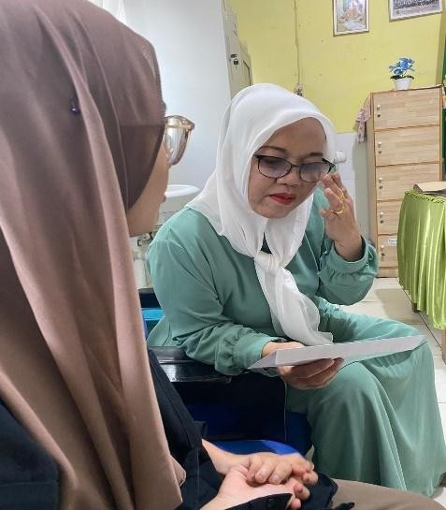

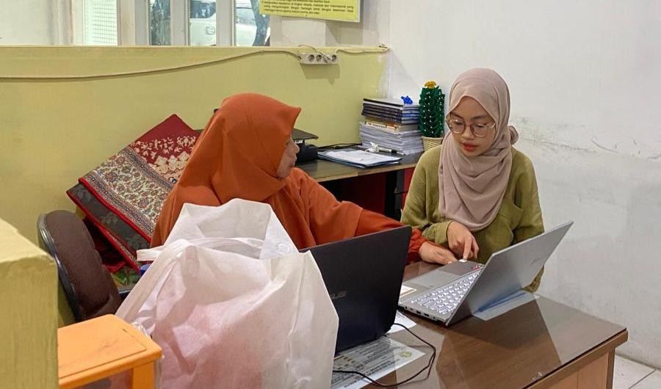
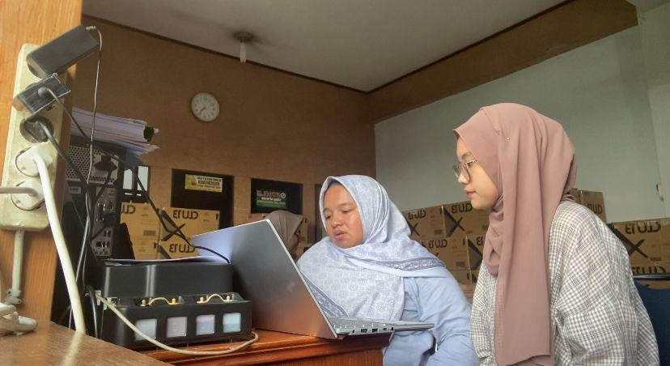
Peneliti memberikan surat izin penelitian kepada Kepala Sekolah SD Negeri 067775 Medan

Validasi Ahli Media 1 dan Ahli Media 2

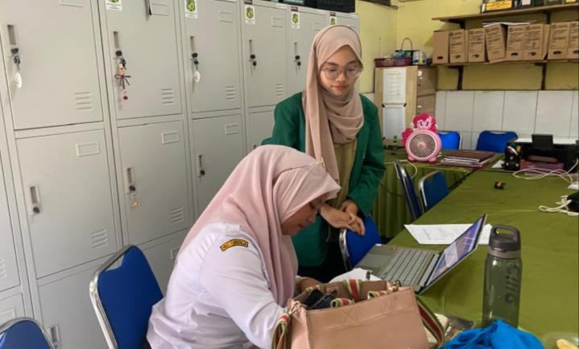
Validasi Ahli Pengguna

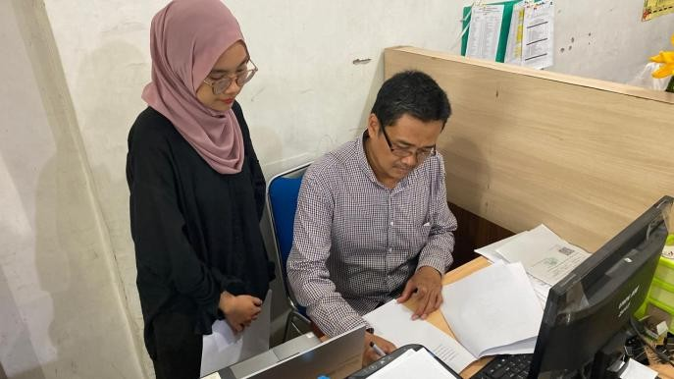
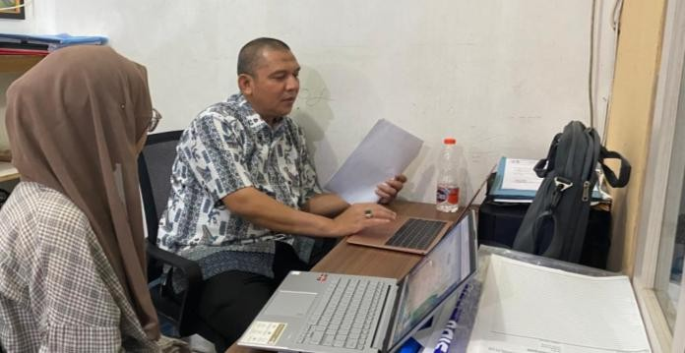

Validasi Ahli Materi 1 dan Ahli Materi 2

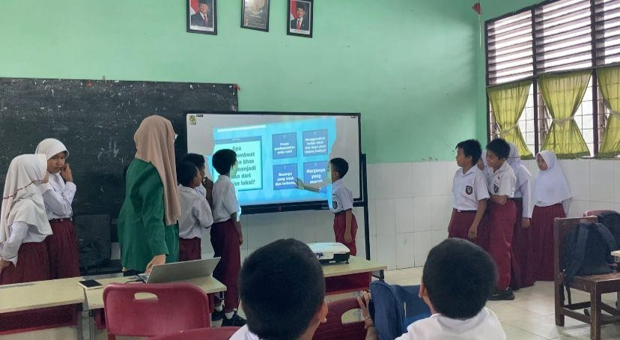

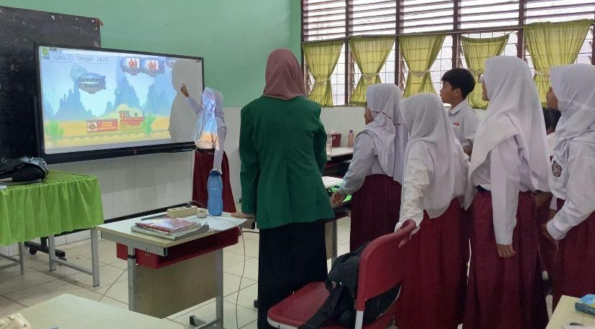

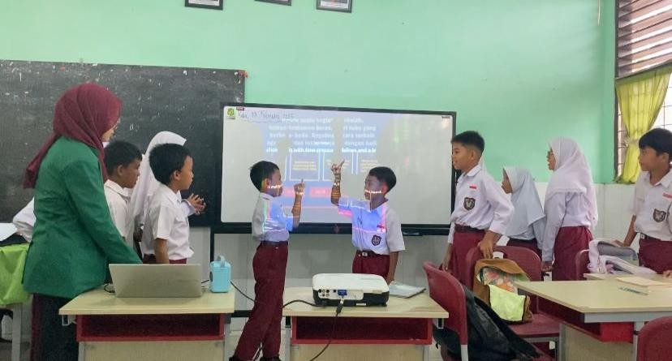

Implementasi Media Pembelajaran

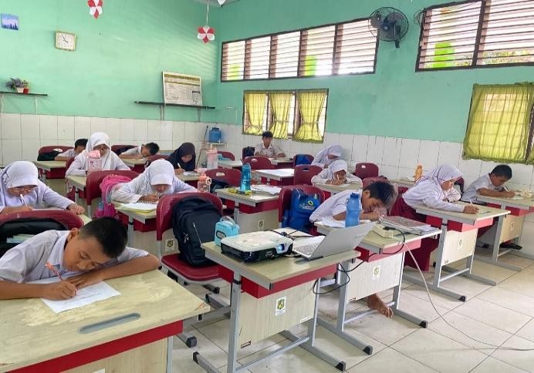
Pengisian Angket Respon Siswa Kepraktisan terhadap Media Pembelajaran
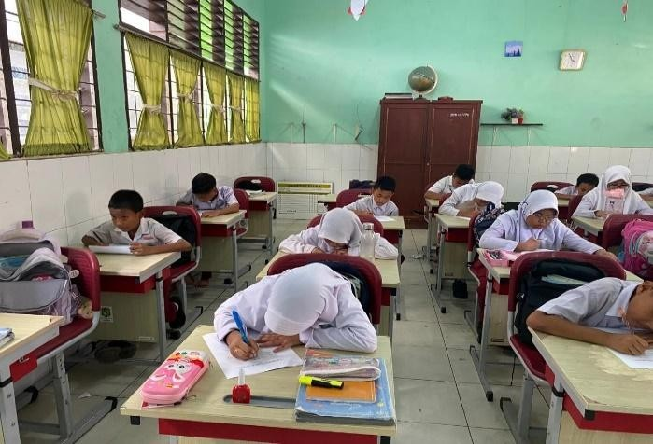
Pengisian Angket Respon Siswa Minat Belajar terhadap Media Pembelajaran

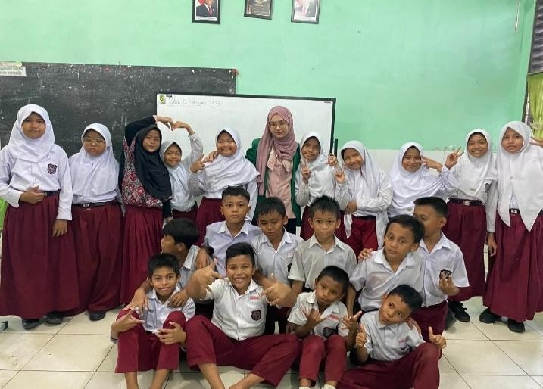
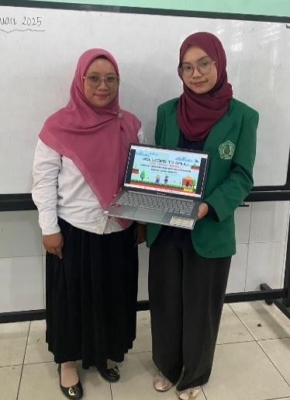
Foto Bersama dan Penyerahan Media Pembelajaran GAULL (Game Edukasi
Wordwall)

